### FPGA Based Accelerators for Financial Applications

Christian De Schryver

University of Kaiserslautern

Kaiserslautern,Germany

（基于FPGA的金融应用加速器）

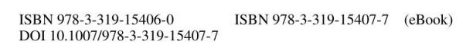

#### Preface from the Editor

1、金融中对可重构计算系统的需求  
金融部门是高性能计算（HPC）设施最重要的用户之一。不仅是由于2008年金融危机的影响，使得最近几年的计算需求激增。也是因为由于不断增加的法规（例如《巴塞尔公约》和《偿付能力标准》）和新增的报告需求。机构被要求向内部风险管理部门和外部监管机构提供评估和风险模拟结果[2. 16，17]。  
 许多投资和风险管理计算中的一个重要瓶颈是在适当的市场模型中对外来衍生品的定价[2]。但是，在许多情况下，不存在（半）封闭式定价公式，估价是通过数值近似得到的。在大多数情况下，为一个完整的投资组合计算这些数字可能会非常耗费计算资源，并且在具有数千个核心的最新计算集群上会持续数小时至数天（17）。基础市场模型和金融产品的日益复杂使得这种情况变得更加糟糕[2.，5、6、8],此外，在线应用程序（如新闻汇总和分析[9]）的发展以及低延迟和高频交易（HFT）领域的竞争都需要新技术去跟踪运营和市场的需求。  
 通常，数据中心和HPC现在都面临着巨大的能源问题[2，3]。尤其，这对于金融应用也同样适用：资产组合定价所需的能源非常巨大，如今，对于一家中等规模的机构而言，其能源会处于几兆瓦的范围内[17]。2008年可供伦敦金融区金丝雀码头（Canary Wharf）使用的能源 ，为了确保2012年年奥运会的可靠供应不得不加以限制[15]。此外，能源成本还迫使金融机构寻找替代方案以通过较低的运营成本获得足够的计算能力[16]。  
 高性能和高能效计算设备的两个基本设计原则是以最少的数据移动转移到高度数据局部性，以及转移到集成有特制和专用硬件加速器的异构计算平台。今天我们体验到的电池驱动型移动设备的性能就是基于这些概念。如今，IIPC领域 [2、3]也广泛认可了对异构性的需求。尽管如此，当前绝大多数数据中心和内部计算系统仍基于通用中央处理单元（CPU），图形处理器单元（GPU），或英特尔至强Phi处理器。原因是那些体系结构经过了量身定制，可以在应用程序级别上提供高度的灵活性，但以降低能源效率为代价。  
 专用集成电路（ASIC）加速器芯片可实现最佳性能和能效。但是，通常ASIC在超级计算系统中的使用存在一些重大缺陷：  
1.对于最先进的28 nm工艺[10]，定制ASIC的非重复工程（NRE）和固定制造成本在数亿美元的范围内。这意味着小批量生产的单位成本是巨大的，因此在经济上是不可行的。

2.已经生产的ASIC是不可更改的连线电路，因此只能提供在设计时就已纳入其体系结构的灵活性。更改其功能或添加固有功能之外的其他特性将需要用更新的版本替换硬件。  
3. ASIC开发的设计工作以及因此的上市时间（TIM）在数月至数年之间。但是，特别是在金融领域，可能有必要非常快地实施新产品或算法。为此，设计新的ASIC可能不行。  
 相比ASIC，现场可编程门阵列(FPGA)等可重新配置器件可以不受限制地重新编程，甚至在系统运行时也可以更改其功能。因此，在现有的基于CPU和GPU的计算系统中集成专用硬件加速器是一项非常有前途的技术，我们可称之为高性能可重构计算体系(HPRC)[14]。  
 到目前为止，对于金融应用，FPGA在速度和能效方面已经显示出远远优于CPU和GPU架构。首次尝试在实践中使用可重构技术，是由J.P.Morgan 141或Deutsche Bank[ii]二人来完成的。  
 但是，FPGA的使用仍然面临许多挑战。例如。到目前为止，还没有标准的设计和集成流程可以立即将这种技术提供给软件和算法工程师。刚开始的几种方式，如Maxeler系统，MathWorks HDL Coder [13]，Altera OpenCL流程[7]或Xilinx SDAccel 工具[18]正朝着正确的方向发展。但仍需要有关硬件设计的基本知识才能最终获得功能强大的加速解决方案。类似最近的XiIinx Zynq All Programmable片上系统（SoC）的混合芯片将标准CPU内核与可重新配置的FPGA部件结合在一起，从而在HPRC域中也定义了全新的系统架构。 本书总结了成功将FPGA集成到金融计算系统中所需的主要思想和概念。

##### 2.本书的预期读者和目的

当我于2010年在凯撒斯劳滕大学（University of Kaiserslautern）作为一个研究员，从事FPGA金融应用加速的研究工作时，我发现自己身处的环境中，工程师与数学家之间的跨学科合作不仅仅是一个时髦的词汇而且有着悠久而流传至今的传统。例如，它不光是通过大学内部各系和研究小组之间的非正式合作项目形成的，也是在数学和计算模型中心（CM2）中实现的。 （CM2）是由德国莱茵兰-帕拉丁纳尔州（Rhineland-Palatinale）资助的研究中心，旨在证明数学和计算机科学作为一种对工程师和自然科学家必不可少的技术将有助于推动相关领域的进步。我的第一份工作是作为由诺伯特·韦恩教授率领的微电子系统设计研究小组的成员，他的背景是非常成功的（CM2）项目“金融数学中偏重期权的蒙特卡洛（HOPP）模拟的硬件辅助加速”项目。作为（CM2）的结果之一， Deutsche Forschungsgemeinschaft（DFG）决定在2014年4月4日至2018年9月8日在凯撒斯劳滕大学实施名为“工程科学创新的随机模型”的新研究培训小组（RTG）1932（请参见RaIf Korn教授的前言）。 （1932年RTG 的演讲者）。  
 除了在大学内部建立成功的网络联系外，凯泽斯劳滕（Kaiserslautern）也是著名的公司和机构之间在工程和数学领域进行卓有成效的合作的重要地点。弗劳恩霍夫工业数学研究所（ITWM）3在金融数学领域尤其活跃，这是一个声誉卓著的面向应用的研究机构，其使命是运用研究中的最新数学发现来克服工业中的实际挑战。它距离大学校园只有很短的距离。  
 尽管情况有利，但我的最大发现之一是很难总体了解“FPGA金融应用加速”领域中正在发生的事情。原因是我们正在进入一个强大的跨学科环境，其中包括硬件设计，财务数学，计算随机性，基准测试，HPC和软件工程。尽管已经对许多特定主题进行了详细研究，但是它们在“使用可重配置架构加速金融应用”的背景下的影响并不总是显而易见的。此外，到目前为止，还没有可用于查阅的教科书，其中涵盖关于FPGA用于金融应用的所有重要方面。  
 我提出这本书的主要动机正是为了弥合这一差距，并使读者更容易看到从所有跨学科观点识别关键点所需的全局情况。该书总结了金融领域的当前挑战，因此为金融业务和研究领域的读者提供了对新计算概念（包括基于FPGA的加速器）的需求的合理性。它涵盖了加速当今已知的各种金融应用的最有前途的策略，并说明了真正的跨学科方法对于最终为这些用户提供强大而高效的计算系统至关重要。  
 对于不熟悉此主题或对此主题特别感兴趣的人，本书总结了最新的工作，因此应作为所有各种方法和思想的指南。它可以帮助学术界的读者了解可能的研究领域，也指出那些对于实践中需要使用fpga加速进一步调研的领域。对于从业者，该书重点介绍了最重要的概念和研究的最新发现，并说明了这些概念如何帮助您识别和克服当前系统中的瓶颈。量化和算法开发人员将深入了解可能最终限制其实现的技术效果以及如何克服这些技术效果。对于信息技术（IT）领域的管理人员和管理员，该书给出了有关如何将FPGA集成到现有系统中以及如何随着时间的推移确保灵活性和可维护性的答案。

1. 本书的大纲和组织  
    研究人员的一大障碍是，通常很难获得金融机构在日常业务中面临的真正技术挑战。 我的经验是，只能从与从业人员的面对面讨论中获得此信息，并且各个公司之间会有很大的不同。 因此，Desmeitre和Korn撰写的第一章从金融数学和风险管理的角度强调了金融业务中的十大挑战。  
    金融中一项特殊的计算挑战性任务是参照市场情况来修正市场模型。Sayer和Wenzel写的第二章概述了校准过程，并提炼了此过程中的最关键点。 此外，它显示了校准过程中的哪些步骤是主要的限制因素，以及如何解决这些问题使总体上加快校准过程。

在第三章，Delivorias通过给出CPU、GPU和FPGA系统的吞吐量来激励使用FPGA进行定价任务。他考虑了Heston市场模型中生成的价格路径，并比较了所有平台的运行时间。  
 在应用程序级别上公平地比较各种平台是一项艰巨的任务，尤其是在使用不同算法时。 Dc Schryver和Noguiera撰写的第4章介绍了一种通用基准测试方法以及适当的度量标准，这些度量标准可用于表征独立于底层技术和已实现算法的（异构）系统的性能和能效。  
 高级综合（HLS）当前正在进入生产性硬件设计，并且似乎是使算法和软件开发人员可以访问FPGA的最有前途的方法之一。在第五章，因格斯，弗莱明，托马斯和Luk通过期权定价案例研究证明了HLS在金融应用中当前的性能。  
 除了硬件加速器体系结构本身的设计之外，将其集成到现有计算系统中也是需要解决的关键问题。第6章，Sadri，De Schryver，Wehn介绍了外围组件快速互连（PCIe）和高级可扩展接口（AXI）的基本知识， 这是HPC和片上系统（SoC）体系结构中目前使用的两个最先进的接口。对于带有CPU和FPGA部件的混合Xilinx Zynq器件，它指出了可能的缺陷，以及每当FPGA需要通过PCle连接到现有主机系统时如何克服这些缺陷。  
 依赖路径的选项对于专用架构的加速特别具有挑战性。原因是这些产品的收益需要在每个考虑的时间点进行评估，直到到期为止。对于美国人的选择, 在第七章中，瓦莱拉,布鲁格,唐，wehn和Korn说明了如何在混合CPU/FPGA系统上有效地实现基于路径的期权的定价系统。  
 FPGA的一大优势是它们的可重新配置性，因此当集成到HPC计算系统中时，可以提供灵活性。但是，目前尚没有关于如何在运行时有效利用这种可重新配置性的标准方法。在第八章。布鲁格，De Schryver，Wehn和Wehn提出了HyPER，这是在由CPU和FPGA部件组成的通用混合系统上有效实现期权定价的框架。他们详细描述了他们的方法，并证明与在Intel Core i5 CPU上经过高度优化的软件参考相比，HyPFk的速度提高了3.4倍，功率效率提高了36倍。  
 而在CPU和GPU上，硬件是固定的，因此可用的数据类型也是固定的。FPGA让用户可以完全自由地决定在体系结构的每个阶段应该使用哪些精度和位宽。这打开了一个全新的自由度，也极大地影响了现有算法在FPGA上实现时的成本。第九章,奥姆兰,里特,布鲁格,施里弗等概述了这个问题，并展示了如何设计所谓的混合精度系统，而不会损失最终计算结果的任何准确性。

如第二章所述。校准是金融中计算密集型任务之一。 第10章，刘，Brugger，施里弗，魏恩（Wehn）介绍了一种针对Heston模型解决这个问题的设计理念，该方法在硬件中使用一种有效的加速器来解决普通期权定价。 它展示出了完整的算法设计空间，并且示例性地展示出了如何从实际问题水平获得有效的加速器实施方案。  
 每当与企业中的硬件加速器一起工作时，必须使用快速的方法和工具来实现高生产率。 在第11章。贝克尔。 韦瑟·曼瑟。 Gaydadjiev和Gaydadjiev介绍了Maxeler数据流方法，并说明了如何将其应用于金融中的风险值和低延迟交易。

Kaiserslautern,Germany Christian De Schryver

15 Feb 2015

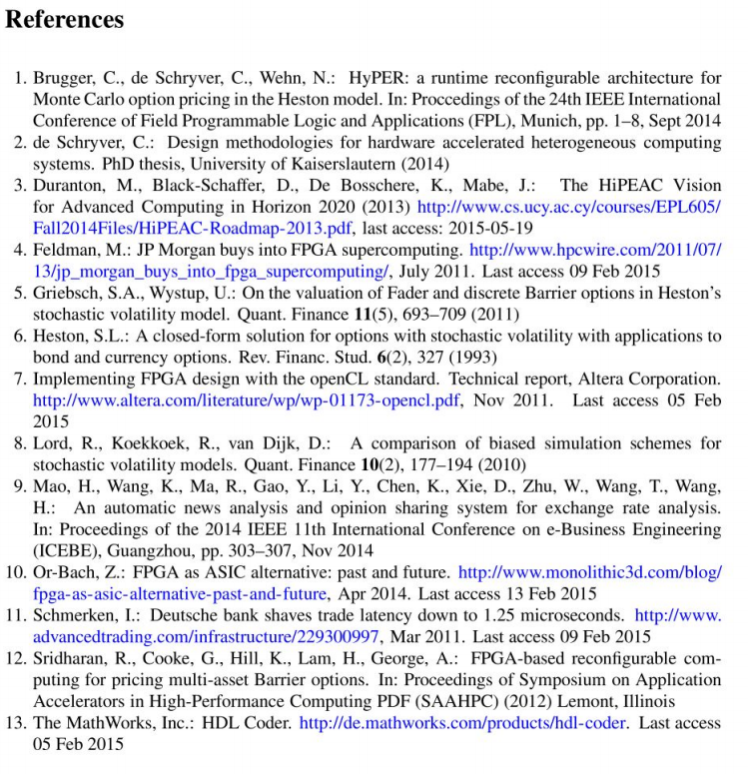

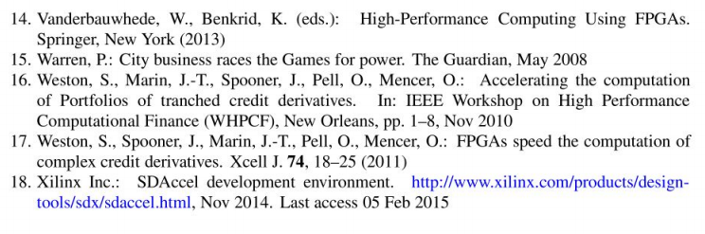

##### computing in Finance(金融计算)

（模型和应用程序将数学和硬件设计联系起来的地方）

本书的目录清楚地表明，本书是硬件设计专业的工程师和金融数学领域的数学家之间的跨学科研究。  
 工程师与数学家之间的这种合作是在凯撒斯劳滕大学（University of Kaiserslautern）进行研究的标志，凯瑟斯劳滕大学是与本书作者有关的大多数作者的所在地。近年来，许多跨学科的研究活动都从这种方法中受益，其中最突出的一项是由德国研究基金会DFG资助的1932年工程技术创新随机模型研究培训小组。 RTG考虑了四个应用领域：流体和非织造布的生产过程，多相金属，高性能混凝土，最后是金融应用的硬件设计。  
 数学建模（尤其是随机建模）被视为工程科学创新的基础。为了确保该方法能够成功进行研究，我们在1932年RTG的博士学位级别上采取了多种创新措施。其中包括：  
•博士生一起参加所有相关的讲座：这确保数学学生可以在工程学讲座中帮助工程科学的同伴理解数学，反之亦然。  
•基础和高级方面的扎实教育：专门为博士生设计的系列讲座，例如工程学原理或随机建模原理，可将他们迅速提升到必要的理论水平。  
•共同语言：通过共同项目中的频繁会议，我们敦促学生学习合作伙伴的科学语言。这是真正的跨学科研究的关键特征。  
对于这本书，主要是金融数学，计算随机性和硬件设计之间的合作是必不可少的。相应的贡献将突出这些合作的一些优势：  
•通过以自适应方式实现的数学算法有效使用调制解调器硬件  
•处理不仅会挑战硬件的计算问题，而且还涉及金融的理论和实践方面真正相关的计算问题  
•混合精度方法，它关注理论数值所需的必要精度，同时考虑了可能的加速  
总而言之，这本书证明了跨学科研究可以带来突破，因为研究人员扩大了研究范围。

Kaiserslautern,Germany Ralf Korn

10 Dec 2014

##### acknowledgements from the editor

没有许多不同领域的宝贵贡献，就不可能想出一本有关新兴技术领域的书。因此，我要感谢所有最终帮助使这本书成为现实的人们。  
 首先，我要感谢所有作者提供的高质量章节，感谢他们每个人花费的时间以及投入的努力以使本书尽可能地通俗易懂。在整个编写过程中，通过与他们的多次讨论和对话，我知道想要覆盖该领域所有感兴趣的方面一直是一个挑战。因此，本书对于在金融中所有使用FPGA的重要方面提供了一个广阔的视野，但是同时，将复杂性降低到一个没有该领域深入知识的读者也可以了解全局和细节的水平，。  
 我还要感谢所有相关的审稿人的所有反馈意见，这些反馈意见在很大程度上有助于撰写清晰准确的措词，并确保我们始终专注于关键点。特别要感谢Steffen de Schryver对改进本书各部分语言的宝贵建议。  
 非常感谢我的老板Norhert Wehn教授，让我有机会整理本书，并在创作阶段他给予的持续不断的建设性和支持。没有他的专心致志，这本书永远不会发生。  
 在受资助的研究和行业项目的背景下，对本书中包含的大量内容进行了调查。 1感谢德国莱茵兰-普法尔茨州的凯泽斯劳滕大学（CM）24的资助。我还要感谢德国联邦科学基金会（DFG）支持RTG GRK 1932“工程科学创新的随机模型” 5，及其发言人Raif Korn教授为本书提供了序言。此外，我还要感谢德国联邦教育和研究部以项目编号01 LY I 202D赞助项目“能源管理与管理” 。  
 我要感谢SPI Global的Hernachandirane Sarumathi协调了本书的排版工作。最后但并非最不重要的一点，我要感谢Springer的Charles“ Chuck” Glaser和Jessica Lauffer及其家人在过去几个月中的耐心和持续的支持。

目 录

FPGA Based Accelerators for Financial Applications

Preface from the Editor

1、金融中对可重构计算系统的需求

2.本书的预期读者和目的

3、本书的大纲和组织

Computing in Finance(金融计算)

Acknowledgements from the editor

第1章 金融领域的10大计算挑战

1.1金融市场和模型是计算难题的来源

1.2金融学中的股票价格建模和进一步的随机过程

1.3期权定价原则

1.4定价外来期权的蒙特卡洛方法

1.5风险计量与管理

1.5.1损失分布和风险衡量

1.5.2市场风险量化的标准方法

1.5.2.1 The Variance-Covariance Method

1.5.2.2历史模拟

1.5.2.3蒙特卡洛·尼索德

1.5.2.4确定市场风险时的挑战

1.5.3流动性风险

1.5.4盘中模拟与计算

1.6金融市场中计算性难题的其他方面

1.6.1校准：如何获取参数？

1.6.2钱数：我们希望我们的价格有多准确？

1.6.3数据维护与访问

第2章 从模型到应用程序：从校准到市场数据

2.1引言

2.2模型校准：概述

2.2.1目标函数

2.2.2相关文书

2.2.3优化：本地与全局

2.3金融市场建模

2.3.1股权模型

2.3.1.2概括

2.3.2利率模型

2.3.2.1相关产品

2.3.2.2黑色'76型号

2.3.2.3船体和白色的模型(Models of Hull and White)

2.3.2.4 SABR模型

2.4数值挑战

第3章 Heston随机波动率模型的加速平台比较研究

3.1引言

3.2 Heston的随机波动率模型

3.3准蒙特卡罗模拟

3.3.1使用拟随机数减少方差

3.3.2 离散化方案

3.4算法在不同平台上的实现

3.4.2 FPGA上的数据流编程

3.4.2.2在Heston模型中的应用

3.4.3在GPGPUs上的实现

3.4.3.1通用图形处理器单元(GPGPU)的Heston模型的MATLAB实现

3.4.4在Techiia Cloud上的实施

3.4.4.1平台实施说明

3.5效率和准确性

3.5.1仿真精度

3.5.2结果的偏差和方差

3.5.3标准误差

3.6结果

3.6.1加速结果

3.7结论

第四章 迈向金融异构系统的自动基准测试和评估

4.1引言

4.2问题，模型，解决方案：精确的术语

4.2.1跨域参数依赖性

4.3针对特定问题的应用程序级别基准

4.4期权定价系统基准

4.4.1相关工作

4.4.2基准设置

4.5在异构平台上自动执行基准测试的框架

4.5.1软件架构

4.5.2基础设施

4.5.3部署方案和要求

4.5.4针对Benchinarking的当前状态汇总的改进

4.6小结

第五章 高层综合准备好了吗？期权定价案例研究

5.1简介

5.2案例研究背景

5.2.2蒙特卡洛模拟期权定价

5.2.2.2计算实现

5.2.3 FPGA上的蒙特卡罗仿真

5.3 HLS实施方法

5.3.2优化HLS实施

5.3.2.1 任务并行

5.3.2.2 流水线并行

5.3.2.3 C-slowing

5.4案例研究设置

5.4.2 HLS的工具调查

5.4.3支持软件框架

5.4.4竞争性加速器技术

5.4.5指标

5.4.5.2性能指标

5.4.6实验平台

5.4.6.2实验FPGA

5.4.6.3竞争加速器技术平台

5.4.7案例研究HLS实现

5.4.7.2 HLS优化

5.4.7.3竞争加速器实施的优化

5.5案例研究评估

5.5.2性能

5.5.3将HLS与竞争加速器进行比较

第6章 使用PCI Express与FPGA加速器的高带宽低延迟接口

6.1引言

6.1.1历史：从ISA到PCI Express

6.2 PCI Express的基本基础

6.2.1地址空间和基址寄存器

6.3使用FPGA与PCI Express接口

6.3.1 PCI Express集成块

6.4 AXI简介

6.4.1 AXI Pcie桥

6.5 Xilinx Zynq架构

6.6基于Zynq的PCI Express设计示例

6.7 Linux内核级驱动程序

6.8实验结果与讨论

6.9结论

第七章 在混合CPUJFPGA系统上对高维美国期权定价

7.1简介

7.2背景

7.2.1美式期权

7.2.2 Black-Scholes模型

7.2.3蒙特卡洛（MC）方法

7.2.4路径生成

7.2.5 LS算法为美式期权定价

7.3反向Longstaff-Schwartz

7.4架构

7.4.1通用架构

7.4.2路径存储与反向LS

7.4.3路径生成：正向和反向

7.4.4 LS实施

7.4.5高吞吐量操作

7.5 FPGA重新配置的摊销

7.6设置

7.7工具和估算方法

7.8结果

7.8.1动态能耗细分

7.8.2反向LS与路径存储

7.8.3与相关工作的比较

7.9结论

第八章为基于FPGA的定价系统带来灵活性

8.1简介

8.2背景和相关工作

8.2.1 Heston模式

8.2.2 Heston模型的蒙特卡洛方法

8.2.3多层蒙特卡洛方法

8.3方法论

8.4 HyPER定价系统

8.4.1模块化定价架构

8.4.1.1收益计算

8.4.1.2 HyPER后端

8.4.2运行时重新配置

8.4.3静态优化器

8.5 Zynq上的HyPER

8.5.1结果与比较

8.5.2与相关工作的比较

8.5.3灵活性性能的权衡

8.6块建模扩展

8.7结论

第九章 在FPGA上的多级蒙特卡洛方法中利用混合精度算法

9.1简介

9.2背景和相关工作

9.2.1 Heston的随机波动率模型下的定价

9.2.2经典的蒙特卡洛方法

9.2.3 SDE的蒙特卡洛方法

9.2.3.1 SDE的离散化方案

9.2.3.2 SDE的经典蒙特卡洛方法

9.2.3.3多层蒙特卡洛方法

第1章 金融领域的10大计算挑战  
Sascha Desmettre和Rail Korn  
 摘要：随着高度发达的数学模型和复杂的衍生产品在金融市场上的使用越来越多，通过快速算法和复杂的硬件和软件概念对高计算能力的需求和高效使用成为数学和计算机科学中的一个热门话题。需要使用诸如蒙特卡罗模拟之类的数值方法，需要高精度的结果价格和风险度量，需要在线获得价格，以及需要为不同的输入参数重复执行这些计算来作为一种灵敏度分析的这些需求组合更加强调了这一点。

在本次调查中，我们描述了金融数学中一些最具挑战性的计算任务的数学背景。这些例子包括通过蒙特卡洛方法对奇异期权定价，为金融市场模型获取输入参数的校准问题以及各种风险管理和衡量任务。  
1.1金融市场和模型是计算难题的来源  
 随着金融市场上高度发达的数学模型和复杂衍生产品的使用日益增长，通过快速算法和复杂的硬件和软件概念对高计算能力的需求和高效使用成为数学和计算机科学中的一个热门话题。需要使用诸如蒙特卡罗模拟之类的数值方法，需要高精度的结果价格和风险度量，需要在线获得价格，以及需要为不同的输入参数重复执行这些计算来作为一种灵敏度分析的这些需求组合更加强调了这一点。

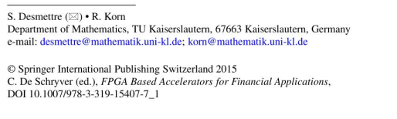

在本次调查中，我们描述了金融数学中，一些最具挑战性的计算任务的数学背景。这些例子包括通过蒙特卡洛方法对奇异期权定价，为金融市场模型获取输入参数的校准问题以及各种风险管理和衡量任务。  
 我们将首先介绍诸如布朗运动和随机微分方程之类的随机过程的基本组成部分，介绍一些流行的股票价格模型，并对期权及其定价进行简短调查。然后，将通过MC方法对期权定价进行调查，并详细描述风险管理的各个方面。

1.2金融学中的股票价格建模和进一步的随机过程

股价走势如价格图中所报告的那样，总是表现出非常不规则、不平稳的行为。不规则波动似乎一直主导股价演进的明显趋势。恰当的数学设置是一种扩散过程，尤其是一种布朗运动（BM）。

一维BM W(t)被定义为具有连续路径的随机过程(即，它允许作为时间的函数的连续实现)，

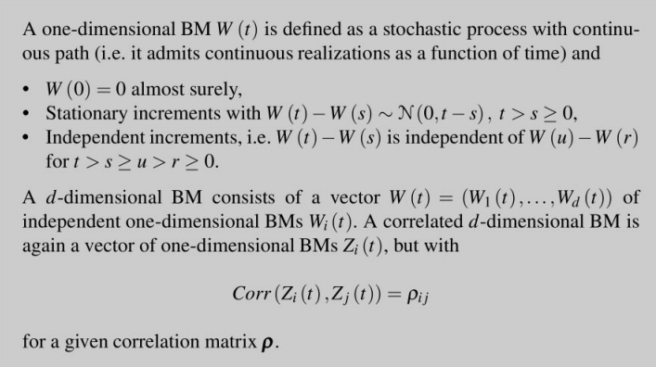

图1.1给出了一维BM的模拟路径，即BM W(t) t∈[0，1]的实现。它展示了BM的主要特征，特别的是其作为时间函数的不可微性。

在这次调查中，对于股票价格、利率或影响这些价格的其他过程的演变，我们将考虑一般扩散类型模型。我们使用的相应建模工具是随机微分方程（SDE）（有关[SDE的标准参考资料，请参见[11]）。特别地，我们假设d个股票的价格过程S（t）和，m维状态过程Y（t）由SDE给出.

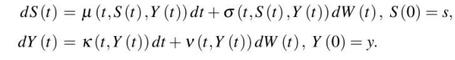

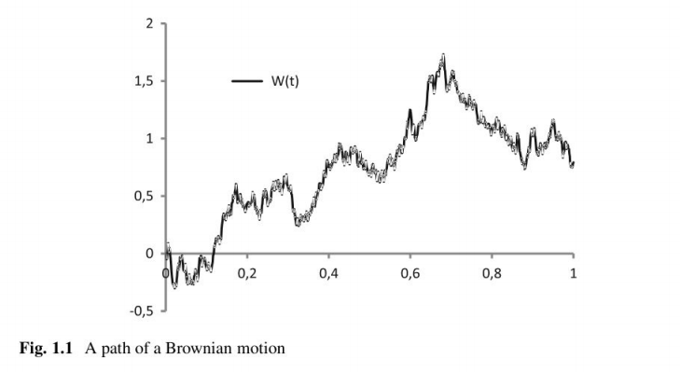

在这里，我们假设系数函数,满足SDE存在唯一解的适当条件。这样的条件可以在[11]中找到。充分的（但不是必要的）条件是例如：系数函数的仿射线性或合适的Lipschitz和增长条件。 此外，W（t）是k维BM。  
 这些模型中最流行的特例是Black-Scholes（BS）模型，其中股价不取决于状态过程Y（t）（或者形式上状态过程Y是常数）。我们假设d = k = 1，并且股价满足SDE

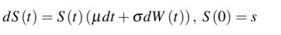

对于给定的常数和正初始价格s。通过常数公式的变化（例如参见[13]，定理2.54），存在由几何布朗运动给出的SDE（1.1）的唯一（strong）解。

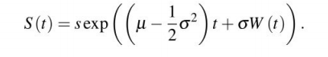

由于S(t)的对数是正态分布的，我们称之为对数正态模型。在这种情况下，我们进一步有

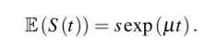

此示例的多维概括可用于线性系数函数而无需依赖状态过程Y（t）。

依赖于基本状态过程的股票价格模型的一个流行示例是Heston的随机波动率（SV）模型（简称：Heston模型，请参见[10]）。在那里，我们有一个股票价格和一个称为波动率的附加状态过程v（t）。 它们由下式给出

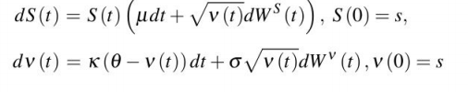

其中为任意常数，为正常数。此外，我们假设

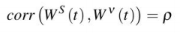

对于两个一维布朗运动Ws和WV，其中给定的常数ρ∈[-1，1]。 波动率过程v（t）的一个特殊方面是它是非负的，但是如果我们会得到0值。

Heston模型是金融业的基准模型之一，也将在本书的进一步著述中出现。它面临的一个特殊挑战是，相应的SDE不承认一个明确的解。因此，它只能通过模拟和离散化方法来处理，这一事实导致了许多计算问题，本书将会提及。

1.3期权定价原则  
 期权是衍生品证券，因为它们的未来支付取决于一种或多种股票潜在价格的表现。在其所有者确定收到的最终实际支付时，它们以多种方式出现，包括简单明了的和复杂的，具有许多奇怪的功能。由于它们是现代投资银行业务的特色产品，因此以有效，准确的方式计算其价格是金融数学中的一项关键任务。  
 期权的最受欢迎示例是股票的欧洲看涨期权（所谓的奇异期权）（the European call option）。它赋予其所有者权利（但没有义务！），以预定的未来时间T（到期日）以已经商定的K（执行价）价格购买一单位股票。 由于所有者仅在到期日S（T）时的潜在价格高于行使价时才购买它，因此欧式看涨期权被标识为时间T的随机付款，在T时刻。

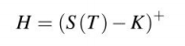

欧洲看涨期权（所谓的奇异期权）普及的原因之一是，它在BS模型中接受了明确的定价公式，即BS公式

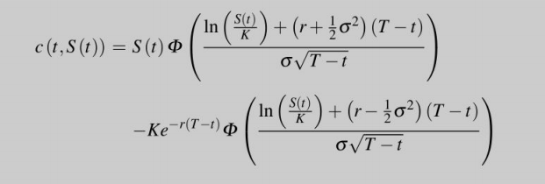

其中Φ(.)表示标准正态分布的累积分布函数。 这个公式可以在[2]中找到，是现代金融数学的基石之一。 Myron Scholes和Robert C. Merton因与BS公式相关的工作而被授予1997年诺贝尔经济学奖，这也凸显了其在理论和应用上的重要性。  
 BS公式最引人注目的事实是，决定S（t）期望值的股价漂移参数μ 没有出现在欧洲看涨期权（所谓的奇异期权）的估值公式中。 这不是巧合，而是深层次的理论导致的结果。为此，我们引入了无风险的投资机会，即所谓的货币市场账户，其价格演化为M（t），公式如下

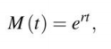

即，在时间t = 0时投资的一单位货币的价值的演变，该收益不断以利率r赚取利息。

由这种货币市场帐户和BS模型的股票价格组成的金融市场称为BS市场。在那里，我们得到以下结果：

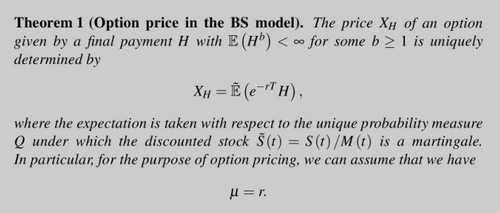

产生如此出色的结果的原因是BS市场的完整性，即可以通过遵循货币市场账户和股票中的适当交易策略的综合方式来创建期权的每个（充分可积分）最终收益H的事实。 （有关完整论述以及完整性和复制性的概念，请参见[13]）。  
 在状态过程Y（t）具有不包含在股价中的不消失的随机成分的市场模型中，对于BS设置，不会有这么好的结果。但是，即使这样，我们也可以假设出于期权定价的目的，我们可以对股票价格以这种方式进行建模，其中贴现成分为鞅（martingales）。特别是,从现在开始，我们直接假设我们仅考虑概率测度P，因此我们得到

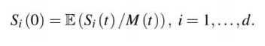

因此，假定所有可交易资产在此人工市场中的相对增长具有相同的期望值。 因此，我们谈到风险中性估值。  
 正如我们现在所看到的，计算期权价格可以归结为计算函数的期望值或者是潜在随机过程函数的期望值。为简单起见，因此，我们假定潜在（可能是多维的）股票价格过程可以由SDE的唯一解给出。

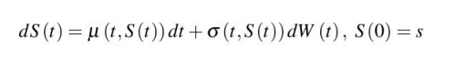

对于W（t）一个d维BM，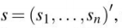和μ,σ是满足适当条件的函数，以使上述SDE拥有唯一的（强）解。 此外，现在我们考虑一个函数

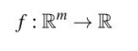

它是非负数（或多项式有界）。 然后，我们可以定义（条件）期望

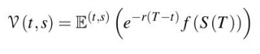

对于给定的开始时间t ∈ [0，T]，我们有S（t）= s。 当然，我们还可以将前两个方程中的函数f替换为依赖于股票价格整体走势的函数F。 但是这时，上述时间t处的条件期望通常不能仅通（t，x）开始处来确定。根据函数的形式，需要在时间t之前获得更多有关股价表现的信息，以通过适当的期望来完整描述相应期权的当前价值。

但是，无论如何，计算这一期望确实是我们的主要任务。 这有多种计算方法。 例如：  
•直接计算积分

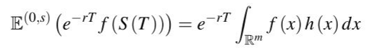

如果S（t）的密度h(.)（以S（0）= s为条件）是明确已知的。  
•通过更简单的过程例如二叉树 S(n)(t)）t ∈ [0，T]近似价格过程S（t），t ∈ [0，T]，然后计算相应的期望值

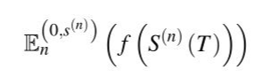

在较简单的模型中作为原始模型的近似值（有关应用于期权定价的二叉树方法的调查，请参见[15]）。  
•针对与股价动态相对应的条件期望V（t，s）的偏微分方程的解。为了简化，我们仅在一维情况下将其声明为

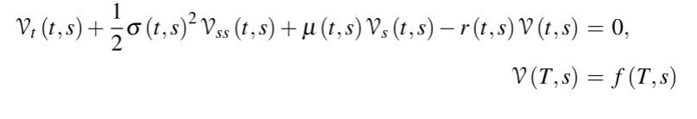 对于更复杂的期权价格，取决于状态过程Y（t）。我们还获得关于y的导数和关于t，s，y的混合导数。  
•通过MC模拟计算期望，即模拟N次期权的最终收益H，然后通过下述方程估计期权价格

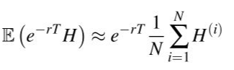

其中H(i)是H的独立副本。  
 在下面，我们将限制自己使用最后一种方法，即MC方法。 做出此决定的主要原因是，它是所提出的所有方法中最灵活的，并且由于模拟运行的次数N通常必须非常大，因此它会有大量的计算。  
 在此之前，我们将介绍比欧洲看涨期权（所谓的奇异期权）更复杂的收益的期权。 不幸的是，只有在非常特殊和限制性的假设下，才有明确的公式计算此类奇异期权的价格。 通常，需要使用数值方法对其进行定价。 一些受欢迎的例子是：

•具有收益取决于多个股票的期权，例如具有以下收益的篮子期权

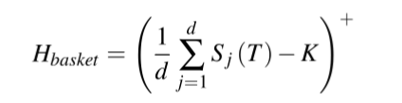

•期权收益取决于在不同时间tj ∈ [0,T]的有限数量的股票价格，例如离散亚洲期权如下

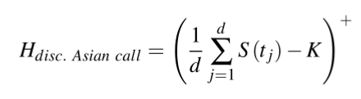

或取决于股票价格的连续平均数，例如连续亚洲期权，如下式

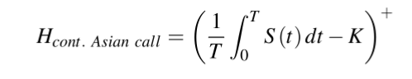

•关卡期权，只要在[0,T]上满足或违背某些障碍条件，就与普通欧式看跌期权和看涨期权一致。例如,双重障碍的看涨期权， 收益如下式

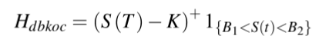

对于常数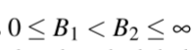

•对收益具有本地和全球约束的期权，例如locally and globally capped and floored cliquet options，如下式：

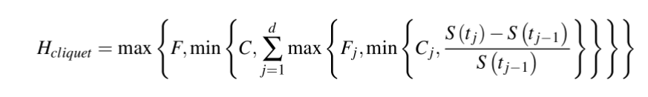

对于不同的时刻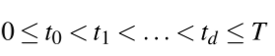并且恒定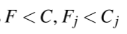

所有这些奇异期权的选择都是针对特殊客户或市场的需求量身定制的。 举个例子, 棘轮期权是现代养老保险产品的重要组成部分。

在本节的最后，我们将提出第一个计算难题：

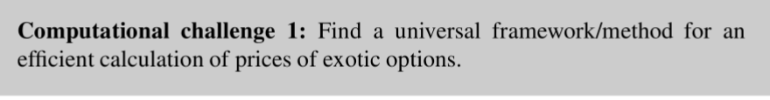

一个明显的候选方法是蒙特卡洛（MC）方法，我们将在下一部分中介绍它。

1.4定价奇异期权的蒙特卡洛方法  
 MC方法是计算期望值（也是期权价格）的最简单方法之一，另一方面，它也是使用原始公式方式导致大量计算的一个标准例子。更进一步，我们将通过一个简单的障碍期权示例来说明，原始应用MC方法会导致完全错误的结果，即使伪装成高精度。  
 假定我们可以生成随机数，这些随机数以考虑的实值和可积随机变量H的方式分布。计算期望值E（H）的标准MC方法包括两个步骤：  
1.生成N个独立的，相同分布的H副本Hi。  
2.估计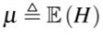通过

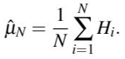

由于期望的线性，MC估算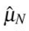是无偏差的。 进一步，用强大的大数定律确保了标准MC方法的收敛性。 人们获得μ的1-a级近似置信区间（例如，参见[14]。第3章）

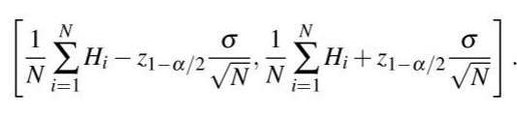

这里Z1 — a / 2是标准正态分布的（1 — a / 2）分位数，σ定义为

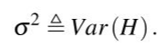

如果未知（这是典型情况），则可通过以下公式估计

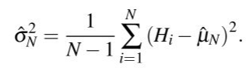

然后，在置信区间μ的MC估计值中，σ被替换为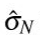。在这两种情况下，我们知道-以置信区间的长度来衡量-无偏MC方法的精度是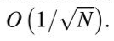的级数

（）

这尤其意味着，如果我们想将μ的MC估计量的精度提高一个数量级，就需要将H的仿真次数增加100倍。因此，实际上我们的收敛速度非常慢。

通过查看MC方法的组成部分，我们已经看到了高效而强大的实现的第一个挑战：

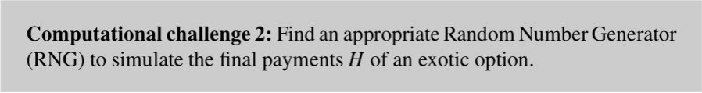

在这里，对于性能和准确性是一个关键的决策问题。当然，（通常是确定性的）RNG应该尽可能地模仿H的分布。此外，由于MC方法的最大计算优势是可以并行化。RNG应该对独立随机数并行仿真提供一种简单方法。  
 这里的标准方法是选择一个合适的RNG，该RNG能产生均匀分布在（0，1）上的良好随机数，并可使用逆变换方法获得正确的分布。即令Ui为均匀分布在（0. 1）上的第i个随机数，令F为H的期望分布函数。那么下式

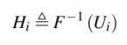

具有期望的分布。这种方法最有效，尤其是在我们的扩散过程设置中，这种设置主要是使用正态分布控制。因此，对于正态分布，仅需在使用经典Box-Muller变换还是近似逆变换之间做出选择即可（请参见第2章1141）。尽管近似逆变换方法保留了原始均匀分布随机数的良好网格结构，但Box-Muller变换可确保间隔[-8，8]之外出现偶极值，近似逆方法确不会出现这种情况。在决定了适当的变换方法之后，仍然需要为均匀分布的随机数Ui找到一个好的生成器。在这里，有非常多的选择，因为并行化是主要优势之一，所以并行化的适用性是决定RNG的主要问题。因此，Mersenne Twister是一个不错的选择（请参见[14]第2章和[16]）。  
 对于在Black-Scholes设置中最终支付H = f(S(T))的简单标准期权（例如欧洲看涨期权），我们只需要模拟独立的标准正态分布随机变量Zi ,i = 1,,,,,N，获得

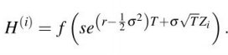

但是，当人们要么无法准确生成价格过程S（t），要么只能模拟收益函数的适当离散版本时，事情就变得更加复杂。  
 对于第一种情况，必须使用离散化方案来模拟股票价格（有关SDE数值解的标准参考，请参见[12]）。最基本的此类方案是Euler-Maruyama方案（EMS）。为了说明这一点。我们将其应用于一维SDE

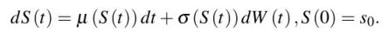

然后，对于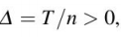的步长，由EMS生成的离散过程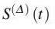定义为

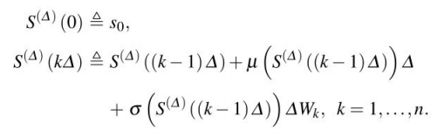

在此，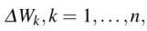是一个独立的序列。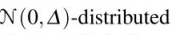分布的随机变量。 在两个连续的离散点之间，我们通过线性插值获得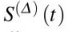的值。EMS可以轻松地推广到多维设置。  
 如果现在在标准MC方法中用替换原始过程S（t），则重新获得

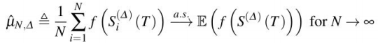

特别是，使用离散化过程的MC的这种应用导致有偏差的结果。这样，就无法再通过估算值的方差来衡量MC方法的准确性。我们必须考虑均方误差（MSE）来判断准确性。即

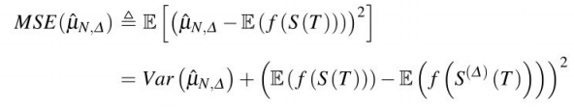

因此，MSE由两部分组成，MC方差和所谓的离散化偏差。通过查看EMS的收敛行为，我们可以更详细地考虑这种偏差：给定适当的系数函数假设，我们对1阶MSE的收敛性较弱（例如参见[12]）。更准确地说，是四次连续微分

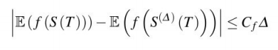

对于四次可微和多项式有界函数f和不依赖于∆的合适的常数Cf。

关于选择离散化步长∆= T / n和MC模拟次数N的最佳MSE，以使MSE的两个分量都处于相同的顺序。所以。假设我们对于EMS的1阶收敛性较弱，则可以通过选择来获得阶数为ℇ2 = 1 / n2的MSE。

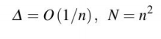

导致以总数模拟的随机数测得的阶数为0(n3)。 由于这导致通过标准MC方法为期权定价的大量计算工作，我们可以提出另一个计算难题：

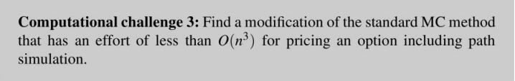

有一些方法可以克服这一挑战。其中包括弱外推法，统计的Romberg方法，尤其是多级MC方法，这也将在对该钩子的进一步贡献中发挥重要作用（例如，对于上述三种方法的调查，请参见[14]）。  
 但是，不幸的是，期权类型收益通常不满足f的假设（只需考虑上一节给出的所有示例）。此外，例如，对于价格过程的系数的假设不满足。Heston模型。  
因此，在典型情况下，尽管我们知道MC方差的顺序，但是我们无法对MC估计量的实际准确性说太多。上面提到的第二种情况将说明这个问题，在这种情况下，我们必须将MSE视为衡量MC方法准确性的方法，而支付功能只能对其进行近似模拟。因此，令f（S）为股票价格S(t)路径的函数，即t∈[0,T]和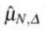为基于N个模拟股票价格路径的MC估计量，其收益函数的离散步长为∆。然后。我们得到了MSE的类似分解

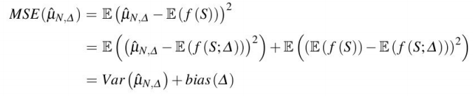

现在偏差是由收益函数的离散化引起的.

为了说明MC方法的准确性对偏差的依赖性，我们研究了计算具有下式给出的收益函数的单边跌落障碍看涨期权价格的问题。

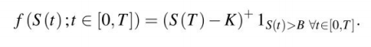

由于单边跌落式障碍看涨期权在BS模型中拥有显式的估值公式（请参阅例如[13]，第4章），因此很好地说明了离散化参数∆= 1 / m和 MC复制数N。  
 作为输入参数，我们考虑选择

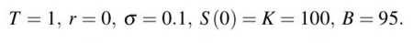

我们首先将离散化步骤的数量固定为10，即∆= 0.1。然后，由于我们仅在10个时间点检查knock-out条件，因此相应的MC估计器（至少对于large N渐近）高估了障碍期权的真实值。 图1.2中强调了这一点，其中95％的置信区间不包含障碍期权的真实值。但是，这并不奇怪，因为在这种情况下，MC估算值的序列收敛于最终收益给定的离散下落呼叫的价格

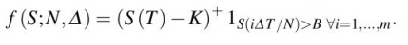

相比之下，现在我们确定模拟股票价格路径的数量N = 100000，并考虑图1.3中离散点的数量。从变化m的置信区间的几乎相同的长度可以看出，MC估计量的方差被一致地估计。

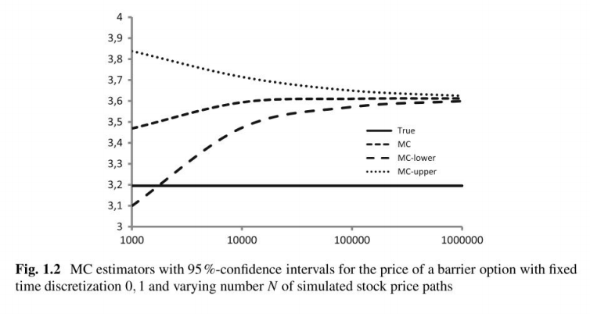

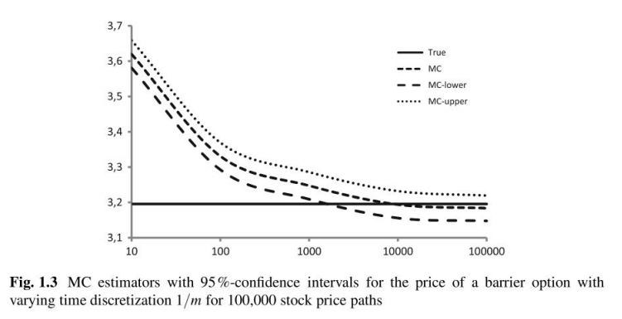

考虑到不同MC估计量的偏差与真实值的差异，可以推测该偏差表现为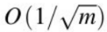。 因此收敛速度与无偏MC估计量相同。此示例强调了在这种情况下，偏差收敛的级数是MC方法的关键因素。幸运的是，在障碍期权的情况下，Gobet有一些理论结果（参见例如[9]）证明了上述0.5阶离散偏差的猜想。上面的原始MC方法也可以进行很好的修改使其产生无偏估计量（例如Brownian桥接方法（例如，见[14]的第5章），但是上面展示的效果与其他类型的奇异期权相似。而且。在计算外来期权价格时，MC估计量的偏差没有太多的影响。  
 因此，在通过MC方法计算外来期权价格时，我们面临另一个计算挑战：

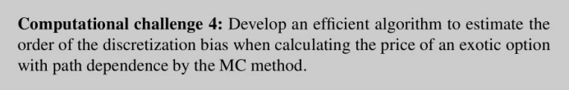

第一个可能的简单建议是按照以下方式执行迭代搜索：  
1.从粗略的离散化（即，一个小的数字m）开始，然后增加MC模拟运行的次数N，直到最终（估计的）方差低于MSE所需大小的数量级。

2.将离散化点的数量增加10倍，并使用步骤1中的最后N重复计算相应的MC估计10次。将10个计算的平均值作为期权价格的估计量。  
3.重复步骤2，直到两个连续步骤之间的期权价格估计值不再显着变化为止。  
 当然，这只是一种简单的方法，有很多改进空间。人们还可以尝试根据离散步长1/(10km)的变化，来估计离散偏差的阶数。  
 在任何情况下，如果想通过MC方法获得合理的期权价格时，如果不知道离散偏差会极大地增加计算量。因此，任何策略在可能更多地基于算法改进或有效的hardware/software概念时，将会向前迈出很大一步。

1.5风险计量与管理  
 在金融中，风险的概念无处不在，这一事实也得到了强调，例如市场风险，流动性风险，信用风险，操作风险，模型风险这些名词的广泛使用，仅提及最受欢迎的名称。由于测量和管理风险是财务的中心任务之一，因此我们还将重点介绍不同风险领域中的一些相应的计算挑战。

1.5.1损失分布和风险衡量  
 在前面的部分中，我们集中讨论了单个衍生合约的定价。现在，我们将考虑一整套金融工具，即所谓的财务状况组合。这可以是银行或其一个部门的全部收入，股票或风险贷款的集合。此外，我们不会为投资组合定价（这只是单个价格的总和）。但相反，而是考虑同时存在于不同单一状况的固有风险的总和。我们感兴趣的是未来一段时间内投资组合总价值的潜在变化，尤其是损失。  
 衡量此类投资组合或金融资产风险的适当概念是损失函数和风险度量的概念。在我们的演示中，我们将简短介绍一下，并为读者提供更多详细信息，请参考[17]和[14]中的相应部分。  
 我们用V(s)表示正在考虑的投资组合在s时刻的价值，并假设在s时刻可以观察到随机变量V(s)。此外，我们假设投资组合的组成在我们观察的时期内没有变化。

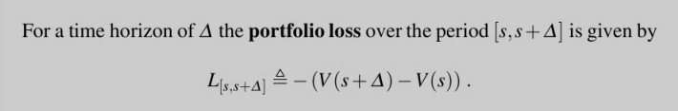

请注意，我们已经更改了考虑期货和当前投资组合价值差异的符号。这是因为我们只关注巨大损失的可能性。收益在风险衡量中不起主要作用。尽管它们一般是公司开展业务的主要目的。  
 在实践中发生的典型时间范围是1或10天，甚至一年。由于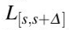在时间s未知，因此被视为随机变量。其分布称为（投资组合）损失分布。由于我们的目标是计算上的挑战，因此以下我们不区分条件损失和无条件损失。我们始终假定我们计算时可以获取最大的信息量。  
 与[17]一样，我们将以固定时间范围Δ为单位工作，并引入符号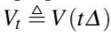，并将损失函数重写为

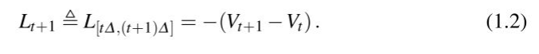

固定时间t。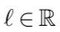（以时间t为条件）的损失函数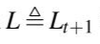的分布采用简化符号表示为

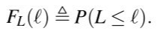

通过损失函数的分布，我们准备引入所谓的风险度量。Föllmer和Schied在[7]中指出其主要目的是：  
 风险度量被视为一项资本要求：我们正在寻找一种最低限度的资本，它如果加入仓位，并以无风险的方式投资。那么会使仓位变得可以接受。  
为了完整性，我们声明：

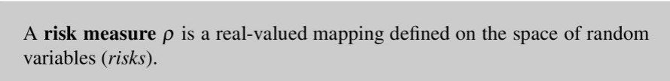

为了给这个带来一点意义，数学定义更接近于上述意图，因此在文献中对良好的风险度量应满足的合理附加要求进行了广泛的讨论（例如参见[7，14，17]）。

由于此讨论超出了本调查的范围，因此我们仅介绍两个流行的风险衡量示例：一个是主要在银行中使用并已成为行业标准的风险价值。

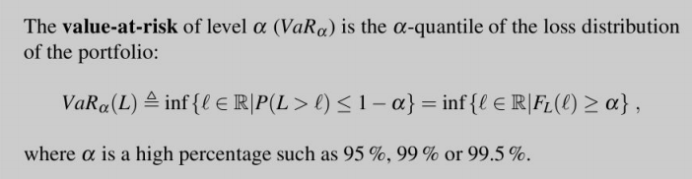

从分数位本质上说，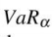的值具有可理解的含义，这一事实使其在广泛的应用中非常流行，主要用于测量市场风险，也用于信用风险和操作风险管理领域。不一定是次加性的。 对于两个不同风险X，Y，使VaRa（X + Y）> VaRa（X）+ VaRa（Y）是可能的。此功能是大多数将风险价值用作风险度量考证的基础。此外，作为分位数，VaRa并未透露高于自身的实际损失。  
 有条件的风险值是没有这两个缺点的风险度量（例如 与[1]比较），因此在应用程序中也很流行：

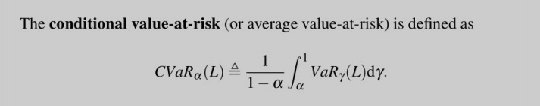

如果L的概率分布没有原子，则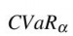可解释为高于风险价值的预期损失。即那么它与期望损失或条件尾部期望一致，定义为

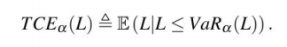

因为条件风险价值是风险整合置信度水平的价值，从计算的角度来看，这两个概念没有显着差异。 因此，我们将重点关注以下风险价值。  
 但是，对于典型投资组合价值V，由于通过公式（1.2）得出，损失函数L，对于较大的维数d取决于市场价格的d维向量，因此损失函数将取决于数千种不同衍生产品的市场价格。这直接导致我们面临风险管理的第一个明显的计算挑战：

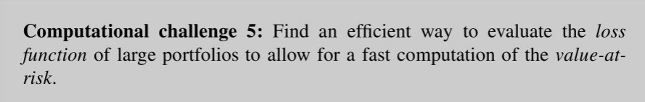

1.5.2市场风险量化的标准方法  
 ，流行的摩根大通风险度量文件（参见（[8]））从从业人员的观点出发，金融部门监督委员会（CSSF（报告[19]））的报告从监管的角度出发，都强调了量化市场风险的重要性。因此，得出一下特定结论，每个银行和保险公司都必须计算风险度量，当然是针对不同的期限；而在银行中，风险度量通常是在1到10天的期限内计算的，保险公司通常会考虑一年的期限。  
 为了使庞大的投资组合在数值上易于处理，人们引入了所谓的风险因素，可以解释（大部分）损失函数的变化，并在理想情况下将问题的规模减小很多。它们可以是股票，指数或经济指标，或者它们的组合的收益率。执行这种模型简化并查找风险因素的经典方法是对基础头寸收益进行主成分分析。  
 我们在这里不做进一步介绍，只是简单地假设投资组合价值是通过所谓的风险映射建模的。即对于风险因素的d维随机向量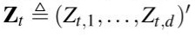，我们得到下式

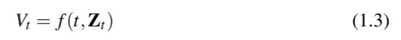

对于某些可测量的函数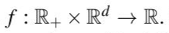。当然，只有在时间t可以观察到风险因子Z时，这种表示才有用,我们现在假设其成立，通过引入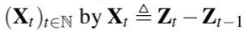的风险因子变化,投资组合损失可以写成



强调损失完全由风险因素的变化决定。  
 接下来，我们将讨论金融行业中用于估计风险价值的一些标准方法。

#### 1.5.2.1 方差协方差方法

方差协方差方法是一些粗略的一阶近似。 它的基础是假设风险因素按照多元正态分布（即

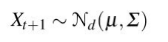

其中是平均向量，是分布的协方差矩阵。  
 第二个基本假设是f是可微的，因此我们可以考虑（1.4）中的损耗的一阶近似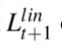，如下式

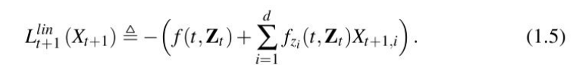

由于投资组合价值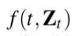和相关的偏导数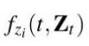在时间t处已知，因此线性化损失函数的形式为



对于一些常数c和常数向量b，它们在时间t时是已知的。以上两个假设的主要优点是**X***t*+1的线性函数（1.6）保持正态分布，我们得到

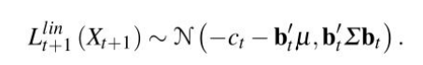

这将产生以下显式公式：

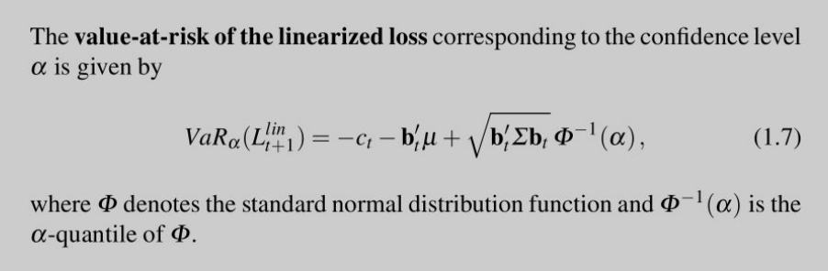

要将线性损失的风险价值应用于市场数据，我们仍然需要基于历史风险因子变化Xt-n+1,,,,Xt来估计均值向量和协方差矩阵，可以使用标准估计程序来完成（比较[17]中的3.1.2节）。

Remark1.基于（1.5）中损失的一阶近似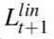的方差-协方差方法的公式化通常被称为Delta-approximation，类似于在期权交易中一阶偏导数相对于基础价格的命名。。  
 Remark2.方差-协方差方法的另一个流行版本是Delta-Gamma-approximation，它基于损失函数的二阶逼近，以便捕获包含高比例期权的投资组合的非线性结构。但是，这些方法的一般优点和缺点是相似的。因此，我们在此不再重复对Delta-Gamma近似的分析。  
该方法的优缺点  
 方差-协方差方法的主要优点是，它为（1.7）给出的线性化损失的风险值产生了一个明确的公式。但是，只能使用两个关键的简化来获得这种封闭形式的解决方案：  
1.在最小的情况下，线性化（在Delta-approximation的情况下）或二阶近似（在Delta-Gamm-approximationa的情况下）是对风险映射的良好近似，如（1.3）中所述。特别是当投资组合包含许多复杂的衍生产品时。  
2. 经验检验表明，与高斯分布相比，财务风险因子收益的分布是尖峰厚尾的。因此，关于正态分布风险因子变化的假设值得怀疑，线性损失的风险值（1.7）可能会低估真实损失。

1.5.2.2历史模拟  
 历史模拟也是金融行业中非常流行的方法。基于一个简单的思想，即不对风险指标的变化做出模型假设，而只是依靠已经观察到的过去数据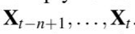的经验分布。然后，我们针对每个数据点评估投资组合损失函数，并获得一组综合损失，如果我们在过去的天中持有投资组合，将会产生一系列综合损失

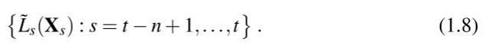

基于这些历史模拟的损失数据，现在可以通过相应的经验量化方法来估算风险价值。 即刚刚获得的历史经验损失分布的分位数：

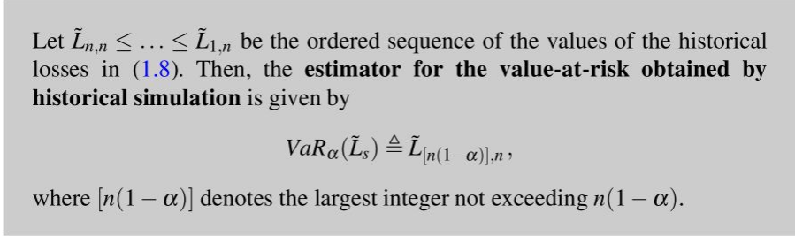

该方法的优缺点  
 除了是一种非常简单的方法外，历史模拟的一个令人信服的论据是它对分布假设的独立性。我们仅使用已经出现的数据，而不使用推测性的数据。  
 但是，从理论上讲，我们必须假设风险因素随时间变化的平稳性，这也是一个限制性假设。甚至更多，我们几乎可以肯定，我们还没有看到过去最糟糕的损失情况。该方法对可靠数据的依赖是另一个方面，它可能会引起问题，并可能导致对风险价值的估算不足。

1.5.2.3蒙特卡洛·尼索德  
 克服了方差-协方差方法中对线性化和正态假设的需求并且不依赖于历史数据的方法是蒙特卡洛（MC）方法。当然，我们仍然需要对未来风险因素变化的分布进行假设。  
 鉴于我们已经选择了这种分布，因此MC方法与历史模拟的不同之处仅在于我们现在对数据进行了模拟，即我们模拟了独立的均匀分布的随机未来风险因子变化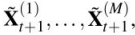然后计算相应的投资组合损失  
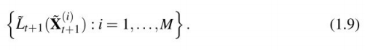  
与历史模拟一样，通过对模拟损失的经验分布进行相关分位数，我们可以估算风险价值：

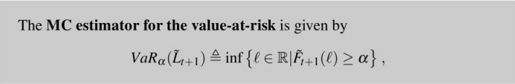

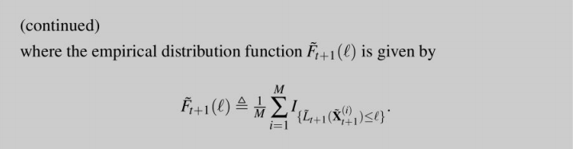

Remark3（MC方法的某些方面）。  
（i）当然，关键的建模方面是选择风险因素变化的分布，并根据历史风险因素变化数据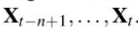对该分布进行校准。这本身可能是一个计算难题。 （还可以比较第1.6.1节与本书中Sayer和Wenzel撰写的章节）。  
（ii）上述产生风险因素变化的模拟通常称为外部模拟。根据投资组合中包含的衍生工具的复杂性，我们将需要进行内部仿真，以评估风险因素变化的损失函数。这意味着，我们必须执行MC模拟，以在每次外部模拟中计算期权的未来价值。由于这也是历史模拟的一个方面，因此暂时将其推迟，并假定由（1.9）给出的损耗分布的模拟实现可用。  
该方法的优缺点  
当然，MC方法的质量很大程度上取决于风险因素变化的适当分布选择。从好的方面来说，我们不再局限于正态分布。另一个很好的方面是，只需选择一个很大的模拟运行值M，就可以生成所需数量的损耗值。与数据有限的历史模拟相比，这是一个明显的优势。  
由于没有简单的方法来评估投资组合，因此每次模拟运行可能都需要大量的计算要素。特别是如果持有复杂的选择权。另一方面，如果风险因素发生变化，则此评估是精确的，与方差-协方差方法相比，这是一个明显的优势。

1.5.2.4确定市场风险时的挑战  
合适的风险图的选择  
 以上三种方法的主要共同点是，尚不清楚如何确定合适的风险因子以准确估算出实际损失。最重要的是，它们的维度仍然可以非常高。这是一个建模问题，与（1.3）中函数f的选择密切相关。如已经指出的那样，进行主成分分析（例如比较[3]）可以导致较少的风险因素，这些风险因素可以解释市场风险的主要部分。但是，假设的风险因素是否足够接近实际损失的问题仍然是一个问题，并转化为对主成分分析进行适当选择输入的问题。  
 我们上面解释的不同方法各有其优点和缺点。如果投资组合包含非线性证券/衍生产品，则Delta逼近通常不够准确，但是Delta-Gamma逼近已经比Delta逼近好得多。但是，如果我们坚持正态分布的风险因素，则损失函数的近似结果只有已知分布。 MC方法可以实现最准确的结果，但是与其他方法相比，其代价是计算复杂性高。权衡包括平衡准确性和可计算性。此外，有时我们必须在精度和快速计算之间进行选择，这可以通过损失函数的智能逼近来实现（特别是关于投资组合中的导数的值）。最后，所有方法的适用性在很大程度上取决于现有投资组合的结构。同样，计算能力的可用性可以在使用方法的决策中发挥重要作用。因此，确定市场风险时的（计算）挑战是选择适当的风险价值计算方法。

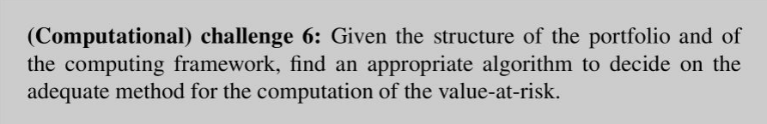

嵌套模拟  
 正如已经指出的那样，在历史模拟和MC方法中，我们都必须评估投资组合的全部复杂性。当投资组合包含许多复杂的衍生产品，而没有可用的封闭形式的价格表示时，这种计算挑战就变得极端。在这种情况下，除了外部模拟外，我们还需要内部MC模拟来计算已实现的损失。  
 为了形式化，为了符号上的方便，假设时间范围∆是固定的，时间t + 1对应于时间t + ∆，并且风险映射f为：R+×Rd→R  
 对应于具有收益函数H1...HK且到期日为T1...TK的衍生产品投资组合。从我们的主要结果定理1.3中我们知道，在风险中性测度Q下，衍生产品的公平时间t价格是由其收益函数的折现条件期望给出的（此处我们假设我们的市场满足定理1.3的假设）。因此，在时间t + A处的风险映射f为  


其中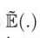表示风险中性度量Q下的期望。对于标准衍生产品，例如欧洲看涨期权或看跌期权，（1.10）中的条件期望可以封闭形式计算（再次比较定理1.3）。 但是，对于复杂的导数，必须通过MC模拟来确定。然后，这将导致对内部仿真的每个（!!!）实现必须执行的内部仿真，如下所示：

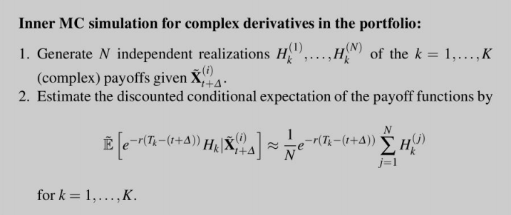

Remark4（Important！）。  
（i）在需要内部模拟的情况下，模拟工作量是巨大的，因为每次外部模拟运行都必须重做内部模拟。一个可能的挑战是找到一个框架，以便为每个新的外部模拟重用内部循环中的模拟。一种可能是仅执行特定次数的内部模拟，然后将某些东西设置为作为风险因素函数的衍生产品价格的内插多项式。  
（ii）还要注意，为了简化符号，我们假设内部模拟中的每个导数都需要相同数量的模拟路径，以实现MC价格计算所需的精度。但是，这在很大程度上取决于衍生产品的相似性和基础货币的波动性。如果投资组合中期权类型的多样性很大，则可以通过有一个很好的概念来为每种期权类型选择适当数量的内部模拟运行来节省大量资金。

（iii）作为一个次要问题，请注意，期权定价的输入通常必须是时间t +∆或甚至更多的基础价格，直至该基础价格直至时间的路径。 t +∆必须根据风险因素的变化重新构建此输入。  
（iv）最后，最大的问题是内部和外部同步之间的负载平衡。仅考虑有限的计算时间和容量，就需要一种均衡的策略。内部模拟中高度精确的衍生产品价格导致对损失函数的准确评估（当然，取决于所选模型对风险因子变化的分布的正确性）。另一方面，它们导致大量的计算工作，从而导致仅执行少量外部仿真运行的可能性。然后，这导致对风险价值的估算不佳。但是，大量的外部模拟运行只能对内部运行的衍生产品价格进行非常粗略的估算，这也是不希望的结果。  
前面的评论指出了风险管理可能是最重要的计算挑战的方向：

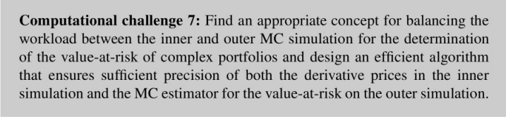

1.5.3流动性风险  
 除了衡量市场风险外，风险管理的另一个重要方面是流动性风险的衡量。因此，我们将流动性风险理解为无法获得所需付款方式或无法以增加的成本获得付款的风险。在本文中，我们将重点介绍在基金管理部门中出现的流动性风险。基金管理尤其侧重于赎回风险（负债方面的流动性风险），这是意外高额索偿或提前偿债的风险，例如赎回基金中的股票。基金管理中的流动性风险近来变得越来越重要，这体现在欧盟准则中，该准则要求对UCITS（=可转让证券集体投资的承诺）和AIFM（=替代投资基金经理）进行适当的流动性风险管理程序；因此比较[20]和[21]。  
 涵盖这些流动性风险法规的一种方法是计算共同基金的赎回的超过阈值（POT）的峰值。众所周知（比较例[6]），可以通过某个阈值的广义帕累托分布（GPD）来估计过量分布。这个事实是由于Pickands，Balkema和de Haan的著名定理所致。接下来，我们将进行简短的数学偏移：使用分布函数F定义实值随机变量X的过量分布为



对于固定的右端点XF

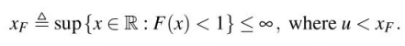

然后我们有以下内容：  
定理2（皮坎兹，巴尔科玛，德哈恩）。存在适当的函数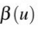使得

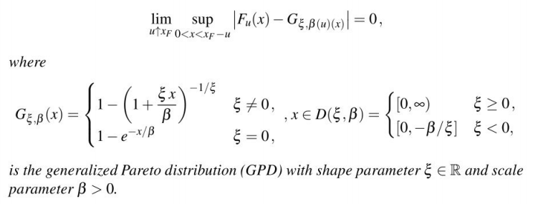

结果，可以通过合适的广义帕累托分布以类似的方式来近似过量分布，因为总和的分布可以通过正态分布来近似。 然后，超额分配的分位数会提供一定的概率p不会超过的流动性储备，称为POT分位数。 POT分位数也称为有风险的流动性，[221]应用于银行业。 然后，Desrnettre和Deege [5]将其调整为共同基金部门，并提供了全面的回测分析。

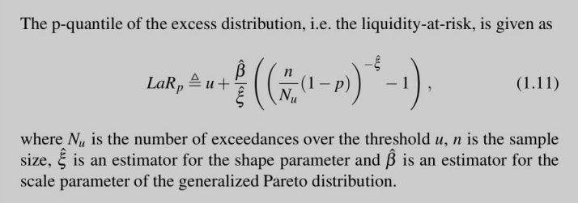

因此，为了计算有风险的流动性，需要估计GPD的阈值参数，形状参数和比例参数。形状和比例参数的估计可以使用标准最大似然估计来实现； 在[5]中也给出了估计阈值参数及其详细推导的过程，并且是计算由（1.11）给出的有风险的流动性时的耗时部分。 接下来，我们概述校准方法，并解释其如何导致计算难题。  
 使用广义帕累托分布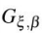的众所周知的属性，我们可以得出结论，在阈值参数发生偏移的情况下，过量分布的比例参数的估计量（由合适的GPD近似）近似不变。因此，确定阈值参数的过程由

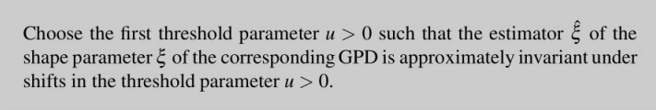

该方法的实现可概述如下（另请参见[5]）：  
1.按升序对可用数据进行排序，并保留一定百分比的数据。  
2.从为可能的最低阈值开始，然后将其增加到至少保留原始数据的k％的值。随着阈值的增加，在阈值处截断数据。  
3.通过2中每个的最大似然估计量估计未知参数和GPD。  
4.对于每个，在滑动间隔内计算相应最大似然估计的合适偏差量度。  
5.将适当的阈值确定为位于具有最小偏差量度的间隔的中间的阈值。取对应于该的超出数量和样本大小n。  
6.估计是与阈值相对应的最大似然估计。  
 现在，当我们查看典型数据集时，就会出现计算难题。通常，基金赎回数据可在相当长的时间范围内使用，因此单个股票类别的时间序列可以包含数千个数据点。此外，管理公司通常会面临大量的股份类别组合，其规模可能达到数百个。结合这两个事实，我们可以看到，基金经理将必须确定广义Pareto分布的形状和比例参数的大量估计值，以便校准阈值（比较上述算法的步骤1-4）每天的投资组合的流动性风险管理过程。因此，牢牢把握阈值的快速校准很重要，我们的下一个计算挑战可以表述为

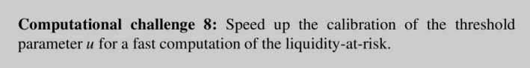

1.5.4盘中模拟与计算  
 到现在为止，我们已经考虑了每天或每年的时间范围A。如今，在实践中，对所谓的盘中模拟与计算和校准正在增长。也就是说，我们面对的时间范围是 ∆<<1天，极端情况下，时间范围的大小可能为几小时甚至15到30min，这代表了日内收益的时间范围。尤其是在危机时期，为了重新获得尽可能多的信息，可能需要重新调整投资组合的所有相应风险度量。这将使基金经理可以做出有根据的决定。有关日内市场风险的简要概述，请参阅[8]。  
 风险度量的重新校准和重新计算通常涉及对实际投资组合价值的重新评估，例如我们在MC风险价值方法的嵌套模拟中看到的那样。因此，对大型投资组合进行日内评估也很重要。综上所述，我们面临着计算方面的挑战

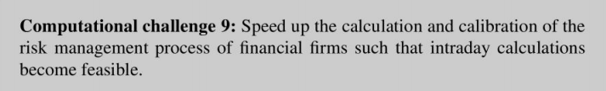

1.6金融市场中计算性难题的其他方面  
 除了优化MC方法和风险管理计算外，金融数学还存在其他各种计算问题。 我们将仅提及另外三个，从实用的角度来看，其中两个非常重要，另一个对设计有效的硬件/软件概念具有重大影响：

1.6.1校准：如何获取参数？  
 每个金融市场模型都需要输入参数，否则我们将无法计算任何期权价格或更笼统的价格。无法执行任何类型的计算。为了突出衍生产品市场上获得必要参数的主要方法，我们考虑了BS模型。在那里，他可以在市场上观察到无风险利率r（原则上）。但是必须以适当的方式确定波动率。原则上有两种方法，  
1.基于对数差异（即）是独立的。  
2,校准方法。即确定参数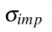最小化交易期权的模型价格与市场价格之间的平方差。  
 由于第二种方法是在衍生工具市场选择的一种方法，因此我们将对其进行详细描述。为简单起见，让我们假设在衍生品市场上，我们目前仅观察以看涨期权Ki和到期日Ti为特征的n个看涨期权的价格校准任务现在包括解决  
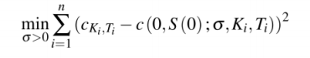

其中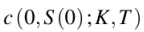表示BS公式，其波动率> 0，触及K，到期T(strike K and maturity T.)。当然。人们也可以使用加权总和作为绩效衡量标准，以关注以下事实：这些期权中的一些比其他期权更具流动性。  
 请注意，校准通常是高度非线性的优化问题，如果必须校准更多的参数，甚至会涉及更多的问题。我们也认识到在校准中使用封闭的定价公式的重要性。如果必须通过数值方法（例如MC方法）来计算理论价格，则解决校准问题的每个迭代步骤的计算量就会大大增加。  
 对于更复杂的校准问题，我们可以参考本书中Sayer和Wenzel的著作。

1.6.2钱数：我们希望我们的价格有多准确？

金融市场以对精确的价格计算的要求而闻名。但是，尤其是在MC框架中，对准确价格的巨大要求大大增加了计算量。因此，值得指出的是，如果参数不确定性（即输入参数中的误差），算法误差（如MC方法的（弱）收敛阶）或模型误差（即，使用理想化的模型进行仿真所导致的误差肯定不会精确地模拟现实世界的价格动态），其误差要比执行的计算精度高。  
 另一方面，通过使用稀疏数字格式，可以加快计算速度并将存储容量减少相当大的一个因素。因此，找到一种对精度要求进行可变处理的好方案是一项挑战。  
对于混合精度多级MC框架的创新建议，请参阅本书中Omland，Hefter和Ritter的工作。

1.6.3数据维护与访问  
 本文中所有提到的计算方法的共同点是，只有在数据可用并可以使用时，它们才能高效执行。很多时候，数据访问花费的时间与计算本身一样多。一般来说。相应的数据（如市场参数或有关衍生工具和投资组合的信息）存储在大型数据库中，维护工作非常耗时：有关数据库系统设计和维护的概述，请参阅Connolly和Begg的教科书[4]。  
 在这方面，彻底回顾必须完成的计算并以巧妙的方式进行它们也非常有用：例如，在可行的情况下对损失函数进行智能近似可能已经大大加快了风险价值计算。因此，我们得出了计算上的挑战

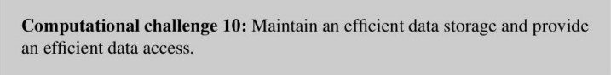致谢两位作者都很感谢Deutsche Forschungsgemeinschaft在1932年“工程科学创新的随机模型”研究培训小组中的资助。 Sascha Desmetire谨感谢lPConcept（Luxemburg）S.A.的Matthias Deege和Heiko Reiss对衍生品定价和风险管理的实际挑战进行了有益的讨论。

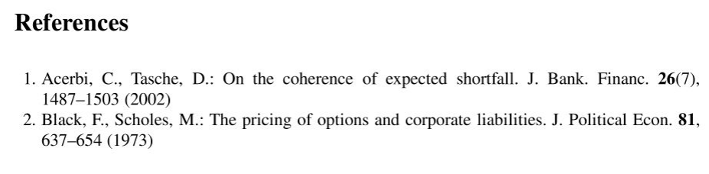

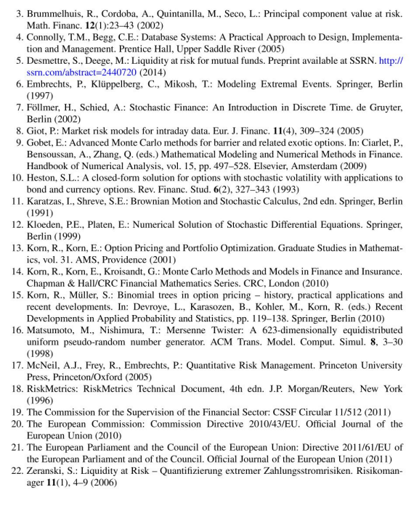

第2章 从模型到应用程序：从校准到市场数据  
蒂尔曼·塞耶（Tilman Sayer）和约格·温泽尔（JörgWenzel）

摘要:我们提出了金融应用范围内的模型校准程序。我们讨论了几种模型，这些模型用于描述金融基础的移动以及基本金融工具的国家封闭或半封闭定价公式。此外，我们解释了如何在一般的校准程序中使用这些参数，以便确定合理的模型参数。最后，我们收集了通常在校准过程中出现的典型数值问题，必须谨慎处理。

2.1引言  
 此贡献着重于金融数学中最耗时的领域之一，即根据观察到的市场数据对金融模型进行校准。实际上，校准可确保复杂模型的适用性，并且是监管机构要求的准确定价和全面风险管理的必要要求。  
在2.2，我们将抽象地解释模型校准背后的概念，介绍不同的目标函数，并将重点放在相关的工具和优化算法上。第2.3节介绍了经常在应用程序中使用的几种金融权益模型和利率模型，在这里我们重点关注用于校准的工具的Ofl模型价格。我们总结了Sect2.4中的通过聚集最具挑战性的数字零件以进行校准。

2.2模型校准：概述  
 在评估金融衍生产品时，例如期权，必须对基础金融工具的发展做出某些假设，例如股票价格或某些利率。通常，这些假设会产生一个数学模型，在我们的情况下，该模型通常是一个随机微分方程，描述了基础的未来随机运动。然后，他可以使用该模型得出金融衍生产品的定价模型，或模拟金融市场的未来发展。  
 在大多数情况下，该模型将取决于无法直接从市场上观察到的一组模型参数。我们用M表示该集合。直接从市场上可以观察到的参数集（即现货价格或利率等市场参数）用表示。最后，还有第三个参数集P。输入定价公式，其中包含金融产品的参数，也称为产品参数。例如，对于欧洲股票的看涨期权，我们有P = {K，T}，其中K是行使价，T是看涨期权的到期日。 对于t = 0，我们有加上基础S0的今天价格和利率r。  
 尽管市场和产品参数的含义通常很明确，但是模型参数甚至可能根本没有财务含义。但是，为了使用该模型，必须找到合理的参数值，以使该模型反映市场现实。我们将这种过程模型称为校准。  
 令f表示金融工具的类型，例如f =看涨期权（for example f = call for calls.）。结合特定的市场和产品参数选择，这完全定义了类型f的特定产品。在整个贡献过程中，该产品相应的市场价格表示为

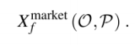

该价格通常可以从交易所的最近交易中以市场报价的形式获得。实际上，我们假设观察到N个这样的价格，即不同产品参数Pi的结果，我们将其称为

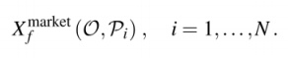

因此，让

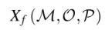

成为f型特定产品的模型价格。 因此，对于给定的模型和市场参数。

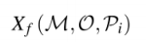

指为产品参数集Pi计算的模型价格。  
 由于可以观察到，并且在产品合同中规定了Pi，因此校准的目的是确定M，以使最终的模型价格为可能接近可观察的市场价格，因此

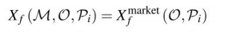

同时对于所有i，如果模型反映了现实，则模型和市场价格一致。 但是，由于模型始终只是现实的近似，因此一般不能期望平等，拟合可能也不完美。  
因此，我们只能期待距离要小



其中dist（,,）是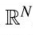上合适的距离或目标函数，稍后将对其进行详细讨论。最后，我们剩下优化问题，以找到特定的M集，从而使给定的距离很小。  
 本节的其余部分讨论目标函数的可能选择，重点介绍可用于校准的金融工具，并简要讨论优化算法的类型。

2.2.1目标函数  
 显然，校准的主要目的是在市场价格与模型价格之间找到最佳契合度。然而，不能保证最优性，并且特定距离函数的选择是相当任意的。  
 在下文中，我们阐述了最常见的目标函数，详细说明了公式（2.1）。  
均方误差：指定距离函数的第一个显而易见的选择是使用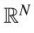上最平滑的范数(norm)，即。 然后，最小化问题对应于常见的最小二乘问题，并读为

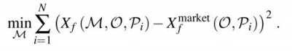

除了，也可以使用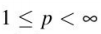的任何其他

p的值越大，偏差越大。  
相对误差：这种类型的目标函数强调价外产品。 它由

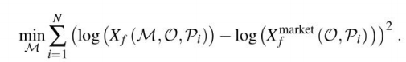

重要的是要注意，根据特定的目标函数，所得的模型参数可能会有所不同，例如参见[14]。所以。在应用程序中。可以结合进一步期望的性质。这些功能通常会处理校准的稳定性，如以下列表所示。  
•如果市场条件发生变化，则市场价格也会发生变化。理想情况下，模型的设计应能够反映这些变化。但是在某些时候，必须进行模型参数的重新校准，以获取新的市场信念。如果市场价格的变化很小，我们希望参数的变化也相对较小，即我们希望校准在市场价格中是连续且平稳的。  
•如果市场条件保持不变，那么随着时间的流逝仍然如此。由于到期日的减少，金融衍生产品的价格发生了变化。但是，对进度价格进行校准不应使所得到的模型参数失真。这就是我们所说的时间均匀性。要对时间一致地对衍生产品进行定价，需要模型以及校准。  
 买卖价差很大的非流动产品的价格不太可靠，甚至可能随机变化。这些价格意味着不同的校准结果。这与上面的稳定性条件相反。  
经常将相应的信息差异通过指定权重权重纳入校准中，这取决于市场价格的重要性，即市场价格的影响可能会受到强调或抑制。 在应用中，权重通常以与产品的流动性相对应的方式设置。由于经常交易的工具更具流动性，因此包含更多可靠的信息，因此它们可能具有更高的重要性。  
例如，对于股票期权，将权重设置为产品的Vega。即期权价格相对于波动率的导数。强调平价产品。  
 即使使用砝码，通常在Hadamard的意义上也存在校准问题。例如参见[11]，目标函数的表面非常坚固。它不是凸的，并且没有任何规则的形状。通常，存在多个局部极小值，这些极小值由相对较高的隆起隔开，这使得校准过程更加困难。此外，市场价格的微小变化通常会导致完全不同的模型参数。  
 通常，结合了先验知识的稳定功能可以使某些外部问题最小化。就我们而言，是先验知识。或可以说是惩罚性的，他可以看作是市场参与者的期望，他们通常认为模型参数随时间保持相对恒定。根据常见的最小二乘公式，最小化问题变为

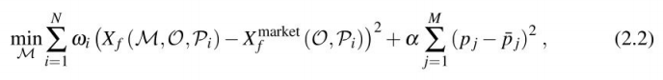

是先前校准的模型参数。如果此类参数可用。  
 在（2.2）中，必须谨慎选择乘数。如果太小，则问题仍然不稳定；如果太大，则对先前数据的依赖性太强，我们处于自我实现的预言中。对于不适定问题和可能的正则化方法的更广泛的了解，我们参考[11]或[21]。  
 尽管模型价格很少与观察到的市场价格完全匹配，但它们至少应在相应的买入/卖出价差之内。在某些情况下，这种放宽是非常合理的，因为不仅由于噪声数据，在模型校准的情况下快速获得准确性可能是虚假的。在[17]中，卡尔曼滤波器用于将买入和卖出价格纳入校准。  
 平滑校准的另一种可能性是考虑产品价格的功能。例如，这些可以是股票期权的时间价值或隐含波动率，我们将在第2.3.1.1节中讨论。

2.2.2相关文书  
 选择用于校准的金融工具是一项重要任务，必须谨慎进行。  
 首先，所选择的工具必须允许针对不同的模型参数集快速而准确地确定模型价格。请注意，即使计算单个模型价格所需的时间几乎可以忽略不计，但为整套工具和几组模型参数计算价格也非常耗时。此外，尤其是在评估衍生产品进行交易时。校准是针对每个交易的需求而进行的，而不是偶尔进行的。比较例如[14]。  
 对于股票和外汇市场，此要求导致几乎完全考虑普通的欧洲通用行使特征选项。在利率市场中，相应的工具是远期利率的选择，即所谓的caps和floors。尽管稍微有些复杂，但掉期利率的选择（也称为掉期）也可以闭式计算，因此也可用于校准。  
 通常，更复杂的产品也可能是相关的。特别是对于多资产模型，必须对相关参数进行校准。在这种情况下，可以使用basket选项。  
 但是，更复杂产品的定价通常需要高级数值方案，例如灵活的蒙特卡洛方法或有限差分方案。但是由于蒙特卡洛模拟的收敛速度慢，以及网格大小与有限差分方案的定价准确性之间的强烈依赖关系，需要高级数值方法的产品通常无法用于校准。  
 简而言之：“因此，封闭的定价公式是便捷模型校准的基础。”，请参见[16，备注5.30]。

2.2.3优化：本地与全局  
 显然，最小化目标函数是一个非线性问题。由于目标函数的形状粗糙，因此应同时使用局部和全局优化算法。  
 下坡单纯形算法之类的局部或确定性算法既简单又快速。通常，这些算法在每个步骤中都会确定目标函数最急剧下降的方向。但是，它们将以局部最小值终止，并应使用不同的初始参数重新启动。  
 如果对模型参数有很高的期望，例如存在先前校准的参数，则这些算法最有用。在这种情况下，也可以将这些参数用作优化的起始值。  
 像自适应模拟退火这样的全局或随机算法不依赖于初始参数集，因为它们随机地扫描搜索空间。显然，这些算法能够不断提高目标函数的值，但这带来了高昂的计算成本。  
 这类算法尤其应用于初始校准或市场情况发生剧烈变化时。  
 此外，重要的是要注意，对于许多实际应用来说，完美的配合并不是真正必要的。而是通常首选稳定，更可靠的值。金融衍生产品定价不准确的原因很多，模型参数的校准只是其中之一。其他包括模型的适用性和近似公式的使用。

2.3金融市场建模  
 到目前为止，我们已经介绍了金融工具的市场价格，可能的目标函数和优化算法。 作为校准的最终成分，我们将重点放在金融资产和利率模型上，并给出相关产品的封闭式和半封闭式定价公式

2.3.1股权模型  
 我们首先介绍流行的Black-Scholes，重点介绍其两个弱点并对其进行灵活的概括。  
2.3.1.1 Black-Scholes模型  
 毫无疑问，最著名的股票模型是Black-Scholes，参见[4]，其中股票价格St被建模为几何布朗运动。为了简单起见，我们将直接在风险中性度量下介绍该模型，并参考第1章。我由Desmettre和Korn进行了关于风险中性估值的简短讨论，并进行了[15]的详细解释。 因此，模型读为。

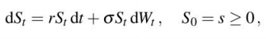

利率为r，恒定波动率为，布朗运动为Wt ，在此模型中，可以计算出在时刻t = 0时，行使价为K且到期日为T的欧洲行权特征看涨期权的价格可以计算为

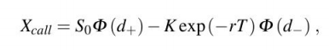

其中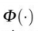表示标准正态分布的累积分布函数，而

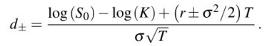

请注意，为方便起见，在上下文中很明显的情况下，我们在此处和以下内容中都取消了对的依赖。  
 由于该模型的简单形式，并且除了波动率之外的所有其他参数都可以从市场数据中观察到，因此该模型是各种金融应用程序的基本模型。  
 但是，经验发现表明，布莱克-斯科尔斯不能以令人满意的方式解释现实。对这些发现的详细介绍也被称为事实，超出了此贡献的范围。相反，我们仅简要讨论最重要的内容。  
 波动率聚类是指在历史价格数据中经常观察到的一种影响。图2.1显示了德国股票指数DAX从2008年1月至2012年12月的历史日对数回报。人们可以观察到波动率相对较高或较低的阶段。如果按照布莱克-斯科尔斯（Black-Scholes）的假设，数据是正常分布的，则不会出现这些簇。  
 偏斜和峰度均是概率分布的量度，并表征分布的形状。对于正常数据，时滞等于零，并且峰度等于三。然而，在实际应用中。对数收益率的经验偏斜通常为负，这意味着经验密度函数的左尾比右密度大。此外，相应数据的经验峰度大于3，这意味着与正态分布相比，我们面临更高的峰值和更厚实的尾部。

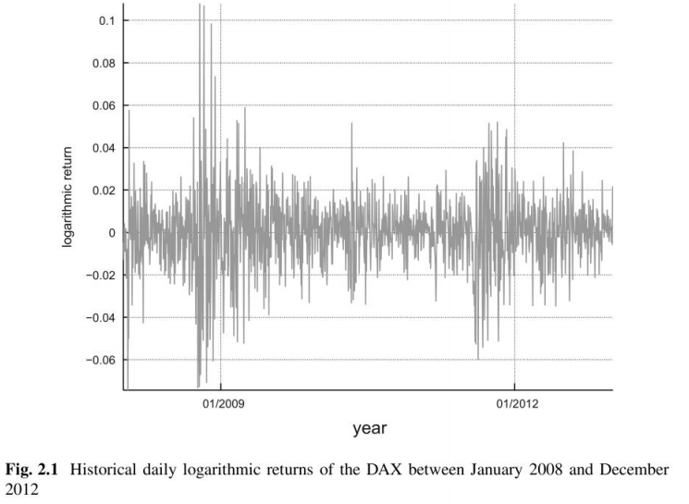

图2.2显示了2008年1月至2012年12月之间每日观察的DAX指数对数回报的经验分布。此处，实线对应于拟合正态分布的密度函数。可以看出，与正态分布相比，我们获得了更高的峰以及更宽的尾部。  
 虽然这些现象是直接从资产价格中推断出来的，但布莱克-斯科尔斯人与期权价格之间的市场之间存在进一步的矛盾。在Black-Scholes模型市场中使用恒定波动率意味着，使用相同的a值应导致对同一只股票进行的每个欧洲行使价交易的价格。通常，在许多金融市场中都严重违反了这一假设。  
从另一个角度来看这个问题意味着我们可以为每个观察到的看涨期权找到一个特定的波动率值。实际上，由于看涨价在中是单调的，因此该值是唯一的，称为隐含价格。

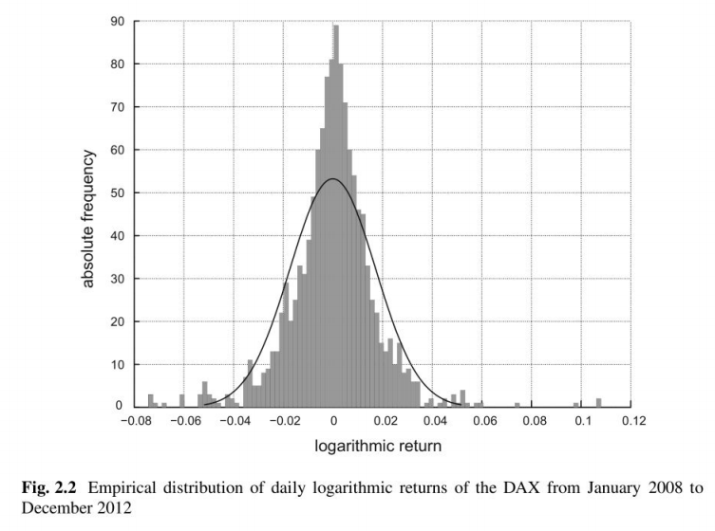  
图2.3显示了2011年12月14日报价的不同行使价和行使价的欧洲行使权呼吁对安联SE的股票的隐含波动率表面。该日收盘价为71.53欧元。

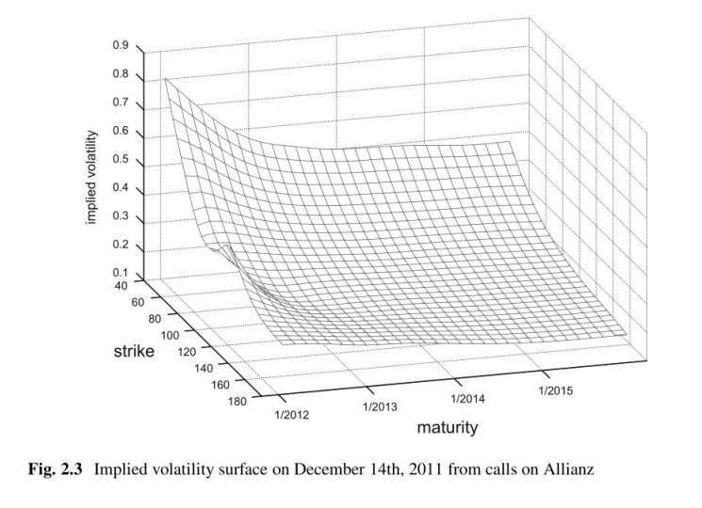

表面的形状在股票市场中非常普遍，并不像布莱克-斯科尔斯所暗示的那样完全平坦。实际上，对于固定的到期时间，该图通常为U形，让人联想到微笑，因此从业人员通常将其称为易变性微笑或假笑。  
 总而言之，有各种各样的经验发现是布莱克-斯科尔斯无法比拟的。为了克服这些缺点，我们引入了一个更复杂的模型，该模型在[1]中进行了详细介绍，并构成了许多著名股权模型的超集。

2.3.1.2概括  
 在这里，我们对Black-Scholes进行了相当实质的概括。它提供了更多的随机过程和免费参数，因此能够捕获更多的市场影响。在风险中性度量下，其表示为

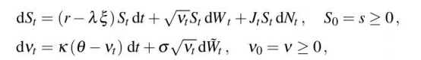

其中方差过程Vt被建模为随机过程，即所谓的Cox-Ingersoll-Ross或CIR过程。事实上。Vt是一个均值回复随机过程，具有长期均值和均值回复速度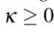，而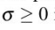是其波动率。  
 方差过程不能以显式形式编写，但是其分布（非中心卡方分布）是已知的。 此外，该过程几乎肯定是非负且有限的。如果另外还有Feller条件

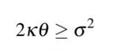

如果满足，则该过程严格为正，即Vt大于零的概率等于1。  
如前所述，r是无风险利率。 此外，布朗运动Wt和与相关。 因此 实际上，对于权益数据，通常p接近于-1。

过程Nt是具有跳跃强度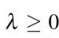的独立的泊松过程。跳跃大小Jt根据对数正态分布即，即相同地且独立地分布。

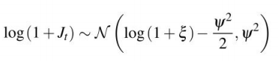

对于常数和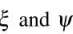在此模型中，今天欧洲行权特征看涨期权的价格可以确定为

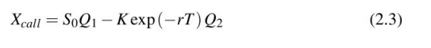

with

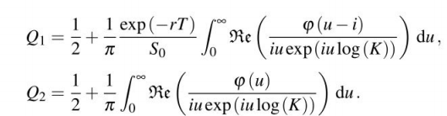

在此，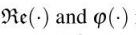分别表示复数的实部和对数股价的特征函数，分别表示为

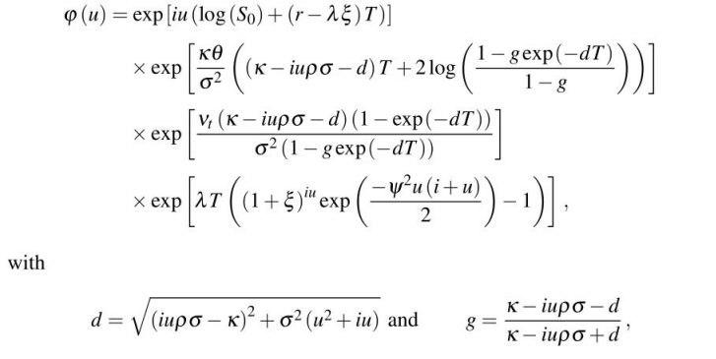

比较例子[1]或[20]。  
 对于欧洲看跌期权，也可以得出略有不同的公式。但是，在此贡献中，我们将仅关注calls。  
 如前所述，该模型形成了几个著名权益模型的超集，我们将在短期内重点介绍其模型参数。  
 Bakshi，Cao和Chen的模型，参见[1]，具有八个自由参数，即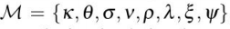也称为Bates，参见[2]。由于其复杂性，它显然可以描述现实中看到的许多影响，并且可能很好地适合隐含的波动性表面。但是，由于参数的数量，搜索空间非常大，并且校准可能花费太长时间。此外，可能会发生过度拟合，即模型无意中将随机噪声或嘈杂数据的重要性归因于过多。  
Heston的模型，请参见[13]，对于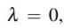即在没有跳跃的情况下。在这里，我们得到。生成的模型是最受欢迎的模型之一，并且在从业人员中得到了广泛的应用。由于其受欢迎程度，还存在一些扩展。这些包括多个股票的时间相关参数或版本，例如参见[19]或[9]。

Heston的缺点之一是通常无法正确匹配短期到期的非货币期权的价格。这是由于以下事实：模型中涉及的过程是连续的，并且无法快速移动。  
 默顿（Merton）模型，请参见[18]个常数方差和自由参数的结果。由于跳跃，该模型能够捕获价外期权的极端隐含波动率。  
 布莱克和斯科尔斯的模型，参见[4]，只有一个自由参数，即常数方差，不能捕捉现实的市场效应。  
 根据应用需求选择模型后，可以通过公式确定欧洲演习功能调用的模型价格（2.3）并应用于模型校准。

2.3.2利率模型  
 与权益模型相比，利率模型的主要区别在于额外的时间尺度。对于权益模型或外汇模型，标的资产具有无限期的使用寿命，而在利率模型中，标的资产是到期的利率或债券。因此，我们必须对随时间变化的时间函数建模。  
 这使得利率建模和相应的模型校准变得更加繁琐。特别是，具有不同到期日的利率之间的相关性对定价有很大的影响，因此也必须考虑。  
 由于我们在这里仅简要讨论了本文所需要的主要概念，因此，我们参考[5]可以了解有关利率工具和利率市场相关模型的更多信息。请注意，为简单起见，我们忽略了基差，并且不关注隔夜指数掉期及其对折价的使用。

2.3.2.1相关产品  
 利率市场最基本的组成部分是零债券。这些保证以名义金额支付，在这里我们将其视为到期日T的1欧元。我们将零债券的今天市场价格表示为

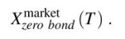

对于给定的到期日T，债券价格通过1对1转换为零利率

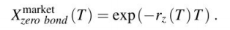

票息债券可以看作是具有不同名义和期限的零债券的适当总和。

远期利率协议确定从到期日S> T开始的未来时间T的零债券利率。这种工具的价格决定了远期利率。 实际上可以使用可观察的零利率来计算远期汇率

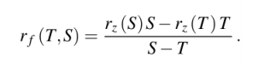

远期汇率的看涨期权（买入价）称为caplel（地板）。这些工具对应于股票市场的看涨期权和看跌期权，在这里标的是远期汇率。系列具有不同到期日和相同行使价的caplet or floorlet被交易为caps or floorlet。它们的价格是单个Caplet或Floorlet价格的总和。  
 掉期交易将由远期汇率确定的一系列现金流量与由固定票息率c确定的一系列现金流量交换。固定息票利率使掉期成为公平交易，即在时间T处的零价格交易称为掉期利率。对于现金流的不同支付时间，该利率是零利率的非线性确定性函数。  
 掉期利率的一种选择称为掉期。除上限和下限外，掉期交易也经常进行。与掉期价格或地板价格相反，掉期价格带有有关远期汇率相关性的信息，因为掉期是远期汇率投资组合的一种选择。  
远期汇率

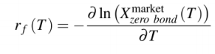

是一种人工工具，代表在时间T处无穷小时间步长上支付的利率。使用该利率，可以通过以下方法确定零利率和远期利率

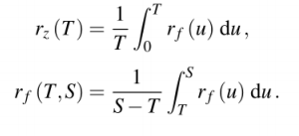

可以使用适当的内插法和外推法将所有可观察到的零率的集合完成到上的函数。 结果函数称为利率的三层结构。通过构造，几乎所有使用的利率模型都会自动校准为当前的利率期限结构。实际上，这意味着该模型默认拟合所有交易到期日的零债券价格。  
 校准过程使用上限，下限和交换数据。由于上限和下限取决于到期日和行使价，因此在这里我们适合价格表面，正如已经在股市上讨论的那样。但是，掉期的特点是相应期权的到期日和行使价以及基础掉期的到期日。因此，我们面对的不是价格表面，而是价格数据的整个多维数据集。  
为了简单起见，我们称到期日的折现率。此外，我们关注的是上限和掉期，而不是底价。

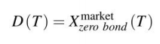

2.3.2.2黑色'76型号  
 布莱克模型（见[3]，通常称为布莱克76）不是利率模型，而是在报价上限和掉期价格时保留了市场惯例。 它假设合约的基础远期汇率，即按交易量计算的头寸远期汇率或掉期汇率，遵循具有波动率参数的几何布朗运动。 因此，可以通过Black-Scholes公式得出相应工具的期权价格。  
 从这个意义上讲，今天的行权价格为c，从T到S> T的远期汇率为

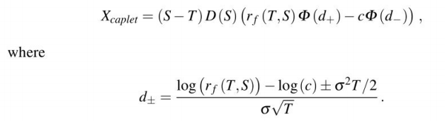

类似地，在i = 1...N且T <S1 <S2 <...<Sn，1 = S的时间Si上，在时间Si支付固定息票c的掉期为T的期权的价格为

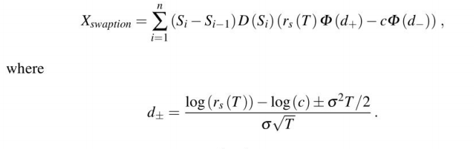

注意，这里的远期汇率仅由掉期利率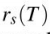代替。  
 因为，就像在Black-Scholes案例中一样，只有一个模型参数，即波动率。 该模型非常有吸引力。 但是，可以证明，在对整个利率曲线建模的任何利率模型中，远期和掉期利率都不能对数正态分布。 因此，以上给出的公式对于任何合理的利率模型都是不一致的。

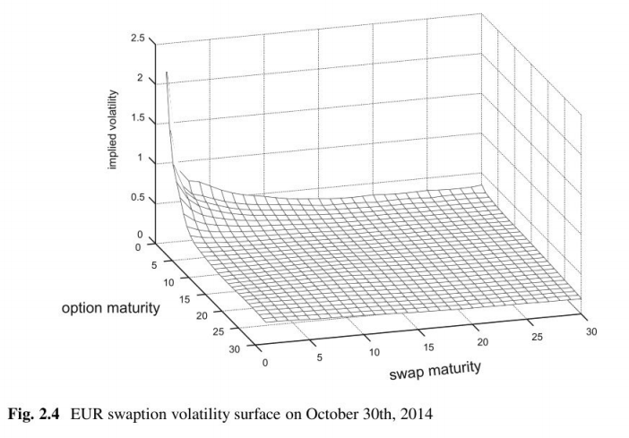

尽管有这个事实，但它们实际上已成为标准，因为上限和掉期的价格通常根据其隐含的Black ’76波动率来报价。这意味着，将相应的公式求反以找到隐含的波动率。对于掉期交易，所得的波动率数据称为隐含波动率立方体。通常，报价仅针对平价掉期，即执行价格等于当前掉期利率的掉期。此外，对于期权的每个到期日和掉期的每个到期日，都引用了波动率微笑(a volatility smile)，列出了行使价与当前掉期利率的一些偏差下，平价掉期波动率的差额。平价掉期波动性表面如图2.4所示。  
 上限和下限由一个隐含的Black '76波动率引述。在每个单独的Caplet公式中输入时，将得出正确的Cap价格作为Caplet价格之和。请注意，当构造一致的CAPLET波动面时，相同的CAPLET可以进入几个上限。因此，CAPLET表面必须从短到期日引导到长到期日，以使进入不同上限的CAPLET在所有上限中使用相同的隐含波动率。

2.3.2.3船体和白色的模型(Models of Hull and White)  
 最简单的利率模型将短期利率描述为单个随机微分方程。所有其他利率都可以直接从中得出。但是，这意味着不同期限的利率之间存在完全的相关性。在这里，我们考虑单因素Hull-White短期利率模型，由

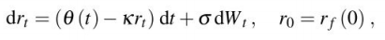

具有恒定的均值回归和波动率。 时间相关的参数由零利率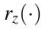的初始项结构以及模型参数确定。  
在此模型中，当价格为c时，从T到S> T的远期汇率的空头价格为

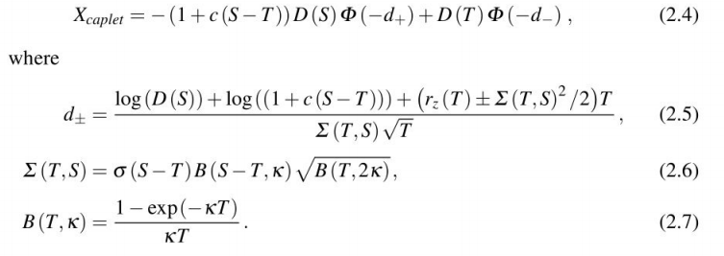

现在我们确定在时间时，支付固定息票c的掉期利率的掉期价格，其中T是期权的到期日。令c为在时间S支付的固定现金流量，即和。单因素Hull-White中的掉期价格为

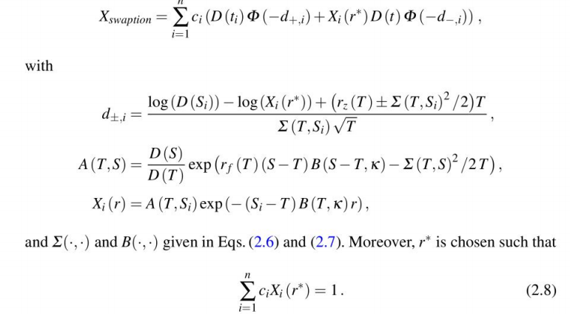

与caplets一样，我们恢复的公式与BlackScholes公式非常相似。 实际上，掉期利率的期权可以写成行使价的期权之和。因此，根据掉期价格对模型进行校准会增加额外的复杂性，但需要解决等式（2.8）。幸运的是，可以显示出等式的左侧（2.8）在r *中是单调的，其解是唯一的。因此，可以使用简单的二等分搜索来获取根。

上面公式的推导显示出单因素模型最严重的缺点。由于无论在时间T处经济的随机状态如何，所有预期都大于行使价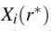或都不是，因此现金流量c的总和的期权可以写为总和个人选项c。这是非常不现实的，并且是由于短期利率和长期利率是共同的。  
 因此，多因素利率模型优于一因素模型。这些模型可以取消长期利率和短期利率之间的关系，以及改变利率曲线的曲率。  
方程给出了一个两因子的hull-white

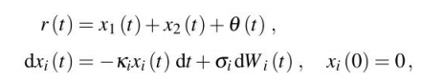

对于i= 12...的常数均值回归参数和波动率不变。此外，布朗运动W1（.）和W2（.）与相关参数相关。 同样，时间相关参数由零利率的初始项结构确定，因此  
 与单因素模型相比，囊片的价格仅改变了波动率函数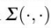。 因此，可以使用公式（2.4）确定价格。其中在等式（2.5）中给出.

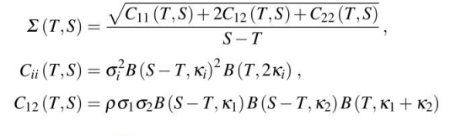

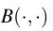在等式（2.7）中给出。  
互换的价格变得更加复杂。 同样，令ci为在时间Si支付的现金流量。对于和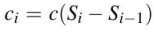和cn=1+c(Sn-Sn-1)，然后，

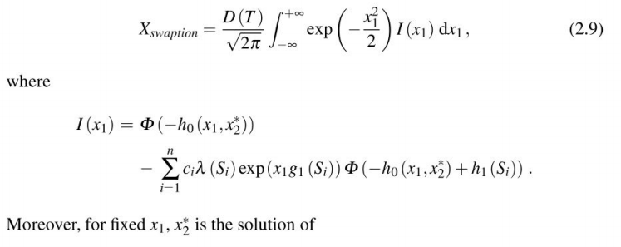

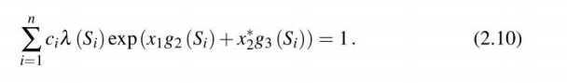

如前所述，对于固定的x1，可以证明等式（2.10）的左手边是中的单调，并且很容易找到解。 进一步。 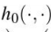的参数是线性的，其余函数仅取决于模型参数。  
 由于等式，交换价格的计算中的主要问题仍然是积分的计算。 必须对每个x1求解（2.10），其中要评估被积数。图2.5显示了使用多个模型参数计算得出的，在S = 3的掉期交易中，期限为T = 1的平价掉期交易的被积物。 详见表2.1。

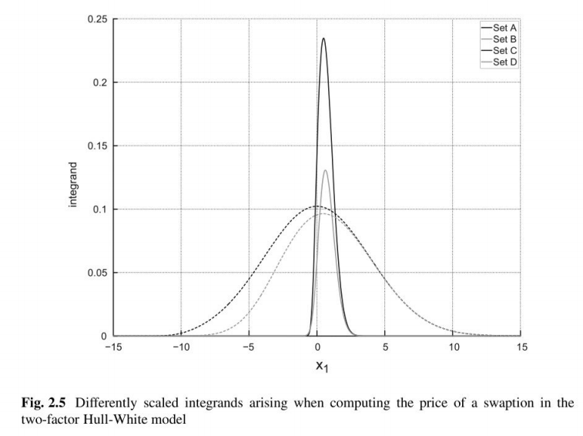

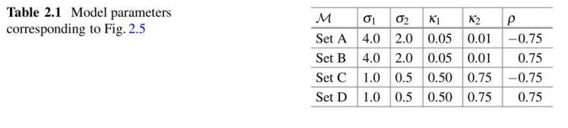

2.3.2.4 SABR模型  
 就像股票的布莱克－斯科尔斯一样，Black ‘76的最大优势是仅依赖于可观察的参数以及单一的波动性。 然而，事实证明，由于在利率市场上观察到的微笑效应，这严重不足。  
 凭直觉，引入取决于行使价和到期日的确定性波动率参数可能会解决此问题。 但是生成的模型及其校准非常不稳定。  
 SABR的另一种性能更好的模型是SABR，可以用来确定一个单一的波动率，以插入Black ’76公式，其中的首字母代表随机Alpha，Beta和Rho。 它是在[12]引入的，其模型是对利率F（即给定期限的远期利率或掉期利率）及其相应的随机波动率进行建模。

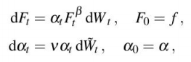

其中布朗运动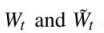与相关。 f是当前观察到的远期汇率或掉期汇率，是初始波动率，确定汇率过程的分布。  
 对于给定的到期日和到期日（a given strike and maturity,），存在一些近似值，这些近似值将校准后的参数直接转换为相应的Black '76波动率。  
 该模型的校准与之前的模型不同，因为通常是预先固定的，或者是针对固定到期日T的平价Black ′76波动率近似确定的。 固定之后，将剩余参数校准为固定的到期时间片，以合并smile效果。

2.4数值挑战  
 到目前为止，我们已经看到了几种不同的型号及其封闭式定价，这是用于校准的最重要产品。在本节中，我们要提取值得关注的数值问题和瓶颈。  
 在根据市场数据校准模型时，目标函数必须调用每个特定的模型参数集。 随后，这将计算所有相关产品的模型价格。在这里，大约200种产品在金融应用中并不罕见。所以,总的来说，很明显，大部分计算时间都花在计算产品价格上。但是，加速计算远非简单易行。

剩余时间通常不超过2％到5％，这是由于  
•汇总目标功能中指定的这些价格，并  
•让优化算法选择一组新的模型参数。  
 尽管如此，取决于优化方法的质量，还是必须计算更多或更少的产品价格。例如，存在下坡单纯形算法的各种修改，其中一些修改使用一阶导数来检测最陡下降的方向。这导致附加功能评估。自适应模拟退火算法也可以与局部优化器组合。尽管这可能首先会导致更多的功能评估，但他可能会更快地找到满意的局部最小值。然而，先验不清楚哪种效果占上风。  
建议：使用快速优化算法。

  
 在我们考虑的大多数模型中，都会出现标准正态分布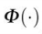的累积分布函数。这里，存在几种快速的有理逼近算法，例如[8]中给出的算法。请注意，这非常重要。对大小参数也具有精确的值。通常，这对应于使用大量的价内或价外期权。

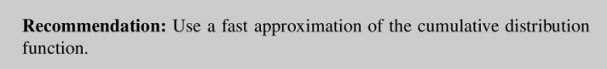

在加速校准以仅计算可观察的市场参数（例如）的项时，它也是最有用的。 此外，在评估目标函数时，可以预先计算仅取决于市场和模型参数的项，因为此处仅更改了产品参数。  
  
 赫尔-怀特模型中掉期价格的计算需要一个求根算法，请参见等式（2.8）和（2.10）。至少在我们的示例中，所涉及的函数在变量中是平滑且单调的，因此，简单的二等分搜索通常会给出令人满意的结果。由于在这种情况下可以通过分析获得衍生物，因此也可以有利地使用更先进的牛顿-拉夫森法。但是，应将其与简单的二等分算法结合起来以捕获非常陡峭的函数。



用于计算公式（2.3）中，累积分布函数的评估被特征函数的积分所替代。在这里，被积数的下限包含一个奇数，而上限为无穷大，因此先验不清楚在哪里截断积分域。实际上，被积数是平滑的，可以通过使用合适的正交算法（例如高斯-勒根德积分）确定积分。  
 还有其他方法可以获取不正确的积分。例如，可以使用自适应方法，或者在171中，应用快速傅立叶变换方法。  
 在两个因素的赫尔-怀特模型中，互换的定价公式中也存在积分问题，请参见等式（2.9）。  
 为了确定通用模型中的欧洲运动功能调用的价格，请参见等式（2.3）。必须计算复数的对数。与实际参数不同，该数字不是唯一的。因此，评估复数对数可能会导致不连续性，从而使结果失真，例如参见[10]。  
 正如我们已经指出的那样，通常有必要牺牲速度的准确性。例如，在许多情况下，不必坚持双精度。到目前为止，讨论的所有数值逼近步骤当然都具有相同的原理。



最后，我们注意到理想情况下，校准实现考虑了上述所有方面，但仍然允许用户足够灵活地决定在特定应用中使用哪种算法，准确性，方法等。 在[6]中对于赫斯顿案例给出了这样的方法。

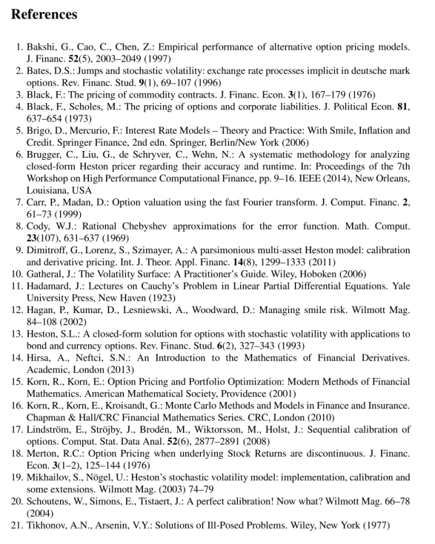

第3章 Heston随机波动率模型的加速平台比较研究  
克里斯托斯·德利沃里亚斯（Christos Delivorias）

摘要：我们对在不同加速平台上执行Heston随机波动率模型的性能进行了比较分析。该模型的实现使用准随机变量，并使用数值算法组（NAG）随机数库来减少仿真方差。以及雷夫·安德森（Leif Andersen）的二次指数离散方案。该模型的实现是在Matlab中进行的，然后将其移植到图形处理器单元（GPU）和Techila平台。现场可编程门阵列（FPGA）代码基于C ++。该模型在2.3 GHz Intel Core i5中央处理器（CPU）上进行了测试。 Microsoft的Azure云上托管的Techila网格服务器，Boston Ltd.托管的GPU节点和Maxeler Technologies Ltd托管的FPGA节点。已收集了时间数据并与CPU基准进行了比较，从而为所有平台提供了可量化的加速优势。

3.1引言  
 在2008年最近一次金融危机之后，计算金融衍生产品的价格和风险值的计算复杂性要求急剧增加。交易对手风险评估的要求也已引入（对计算时间施加额外征费的轴计算，有两个快速计算的多重需求：首先，在给定基础上对期权价值定价的能力在快速发展的市场环境中至关重要，后者依靠动态套期来对大型账簿进行组合免疫，其次是在相对较新的领域本章主要介绍处理高频交易（HFT）的金融市场，该部门依赖于极快的计算，以便根据当前的市场信息做出算法决策。

本章将重点介绍期权的定价，而不是高频交易的各个方面。如[3]所解释的，有见识的读者可能会希望研究HFT的一些负面方面。  
 这项工作是爱丁堡大学和苏格兰寡妇（Scottish Widows）投资合作组织（SWIP）1的一项联合项目，旨在探索加速金融工程模型在市场上的实际应用的可能性。目的是评估不同平台上的相同模型，并评估每个平台提供的加速优势。  
 本章的组织如下。 3.2节介绍了用于评估股票价格演变的众所周知模型的计算性能的模型。该模型具有已知的分析解决方案，可以作为正确性的交叉检查。这种模型可以具有通过马尔可夫链蒙特卡洛（MCMC）仿真进行仿真的数值解，这将在Sect 3.3中进行说明。在本节中，还将扩展使用准随机数的方差减少以及离散化方案。第3.4节详细介绍了FPGA，GPU和Techila Cloud的加速平台。 3.5节详细介绍了在Matlab中执行Heston模型的效率和准确性。3.6节给出了实验结果和结论。

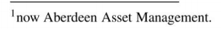

3.2 Heston的随机波动率模型  
 Heston模型通过考虑均值回复且也与资产价格相关的随机波动率来扩展Black-Scholes（BS）模型。它假定资产价格及其波动性都是由联合随机过程决定的。  
定义3.2.1：定义基础St的价格及其随机波动率vt在时刻t的Heston模型由两个标准布朗运动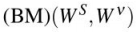与系数相关的方式给出。是将波动率转换为（长期方差）的比率，是波动率的波动率，是资产的预期收益率。

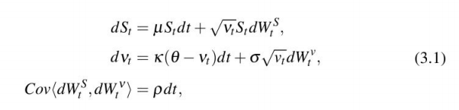

Heston模型通过提供具有动态随机波动性的模型来扩展BS模型，如等式（3.1）中所述。该模型具有一个半解析公式，可用于得出积分解。另外，如果[5]条件得到维持。该过程将产生概率为1的严格正波动； 引理3.2.1中对此进行了描述。

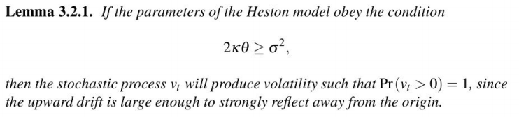

该模型的随机性为通过蒙特卡洛模拟进行评估提供了两个优势。首先是它具有原始形式的封闭形式的解析解，可用于评估数值解的偏差。第二个好处是它的路径相关性质可以适应更复杂的路径行为，例如：障碍期权和仿射跳跃扩散（AJD）。

3.3准蒙特卡罗模拟  
 之所以提到蒙特卡洛（MC），是因为同名城市与偶然性博弈有关。为了在整体概率空间中提供随机样本，在模拟中利用了机会的前提。如果随机样本尽可能真正地随机，则将随机样本作为整个概率空间的估计值。大数定律保证[8]，随着随机抽取次数趋于，此估计将收敛到真实可能性。给定一定数量的随机抽奖，可以通过中心极限定理推导出误差的可能大小。  
 Feynman-Kac定理是随机模型的偏微分方程（PDE）框架与其通过蒙特卡洛模拟进行逼近之间的结缔组织。通过该定理，可以通过模拟随机路径并将其期望值作为原始PDE的解来近似某种形式的随机微分方程（SDE）。  
 作为示例，我们可以返回到BS模型，其中期权的价格取决于收益的期望值。为了计算f的期望值，可以运行带有N条路径的MC模拟2.以模拟价格近似看涨期权c的实际价格，

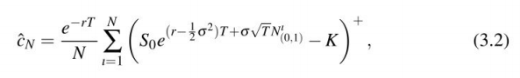

其中r是无风险利率，T是期权到期时间，是波动率。 K是到期日T的执行价格，S0是t = 0时的现货价格，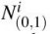是高斯随机变量（RVs）。根据大量的强大定律。  
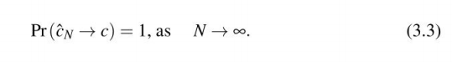

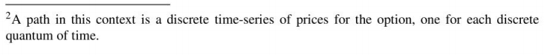

3.3.1使用拟随机数减少方差  
 为了减少MC仿真中的方差，有两种主要方法，一种是利用问题域的特定功能来调整或校正仿真输出，另一种是直接降低仿真输入的可变性。在本节中，我们将介绍准随机数的方差减少过程。这是通过从较低方差的变量中采样来减少模拟方差的过程。可以从所谓的“低差异”序列中采样这些数字。序列的差异是度量其一致性的指标，由定义3.3.1定义（请参见[6]）。  
 定义3.3.1。给定一组点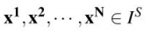 ，s维单位多维数据集和子集

G <Is，将计数函数SN(G)定义为点的数量.对于每个是令Gx为矩形s维区域，

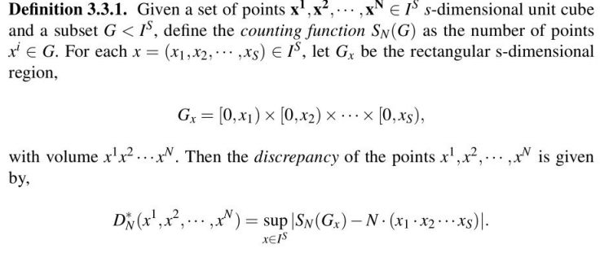

分布的差异值将在多维空间的体积中找到的采样点与应该在该体积中的点（如果是均匀分布）进行比较。  
 有一些序列可用于生成准随机变量。 NAG库提供了三个序列生成器。 在MATLAB中使用NAG函数g05yl和g05ym来实现[7、9]和[4]序列（图3.1）。

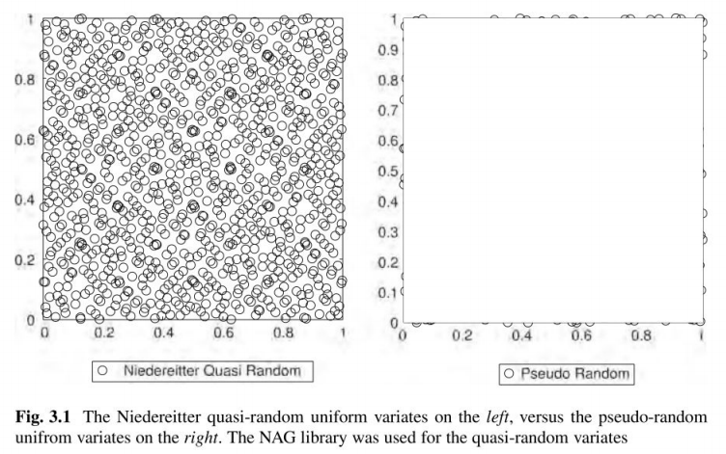

3.3.2 离散化方案  
 2005年[1]提出了一种新计划，以离散随机波动率和基础资产的价格。该方案利用了以下事实：非中心采样变量可以通过相关分布进行近似，该分布与非中心分布的条件第一和第二矩进行瞬时匹配。

正如安德森（Andersen）指出的那样，正态RV的三次变换虽然更精确地表示了接近于0的分布，但却引入了方差的负值。因此，当V（t）的值较低时，采用二次表示作为特殊情况。因此，当V（t）足够大时，我们得到

  
 其中Zv是高斯RV，a，b标量将由moment-matching确定。现在，对于V（t）的互补低值，他可以近似地渐近分布。  
  
 其中是Dirac三角函数，在0处具有强反射性，而是要计算的正标量。标量取决于Heston模型的参数和时间粒度，并将通过精确匹配矩匹配来计算。

要从这些分布中采样，有两个分布需要考虑：  
•从正常的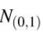高斯RV中采样，并根据等式计算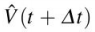 （3.4）。  
•要对较小的V值进行采样，取等式的反函数。 等式（3.5）被使用。分布函数的逆是

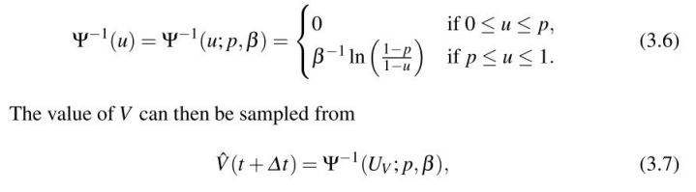

其中是均匀RV。决定使用哪个V的离散化的规则取决于分布的非中心性，并且可以基于的值进行分类。的值是

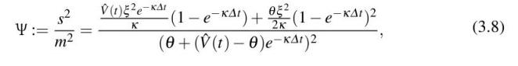

其中是我们匹配的条件均值和精确分布的方差。 Andersen展示的是等式的二次方案。 3.4只能与进行矩匹配（moment-matched），并且与Eq3.7的指数方案相似，只能与进行矩匹配（moment-matched）。然后，存在一个重叠间隔，其中两种方案重叠。适当地，Andersen选择此间隔的中点作为方案之间的截止点； 因此截止点  
 自从我们定义了二次指数（QE）方案的离散化过程后，用等式表示。3.4和3.7，以及截止判别器（the cut-off discriminator），剩下的是针对每种情况计算剩余的参数。算法1中详细介绍了此过程的算法。

3.4算法在不同平台上的实现  
3.4.1 Matlab中的CPU基准模型  
 算法1中描述的算法是在MATLAB中实现的，用于加速度的数值比较。 它将被用作基线计算成本。下面将解释的所有实现都将与此实现进行比较。

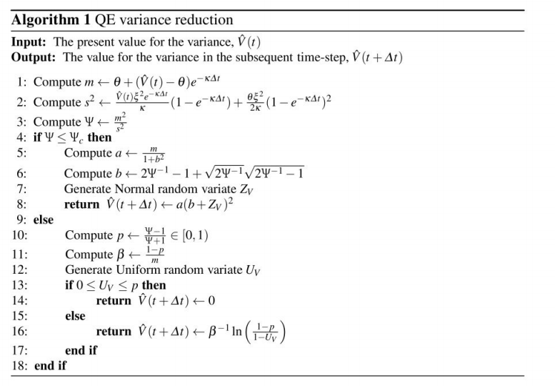

3.4.2 FPGA上的数据流编程  
 这种加速代码的方法利用了以下事实：CPU大部分时间都在忙于弄清楚指令的调度和程序的分支预测。FPGA的目的是提供可定制的“现场可编程”芯片，该芯片可以进行优化以针对特定问题域执行计算。这是通过允许芯片上的逻辑块可重新布线来实现的。这样，即使购买了电路板，仍然可以重新接线和用途。  
 此重新布线是通过硬件描述语言（HDL）实现的。该语言提供了将逻辑块互连为不同组合，满足复杂组合功能以及管理片上存储器的能力3。  
3.4.2.1 FPGA的“英特尔多核”  
 到目前为止，CPU的发展一直遵循摩尔定律4。到现在为止，这一主张一直得到遵守，但是晶体管可以实现的规模限制以及功耗问题随着芯片中安装的晶体管数量增加而增加。对其未来准确性产生怀疑。但是，实际上可能发生的情况是，晶体管每18个月将使计数增加一倍，这主要是因为每个芯片的核数将增加一倍。这意味着操作系统（OS）将能够利用CPU内的多个内核并通过有效的调度最大化性能，同时将功耗降至最低。  
 英特尔多核方法的好处在于，可以遵循当前的编程范例，并且与GPU和FPGA上更为奇特的实现相比，大多数现有代码可以相对容易地移植到多核体系结构中。  
 与CPU方法相比，FPGA可以利用两个优势。首先，与CPU相比，它具有更多专用于计算的芯片。其次，它依赖于DataFlow架构来消除指令调度和分支预测的繁重方面。这样，计算流水线始终是满的，并且每个时钟周期都会计算结果（更多信息请参见图3.2）。另一方面，CPU。如图3.3所示。需要处理并发线程争夺其打开算术逻辑单元（ALU）的权限，以提高其计算状态。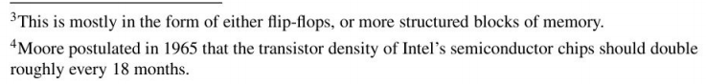

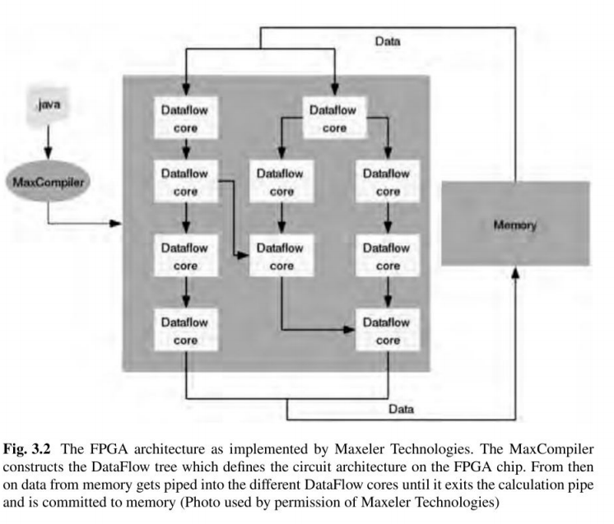

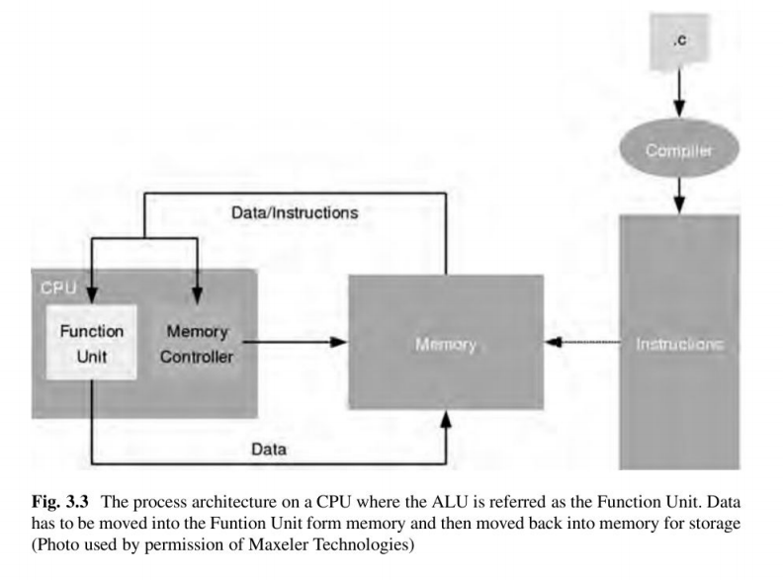

3.4.2.2在Heston模型中的应用  
 Heston的随机波动率模型的实现分为两个部分。首先是在主机上运行的代码，其次是定义FPGA的电路架构并执行必要计算的代码（图3.4）。由于只有重复计算才能从DataFlow架构中受益，因此某些元素需要在主机上运行，而其他元素需要在FPGA卡上运行。 Maxeler Technologies使用内核和管理器的术语。内核由产生不同结果的一组计算组成，例如3-value移动平均值。管理器的责任是实例化和管理分配给它的每个内核的生命周期和功能。对于此实现，管理器在给定的MaxCard5中创建大量管道以处理不同的操作。可用硅填充的管道越多，FPGA的整体性能就越好。经理负责创建并使用内核填充管道，以根据Gamma分布生成随机变量，还负责计算方差和基础价格的下一个值的内核。在为每个时间步生成了所有底层证券的价格后，结果将重新汇总到主机的CPU中。



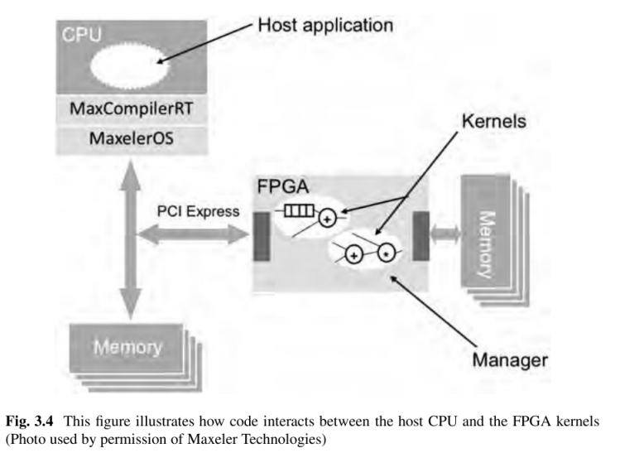

3.4.3在GPGPUs上的实现  
 GPU是高度专业的并行处理器，用于加速图形计算。NVIDIA GeForce256是NVIDIA在1999年发布的第一款GPU卡，该卡在芯片外整合了整个图形处理管道以实现3D和2D加速。该卡的主要功能是在GPU芯片上绘制图形图像，以将模型转换为图像。该芯片的优势在于其专门的浮点运算计算能力。

3.4.3.1通用图形处理器单元(GPGPU)的Heston模型的MATLAB实现

使用在Matlab中实现的现有Heston模型，可以扩展和区分该模型，从而能够利用Matlab的Parallel Computing Toolbox的优势在多个GPU上部署现有模型。为此，有几种方法可以利用单个GPU卡，每个节点多张卡，最后是网格中的多个节点。  
 访问GPU的最简单形式是通过作用于gpuArrav特定类的工具箱中的覆盖函数。此方法将通过外围组件互连Express（PCIe）卡有效地将数据传输到GPU内存中。转换方法，例如加法，减法，乘法等。然后将在GPU而不是CPU上应用。然后，通过collect方法将计算出的数据从GPU聚合到CPU内存中。当不需要大量控制的快速矩阵计算时，这种高级实现非常有用。但是，当问题维度增大时，需要进行细粒度控制，以提高加速性能。具体来说，需要适当构造问题以使GPU管道饱和。  
 因此，区分模型中的独立计算并利用多个GPU卡以加快计算速度非常重要。蒙特卡洛仿真非常适合此操作，因为各个路径计算彼此独立，因此可以在多个GPU内核和节点上执行。该过程通过执行parfor循环来实现，该循环的组成循环分布在多个GPU甚至多个节点上。  
 为了访问多个GPU卡，必须将它们绑定到特定的Matlab worker。这是通过spmd ...末端结构实现的。下面的清单3.1更详细地显示了这一点。

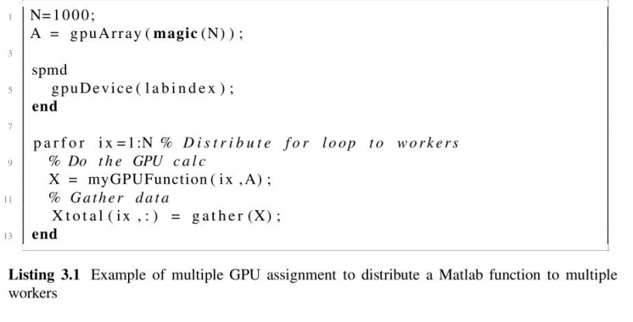

3.4.4在Techiia Cloud上的实施  
 Techila总部位于芬兰，致力于分布式计算问题领域。后者具有两种问题。首先是传统的并行问题，其中各个分布式进程在不同的主机上运行，但是需要一些信息才能在它们之间传递。诸如流体动力学或有限元模型之类的问题就是并行问题的示例（图3.5）。  
 另一方面是令人尴尬的并行问题。这类问题不需要分布式计算之间的交流，因为每个计算都独立于所有其他计算。蒙特卡罗模拟，计算机图形渲染，遗传算法，密码学中的蛮力方法，生物信息学中的基本局部比对搜索工具（BLAST）搜索以及机器学习分析[2]就是这类问题的一些示例（图3.6）。  
 Techila产生了一个计算平台，该平台可处理令人尴尬的并行问题的异构分布式计算。这种方法的好处是能够利用多个硬件和操作系统，以利用所有可用的计算能力来解决问题。计算资源可能是来自笔记本电脑的大量实例。靠近未使用的机器。到本地服务器，甚至是云提供商的按需实例。换句话说，Techila在一组混合的计算资源上移植和管理代码。  
 每个计算资源都分配有一个执行独立计算的工作程序实例。所有工人均由中央管理人员管理，该中央管理人员与最终用户进行交互以收集问题状态。如图3.7所示，最终用户仅与服务器进行通信，而服务器的工作又是将问题分成其分布式部分并将其转移到计算资源的不同组成部分。

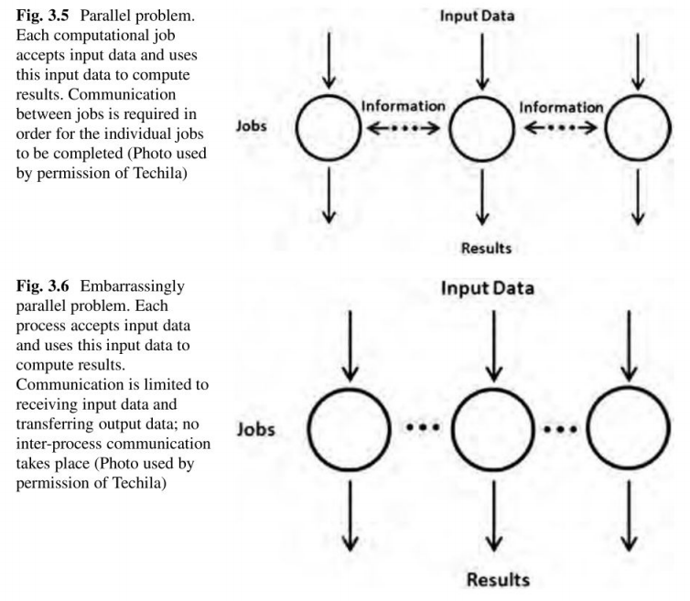

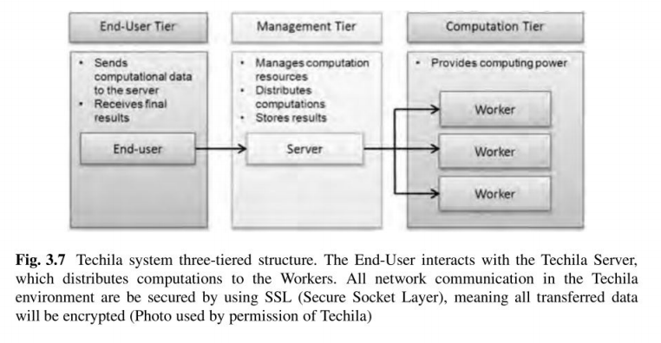

3.4.4.1平台实施说明  
 对于Heston模型的当前情况，通过修改现有的MATLAB代码以考虑Techila并行化层来实现云实现。使用的计算资源是Microsoft Azure云中服务器的超大型实例。 每个实例提供8个内核@ 1.6 GHz和14GB内存。 此模拟总共使用了354个内核。  
 为了在并行环境上运行，可以相对容易地更改代码，这是平台的最大优势之一。 如清单3.3所示，代码的主要区别是将for命令更改为Techila的cloudjor，以将for循环分配给计算资源。

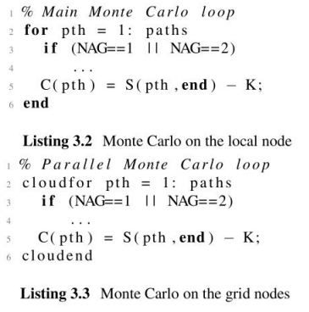

3.5效率和准确性  
 有人可能会争辩说，既然我们对这些模型有一个封闭形式的解析解决方案，那么为什么我们选择使用蒙特卡洛模拟来评估它们。我们选择使用Monte Carlo而不是确定性分析解决方案的主要原因是双重的。首先是维数分析方法的诅咒(curse )6。假设我们想计算十个变量的积分；在10维空间中的集成。通过在每个维度上用20个点近似积分，可以得到的积分总数。蒙特卡罗模拟可以使用少得多的点（例如， 106.第二个原因是为更奇特的选择评估路径依赖收益的便利性。例如：亚洲，回溯和障碍（Asian, lookback, and barrier ones）。  
 Heston模型已在Matlab中实现为功能，并且还开发了测试工具来创建图和度量。测试工具对基础资产的初始值执行了21次扰动，并使用某些参数执行了蒙特卡洛模拟。图3.8显示了蒙特卡洛模拟产生的行为和结果。左上方的图显示了在1250个时间步上生成的5,000条路径，具有5年到期的普通欧洲看涨期权价格（图中黑线表示99％和95％的置信区间（Cl））。右上方的图显示了每个路径的相应方差，并被用于计算下一个价格。左下图显示了标的价格的所有价格变动的价格，最后右下图显示了标的价格的所有标准误差。

3.5.1仿真精度  
 事实是，在蒙特卡洛模拟中我们不能无数个路径，因此会预先安排计算的准确性。由于折价股票价格过程是Martingale，因此这实际上意味着MCMC过程的零漂移7。 如果我们可以使用靶心类比，则瞄准目标的箭头是随机过程的初始值，靶心的中心是成熟时的值，例如：当箭头（无论走哪条路线）到达目标时。 在这种假想的情况下，计算的偏差是箭头落到目标的距离有多远，方差表明箭头的空间分布有多集中。

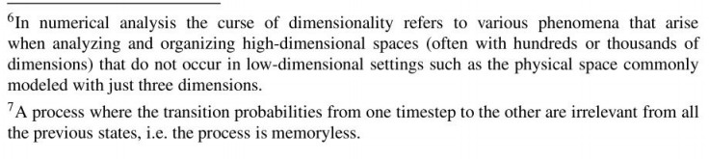

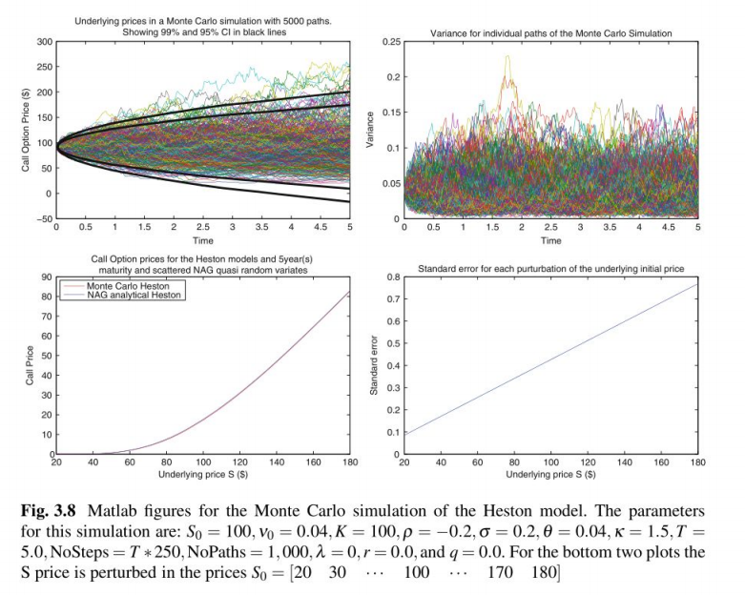

图3.9绘制了不同的模型，以计算欧洲香草看涨期权（European vanilla call option.）的价格。Heston-NAG模型使用NAG库来基于heston模型来计算价格，Black Scholes-NAG模型也使用相同的库来计算价格。 Black Scholes-Analytical提供了根据相应的BS模型将产生的分析解决方案。 带有QE的Heston-Quasi-MC是使用NAG库生成拟随机变量并使用二次指数离散化的当前实现。最后，MaxMC模型显示了使用106条路径在FPGA上进行的计算。图3.9中有两组绘图。一个对应于BS模型，另一个对应于Heston随机波动率模型。由于在BS模型中波动率是恒定的，因此两种模型之间的看涨期权价格在底层货币的价格接近ATM时是不同的。该图中重要的是，每个模型的不同实现之间没有差异。

3.5.2结果的偏差和方差  
 给定蒙特卡罗模拟，如方程式中所定义。在图3.2中，由于N是随机变量，其偏差，平衡偏差和方差定义如下：

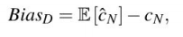

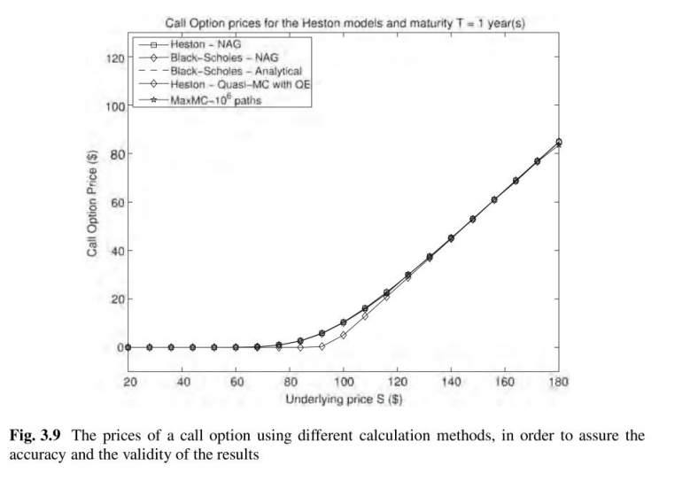

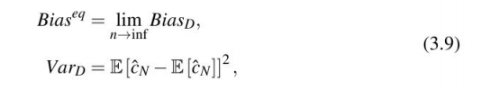

其中表示对分布的期望，而是积分的解析精确解。  
 但是，蒙特卡洛模拟的估计质量不能通过偏差来衡量，而只能通过平均平方估计误差来衡量标准错误。

3.5.3标准误差  
 中心极限表明，蒙特卡洛模拟的偏差是正态分布的。



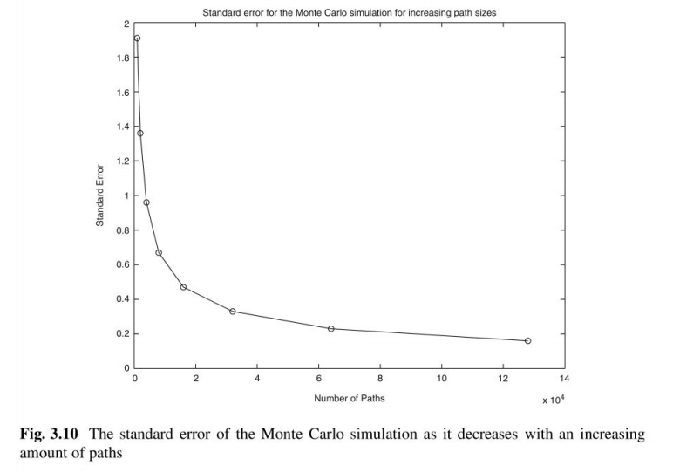

其中是分布和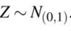的标准偏差，通过简单的计算得出，

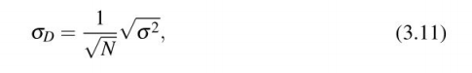

等式3.9中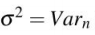，可以估算

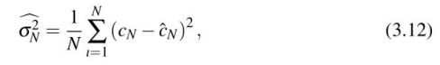

因此等式3.12可被用于计算

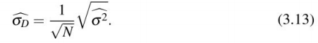

通常，蒙特卡罗模拟结果的表示形式为。出于仿真目的，测量标准误差是测试仿真收敛性的一种方法。图3.10绘制了从1,000条路径到128,000条路径的仿真标准误差。随着路径数量的增加，误差正在稳步减少。

3.6结果  
 在本节中，我们介绍了在所有可用平台上运行Heston模型收集的数据。使用的CPU *是MacBook Pro上的Intel Core 15（主频为2.3 GHz）和4 GB DDR3 RAM。 GPU服务器由Boston Limited8提供，并包含2个T M2090 GPU。 FPGA节点位于Maxeler的MaxCloud9服务器上，并包含四个vectis数据流引擎。每个数据流引擎最多具有24GB的RAM，每个节点总共可以提供多达96GB的DFE RAM。最终，将Techila安装安装在大型服务器上的Microsoft Azure云上，该服务器具有4个核心，每个核心1.6 GHz。

3.6.1加速结果  
 数据是通过在所有可用平台上运行相同模型收集的。从CPU采样了基线时间测量值，以便与加速平台上的时间进行比较。表3中显示了加速倍数，即Heston模型在不同平台上运行的速度。1.相同的数据在图3.11中以图形形式相互绘制。  
如表3.1所示，获得越接近机器级语言的结果越好。例如，用少量的仿真路径，用C ++和JAVA编码的FPGA的加速性能大大优于Matlab的实现。  
 显而易见的是，我们越接近机器水平，可以实现的加速优势就越好。FPGA实施明显优于其他实施。但是，GPU实现的警告是该模型是使用PCT在Matlab中编码的，这可能会影响GPU的性能。

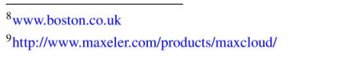

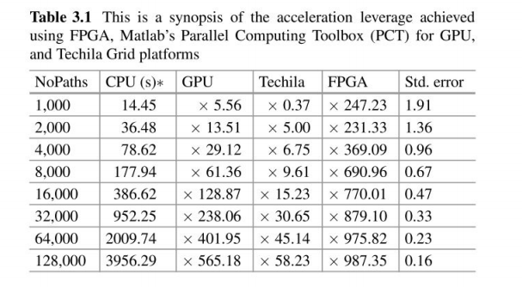

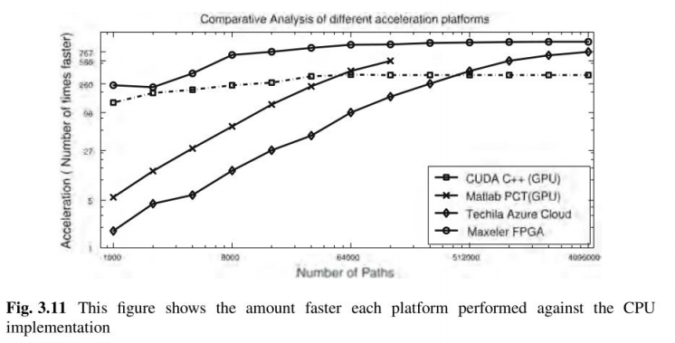

3.7结论  
我们提出了  
 本章描述了基于相同的令人尴尬的并行问题的不同加速平台的新颖比较。我们已经在FPGA服务器，GPGPU服务器和Azure上的分布式节点群集上实现并比较了Heston模型的MCMC仿真。在所有平台上，性能提升都很显着，使其成为值得选择的选项。该平台中成本最低的是GPGPU服务器，该服务器的价格经过调整，再加上本地性因素使其成为最佳选择。但是，如果数据的局部性不是一种选择，例如当机密性不重要且数据传输量较小时，Azure群集将提供更易于扩展的解决方案。最后，如果需要对可用管道完全饱和的实时计算，例如在HFT平台中，FPGA平台将提供必要的计算延迟。  
 未来的研究将包括将定性特征映射到一个包含每个平台的资本支出（CAPEX）和运营支出（OPEX）的综合指标。这些总和将为我们提供总拥有成本（TCO）指标。我们应该使用该指标来重新确定所有性能提升。

致谢：非常感谢Maxeler Technologies Ltd.，Techila Technologies，数值算法集团，Nvidia Corp.和Boston Ltd的支持。 我还想特别提到当时由苏格兰寡妇投资合伙公司（Edishish Widows Investment Partnership）的Erik Vynckier先生提供的帮助和指导。

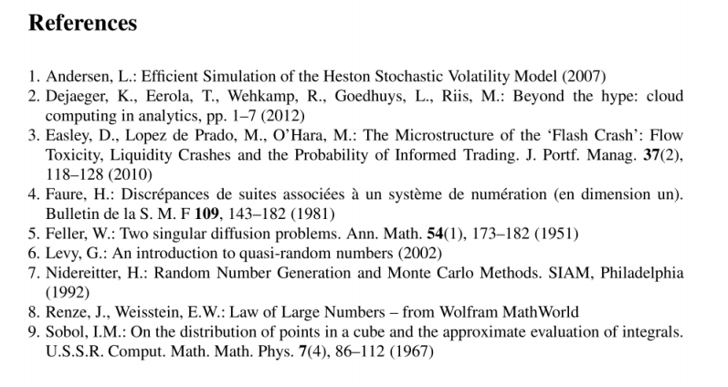

第四章 迈向金融异构系统的自动基准测试和评估  
Christian Dc Schryver和Carolina Pereira Nogueira

摘要：计算系统的基准测试和公平评估通常是对高性能计算（HPC）尤其是金融系统的挑战。原因是在大多数情况下，没有针对特定问题的最佳解决方案。但是最合适的模型，算法及其实现取决于例如结果或输入参数的期望精度。另外，这些系统的灵活性和开发工作量对于来自金融领域的购买者而言是重要的指标，因此需要进行很好的量化。  
 在本节中，我们介绍一种用于分离问题的精确术语，所采用的模型以及一个由选定算法及其实现组成的解决方案。我们展示了如何系统地构建和探索设计空间（问题的所有可能解决方案的空间）。为了评估和表征独立于其底层执行平台的系统，我们说明了应用程序级基准的概念，并总结了金融应用程序的最新技术。  
特别是对于异构和现场可编程门阵列（FPGA）加速系统，我们提出了一种框架结构，用于自动执行和评估这些基准。我们将详细描述框架结构，并说明如何将这种通用概念与现有的计算系统集成在一起。该框架的通用实现可免费下载。

4.1引言  
 市场模型和金融产品日益复杂，导致许多产品缺乏封闭式定价公式。通常，在很多情况下，我们必须使用数值逼近来使用特定的市场模型计算产品价格。但是，不仅存在各种算法来计算这种近似价格（例如，蒙特卡罗（MC），有限差分或树法），而且所有算法都具有各种风格和参数，需要仔细设置这些参数和设置以获得有意义的结果。结束。另一个问题是，并非所有算法都适用于所有执行平台：例如，trees在中央处理器（CPU）上可能非常高效且快速。但在诸如FPGA MC方法之类的可重配置架构上，可以受益于高度可用的空间并行性。另外，考虑自定义数据类型或混合精度实现。灵活性，可维护性或系统成本，一个特定产品模型星座的可用解决方案的设计空间便大增1。

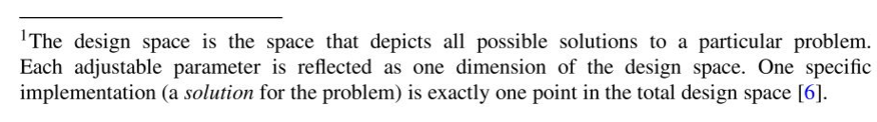  
 通常，对于定量分析人员和从业人员而言，关键的挑战是在给定的侧面约束下选择最合适的实施方案。尽管这适用于我们在计算金融中看到的几乎所有问题，但我们在本章中将重点放在定价任务上。这些约束例如可以是特定算法领域的专业知识或知识，实现所需的灵活性，吞吐量或等待时间要求。或仅仅是公司中已有的东西。但是，特别地，调节算法参数以匹配特定目的通常是不平凡的任务。例如，考虑基于欧拉离散化的经典MC定价器，我们已经需要指定网格的步长h和路径数N。假设我们在CPU或图形处理器单元（GPU）上进行计算，则需要选择单精度或双精度浮点算法。相反，当在FPGA上实现时，我们可以在加速器数据路径的每个阶段中任意选择精度。此外，我们需要考虑可能适用于特定市场模型的算法风格。例如，Marxen等。已经证明，具有完整截断和连续性校正的原价格模拟对于Heston模型中的欧洲期权具有良好的性能，但这也取决于特定的市场和期权参数[20]。  
 图4.1(原文95页)说明了构建期权定价系统的巨大设计空间。出于清楚的原因，仅显示了几层，并且未包括MC以外的其他算法的子分支。显而易见，在应用程序级别上必须非常精确地选择支持的产品，以便在较低级别上明智地选择合适的算法和执行平台。最终解决方案对应于设计空间中的单个点，并由所有可用参数的设置矢量指定。

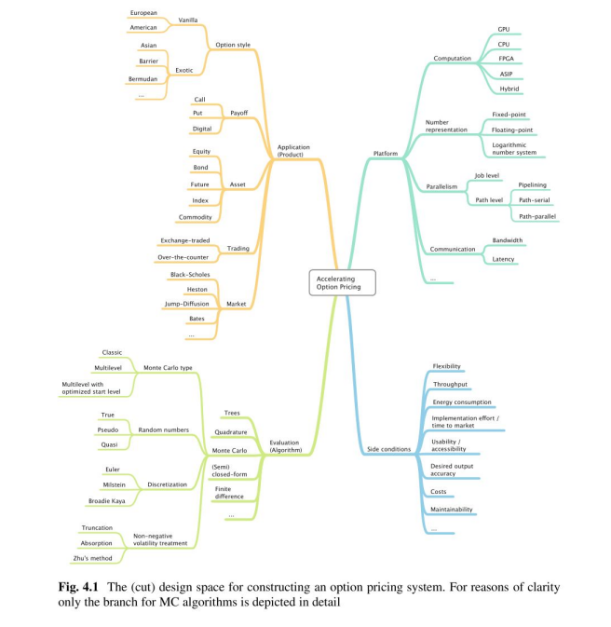

现在的问题是：我们在设计领域中寻找的“最合适”的解决方案是什么？通常很难立即给出答案：这是最快还是最节能的解决方案？以及需要多少灵活性？在什么情况下我们要求结果的准确性是什么？通常，性能和效率与灵活性形成鲜明的对比，因为不灵活的解决方案可以消除解决为其构建的特定工作所不需要的任何开销。我们已经看到，通常不会对此问题有任何一般性的答案，我们需要在需求与可构造的解决方案之间谨慎权衡。  
 由于全局设计空间的各个不同部分（例如算法调整，数据路径的精度，灵活性等），尝试以解析方式确定最佳解决方案是不可行的。此外，并非针对所有特征，都会有正式的硬性指标，使我们可以使用优化程序来完成此任务。此外，在某些情况下，例如使用随机MC方法定价，甚至还不清楚正确的价格应该是多少，当然，每个解决方案都可能例如使用不同的随机数（RN），因此提供不同的结果。我们如何比较甚至不使用相同技术的系统，例如CPU上的基于树的美式期权定价器和混合CPU / FPGA器件上的MC定价器？解决方案是采用特定于问题的应用程序级基准，该基准仅依赖于基于问题的设置和度量，而不依赖于算法和实现。

4.2问题，模型，解决方案：精确的术语  
 系统的目标工作应始终是：解决特定问题——使用正确的计算结果并且最终实现满足给定约束的所有吞吐量和能量（以及其他条件），使用哪种算法或实现都无关紧要。因此，我们应该清楚地区分以下三个术语[6，8]：  
•解决的问题（解决方法），  
•使用的模型（问题的抽象表示）。和  
•最终解决方案（解决问题的实现）。  
 图4.2说明了问题，模型和解决方案如何相互依赖。模型可以看作是实际问题的抽象表示，用于在可访问维度中以数学方式表示问题。因此，第一个挑战是为关注的问题选择合适的模型。通常，此任务由应用程序专家（例如金融数学家或Quants）进行期权定价示例来执行。通过（隐式）浏览设计空间。应用程序专家在许多情况下已经选择了一种算法，该算法在其设置上显示出良好的性能。通常，此人员会使用可用的高级实现（例如在Matlab或Python中）来探索这种设置下各种算法的首次性能结果。但是，由于这种探索是在基于CPU的体系结构上进行的，因此通常在不了解有关计算机体系结构和硬件设计的详细知识的情况下，已经不容易估计出用于高性能实现的特定算法的优缺点。

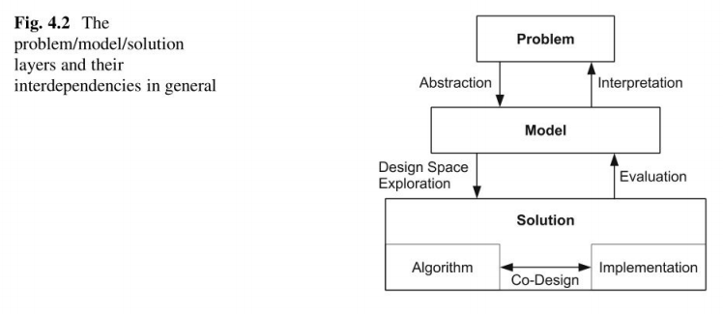  
 让我们用示例问题来说明这种分类：“计算在特定市场上具有给定行使价K和到期日T的两个淘汰壁垒的欧式期权的价格”。欧洲淘汰型障碍期权会在一定期限内根据标的资产的价值支付一定数量的资金，在这种情况下，只有在期权有效期内没有碰到任何障碍的情况下，这种情况才会发生。  
 显然，问题描述本身尚未提供解决方案的任何建议。由于期权的价格与市场上某些股票的价格紧密相关，因此我们需要一个能反映当时潜在股价行为的模型。对于所选示例，合适的模型例如是BlackScholes模型或Heston模型。因此，该模型给出了问题的某个方面的形式化抽象视图。  
 最后，该解决方案是用于解决（建模）问题并产生结果的专用方法。它的特征在于特定的算法及其实现。为了评估Heston模型，例如可以使用有限差分法或随机MC模拟。这些可以例如在标准个人计算机（PC）群集，GPU或具有FPGA的平台上实现。因此，所选解决方案将评估模型，并且需要对模型的结果进行解释并将其应用于实际问题。  
 在查看金融数学界的文献时，我们注意到许多作者专注于解决特定金融问题的算法的开发，但没有考虑在特定平台上的实现。相比之下，硬件工程师在许多情况下都认为算法是理所当然的，并为其提供了量身定制和优化的体系结构，而无需怀疑该算法是否完全适合于硬件实现。这说明了始终保持精神，问题和解决方案领域处于精神隔离状态并从一开始就着重解决问题是多么重要。

4.2.1跨域参数依赖性  
 为了最终获得最佳解决方案，理解不同参数之间的现有依赖性至关重要。例如，基础市场模型的选择会修复可用的算法，该算法可用于对该模型中的特定期权定价。另一个示例是可用的计算单元与合适的数字表示形式之间的相关性，因为标准CPU和GPU仅支持一组特定的数字类型。  
 除了表征应用程序和模型域，算法和实现平台的参数外，还可能存在影响最终解决方案很大一部分的附带条件。这样的副条件例如是系统的期望的灵活性和可维护性，吞吐量和能量要求或总拥有成本（TCO）。当然，最灵活的执行平台是一个通用CPU，它永远无法提供针对一种特定产品量身定制的专用定价硬件的吞吐量和能效。

4.3针对特定问题的应用程序级别基准  
 如图4所示，设计空间很大。我展示了构造一个特定期权定价解决方案的许多自由度。大量可能的实现方式不仅给设计过程中选择有益的参数星座带来了挑战，而且还表明最终可能存在完全不同的解决方案，可以解决相同的问题。例如。基于有限差分方法的CPU实现可能能够评估Heston模型中的欧洲双重障碍选项，但是相同的任务可以由FPGA中实现的专用MC引擎执行。  
 多年来，评估和比较技术系统一直是热门话题。特别是在HPC域中[1,3,26]通常。基准测试可以定义为一种使用各种新技术来揭示系统（或流程，例如业务流程）性能的方法。这些指标在很大程度上取决于基准测试的目标和应用。在HPC域中，主要使用每秒浮点运算（FLOPS）或派生分数，重点是系统的计算能力。  
在2009年，van der Steen确定了基准[26]的三个主要原因：

•销售系统基准测试。(Benchmarking for selling systenm.)  
•购买系统的基准。和  
•知识基准测试（例如，了解体系结构对特定应用程序的影响）。  
 这些区域不一定彼此排斥。根据基准测试的目的，一些特征比其他特征更重要。例如，基准可以专注于评估  
•系统的纯计算能力。  
•计算一个特定应用程序的整体性能，或  
•解决本机上一个或多个问题的成本（USD or Joule）。  
 标准HPC基准，例如Linpack，STREAM。矩阵转置或矩阵转置用于评估超级计算机的计算性能。旨在主要为通用系统评分。它们主要是综合构造的，并尝试尽可能多地对系统的各个部分施加压力。该领域中最常用的捆绑软件是HPC挑战基准，其中包含HPC [25]的七个标准基准。这些基准主要用于通过FLOPS或得分等标准指标评估用于销售和分类目的的系统。  
 对于购置系统的购买者来说，应用程序级基准似乎更有趣，因为它们显示了专用目的的实际性能。Berry等人已经强调了它们的重要性。一般于1989[3]。这些基准使用不同的度量标准，例如“在一个时间单位内可以解决多少个问题？”或“吞吐量如何随问题尺寸的增加而缩放”？”,Armstrong 等。通过在2006年声明“不能从真实的应用程序中抽象出现实的基准”，增强了应用程序级基准的重要性[1]。  
 但是，在Berry等人他们的工作中。还评论了通过应用程序级基准测试可能遇到的缺陷。需要注意的重要一点是，与以计算为中心的基准相比，应用程序级基准的结果不那么通用，并且不适用于其他应用程序[3]。这甚至仅适用于对应用程序的微小修改，这些修改可能导致不同的问题结构，例如具有完全不同的内存访问和通信需求。此外，Armstrong等声称今天的应用程序不一定是明天的应用程序，它指出了购买或开发量身定制的系统的可持续性[1]。  
 在许多领域都建立了应用程序级别的基准，例如，用于运动图像专家组（MPEG）解码的标准参考流，用于图像处理的著名Lenna图片，或通信技术中的标准化块错误或误码率曲线。对于后者，Kienle等人。已经说明了在2011年比较应用程序级别的信道解码器的各种实现的复杂性[17]。总而言之，我们坚信应用程序级基准测试是在架构和算法边界上公平比较实现（特定问题的解决方案）的唯一方法。

4.4期权定价系统基准  
当查看描述期权定价实现的现有文献时，我们发现在以下方面存在很大差异：  
•涵盖的产品范围，  
•使用市场模型和算法，  
•基础执行平台，以及  
•用于评估和与其他作品比较的指标。  
 表征新颖实现的一种非常常见的方法是将其加速与参考软件模型进行比较。我们认为这是一种可行的方法，但前提是必须仔细指定参考实现的所有详细信息（源代码，所有编译器规范和设置以及执行平台）。通常，这些信息中至少有一些在文献中缺失，因此不允许公平评估（他提出的解决方案。  
 在本节中，我们为Heston模型中的欧洲（双重）障碍期权定价提供了一个应用程序级别的基准设置，并展示了如何使用它来公平比较涵盖的问题模型双重定价的不同解决方案。我们在2011年引入了该基准测试[7，19]，可以免费下载2。

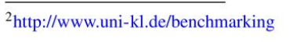

4.4.1相关工作  
 莫里斯（Morris）和奥伯里（Aubury）已经对这种模糊的情况发表了评论，并声称2007年期权定价需要标准基准[21]。  
 在我们工作的同时，jin等人。已经在2011年提出了硬件选件定价者的评估方法[16]。它基于速度（从所需的时钟周期数得出）和解决方案的精度（与具有高精度的黄金参考求解器相比，使用均方根误差（RMSE）进行测量）。尽管他们的方法有望用于比较基于不同算法的求解器的性能，但它只能用于硬件实现，例如不能用于软件或混合体系结构。此外，他们不以任何方式考虑能耗。  
 商业STAC-A2基准[24]首次在2012年的SC12会议上提出[18]。它包含了金融机构必须执行的各种任务，与体系结构无关，并且可以在大型集群上扩展。指标是速度，效率（功率和空间消耗），质量和编程难度。但是，现在不能免费获得STAC-A2基准测试。  
 Nikolaev等人在WHCPF 2013上介绍了基于Intel Xeon E5和Xeon Phi的STAC-A2基准的实现。 [22]和Fiksman和Salahuddin于2014年WHCPF发表的文章[12]。

4.4.2基准设置  
我们建议的基准集包括三个主要部分：  
•定义当前市场情况的参数集，例如当前的波动率或价格与波动率之间的相关性，  
•期权参数，例如期权类型和行使价，以及  
•正确的参考价或其良好的近似值以及参考精度。  
我们建议比较不同实现的指标是：  
•以Joule/option定价的一个期权的能耗，  
•每个实时options/second的定价期权数量，  
•与提出的基准结果（例如，差异的均方根误差）相比，拟议设计实现的数值精度；以及  
•硬件架构（芯片上的切片，LUT或mm2）在芯片上的消耗面积。  
 我们建议的基准是基于引入的Heston方程，例如在第3章由Delivorias提供。起始条件为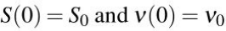。为了便于计算，我们始终将S0 = 100设置为不失一般性。

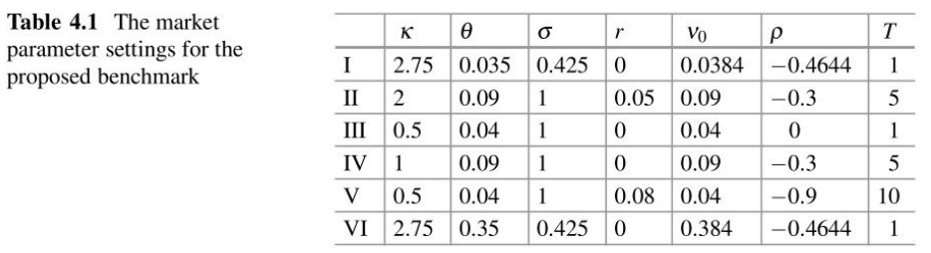

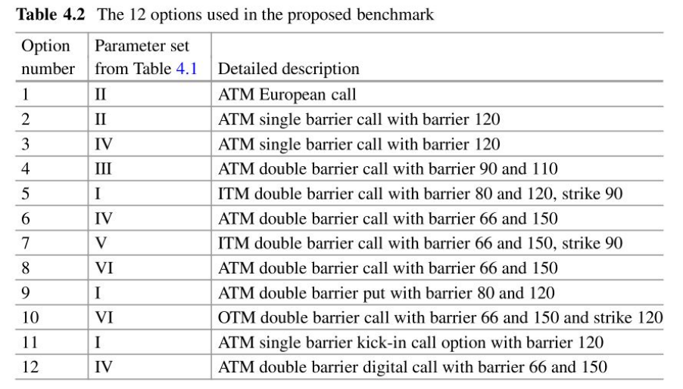

表4.1显示了我们为基准选择的六个市场参数选择（一个例外是属于期权本身的T）。它们取自文献，描述了与实际业务相关的标准和边角设置[7，19]。从表4.1中的设置派生而来，我们构建了12个选项集，构成了我们提出的基准。它着重于At the Money（ATM）选项，因为它们对于精确定价最为有趣[14，19]，而且还包括一些In The Money（ITM）和Out of the Money（OTM）constellations。表4.2中列出了所选的选项及其各自的收益函数。  
 基准测试的另一个重要目的是验证实现的功能正确性，并检查最终是否计算出正确的结果。因此，重要的是要指出，基准测试包含标准MC求解器的可执行GNU的Not Unix（GNU）Octave实现，可以运行该运行器以重新生成参考结果。我们已使用此模型来生成具有指定参考准确度（在本例中为估计的RMSE）的基准所附带的参考价格。它们在表4.3中给出。还使用有限差分法或Heston模型中欧洲香草期权(European vanilla options)的（半）封闭公式对某些结果进行了评估。

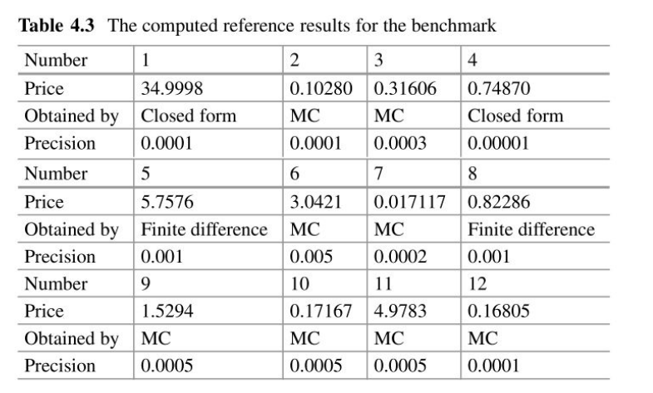  
 我们采用了建议的基准来评估多级蒙特卡洛（MLMC）仿真中不同算法调整的性能[20]。此外，已经使用基准测试对Heston模型中针对欧洲障碍期权定价的FPGA架构进行了验证和表征[6，9]。英格斯等。已使用我们的基准来评估其2013年用于计算金融的异构计算框架[15]。  
 在下一节中，我们将介绍一个使用应用程序级基准对各种实现进行自动评估的框架。

4.5在异构平台上自动执行基准测试的框架  
 在前面的部分中，我们强调了为特定问题找到最佳解决方案有多么困难。要确定在给定条件下哪种解决方案更好，有必要以标准化方式比较候选对象。就像我们说过的那样，用于评估实现的一种广泛使用的方法是应用程序级别的基准电池，即，具有代表性的任务集在理想情况下应该覆盖所有主要情况和极端情况，并保持良好的现实世界平衡。  
 尽管如此，对算法或实现的任何修改都会导致需要重新使用完整电池作为基准的新解决方案。这可能是一个非常耗时的过程。显然，对于大量解决方案，需要一个自动化的基准执行和评估系统。特别是如果要针对一组特定任务比较一组候选解决方案，我们希望将这些任务自动分派到实现中，收集结果以直观的方式进一步可视化它们。理想情况下，应该有一个集成的基准测试工具，该工具可以互连并支持所有这些不同的解决方案，以便自动比较性能结果。  
 但是，除了可以测量的硬数字（例如，以秒为单位的运行时间或焦耳中每个任务的能量）外，还有一些实现的软特性，例如灵活性，可维护性和可扩展性，或可移植到其他平台。这些方面需要仔细的特殊对待，以反映重点解决方案的整体属性。为了分析不同的算法实现，我们仅使用了事实作为比较基础。  
 在本节中，我们提出了一种通用方法，该方法集成了许多可用的解决方案，以简化基准测试，并对所有结果进行集中评估以进行进一步分析。设计的主要要求是：尽可能灵活，允许以最小的努力集成不同的硬件和算法，并易于部署，从而在集成到现有基础架构时减少了工作量。由于未在实现的算法上测量软特性，因此我们提出的集成工具将重点放在软特性上。从这个意义上讲，已实现的算法只需要接收数据即可执行仿真，而基准测试工具会小心操作数据，以使实现可以理解。为了实现我们的目标，我们使用了Web services3作为软件体系结构和标准协议来通过基础结构进行互连和通信。在以下部分中，我们将详细描述我们的软件体系结构，作为有兴趣为自己建立这样一个框架的所有读者的蓝图。



4.5.1软件架构  
 正确的软件体系结构决策在系统开发过程中起着重要作用，这是定义软件需求之后的第一步，代表了最早的设计决策。它是软件体系结构，它定义了系统元素之间如何进行交互，并指定了一些一般特性，例如，它们如何互连，如何分配资源以及使用了哪些协议。考虑到这种高度重要性，我们研究了一些选择并分析了其好处，比较了每种方法的优缺点[23]。由于硬数字是由在工作节点上实现的算法生成的，因此我们将软特性用作比较参数。  
 在研究过程中，我们检查了Web服务是否提供了一个抽象层，该层允许以同构方式互连不同的设备。由于我们互连的算法是针对不同种类的硬件开发的，因此选择此软件体系结构作为实现的基础是有意义的。但是，由于此抽象层，通常Web服务的权衡很大。这意味着发送方和接收方都必须以易于理解的方式处理和格式化数据。这样，理想的解决方案应该具有尽可能少的处理开销，即使抽象层对于轻松集成而言确实非常重要。有多种类型的Web服务，其中一些使用基于可扩展标记语言（XML）的协议来交换信息（例如SOAP和WSDL）。我们决定不使用它们，因为我们想使用标准的通信协议，并且基于XML的协议通常是特定于应用程序的。  
 由于Web服务的元素根据定义可以通过网络相互通信，因此将我们希望交换的信息封装到网络协议中似乎是合理的。有了这个想法，我们就寻找了使用该想法实现Web服务的解决方案。超文本传输协议（HTTP）是通用提议网络（例如，万维网（WWW））的标准应用协议。这意味着属于这种软件体系结构的每个节点都能够生成和解析HTTP。从我们的角度来看，WWW的另一个重要优势是：它具有更高的灵活性，因为在任何时间点都有新网站连接，而许多其他网站已断开与基础结构的连接。由于其软件体系结构的无状态性质，这是可能的，其中一个节点不得依赖其他节点来成功处理请求。此特性的结果是松散耦合的基础结构。因此，WWW模型与我们的集成基准测试工具所期望的有很多相似之处。

WWW体系结构的一种抽象是代表状态转移（ReST）体系结构样式[11]。这种架构风格定义了几个架构约束。这意味着要被考虑为ReST，系统应表现出与那些约束一致的性能。也有一些可选的约束，但是这里我们将重点放在主要约束上，解释我们如何在软件中利用它们来实现我们的目标。  
 首先，该软件应为客户端服务器。换句话说，存在明确定义的关注点分离：用户界面关注点与数据存储关注点分离。这种分离提高了跨多个平台的用户界面的可移植性，并通过简化服务器组件提高了可伸缩性4。两项改进都可以提高整体灵活性，因此对于满足我们的需求非常有价值。

  
 除了成为客户端服务器之外，组件之间的交互还必须是无状态的。从某种意义上说，无状态是指所有客户端请求都必须包含服务器理解它所必需的所有信息，而不必利用服务器上存储的任何上下文，从而使通信和数据控制变得更加容易。另一方面，客户端必须保留会话状态。此约束带来了许多改进，但是在我们的上下文中，最重要的是服务器可以快速释放资源，因为它不必存储任何上下文，从而简化了其实现并减少了负载处理。它还允许基础结构以较少的影响添加或删除节点，因为其他节点不需要始终知道环境变化。无状态约束的折衷方案是，它可能会通过发送重复数据来降低网络性能。一旦我们的大多数服务器请求相对较小并且本质上都是无状态的（执行新的模拟，获得模拟结果），无状态方法的优点仍然大于缺点。

为减少通过网络传递的冗余数据的数量而增加的约束条件是允许数据可缓存。请求的响应必须隐式或显式地标记为可缓存。这使客户有权决定是否要保留此信息以在等效请求中重用。因此，可以部分或完全删除某些交互，从而提高效率和用户感知的响应时间。  
 除了这些约束之外，还有另一个要求：统一接口。所有系统组件都必须使用统一的接口相互通信，从而将实现与提供的服务分离。每个组件都可以演变而无需担心兼容性，因为接口是统一的，并且交换数据的方式永不改变。具有这种灵活且独立的接口的成本会导致效率下降，因为信息是以标准化方式而不是以特定于应用程序的方式进行传输的。正如我们在一开始所说的那样，即使有这种折衷，我们也希望使用标准协议。

最后但同样重要的约束条件是系统应该分层。从某种意义上说，每个系统层都与整体交互无关。该层只能看到它自己的直接交互，而不能看到它们之外。将知识限制为单层可提高提取程序的独立性，因为无需更改层级就不必担心它将对其他层级产生什么影响。看到优点的一个很好的例子是这样的想法：用户界面不知道它是直接连接到唯一的最终服务器，还是中间服务器，或高速缓存等。主要优点是提高可伸缩性，允许例如，实现负载平衡机制。但是，由于这种抽象，各层增加了处理数据的开销和延迟[5]，但是可以通过使用中间共享缓存来克服。  
 在我们统一的基准平台中，我们集成了不同的期权定价求解器，以比较它们作为研究案例的性能，但由于它具有灵活性，因此它不仅限于这种求解器。这是可能的，因为我们一直在使用ReSTful应用程序编程接口（API）。考虑到ReST的主要限制，我们可以检查它是否为客户端-服务器模型提供了松散耦合的方法。因此，基础架构的所有组件对其他独立系统组件的定义一无所知。因此，在更改组件时，它会降低总体影响。该建议旨在最大程度地提高体系结构组件的独立性和可伸缩性，并最大程度地减少延迟和网络通信。所有组件之间的通信都是通过标准网络协议HTTP完成的，以互连可用资源。每个资源[2]在系统上都有自己的标识，称为统一资源标识符（URI），该标识允许其使用和访问。资源的所有交互均由URI完成，不允许其他方式，以确保统一访问。

我们统一基准测试工具的每笔交易都包含完成所有所需请求所需的所有数据，从而使通信和数据控制更加轻松。它还允许基础结构以较少的影响添加或删除节点，因为其他节点不需要始终知道环境变化。为了更好地了解其影响，重要的是要了解基础架构以及各要素之间的关系。

4.5.2基础设施  
所提议的基础结构由四个不同的元素组成，如图4.3所示：  
1.前端：是系统的一部分，用户可以从该部分访问框架，以便例如检查结果，比较结果并执行模拟；  
2.后端：负责从前端接收数据，对其进行处理，与数据库进行通信并将仿真分派到工作节点；  
3.数据库：框架的所有重要信息都存储在数据库中，例如作为模拟结果；  
4.工作节点：是节点（FPGA，CPU，OPU等），它通过硬件加速来模拟算法的实现并生成结果以供进一步分析。  
 这些元素通过HTTP互连，节点完成请求所需的所有信息都封装在协议标头的有效载荷之内。例如，使用这种技术代替XML文件，我们的通信消耗较小，仅发送相关数据。此外，由于不必创建和解析文件即可从其内容中提取数据，因此节点上的处理开销较小。  
 不仅通信协议和元素交换数据的方式是标准的，而且每个资源上允许的操作都是预定义的。由于我们的框架使用HTTP作为传输数据的基础，因此与资源交互的可用操作与该协议最常用的操作相同：POST，GET，PUT和DELETE。这些方法对应于创建，读取，更新和删除（CRUD）操作。分别执行所有所需的系统操作就足够了。  
 每当后端收到请求时，后端都会解析标头以检查正在请求哪个CRUD操作。出于安全原因，必须经过身份验证才能访问任何资源。 GET操作具有预定义的模式，避免公开不必要的信息。这些模式包括正则表达式，并允许执行简单的请求（例如，返回表的寄存器）以及复杂的请求，以及仅从具有某些约束的许多表的联接操作中返回某些字段。如果是UPDATE或PUT请求，则后端会将所有相关信息存储在数据库中，因此它将可用于属于当前基础结构的所有节点。

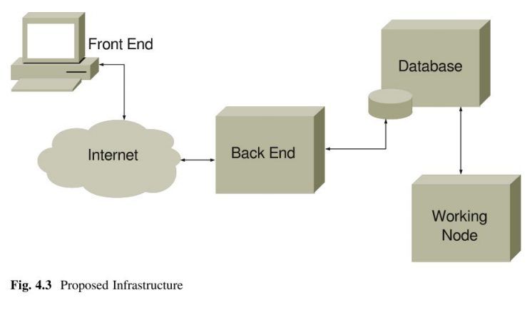

如前所述，所有相关数据都存储在数据库中。数据库模型是灵活的，因为每个作业都是由许多与市场参数，期权参数和启动它的人的用户名相关的模拟组成的。市场和期权参数与平台无关，如果我们要比较不同的实现，并且市场参数和期权参数必须相同，并且比较FPGA和具有不同输入参数的集群的结果是没有意义的，因为这会导致偏差。因此，基准集就是这两个参数之间的组合。每个模拟都有其自身的特殊性，因此它与工作，算法参数条目，结果和工作节点相关联。结果为空，直到模拟完成执行。工作节点是进行仿真的地方。基于仿真结果，我们可以使用能耗，运行时间，价格和精度作为参数，以数字方式和图形方式比较实施方案。作业的所有模拟完成后，会将包含结果ID的电子邮件发送给用户。有一些后台任务会定期池化以检查结果是否可用。  
 为了开发这个框架，我们使用了web2py [10]，它具有ReST API和简单的任务调度程序。为了使新的工作节点加入基础架构并开始执行模拟，必须在组中注册并启动调度程序工作程序。每当用户开始新作业时，任务就会在就绪队列中。将所有模拟添加到数据库之后。每个任务都分配给一个工作组，该工作组可以具有一个或多个工作节点。调度程序定义一个工作节点以执行与其工作组关联的特定任务。工作节点是否接收到要执行的任务。我们说任务已分配，当它开始执行时，我们说任务正在运行。任务的结果存储在数据库中，因此可以检查任务为什么无法运行，或者是否一切都按预期运行。这意味着，在作业执行结束时，我们不仅拥有结果，而且还拥有所有相关任务的完整运行日志以用于调试。

4.5.3部署方案和要求  
 为了部署框架，在已经定义的基础架构上不需要进行大的更改。这是此工具的主要优点，因为它可以轻松部署，并且对现有基础结构的影响也较小。不需要特定的数据库。因为我们使用数据库抽象层（DAL）访问数据库，并且它支持当前使用的大多数数据库。存在一个字符串连接，其中明确说明将使用哪个数据库，但这是唯一真正重要的地方。连接之后，所有事务和操作都将通过DAL执行。尽管如此，唯一的要求是与特定基准性能和工作节点有关的要求。  
 最简单的部署方案是图4.3所示的方案。重要的是要注意的是。由于我们的前端是一个Web界面，因此我们仅代表一个前端，但是它允许多个客户端连接，因此许多用户可以同时使用该系统。  
 从前端的角度来看，另一种可能性是开发一个可以基于Web或不可以基于Web的不同前端，该前端可以访问后端以执行模拟。由于通信是标准化的，并且执行是无状态的，因此无需实现与本机在数据库上实现的并发控制不同的并发控制。一个前端执行的操作不会直接影响另一端。两者都将通过URI访问后端，在这种情况下，共享资源将是数据库。图4.4显示了它的外观。

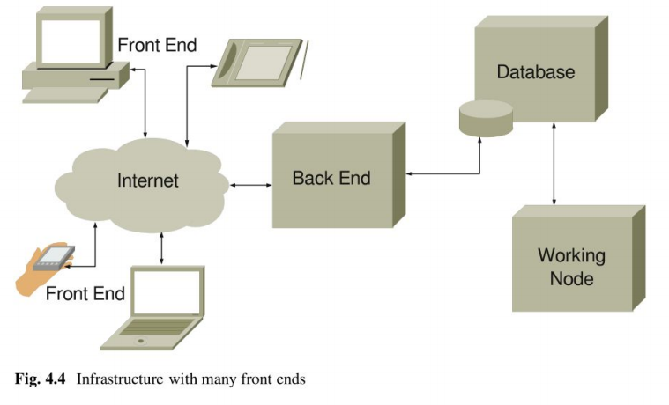  
 数据库确实很重要，因为它保留了所有相关数据，并且到现在为止，它都是单点故障。为了避免数据丢失，我们强烈建议拥有多个数据库（图4.5），以实现数据冗余。而且，它允许实现负载平衡并在主从配置中在可用数据库服务器之间分配工作负载。在本章中，我们已经提到了包含一个或多个工作节点的工作组。在我们的原型中，每个组代表具有硬件加速功能的MC算法的不同实现。这意味着我们可以将许多不同的工作组连接到调度员，以集中信息，从而可以更轻松地开始模拟或比较其结果。属于同一组的工作节点不必在物理上位于同一位置，从而为网络拓扑提供了更大的自由度。图4.6显示了这些工作组如何位于基础架构中。

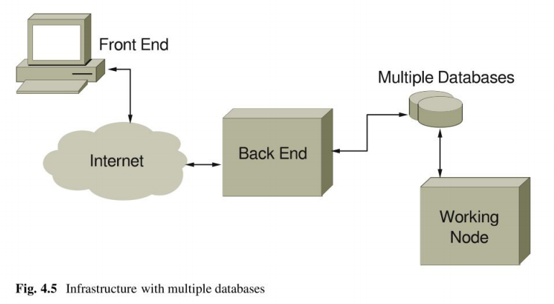

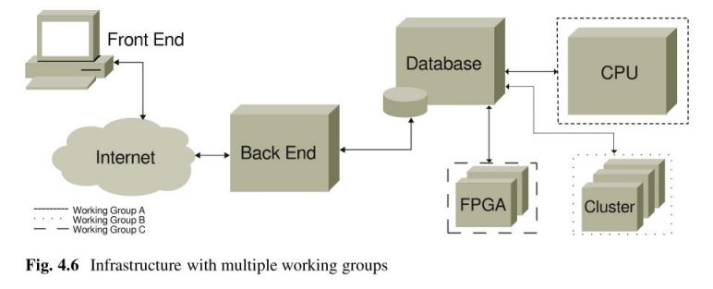  
 由于基准测试工具的高度模块化，因此可以添加新元素来改善可感知的性能，例如缓存。可以在前端和后端之间包含高速缓存，以存储静态数据并减少到后端的请求数。不会违反ReST的无状态约束，因为请求状态仍然不是接收方（在本例中为后端）的责任，并且所有请求都包含所有需要的信息才能完成。在系统上添加缓存（图4.7）还可以减少服务器上的请求负载，因为可以直接从缓存中检索静态数据。  
 将一个或多个呈现的场景组合在一起也是可能的，这带来了更多的可能性，因此，由于系统的设计以灵活性为主要功能，因此系统可以以较低的工作量适应不同部署站点的需求。目标。如果已执行的基准数量增加，或者在一定时期内必须使用不同类型的基准，则松散耦合的基础结构将提供可伸缩性功能，从而允许对基础结构的更改对系统内的所有其他组件的影响很小或没有影响。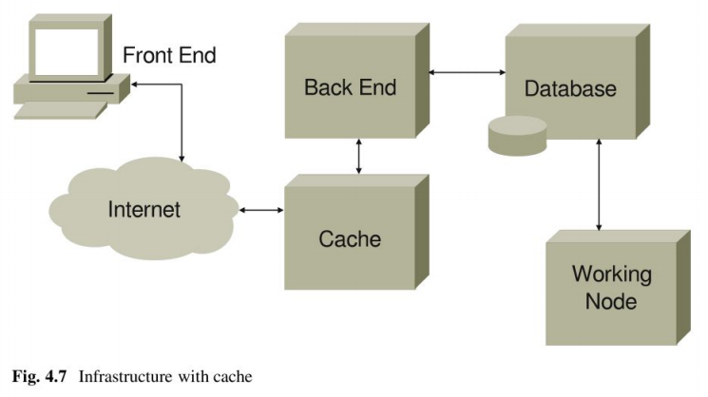

4.5.4针对Benchinarking的当前状态汇总的改进  
 如今，为了比较市场模拟的不同实现和算法，使用了应用级基准电池(batteries)。将这些基准电池和实施方案集成在一个统一的平台中可以减少比较获得的结果的时间。因此，我们提出的统一方法旨在填补比较过程中的空白，从而使比较过程更加轻松，所需时间更少。此外，该软件的开发方式允许不同的科研机构之间进行合作，而无需在同一物理位置。这些优势使研究可以专注于开发更好，更高效的算法和实现。

4.6小结  
 应用程序级基准测试是表征，评估和比较用于解决特定问题的计算系统的唯一可行方法，而与它们的底层技术无关。特别是，可以根据当前活动的任务进行重新配置的FPGA加速系统禁止使用针对CPU和GPU的编程语言编写的可执行标准基准。  
 即将出现的商业方法（如STAC-A2基准测试）表明，此主题在当前的金融业务中变得越来越重要。在本节中，我们以欧洲架期权定价为例，说明此类基准的外观，以及如何与平台和算法无关地进行设计。仍然存在的挑战之一是，难以轻易量化诸如Aexihility之类的软指标，或在此类系统的生命周期内为增强此类系统而做出的努力。对于这些特性，我们可以例如应用一系列任务，涵盖广泛的应用，并为不支持的功能分配惩罚点。  
 最后，执行大量解决方案的应用程序级基准测试以比较它们的性能是一项耗时的任务，尤其是如果预先给出了结果准确性，并且各种算法及其实现都是候选方案并且需要进行研究。为此，我们引入了一个框架，用于自动评估任意数量的实现。独立于底层技术或内部结构。该框架基于标准协议。可以集成任何种类的计算单元，并与任何种类的源或结果收集/可视化工具进行通信。可以免费下载实现所有基本功能的核心实现。

致谢：我们非常感谢德国联邦教育与研究部Kaiserslautern大学数学与计算模型中心（CM）2的部分财政支持，赠款号为LY I 202D。以及RTG GRK 1932“工程科学创新的随机模型”中的Deutsche Forschungsgemeinschaft（DFG），项目区域P2。 仅作者对此作品的内容负责。 此外，我们还要感谢伦敦帝国学院的Gordon Inggs对当前基准状态和调度程序专业知识的有益贡献。

参考文献（原文112页）

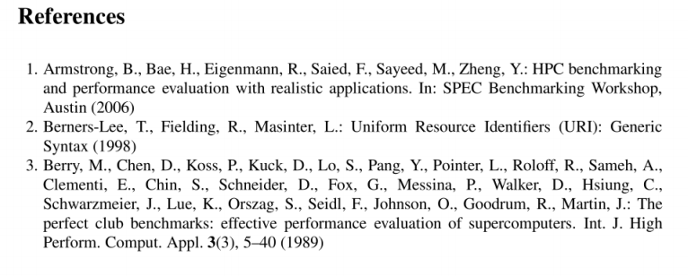

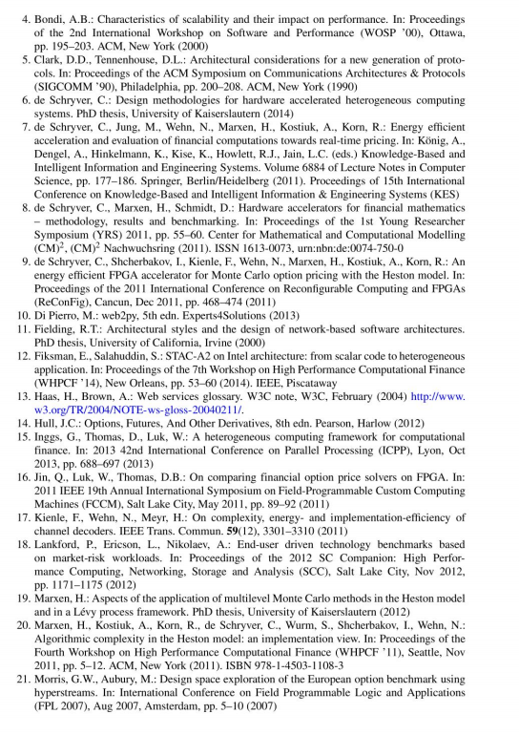

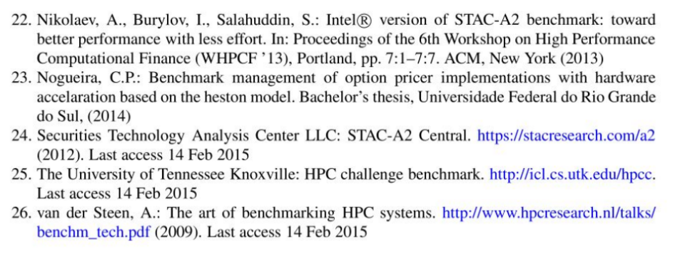

第五章 高层综合准备好了吗？期权定价案例研究  
Gordon Inggs，Shane Fleming，David B.Thomas和Wane Luk

摘要：近年来，用于现场可编程门阵列（FPGA）的高级综合HLS工具取得了长足的进步。并已准备好在工业环境中进行部署。通过使用蒙特卡罗模拟方法对Black-Scholes（BS）和基于Heston模型的期权的基准定价进行案例研究，证明了这一说法。使用Xilinx的Vivado HLS，Altera的OpenCL SDK或Maxeler的MaxCompiler等高级综合（HLS）工具，可以在短时间内根据基于MapReduce编程模型的高级描述来开发功能正确的FPGA实现。但是，这种直接的源代码实现不太可能达到性能预期，因此可以进行一系列优化以更有效地使用目标FPGA的资源。在本案例研究中，如果考虑将任务和管道并行性以及C-Slowing优化结合起来使用，则Vivado HLS的实现速度比顺序CPU的实现快9.5倍。Altera OpenCL的速度提高了221倍，Maxeler的速度提高了204倍。定制体系结构期望的那种加速。与优化的多核CPU实施所显示的31倍的改进相比。 GPU的性能提高了60倍，Xeon Phi的性能提高了207倍，这些结果表明HLS确实可以投入商业运营。

5.1简介  
 在过去的几年中，HLS取得了长足的进步，人们一致认为FPGA设计可以从较高的抽象水平创建。通过抽象到常用的编程语言（例如C），定制的硬件设计和非FPGA专家的使用现在在工业环境中成为现实。

在本章中，我们的目的是说服财务工程师，HLS是在生产环境中使用FPGA的可行方法。为了说明我们的观点，我们介绍了HLS在计算金融应用程序中的使用。使用基于蒙特卡洛模拟的算法的期权合约定价应用案例研究来说明此介绍。  
 在我们的案例研究中，我们描述了如何在Altera的三种领先的HLS工具中实现Monte Carlo Simulations期权定价。 Xilinx和Maxeler。为了证明HLS的多功能性，我们将这种方法应用于13个基于BS和Heston资产价格演变模型的奇异期权定价任务的基准。  
 此外，我们以HLS工具接受的形式描述了三种常见的优化。这些优化增加了所创建设计的任务，数据和流水线并行度，因此大大提高了所得设计的吞吐量。  
我们使用定性和定量的三个HLS工具来表征我们的蒙特卡洛模拟案例研究的发展和结果性能。我们还将HLS实现与其他由硬件专家使用硬件描述语言（HDL）以及竞争性加速技术（即中央处理器（CPU），图形处理器单元（GPU）和混合架构）创建的FPGA实现进行比较。作为英特尔的至强融核。  
 随着对我们案例研究的评估。如图5.1所示，我们表明HLS确实可以投入使用，它提供了用于计算财务的FPGA实现，无论从性能还是在开发工作上，它们都可以与竞争技术相媲美。但是，此建议并非没有警告，因为需要注意确保所使用的HLS工具的编程范例与正在实施的算法保持一致。

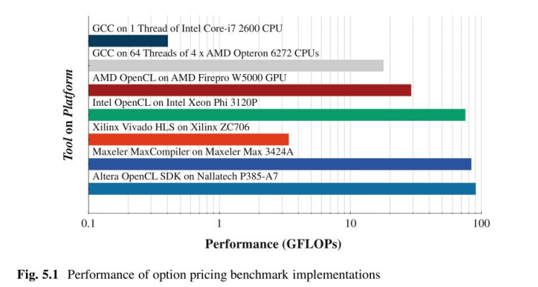

我们研究的局限性在于，我们试图覆盖现有技术的范围，因此，所调查的三个HLS工具针对具有不同架构和晶体管技术的三个FPGA。结果，报告的性能不仅反映了特定HLS工具的功能，而且还受到所使用设备的影响。  
 我们的重点是整体上使用HLS创建的基于FPGA的加速器，而不是比较使用不同HLS工具实现的实现。因此，我们尚未对各种FPGA器件的结果进行标准化。但是，我们确实会尝试在相关章节中解释结果的差异。  
在本章中，我们将：  
•使用前瞻性期权问题的案例研究来证明[ILS工具如何在计算金融环境中使用。  
•描述FPGA的任务，数据和流水线并行性优化，以及如何在HLS中表达它们。  
•定量和定性评估三种领先的HLS工具。该评估包括对FPGA专家实施方案和竞争性加速器技术的比较。  
 在以下部分中，我们提供了蒙特卡洛模拟方法的背景以及案例研究中使用的期权类型，BS和Heston模型。讨论了这种方法的计算实现，特别是将其呈现为编程模式，以及先前在FPGA上的工作。  
 然后，我们以案例研究为例描述HLS实现。首先，我们对最初直接进入HLS工具的源代码进行评论，然后如何引入扩展设计任务，管道和数据并行性的优化。  
在“案例研究设置”部分中，我们详细介绍了本研究中使用的HLS工具和实验设置。该设置包括所使用的软件框架以及平台，FPGA和竞争性加速器技术。

然后，我们报告并讨论HLS工具的案例研究评估的结果，包括与竞争的加速器平台进行比较。最后，我们对所调查的HLS工具的成熟度提出结论。

5.2案例研究背景  
5.2.1期权定价  
 对于我们的案例研究，我们考虑了前瞻性期权合约。在这些协议中，持有人向合同撰写者支付溢价，以获取有关基础资产（例如股票的100股）的权利。该权利允许持有人在规定的行使时间（T）以规定的执行价格（K）买卖基础资产。持有人有权选择行使期权合约，并且绝不承担义务。因此，在期权定价中，期权的价值（在看涨期权的情况下为c，在认沽期权的情况下为p）是行使时资产的行使价与现货价格之间的差额（ST），或者为零，以两者中的较大者为准更高[5]。

5.2.2蒙特卡洛模拟期权定价  
5.2.2.1蒙特卡洛定价算法  
 流行的蒙特卡罗模拟期权定价方法使用随机数，基于其现货价格（S）演变模型为基础资产创建潜在方案或路径。这些场景的平均结果然后被用来近似最可能的期权价值[5]。即

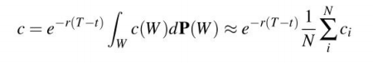

其中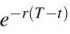是时间折扣因子，P（W）是基础资产定义的概率空间。尽管计算量很大，但这种方法很强大，并且比竞争方法能够容忍更多变量的资产模型[5，11]。

5.2.2.2计算实现  
 蒙特卡洛模拟方法的另一个优点是，它非常适合并行执行。 这是一个“Ernbarrassingly Paraller”算法[1]，可以很容易地将其表示为MapReduce编程模式[3]。 每个基础资产的价格演变及其与衍生产品的相互作用都包括地图操作，而减少量是收益的平均值。 我们在清单5.1和5.2中的C代码中的MapReduce模式中描述了该算法。

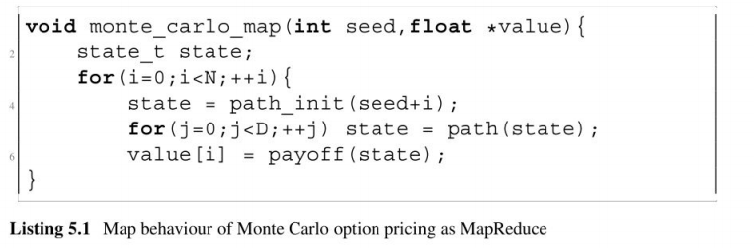

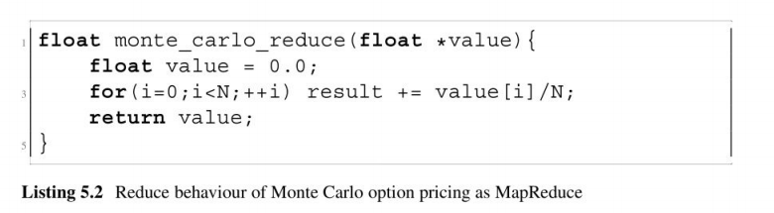

映射函数在两者中的计算强度更高。映射函数主体由两个循环组成：一个外部循环，在迭代之间不存在依赖关系，该外部循环由清单5.1中的N变量绑定。 每个外部循环迭代都包含模拟启动，内部模拟生命周期循环以及模拟终止时的产品回报行为。受D约束的内部生命周期循环会在指定的时间段内演变出基础价格以及任何伴随的期权产品行为,因此与数据相关。

5.2.3 FPGA上的蒙特卡罗仿真  
 伦敦帝国理工学院已经发布了有关使用BS模型对Exotic期权定价进行FPGA加速的工作[12]。 BS模型的计算复杂度很高，其价格由[5]给出

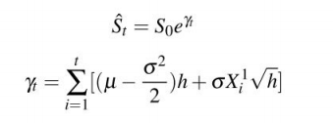

我们已经在代码5.3中捕获了BS模型。帝国理工学院的工作表明，通过使用FPGA，可以将期权定价计算的延迟和能源利用最小化。

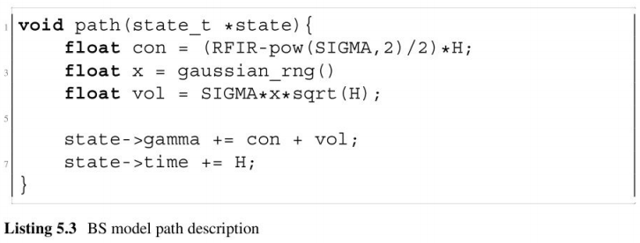

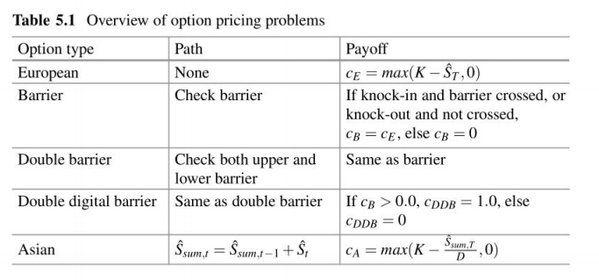

凯泽斯劳滕大学已经发布了基于Heston模型[4]的前瞻性期权定价问题基准1，用于评估期权定价问题促进者的绩效。 除基准测试外，他们还发布了有关FPGA加速这些问题的工作，还展示了延迟和能量优化[9]。  
 Kaiserslautern工作中使用的Heston模型比BS模型具有更高的计算复杂性，因为波动率v和资产价格都是随机变化的。 因此，

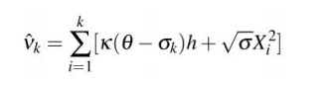

其中与资产的相关。  
 表5.1提供了与两篇论文所涵盖的基础模拟相互作用的期权产品行为的摘要。这两项工作均涉及HDL实现，其中FPGA的计算优势仅通过从事这些实现的研究人员的专业经验和知识才能实现。

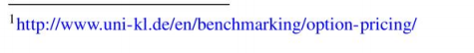

5.3 HLS实施方法  
5.3.1初始HLS实施  
 合理的第一个HLS实现方式是识别应用程序的计算密集型组件，然后使用HLS工具在FPGA中实现它。对于蒙特卡洛仿真方法，这将是清单5.1中所述的映射函数，而清单5.2中的reduce行为是在与FPGA上实现的映射函数接口的CPU上执行的。

5.3.2优化HLS实施  
 尽管上面针对蒙特卡洛模拟方法概述的实现将实现功能上正确的设计，但不太可能会利用大量的FPGA资源，也不会最有效地利用所利用的那些资源。这与不会自动实现高度最佳的并行实现的软件编译器并无不同。  
 下面我们概述了三个优化，我们使用蒙特卡罗模拟的例子说明了这些优化，这些优化允许目标FPGA的资源利用更多的效率。

#### 5.3.2.1 任务并行

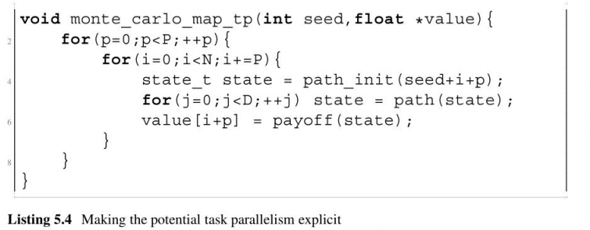

由于OpenMP等软件库的普及，我们描述的第一个优化任务并行性（Task Parallelism）将为大多数程序员所熟悉。 Pthread和线程构建基块。  
 与产生额外的相同软件工作线程的方式类似，该设计的多个实例可以在FPGA架构中彼此并存，并具有附加的控制和通信逻辑。 我们在清单5.4中通过引入第三个受P约束的并行循环说明了任务并行性。

#### 5.3.2.2 流水线并行

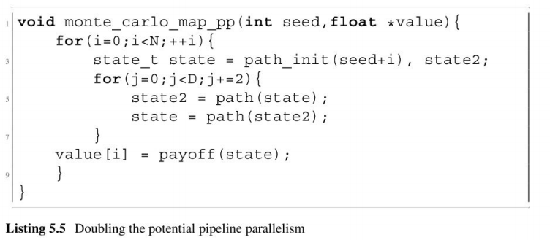

诸如我们的用例之类的计算密集型FPGA设计采用由离散逻辑单元执行的操作流水线的形式。由于这些离散逻辑单元可以同时运行，通过在每个周期填充目标设计的流水线，可以实现很高的计算吞吐量。  
 我们的第二个优化是“展开”代码中依赖数据的内部循环，以延长操作管道的长度，并进一步利用管道并行性，如清单5.5所示。

#### 5.3.2.3 C-slowing

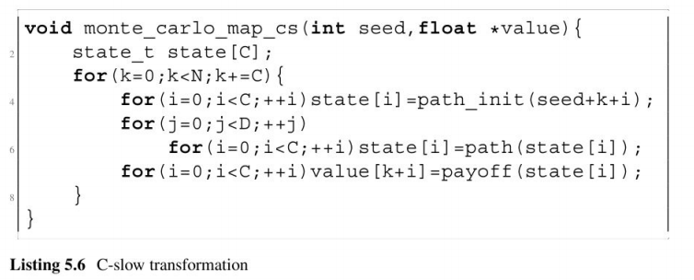

我们考虑的最终优化（C-slowing）是以可重新配置的计算为中心的。该技术使用内存资源来“隐藏”设计管道中的操作延迟。通常，流水线受最慢的操作约束，但是，通过在每个操作单元之间插入一个内存阵列，每个操作单元可以对数组中的所有值进行操作，然后再要求流水线中前一个单元的输出。  
 在我们的蒙特卡洛模拟中，这是通过添加一个新的外部环来实现的，该环将模拟集按因子C（即C减慢的程度）进行分块。然后，在C约束的独立循环中全部执行模拟启动，寿命和有效行为。还必须添加适当的存储器结构以维持循环状态。我们在清单5.6中说明了这种优化。

5.4案例研究设置  
5.4.1任务  
 对于我们的案例研究。我们将同时考虑帝国理工学院基于BS模型的Asian Option以及Kaiserslautern基准测试中基于Heston模型的12种屏障选项，如5.2节所述。  
 通过实现所有这些异构问题。我们展示了HLS工具实现的多功能性和灵活性。

5.4.2 HLS的工具调查  
 对于我们的案例研究，我们使用了下面详细介绍的三个工具。其中两家来自著名的FPGA供应商Xilinx和Altera，而第三家来自Maxeler，后者针对两家供应商的FPGA器件。  
 Xilinx的Vivado HLS —使用C编程语言的子集输入设计，并带有用户添加的“指令”，这些指令可能会影响FPGA架构中如何实现设计。 Vivado HLS优先考虑输入源代码的功能等效性，并依靠硬件开发人员来转换其代码，以提高其设计效率。大量不同的指令允许他有效地做到[13]。  
 Altera OpenCL SDK是FPGA制造商提供的第一个支持OpenCL标准[10]的产品，许多CPU和GPU制造商都支持。SDK与Vivado HLS类似，支持相当大的C子集。代码杂乱无章，有一些编译器选项会影响将设计映射到硬件的方式； SDK仅受首选Altera合作伙伴（如Nallatech）的一组兼容板的支持。AlteraOpcnCL SDK的编程范例是映射任务并行性在OpenCL模型中将其明确化为FPGA内的管道并行性。  
 Maxeler的工具-这是第三方供应商，利用Xilinx和Altera的FPGA来提供硬件平台和随附的软件工具，以实现高性能，可重新配置的计算。设计或“数据流引擎”使用数据流范例中的专用Java库进行描述，从而允许开发人员描述行为和体系结构功能。与Altera OpenCL SDK类似。数据流范式确保设计人员尽可能明确地了解设计中可以利用管道并行性的程度。

5.4.3支持软件框架  
 对于我们的案例研究，我们扩展了远期财务框架（F3）。针对异构计算平台的针对计算金融的开源，特定领域应用框架[6，7]。  
 我们在现有框架内进行了评估，因为我们认为这反映了与工业环境类似的发展过程。一旦进行了适当的扩展，F3便可以在包括CPU,GPU和FPGA在内的各种平台上通过单个描述生成，编译和执行计算财务问题。

5.4.4竞争性加速器技术  
 在我们的案例研究中，我们将蒙特卡洛模拟期权定价问题的优化HLS实现与金融工程中流行的其他类型的计算平台（包括CPU，GPU和混合加速器）进行了比较。  
 蒙特卡洛模拟（Monte Carlo Simulations）定价算法非常适合于并行架构，我们的期望是，每个平台相对于顺序处理器的等待时间将由每个平台的浮点计算并行度来给出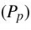和时钟速率的比率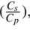，根据阿姆达尔定律，即

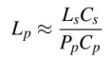

5.4.5指标  
5.4.5.1发展指标  
 我们在案例研究中考虑了四个发展指标。我们捕获了每个HLS实现的计算内核的平均代码长度，在相关应用程序上花费的开发时间，将实现集成到F3中所花费的时间，最后是对于该特定HLS工具观察到的编译时间范围。

5.4.5.2性能指标  
 延迟(我们的案例研究中使用的主要性能指标)使用从第一次在主机系统上执行必要的执行到将价格结果返回给用户之间的持续时间来衡量。因此，延迟度量捕获主机和FPGA之间的所有通信时间、初始化计算时产生的开销以及计算本身。

5.4.6实验平台  
5.4.6.1主机系统  
 我们利用三个可比较的可重配置计算平台来评估HLS实现，如表5.2所示。 Nallatech P387-A7和Maxeler Max3425A是在商品计算平台中托管的独立外围组件互连快速（PCIe）卡。对于Maxeler工具，主机系统是经过修改的桌面级系统。运行CentOS Linux的Intel Core-i7 CPU。 Nallatech的存储库托管在服务器级系统中，同时还装有运行CentOS Linux的Intel Xeon CPU。XilinxZC706 Zynq开发中心更加独立，主机CPU和FPGA架构都包含在单个集成电路中，两者之间具有高级可扩展接口（AXI）总线。主机CPU是运行Ubuntu Linux的ARM双核CPU。

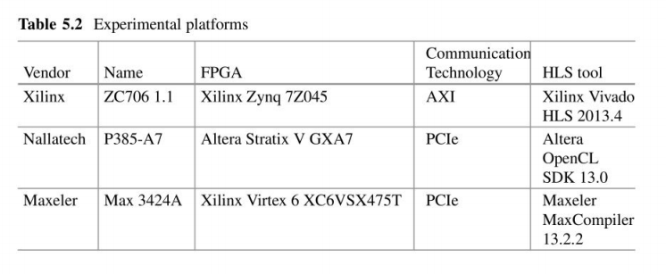

5.4.6.2实验FPGA  
 表5.3中详细说明了所用FPGA的资源。 Stratix V具有最多的逻辑资源，但是专用数字信号处理器（DSP）单元最少：以Maxeler工具为目标的Xilinx Virtex 6 FPGA具有最多的DSP单元，但是是更大的处理技术。 Zynq平台在这三个平台中资源最少，但是集成程度最高，可重新配置的逻辑和主机CPU共享同一芯片。在衡量资源利用时。我们使用了一定比例的最受限制的资源：ZC706和P385-A7平台为DSP单元，Max 3424A为查找表（LUT）。

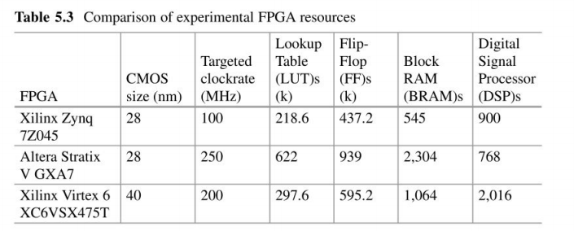

5.4.6.3竞争加速器技术平台  
 表5.4中详细介绍了竞争的加速器技术平台。CPU的比较包括高度优化的顺序和多核C代码实现，这些实现是使用分别针对Intel Core-17和AMD Opteron CPU的GNU的非Unix（GNU）的Cross Compiler编译的。对于GPU和Xeon Phi实现，使用了与Altera OpenCL SDK相同的OpenCL代码，但是该代码针对平台，AMD Firepro W5000 GPU和Intel Xeon Phi 31 20P协处理器进行了优化。最后，我们还比较了我们的HLS工作与5.2.3节所述研究报告的HDL实现。

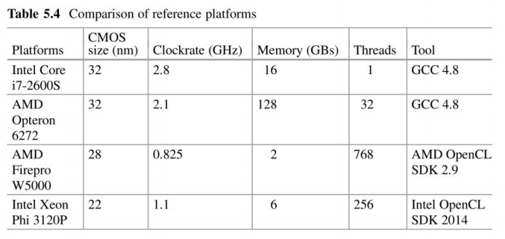

5.4.7案例研究HLS实现  
5.4.7.1初始实施  
 在所有实现中，我们都使用了Combined-Tausworthe随机数生成器和Box-Muller变换来生成所需的高斯随机数[2,8]。我们使用主机CPU上生成的随机数为每个路径播种随机数生成器。在上一节中，还对主机CPU进行了计算平均选项值的归约运算，并且是与FPGA上的映射运算并行执行的。  
 在所有情况下，都使用单精度浮点运算来完成算术运算，这是该应用程序领域中的常见做法。通过确保所有被调查平台的价格分布之间存在明显的重叠来验证所有结果。

5.4.7.2 HLS优化  
 所有这三种HLS工具都允许程序员并行表达任务并行性。Altera OpenCL SDK中使用了源代码编译指示，而Maxeler工具中使用了架构循环描述。在Vivado HLS中。需要使用源代码中的多个函数实例化来实现任务并行性。  
 通过在Altera OpenCL SDK中使用源代码编译指示以及在Vivado HLS中结合使用指令和源代码转换来引入管道并行性。Maxeler工具中没有提供任何技术，因此F3的源代码生成功能可用于创建更长的操作管道。  
 在Maxeler工具中，C-Slowing是在反转循环时使用数据流流寻址功能实现的，而在Vivado HLS和Altera OpenCL SDK中，这是通过在将循环显式创建用于将循环状态存储在内存中的内存资源的同时实现的源代码。

5.4.7.3竞争加速器实施的优化  
 对于顺序和多线程CPU C代码实现，我们都使用了算法优化，例如，如果发生障碍事件，则尽早退出仿真；以及编译器优化，例如宽松的数学运算。  
 对于GPU和混合加速器实现，主要的优化是在单个OpcnCL工作项内聚集多个仿真路径，以减少通信开销。此外，我们使用了特定于平台的数学函数。

5.5案例研究评估  
5.5.1发展  
 表5.5提供了我们的蒙特卡洛模拟案例研究中考虑的三种HLS工具的开发结果。  
 通常，所报告的开发指标支持HLS工具已准备好用于工业部署且设计时间相对较短的主张。我们认识到，相对而言，较长的编译时间对于刚接触FPGA的开发人员来说将是个问题。因此强调在整个设计过程中都需要使用有效的调试工具。  
 但是，Xilinx Vivado HLS实现是一个明显的例外。我们发现Vivado提供了最真实的将原始源代码转换为资源高效的硬件实现的方法-Vivado HLS代码最接近清单5.1。但是，我们经常发现这种转换的保真度会导致对可用资源的利用不足，从而导致吞吐量不佳。硬件开发人员可以通过使用源代码转换和指令来识别和利用优化。

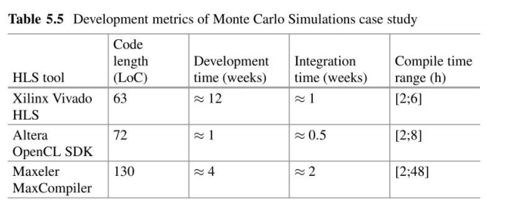

5.5.2性能  
 图5.2a.b根据实施的优化提供了案例研究的Maxeler Max-Compiler结果的性能结果。图5.3a.b提供在Nallatech P385-A7板上实现的Altera OpenCL SDK的性能结果。最后，图5.4a.b为ZC706上的Xilinx Vivado HLS实施提供相同的功能。  
 对于Monte Carlo Simulations案例研究。我们发现，任务并行性和C-slowing的结合为Maxeler和Xilinx HLS工具和平台提供了最佳性能，而循环展开和C-slowing为Altera工具和平台提供了最佳性能。增加的任务或流水线并行度允许交换FPGA资源以获得更好的吞吐量，而C-slowing可提高所利用资源的效率。

在Maxeler的情况下，由于我们使用的Virtex 6 FPGA明显比使用的其他平台更旧，因此逻辑资源被证明是限制因素。  
 我们发现Xilinx工具和平台的性能较差，这归因于该算法与Vivado HLS的直接翻译编程范例之间的不匹配。导致该平台相对性能不佳的另一个因素是无法实现时钟频率高于100 MHz的设计。这是由于我们正在使用的AXI通信基础结构的性质。

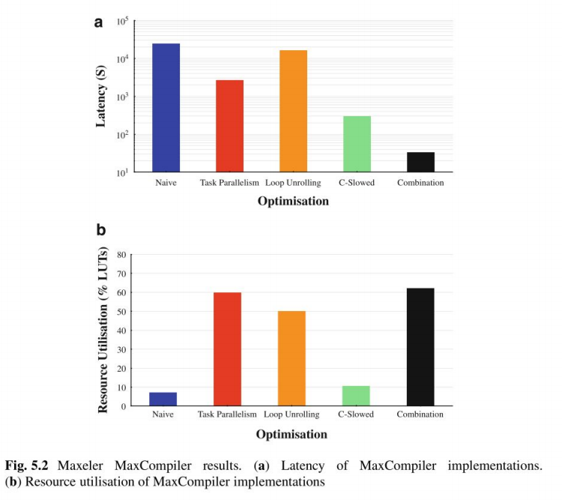

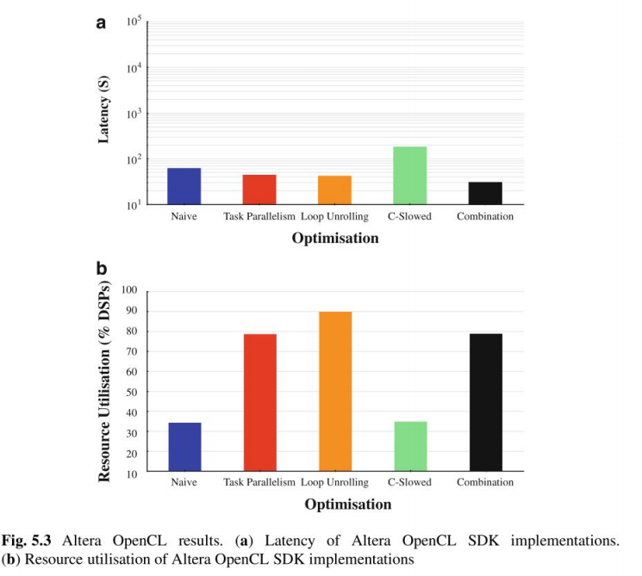

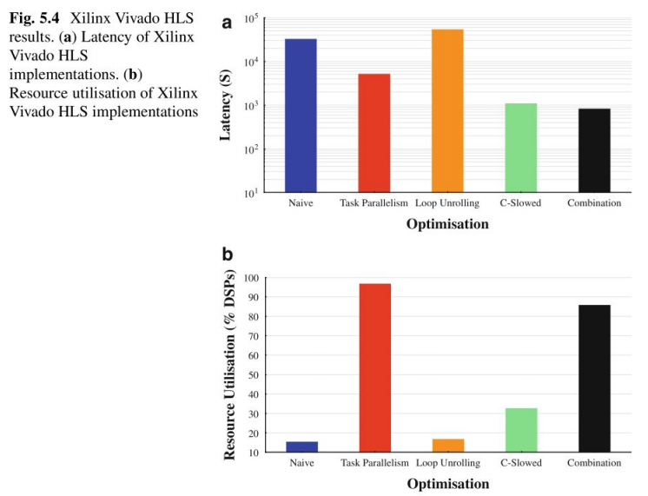

5.5.3将HLS与竞争加速器进行比较  
 表5.6中报告的绝对延迟性能结果表明，HLS实施通常可提供优于其他平台的性能或竞争性能。表5.7中的相对延迟结果提供了对HLS工具与作为同一软件框架一部分的其他实现的比较的进一步了解。

我们发现，多核CPU与序列的加速关系与我们在Sect 5.4.4中开发的方程式所预测的接近。因为它使用相同的实现方法，尽管是多线程的。GPU实现的性能下降了约3倍，而Xeon Phi的性能则提高了约2倍，这表明后者中额外的分布式控制结构是性能的关键架构特征。  
 类似地，Altera，Maxeler甚至Xilinx的HLS实现都显示出超过时钟速率和任务并行度所解释的加速。我们将这种性能归因于架构的定制和所考虑的问题，以及对算法中细粒度并行性的利用，而这种并行性是利用的工具所捕获的。

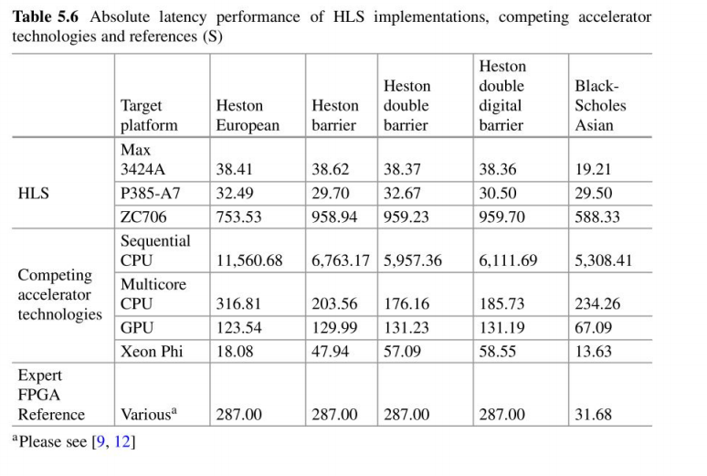

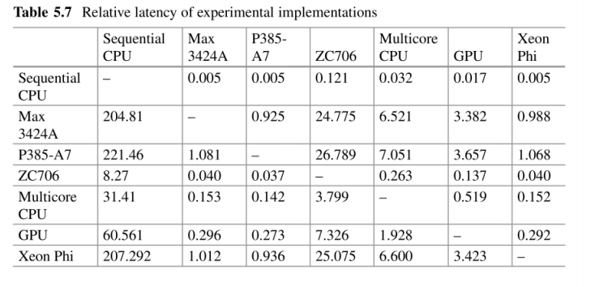  
5.6结论  
 在本章中，我们介绍了在金融工程工业环境中将HLS工具用于FPGA的情况。我们这样做的理由是基于对各种HLS工具和竞争性加速器技术的蒙特卡罗模拟方法，对期权定价问题的基准进行案例研究。  
 毫不奇怪，我们发现，天真地将源代码输入到被调查的工具中通常会导致设计效率低下。但是，通过结合利用任务和管道并行性以及使用C-slowing，我们可以更好地利用FPGA的可用资源。我们还发现，最终优化的HLS实现可以与替代加速器技术竞争。  
 进一步的洞察力是，HLS工具的编程范例与所实现的算法之间的交互作用不成比例地影响了实现最佳性能所需的开发工作。我们发现Maxeler和Altera提供的工具非常适合加速并行友好算法，例如Monte Carlo Simulations定价算法。但是，Xilinx的产品目前更适合于小型功能单元原型。  
致谢:我们要感谢Maxeler.Altera和Xilinx大学计划的支持以及Nallatech对他们测试服务器的使用。我们也要感谢开普敦大学的雷达和遥感小组使用其至强融核服务器。南非国家研究基金会和奥本海默纪念基金会慷慨地提供了资金支持。

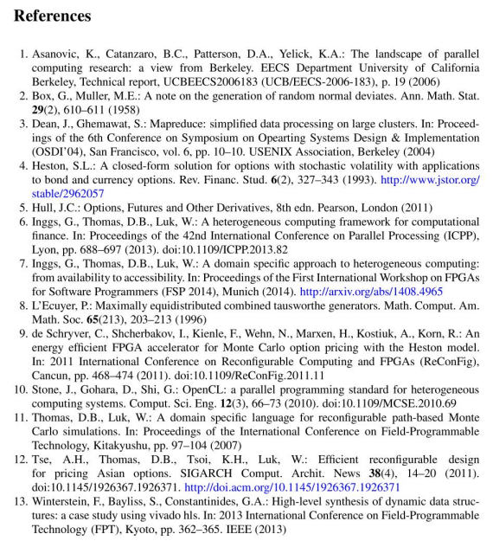

第6章 使用PCI Express与FPGA加速器的高带宽低延迟接口  
Mohammadsadegh Sadri，Christian Dc Schrvver和Norbert Wehn

摘要:对高性能计算的需求决定了处理单元和内存之间可接受的数据传输带宽的限制。因此，构建高性能，可扩展且高能效的架构以能够以令人满意的速率完成数据传输请求至关重要。通过利用高速串行数据传输链接而不是传统的并行链接获得更高的传输速率，PCI Express为当今复杂的异构体系结构的连通性问题提供了一个有前途的解决方案。在这一章当中。我们首先介绍使用PCI Express的接口原理。为了说明实际情况，我们选择了Xilinx Zynq器件并开发了一个示例架构，该架构允许主机系统的x86 CPU内核，Zynq器件的ARM内核以及直接在Zynq的FPGA架构上实现的硬件加速器来实现。共享可用的DRAM内存，以实现有效的数据共享。我们提供了有关体系结构中可能的数据传输带宽的估计。

6.1引言  
 随着硅芯片的能效要求（例如GOPS / W）呈指数增长，计算机架构师正在寻求解决方案以继续扩展应用程序性能。一种新兴的解决方案是在异构体系结构的不同级别上使用专用功能单元（加速器）。这些专用单元不能用作通用计算引擎。但是，它们为特定的计算工作负载提供了更高的执行速度和能效[3]。在嵌入式和高性能计算市场中，加速器都有许多应用。但是，为了使它们可访问，与主机系统建立快速灵活的互连机制至关重要。  
 在包含不同类型集成元素的异构体系结构中高效共享数据是一项艰巨的任务。他应该设计出一种通用的方法来充当此类系统中不同组件之间的互连。该方法应提供足够的数据传输带宽，以满足高性能中央处理器（CPU）内核和硬件加速器的要求。它应该具有可伸缩性，允许在不降低整体性能的情况下轻松地向系统中添加新组件。此外，要求保证数据传输中一定程度的鲁棒性和可靠性。当使用CPU核心的专用缓存和加速器的专用内存来存储数据的本地副本时，确保每个处理元素对共享内存空间具有一致的视图至关重要。因此，通信方法应提供适当的手段，以确保系统不同组件之间的数据一致性。

当驻留在单个芯片中的组件应相互通信时，考虑到它们之间的距离较短以及大量的裸片上路由资源，可以使用以高频时钟为时钟的宽并行数据总线。这种通信模式的示例是基于ARM开发的高级可扩展接口（AXI）规范的知识产权（lP）内核接口。  
 对于信号应长距离传输的芯片间通信，宽并行数据总线不是合适的选择，因为数据传输的时钟频率将被限制在几百MHz以确保在接收器侧正确捕获所有数据位。但是，当在连续串行流中通过单个链路传输数据位时，上述问题就不复存在了，并且数据传输的时钟频率可以提高到多个GHz。在这种情况下，至关重要的是确保接收器可以在适当的时间恢复传输数据的每个单个位，因此需要将与时钟信号有关的信息嵌入数据流本身。通常，这是数据传输中额外开销的来源，例如在应发送的每8个数据位的前面，实际上将发送10个位，以确保在接收器处正确恢复数据。尽管如此，串行方法所增加的带宽仍然远远超过并行方法。外围组件互连Express（PCIe）或简称为PCI Express是当前在计算平台中连接不同硬件单元的首选。

6.1.1历史：从ISA到PCI Express  
 从IBM PC计算机出现的早期开始，就引入了不同的标准，以允许将扩展卡和外围设备添加到计算平台，并通过I / O总线与其主CPU通信。这种总线的示例包括行业标准体系结构（ISA），扩展行业标准体系结构（EISA）和微通道。这些接口最多具有32位的数据总线宽度，并以低于10 MHz的频率运行。  
 随着外围组件互连（PCI）的出现，数据传输的时钟频率增加到33 MHz或更高。对于对带宽有更高要求的应用程序，还引入了64个bits宽版本的PCI。基于PCI的图形卡很快就取代了旧的ISA卡。但是，在短时间内，这些卡所提供的带宽也不足以用于高清3D图形，因此，称为加速图形端口（AGP）的传统PCI的超集取代了PCI图形卡。专用于服务器的性能改进的PCI版本称为“外围组件互连扩展（PCI-X）”，数据总线宽度为64位，并以高达533 MHz的频率运行。这样总线上的总带宽为4.26GB / s。这是PCI标准可实现的最高带宽。  
 2004年首次引入的PCIe实际上是所有先前标准的替代。它使用点对点高速串行数据链路，而不是共享的并行总线。与PCI相比，PCIe使用更少的引脚数和更小的物理占用空间，同时提供更高级别的带宽。由于点对点连接拓扑，它提供了更好的性能扩展以及改进的错误检测和报告机制。  
 系统中两个节点之间的glsPCle连接可以包含1到32个通道。每个通道包含一个单独的高速串行链路，用于接收数据；另一个链路，用于传输数据。每个高速串行链路由两条线组成，这两条线使用差分信号传输数据。从PCIe的第一个版本（称为PCIe Gen 1）开始，每个链接都能够在每个方向上传输250 MB / s的数据。最新的公开版本（PCIe Gen3）将每个通道的每个方向速率提高到985 MB / s。例如，具有16条通道的Gen3 PCIe卡（I 6X PCIe卡）是在每个读写方向上同时传输高达15.75 GB / s的电缆。

6.2 PCI Express的基本基础  
 PCIe使用事务层数据包（TLP）在系统中的两个节点之间传输数据。每个读取或写入事务涉及一系列一个或多个数据包传输。这些数据包负责传输数据，配置参数，messages。 PCIe设备与主机之间的事件信息。这还包括PCIe设备产生的中断，应将其传送到主CPU。每个TLP包含大约16个字节的标头和最多4,096个字节的有效负载。标头包含与数据包类型，长度，请求者的ID，目标地址等有关的信息。两种类型的TLP出口：  
1.请求TLP，其中包含对系统中PCIe节点进行操作的请求，以及  
2.完成者生成的并包含对请求的响应的完成TLP。  
例如，当PCIe设备决定写入特定的I / O地址时，它会生成写请求TLP，该请求在其标头中包含目标地址，并在其有效负载中包含写数据。 PCIe子系统通过在标头中查找地址值将TLP路由到其目的地。在I / O设备上完成写操作后，它会返回完成TLP作为对请求者的响应，以确认成功的数据传输。  
 图6.1显示了PCIe子系统的示例结构。 PCIe系统的基本构建要素详细说明：  
1. PCIe根联合体通常负责将处理器和内存子系统连接到PCIe交换机。根联合体代表处理器生成PCIe事务。它通常包含多个PCIe Express端口。  
2.交换机负责将传入的PCIe TLP路由到其合适的目的地。目的地将由TLP标题中的地址，目的地外设的ID或基于数据包的类型（例如，broadcasts from the Root Complex）定义。  
3.端点实际上是硬件平台上安装的外围设备，电路板和设备。  
4.网桥用于允许将未直接实现PCIe的硬件组件添加到系统中。桥接器负责执行其他协议和PCIe之间的转换。

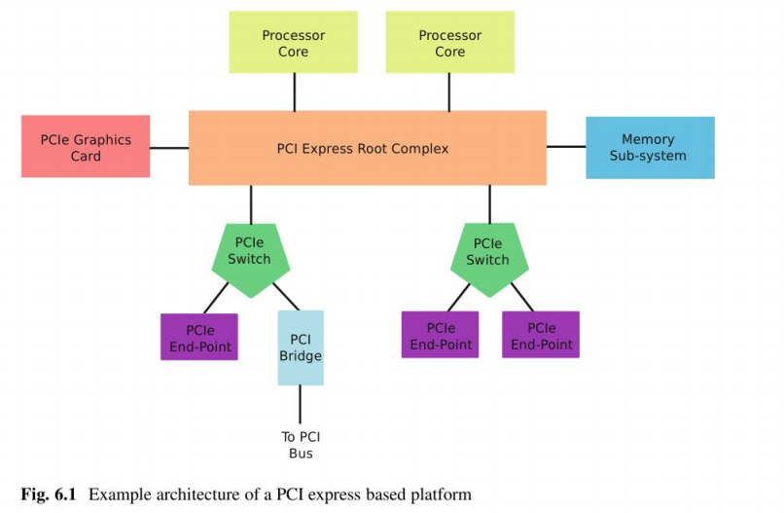

PCIe设备不仅作为硬件板提供，而且应安装在带有PCIe背板的主存储板上。 PCIe外围设备也可以是独立的硬件单元，可以通过PCIe外部电缆连接到另一个平台。图6.2显示了Gen3 X16 PCIe扩展套件，其中包含2个适配器板和3 m长的PCIe外部电缆。此设置能够以接近15.75 GB / s的速率传输数据。应该注意的是，电缆的两端不一定都必须要有适配卡。例如，可以将电缆的一端连接到服务器计算机中安装的适配器，而另一端直接进入包含集成PCIe接口的芯片。  
 借助PCIe光纤电缆，可以将一个平台的PCIe外设的物理范围轻松扩展到100m。例如，高端服务器的硬件加速器块可以作为Gen3 X 16的PCIe外设存在于系统的其余部分中，而可以位于另一座建筑物中。

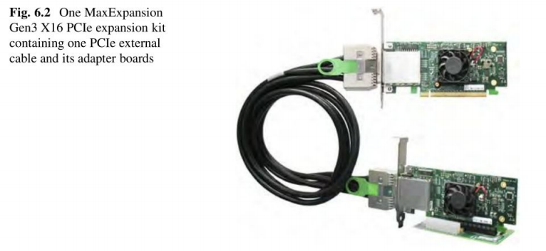

6.2.1地址空间和基址寄存器  
 计算平台中的每个硬件组件都占用系统中一系列可用的物理地址。通过其基地址并根据其地址范围可以访问该硬件组件。例如，每个动态随机存取存储器（DRAM）存储器，存储设备和PCIe外设都有其自己的特定基址和地址范围。基本输入/输出系统（BIOS）负责在引导时为当前的硬件组件分配地址，或者-在将硬件组件插入系统时进行热插拔。对于PCIe，通过称为枚举的过程来识别可用的PCIe设备，识别每个PCIe设备的功能和属性以及为该设备分配一个或一组地址。  
 当今，运行Windows或Linux等操作系统的计算平台使用虚拟地址来管理系统内存。实际上，系统上运行的每个进程都会通过操作系统（OS）为其执行任务使用的虚拟地址范围。对于每个进程，将通过访问进程虚拟地址范围中的特定位置来完成对内存或系统中任何硬件组件的访问。然后，操作系统负责将虚拟地址转换为实际的物理地址，并启动到目标的事务。为了快速高效地执行地址转换，OS使用了称为内存管理单元（MMU）的硬件单元。  
使用虚拟地址的优点很多，例如：  
•操作系统可以实现内存保护机制，以禁止访问其他进程的内存区域。  
•包含所有进程广泛使用的例程的库只能加载一次，并且可以在所有进程之间轻松共享。  
•操作系统可以更好地控制对多个进程同时使用的硬件组件的访问。  
 但是，这同时使与PCIe硬件进行通信的软件开发任务更具挑战性。第一步，负责与PCIe组件进行通讯的驱动程序获取设备的物理地址及其地址范围。这些值是由操作系统在启动时计算的。然后，它向OS请求虚拟地址空间中的区域，以用于与设备进行通信。然后，驱动程序将设备的物理地址重新映射为获取的虚拟地址。这样，通过执行对虚拟地址位置的读写事务，驱动程序实际上可以访问PCIe外设的物理地址位置。我们将在Sect.6.7中进一步描述PCIe外围Linux内核驱动程序的基本体系结构。

现在考虑一个事实，即PCIe外围设备通常具有集成的CPU内核，这些CPU内核本身在运行操作系统。他们也有自己的MMU。此外，PCIe外围设备中的每个硬件组件都有其自己的内部物理地址。与主系统类似，MMU负责将CPU上运行的进程生成的虚拟地址转换为等效的物理地址。但是，不同之处在于这一次PCIe外设中发生了所有事情。  
 考虑一种简化的架构，如图6.3所示。假设系统的主机CPU要与PCIe外设中的CPU内核共享数据阵列。为此，主机CPU可以将数据复制到位于PCIe外设内部的内存中。要完成此任务，需要执行几个地址转换步骤：  
1.在主机系统上保存阵列的内存位置的虚拟地址应转换为其等效的物理地址。  
2.主机系统上运行的驱动程序通过其与PCIe外围设备对话的虚拟地址也应转换为其物理等效地址。在此阶段，可以启动事务以将数据从内存传输到PCIe外设。可以通过直接内存访问（DMA）引擎启动此事务，稍后我们将对其进行详细描述。  
3.当事务通过集成的PCIe接口模块时，其地址应替换为PCIe外围硬件子系统内的正确物理地址。该物理地址通常位于内存地址范围内的某些位置。  
4.最后，为使PCIe外围设备中的CPU内核访问共享数据，应在共享数据阵列的虚拟地址与其对应的物理地址之间进行转换。这将在PCIe外设中使用MMU发生。

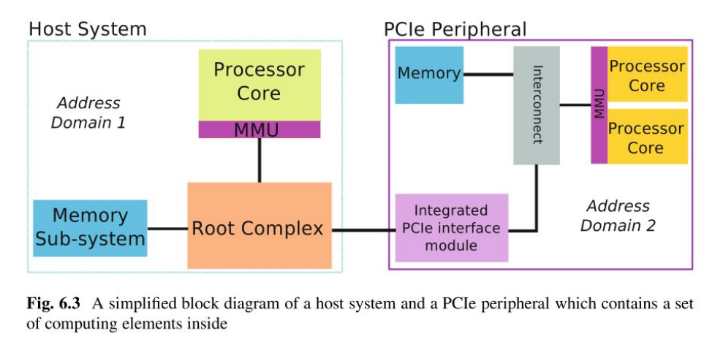  
 如我们所见，地址翻译可能是一项繁琐的任务。因此，至关重要的是确保仅在需要时才进行操作，然后以有效的方式执行操作。  
 PCIe基址寄存器（BAR）具有特殊含义：它们是主机在引导时分配给PCIe外设的基址值。但是，图6.3中的示例集成PCIe接口模块具有两组基址寄存器：一组代表主机系统外围设备的物理地址，另一组代表主机系统中卡内的本地CPU内核出现的基址。在执行由主机发起并针对PCIe外设的数据事务时，反之亦然，在这些地址域之间进行快速转换至关重要。为了提高性能，地址转换任务通常直接在集成PCIe模块的硬件中执行。模块中存在配置寄存器，可以在其中定义两个地址域之间的所需转换。

6.3使用FPGA与PCI Express接口  
 随着并行I / O数据传输方案达到了芯片间通信的带宽限制，高速串行接口将尽可能替换它们。高速串行接口以自同步模式通过差分信号线传输数据。这意味着与发送器的时钟信号有关的信息被集成到数据流本身中。在接收器端，将使用时钟数据恢复（CDR）电路从数据流中提取时钟信号，该电路主要包含一个锁相环（PLL）。高速串行链路中使用的主要组件是串行器/解串器（SerDes）。 SerDes是一个硬件单元，负责将接收到的并行数据转换为串行数据，添加时钟信息并将其放在传输线上，另一方面，从外部接收串行数据，提取时钟信息并将数据转换为并行数据。   
 工程师在众多产品中广泛使用的现场可编程门阵列（FPGA）设备还应该提供通过高速串行链路与外界对话的可能性。但是，从并行数据传输到高速串行接口的转变并非没有挑战。实际上，从头开始设计高速串行接口可能是如此复杂且耗时，以致工程师可能更喜欢继续使用传统的并行传输解决方案。这使FPGA制造商可以将快速串行I / O接口作为即用型硬核IP模块集成到其产品中。因此，设计人员所需要做的就是根据其串行数据传输规范配置IP内核，并在FPGA上实现合适的硬件模块以与快速串行I / O模块进行交互。  
 例如，赛灵思已经从早期的Virtex-II器件中将高速串行接口集成到其FPGA中[2]。最初它们被称为Rocket-I / O。此名称后来被多千兆位收发器（MGT）取代。表6.1显示了Series-7和UltraScale Xilinx产品18中可用的MGT。 MGT是使用Xilinx FPGA实现所有著名的高速通信协议的基础。示例包括PCIe，串行AT附件（ATA），10Gb以太网，Infiniband等。

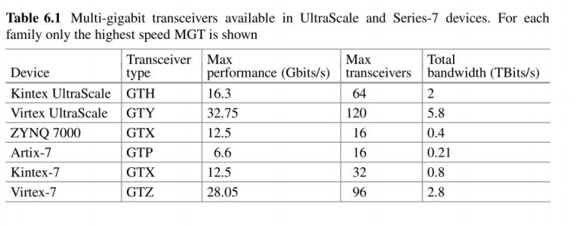

6.3.1 PCI Express集成块  
 为了拥有一个完全可操作的PCIe端点或根联合体，除了MGT之外，还需要其他几个模块。这些附加模块负责实现PCle协议的事务和数据链路层。这包括诸如配置管理，TLP的生成和处理，流量控制，电源管理之类的任务。数据保护，错误检查和状态跟踪。一种可能性是开发人员在寄存器传输级（RTL）中实现所有这些附加功能，并因此使用FPGA资源。但是也可以使用现成的软IP内核[10]。 但是，这导致内核消耗了宝贵的FPGA资源，从而限制了设计人员实现自己的自定义逻辑的自由。因此，在某些FPGA器件中，PCIe模块可用作硬IP内核，这意味着所需的逻辑已经集成到芯片中并可以使用了。  
 无论是硬IP还是软IP内核，PCIe模块的接口始终相同。这使得开发的设计可以在短时间内适应不同的FPGA器件。基本上，用于将数据传输到FPGA架构内其他模块的PCIe模块的主要接口基于AXI流协议。图6.4显示了Viriex7器件的Gen3 8X PCIe块的符号表示，及其与FPGA上其他模块以及外界的主要连接。在此图中，PCIe块以蓝色显示，然后绿色的矩形是用户实现与PCIe块对话的逻辑。  
 如前几节所述，在每个PCIe事务中，系统中的一个节点是生成读取或写入请求的请求者，而另一个节点是通过执行所需操作来响应请求者的完成者。图6.4中所示的PCIe模块可以同时扮演这两个角色。当用户决定充当总线主控方并向系统中的另一个PCIe节点发起事务时，它通过向PCIe块的Requester reQuest（RQ）接口发送合适的请求数据包，通过其PCIe请求者接口单元进行操作。PCIe块将请求转发到PCIe背板。当PCIe块收到来自完成者的响应时，它将通过Requester Completion（RC）接口将响应发送到用户的请求者接口模块。  
 PCIe模块也可以充当完成者。当系统中的另一个节点决定向我们的PCIe外设发起事务时，它将发送带有我们PCIe外设的物理地址的请求。收到请求TLP后，PCIe块通过其Completer reQuest（CQ）端口将请求转发到用户的Completer Interface。用户开发的块执行请求所指示的必需操作，并将响应发送给PCIe块的Completer Completion（CC）接口。对于Gen3 X8 PCIc模块，上述每个端口的数据总线宽度均为256位，并以250MHz运行。 sys_reset和sys_clk信号是PCIe块操作的基础。这些信号可以从PCIe底板获得。如果需要，也可以在PCIe外设上本地生成这些信号。 user_reset和user_clk信号由内核生成，可用于用户在FPGA架构上开发的用于与PCIe模块通信的逻辑。

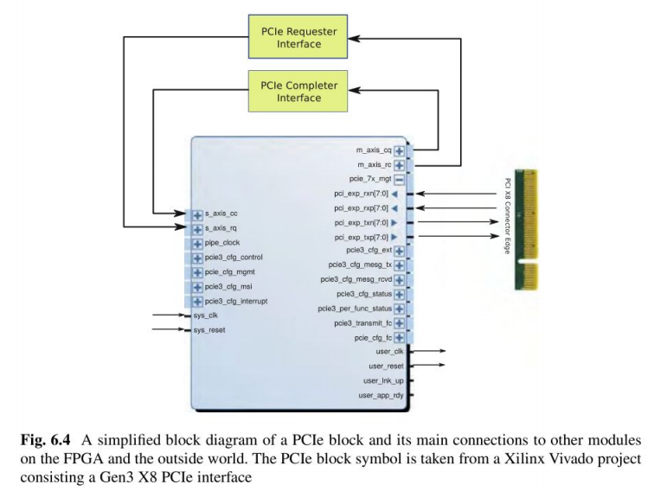

6.4 AXI简介  
 通过典型的片上系统（SoC）设计，我们可以看到大量不同的模块被实例化并连接在一起，以提供所需的产品功能。为了轻松快速地实现这些连接，以建立新的体系结构为目标，至关重要的是，所有模块都必须基于同一语言与外界交互。这意味着所有模块都应遵循相同的规则集，并应使用相同的信号集作为它们与其余逻辑的接口。拥有一个可满足此要求的不同模块的库，设计人员可以通过将所需组件连接在一起来轻松构建新系统。这是创建SoC总线（如WishBone [6]，IBM CoreConnect [5]和ARM AXI [1]）背后的基本动机。  
 SoC总线不一定是由几个模块共享的数据传输介质。它也可以是在系统的不同单元之间提供点对点连接的体系结构。允许他们同时发起交易。例如，对于AXI互连就是这种情况。

基于AXI的体系结构的基本元素如下：  
1. AXI主站是启动读取或写入事务的单元。  
2. AXI从站是接收读或写事务并对其产生适当响应的单元。  
3. AXI互连扮演着AXI主站和AXI从站之间切换元件的角色。他们负责从AXI路由交易和数据掌握到指定的目的地。  
存在两种类型的AXI接口：  
1. AXI流(AXI stream)  
2. AXI内存映射(AXI memory mapped)。  
 AXI流接口适用于接收数据流并对其执行一些处理的模块。并生成另一个数据流作为输出。在AXI流接口中，从一开始就定义了数据的来源和数据的目的地。因此，交易不需要携带目的地的地址。这大大简化了与AXI流接口的逻辑。图6.5显示了AXI流主机和AXI流从插头之间的主要信号。在AXI流中，数据的方向始终是从主机到从机。

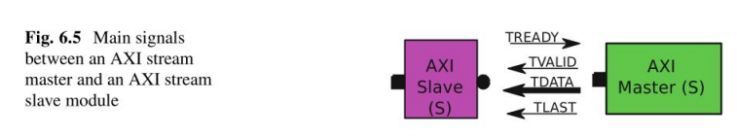  
 TVALID信号向从机指示新数据可用。从设备生成TREADY，并指示AXI流从设备已准备好接收数据。当两个信号都激活时，发生数据传输。 TDATA是正在传输的实际数据，TLAST指示当前正在传输的数据是否是数据包的最后一个数据。在这样的配置中，两个模块都工作在相同的时钟域。为了在两个AXI流主机和一个从流域都位于不同时钟域的AXI流从机之间传输数据，可以使用异步先入先出（FIFO）的AXI流。

简单的AXI流接口不能满足复杂SoC中的所有连接需求。这是因为在许多情况下，计算任务比仅对传入的数据流执行一组计算要复杂得多。实际上，该任务通常涉及对存储在内存中的不同变量和数组元素执行读写访问。因此，由模块启动的读取和写入事务需要包含一个地址，以指示存储器中用于读取或写入操作的目标位置。  
 此外，一个模块始终从另一固定模块接收其输入数据的简单情况并不总是正确的。 碰巧一个模块每次都需要与体系结构中的另一个模块通信。同样，这再次强调了在启动的事务中需要一个用于指示目标模块的地址。

AXI内存映射接口通过将地址通道添加到AXI接口来解决这些问题。与仅包含一个通道以固定方向进行数据传输的AXI流接口相反，AXI内存映射接口由五个通道组成。由于AXI内存映射接口具有单独的读取地址和写入地址通道，因此AXI内存映射接口可以执行读取或写入操作，并且可以执行这些操作中的每一个。为了提高数据传输的性能，AXI接口最多支持256个突发传输：对于读或写事务，仅在相应的地址通道上指示一个地址，其余地址在从站自动计算。  
 图6.6显示了AXI存储器映射接口的五个通道。每个通道包含一组与一个AXI流接口相似的信号。在每个通道中，都有其他信号来承载与事务突发，服务质量和内存保护有关的信息。数据缓存等等。  
 如图6.6所示，地址通道始终是AXI存储器映射主站的输出，而从站则是输入。承载由主机读取指定地址的数据的读取数据通道是主机的输入。同样，向主模块通知主事务是否成功的写响应通道也是主模块的输入。

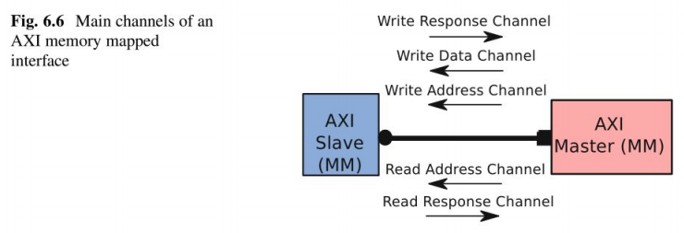  
 典型的读取或写入事务首先通过将地址放入读取或写入地址通道开始。从站接受地址后，将执行实际的数据传输。对于每个读或写数据传输，都有指示传输是否成功的信号。为了提高数据传输的性能，可以并行使用所有五个通道。例如，当AXI主站正在接收先前启动的读取事务的数据时，它会通过写地址通道启动写事务。  
 此外，AXI从站有可能以乱序方式响应传入的请求，即它从不同的主站接收到一组请求，并在收到数据后立即为每个请求生成适当的响应。准备针对该特定请求。为了启用此功能，需要一种机制来识别每个事务。实际上，当从设备对AXI主设备的请求产生响应时，它应该能够指示当前响应属于所接收请求中的哪一个。 AXI协议在每个通道上提供一个ID信号。基本上，每个通过AXI从站的读取或写入地址通道传入的请求都有其自己的特定ID。当AXI从设备在读取数据通道或写入响应通道上生成对请求的响应时，它还会在响应通道上反映该事务的相关ID值。  
 在体系结构中，使用AXI内存映射接口封装模块。需要基于交换机制将交易路由到基于交易地址的合适目的地。 AXI互连负责此任务。图6.7显示了一个示例设计，其中包含2个AXI主设备和3个AXI从设备。架构中的每个从机都有一个基地址和一个地址范围。AXI互连包含一个解码表，该解码表是确定传入事务应路由到哪个从站的基础。 AXI主机实际上可以启动到地址空间中他们想要的每个位置的事务。显然，只有那些属于AXI从站之一的地址范围内的事务才会得到响应。

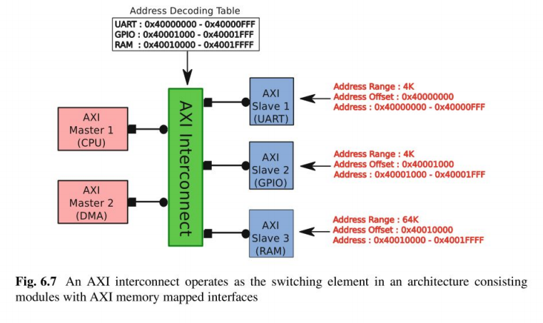

6.4.1 AXI Pcie桥  
 考虑一个基于FPGA的PCIe卡，它充当硬件加速器，其主要操作是接收传入的数据流。在数据流上执行一组定义的计算，然后将结果返回给主机。对于这样的加速器，参见第6.3.1节中描述的PCIe集成模块是合适的选择。实际上，许多应用程序仅处理数据流。例如，他们需要处理数据流，或将传入的数据流传输到另一个位置，例如到光纤通道。在这些情况下，能够随机访问数据。或将数据历史记录保存在内存中，并在以后需要时进行检索，这都不是必需的。

但是，也存在许多需要大量存储和对存储的随机访问的应用。例如，假设有一个PCIe卡负责加速数据库操作。该卡将表存储在其内部DRAM中，FPGA对其具有非常低的延迟和高带宽访问权限。然后，它通过PCIe接口接收不同的查询请求，使用存储在其DRAM中的表执行所需的操作，然后将结果发送回去。在这种情况下，基于流的体系结构不再高效。实际上，在FPGA上实现的硬件加速器的逻辑将主要基于存储器映射接口。结果，用于PCie的集成块的输出应连接到一个单元，该单元负责通过AXI流接收PCIe数据包，查找其属性和目标地址，并将其转换为等效的AXI内存映射的事务。对于这种情况 Xilinx提供了带有AXI的集成PCIe IP内核存储器映射接口，无需使用基于AXI流的模块。  
 图6.8显示了PCIe AXI单元的符号表示，以及简化的示例架构，表示该模块如何连接到系统的其余部分。该图还包含一个处理核心和一些带有AXI从属和主插头的模块，这些模块在FPGA架构上实现。此外，有些模块可能具有多个AXI插头。AXI互连负责将AXI接口彼此连接。

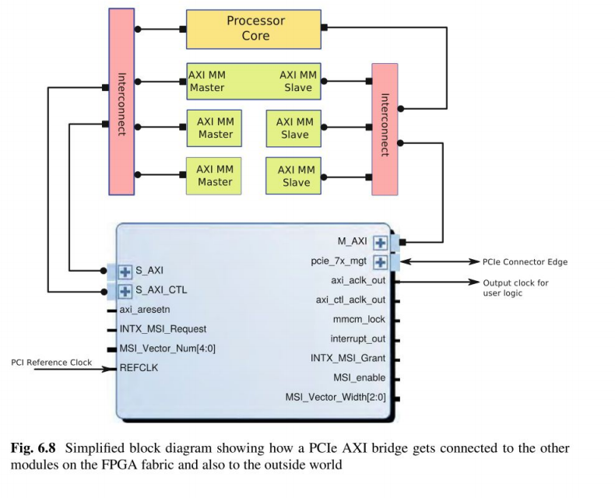

在图6.8中，pcie_7x_mgt端口实际上是MGT的接口端口，应连接到PCIe边缘连接器。 M_AXI是AXI内存映射的主端口，它将基于PCIe端接收到的TLP发起读取和写入事务。AXI主端口将连接到AXI互连，并从该互连连接到体系结构中的AXI从设备。当FPGA上的模块决定通过PCIe总线启动到不同地址位置的事务时，将使用PCIe AXI桥的SAXI端口。例如。处理器内核或AXI主机之一可以通过S_AXI端口对主机DRAM存储器中的特定位置执行读或写操作。在这种情况下，PCIe卡充当PCIe背板上的总线主控器。  
 最后，S_AXI_CTL端口是PCIe AXI的AXI从端口网桥，用于配置网桥。通常，这是由处理核心执行的任务。例如，如第15节所述。 6.2.1 PCIe AXI桥将传入事务的地址从主机的地址空间转换为PCie卡上嵌入式体系结构的地址空间。可以使用处理器内核通过S_AXI_CTL端口配置此地址转换。此外，AXI从端口可用于读取网桥的状态和配置信息。如果本地处理单元运行的是Linux之类的操作系统，则还应开发内核级驱动程序，以允许该软件访问PCie AXI桥接器的资源。

6.5 Xilinx Zynq架构  
 本节介绍了Xilinx Zynq All Programmable SoC的基本功能，这些功能是理解Sect.6.6中介绍的PCIe示例所必需的。  
 Xilinx Zynq All Programmable SoC是具有快速互连功能的混合设备[12]。它由两部分组成：  
1.可编程逻辑（PL），大致为功能齐全的FPGA，  
2.可编程系统（PS），具有ARM CPU内核和不同外围设备的完整子系统。  
PS包含以下各项：  
•ARM Cortex MPCore-A9双核处理引擎，还包含NEON单指令多数据（SIMD）单元。每个ARM内核都有自己的Li数据和指令缓存。每个高速缓存块的大小为32KB。  
•一个L2高速缓存，大小为512 KB，在两个CPU内核之间共享。 ARM PL310缓存控制器用于实现此单元。  
•探听控制单元（SCU），可确保缓存内容之间的一致性。  
•片上存储器（OCM），一个256 KB的多端口存储块，可由CPU或系统中的其他端口和单元访问。

•DMA控制器，可用于在外设和DRAM存储器之间传输数据。  
•多端口存储器控制器，负责连接到DRAM存储器并从硬件的不同部分接收读/写请求，并将它们传递给DRAM。  
•各种各样的外围设备，例如通用异步收发器（UART），千兆位以太网。通用串行总线（USB）外围设备和主机，控制器局域网（CAN）总线，集成电路间（12C）总线，安全数字（SD）卡接口，通用输入/输出（GPIO）等。可以很容易地由ARM CPU内核配置和使用。  
•基于ARM NIC-301设计的互连，将PS内部的不同硬件块连接在一起。  
•实现了一组AXI接口（如图6.9所示），以使PS和PL逻辑之间的通信成为可能。  
基本上，这些AXI接口分为两组：  
•AXI内存映射主接口（GP），连接到PL上的AXI从设备。CPU能够通过这些AXI主设备启动读/写事务，以将数据传输到PL模块。有两个32命中AXI Zynq设备中可用的主端口：GPO和GPI。  
•AXI内存映射从属接口（高性能（HP），加速器一致性端口（ACP）和SGP），连接到PL上已实现的AXI主站。存在四个HP端口和一个ACP。这些接口中的每个接口都实现了全双工64位连接，这意味着在每个时钟周期，可以同时在AXI读取和AXI写入通道上传输总共16个字节的数据。两个SGPO和SGPI接口实现32位连接。  
 Zynq设备[12]有一个已定义的内存映射，用于指示每个逻辑块的地址范围。PL上实现的每个AXI从单元也将占据该地址范围的一部分。应该注意的是，除了CPU内核及其LI指令缓存外，其余系统使用的是物理地址值。  
 ACP连接到ARM SCU。因此，它提供了启动对ARM子系统的缓存一致性访问的可能性。小心使用ACP可以提高整体系统性能和能源效率。但是，此端口的不当使用可能会对其他正在运行的应用程序的执行速度产生不利影响，因为加速器会污染宝贵的缓存区域[7]。

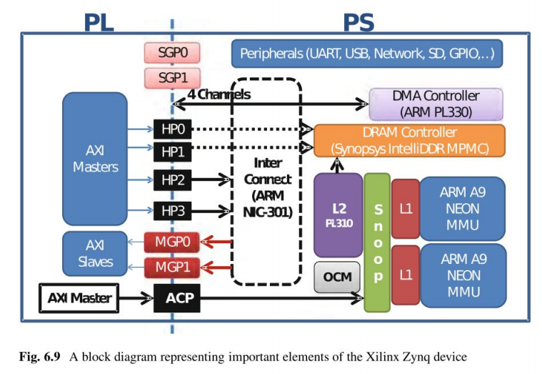

6.6基于Zynq的PCI Express设计示例  
 我们在Xilinx Zynq上开发了一个示例架构，以允许主机系统和Zynq ARM子系统通过PCIe共享其DRAM内存空间。当主机系统与PCIe卡上的处理元素之间的数据共享完成时，可以将其他硬件加速器模块添加到Zynq PL，以加速计算任务。该项目的目标硬件是Xilinx ZC706板，其中包含一个Zynq 7045器件。该卡通过PCIe连接器提供了PCIe Gen2 X4接口。开发的体系结构试图使所有事情尽可能简单，同时提供在PCIe接口上达到可接受的带宽的可能性。  
图6.10表示开发的体系结构。该体系结构包含三个主要元素：  
I. Zynq PS。  
2. PCIe AXI桥，以及  
3. ADMA引擎。  
 为了配置PCIe AXI桥并通过SAXICTL端口读取其状态信息，我们使用Zynq PS的GP1 AXI主端口。通过此端口，ARM CPU内核可以访问PCIe AXI桥的配置和控制寄存器。对于电路的这一部分，内核生成的axi_ctl_aclk_out用作时钟信号。对于其余的逻辑斧，i_aclk_out用作时钟。  
 由系统中其他PCIe节点发起并由我们的卡接收的事务将到达PCIe AXI桥的MAXI端口。这些事务将从此处通过HPO AXI存储器映射的从端口路由到DRAM存储器空间。显然，在事务进入AXI架构之前，应该进行适当的地址转换。实际上，对于传入的交易地址，应该删除PCIe设备的基地址，而应该根据AXI体系结构中的地址安排添加合适的基地址。  
 PCIe AXI桥接器的S_AXI端口基本上具有两个主机：ARM CPU内核和DMA引擎。ARM内核可以通过GPO端口直接启动对主机地址空间的读写事务。同样，此处事务的目标地址将是分配给PCIe AXI桥接器的S_AXI端口的地址，并且将在桥接器中完成对主机地址空间的转换。在这里，运行在主机系统上的PCIe外设的内核级驱动程序将在主机的DRAM上分配一定数量的内存。然后，它获取分配的内存的物理地址并将其传递给我们PCIe外设上的ARM主机。ARM主机在PCIe AXI桥接器内配置地址转换机制，以使此块在PCIe背板上生成的事务结束由驱动程序在主机DRAM内存上分配的内存范围。

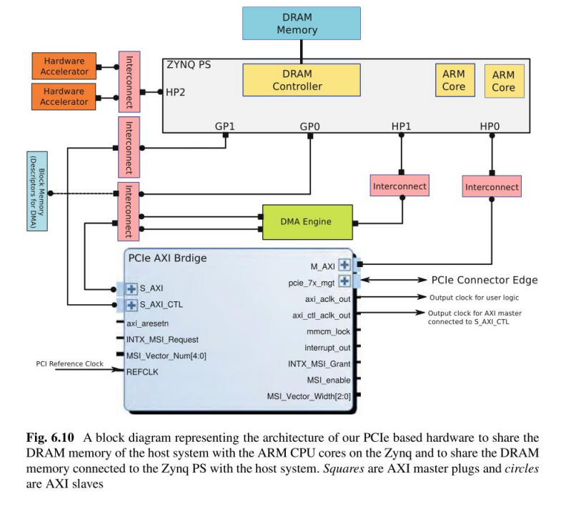

当主机CPU要访问ARM主机的DRAM存储器时，与我们所描述的过程类似的过程同样适用。这行（在ARM端运行的内核级驱动程序负责内存分配。再次根据获得的地址值，将配置PCle AXI桥内的地址转换机制。  
 需要传输高带宽的大量数据时。使用CPU内核处理数据传输效率不高。对于主机的CPU内核以及PCle 外围设备的ARM CPU都是如此。使用CPU内核生成读取或写入事务，即使在不中断的情况下完成操作，最终也不会导致令人满意的性能。因此，应该存在一个专用硬件，负责执行与PCIe AXI桥之间的数据传输。在我们的示例架构中实例化的DMA引擎负责启动向主机的数据传输，而不会干扰CPU。  
 在我们的体系结构中，ARM CPU内核负责定义DMA引擎应执行的一组数据传输任务。DMA的每个传输任务都在称为描述符的结构中定义。通过GPO端口，ARM CPU内核将描述符复制到双端口块存储器。块存储器的另一个端口实际上连接到DMA引擎，该引擎具有专用的主端口来读取描述符。每个描述符包含应该完成的传输的源地址，目的地址和传输的长度。块存储器可以保留CPU写入的大量描述符。 DMA引擎可以循环方式运行，这意味着通过读取并执行块存储器中最后一个描述符的传输，它可以跳回到第一个描述符并继续其操作。  
 我们的DMA引擎有两个AXI内存映射的主端口：一个端口实际上连接到PCle AXI桥的S_AX I端口，从而通过PCIe启动事务。另一个端口连接到HP1。对于读取操作，DMA引擎通过PCIe启动读取事务，当它接收到读取的数据时，它将通过HPI端口将输入的数据写入DRAM存储器。对于写操作，DMA引擎通过HPI端口从DRAM存储器读取写数据。然后通过将数据写入SAXI端口的合适地址位置，通过PCle总线启动写事务。

6.7 Linux内核级驱动程序  
 如6.4.1章节中所述。我们的体系结构由两组CPU内核组成：通常是x86的主机CPU内核和在我们的体系结构中是ARM v7内核的PCIe设备CPU内核。 我们假设Linux OS在主机CPU内核上运行。对于PCIe设备，在大多数情况下，Linux也在ARM CPU上运行。 为了使在Linux上运行的用户级应用程序能够与PCIe设备进行交互，需要Linux内核级驱动程序。因此，对于我们的体系结构，应分别开发两个Linux内核级驱动程序。

在主机系统上运行的驱动程序应该能够找到PCIe设备，为其分配I / O和内存区域，注册所需的中断线及其相应的中断处理程序，并使用户级应用程序能够与该设备进行通信。为此，驱动程序使用集成到Linux内核中的结构和功能，这些结构和功能有助于与基于PCI的外围设备进行交互。实际上，从主机驱动程序的角度来看，我们的硬件是PCI外设。但是，从在ARM主机上运行的驱动程序的角度来看。 PCIe AXI桥只是AXI外设类似于架构中的其他组件。  
 对于在主机端运行的驱动程序，它首先向Linux内核宣布其正在寻找的PCIe设备的供应商和设备ID。除了ID值，驱动程序还为Linux内核指针提供了驱动程序内部两个已实现的子例程。当在系统中找到具有与驱动程序指示的ID值相同的ID值的PCIe设备时，执行第一子例程；当从系统中卸下该PCIe设备时，执行第二子例程。 ID值和子例程的指针通过称为pci_driver的结构提供给内核。代码6.1显示了此结构的示例定义。

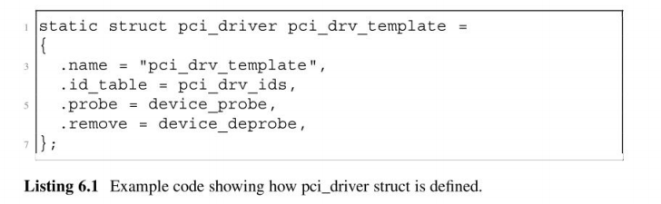

在device_probe子例程期间，驱动程序获取PCIe设备所在的物理地址。 这是通过pci_resource_start Linux内核调用完成的。然后，驱动程序会请求内核允许访问PCIe设备的物理地址范围。如果被授予，则驱动程序将完成PCIe设备的物理地址到虚拟地址空间的重新映射。这是借助ioremap Linux内核调用完成的。 具有虚拟地址，驱动程序能够使用writel和readi系统调用对PCIe设备的地址空间执行读写事务。代码6.2显示了device_probe例程的示例实现。

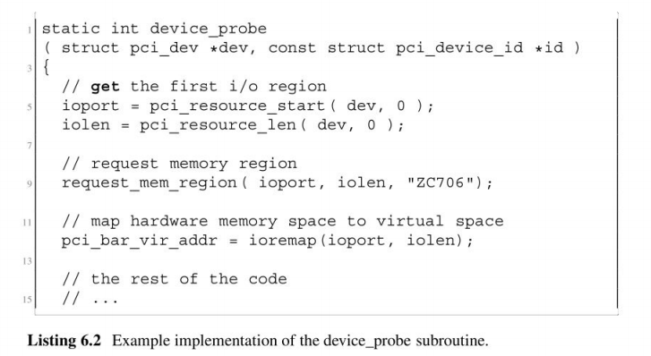

初始内存分配也可以在device_probe例程中完成。为此，可以使用pci_alloc_consistent内核调用。然后可以将分配的内存的物理地址传输到PCIe设备中的ARM内核。该地址将用于配置PCIe AXI桥接器内的地址转换逻辑。  
 这两个驱动程序在设备上都将Linux设备表示为支持基本文件操作的字符设备。这些文件操作包括打开。关闭，读取，写入，I / O控制和mmap。在最简单的数据传输方案中，用户级应用程序将打开字符设备，并使用常规文件I / O操作执行对该设备的读取和写入操作。从主机端，驱动程序可以将传入的读取和写入事务重定向到PCIe设备中的已知地址偏移。在ARM端运行的驱动程序也是如此。驱动程序从运行在ARM主机上的用户级应用程序接收数据，并将其传输到主机驱动程序分配的内存上的已知偏移量。  
 当需要高速传输和处理数据时，简单的文件I / O操作将不再高效。实际上，在文件I / O数据传输期间，数据总是从用户空间内存复制到内核内存，再从那里复制到硬件。但是，可以直接与用户级应用程序共享驱动程序获得的内存，而无需将数据从用户空间复制到内核空间，反之亦然。这是通过mmap文件操作完成的。双方的驱动程序再次使用mmap与用户级应用程序共享内存空间。代码6.3显示了主机驱动程序mmap例程的示例实现。 io_remap_pf n_range函数接收用户虚拟地址范围以及设备的物理地址范围。然后，它通过创建一组新的页表来将所提供的物理地址范围映射到所提供的虚拟地址范围，这些页表实际上在这两个范围之间执行地址转换。有关字符设备和mmap的更多信息，请参阅[4]。

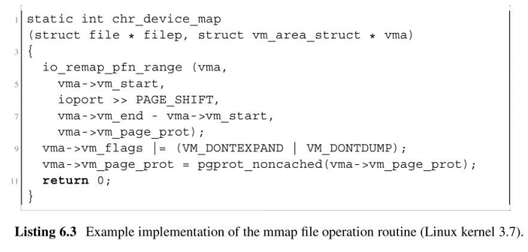

6.8实验结果与讨论  
 PCIe硬件加速卡的性能直接受到卡和主机系统之间数据传输带宽的影响。考虑到PCIe卡，了解该体系结构可以在其自己的主存储器和集成PCIe模块之间传输数据的速度也很重要。这些参数直接影响硬件加速器的处理性能。  
 通过一组压力测试，可以获得对PCIe接口性能的估计。对于ZC706板，该板具有Gen2 X4 PCIe接口。表6.2显示了在每个读取和写入数据路径上获得的估计值[11]。在此测试中，性能是在将PCIe卡和主机系统之间传输的DMA数据包的大小从512字节扫描到32 KB的同时进行测量的。获得的值表示在减去与包头，确认包，流控制和其他类似项目有关的所有开销后的净数据传输速率。

如我们所见，PCIe链路的性能随数据包大小而显着变化。实际上，使用PCIe到硬件加速器的数据传输效率在很大程度上取决于要传输的数据块的大小。如果加速任务涉及处理大的连续数据块。 PCIe链接可以以可接受的带宽效率使用。相反，如果加速任务需要在主机系统和PCIe卡之间传输大量小数据块，则链接的效率可能会严重降低。在这些情况下，增加PCIc链接宽度（例如，从X4到X8），改进缓存机制以及利用多个并发线程来启动所需的事务可以提高整体性能。  
 在第二个测试中，我们强调加速器卡上可用的本地DRAM内存。我们获得有关PCIe块与本地DRAM内存之间数据传输速度的估计。这很重要，因为在我们的体系结构中，主机系统与该DRAM存储器上的硬件加速器共享数据。  
 表6.3显示了在Zynq PL上的DMA引擎和连接到Zynq PS [7]的DRAM存储器之间获得的读写带宽值。与之前的测试类似，我们将遍历两个节点之间传输的数据块的大小以报告带宽。我们通过每个HPI和ACP端口执行对DRAM的访问。如我们所见，随着正在传输的数据包大小的增加，带宽提高了。但是，带宽的增加以大约1,700MB / s的速度饱和。该总带宽在读写之间几乎被平均分配。

对于ACP，访问实际上以较小的数据包大小结束了CPU的缓存。但是，随着数据包大小的增长和需要更多的内存，对DRAM的额外访问会降低ACP性能。 在Zynq PL上的加速器希望与Zynq PS的ARM CPU内核共享数据的情况下，可以看到ACP优于HPI的真正优势。考虑到获得的估计，我们得出结论，需要进行仔细的设计，以使Zynq PS和DRAM存储器子系统完全维持Gen2 X4 PCIe块产生的流量。 这涉及到DMA传输的描述符的定义以及Zynq PS上适当端口的访问DRAM的利用。

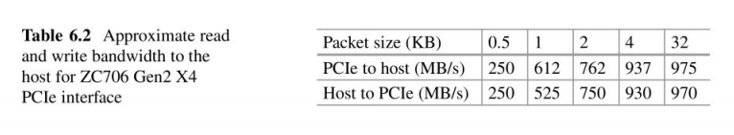

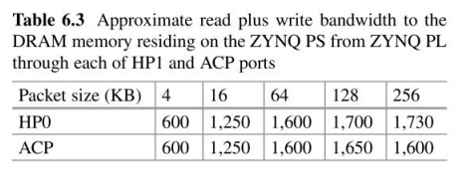

6.9结论  
 在本章中，我们总结了PCIe的基础知识，PCIe是与异构系统中的加速器进行通信的最流行的接口之一。 原因之一是-与以太网等其他接口相比，PCIe可以实现相对较低的延迟。 我们介绍了PCIe通信基础结构的基本体系结构设置和协议功能。我们描述了PCIe外围设备不一定需要与主机CPU一起放置在一个单独的盒子中，而是可以物理上分开并通过PCIe电缆连接。 这对于需要连接到主机设备的外部加速器单元特别有利。

我们还将介绍使用FPGA与PCIe接口的基础。我们简要介绍一下Xilinx提供的PCIe集成模块和PCIe AXI桥接IP内核，这些内核可通过Xilinx Vivado设计套件获得。我们简要讨论了如何利用这些组件来创建基于FPGA的PCIe加速卡。获得良好性能的一个重要方面是除CPU外还使用DMA引擎。  
 从软件的角度（在主机和加速器设备部分），我们将简要描述访问PCIe基础结构的机制，并重点介绍为与PCIe外设通信而创建的适当Linux内核级驱动程序的不同部分。作为一个实际的例子。我们使用Xilinx ZC706来演示如何为该板上的Xilinx Zynq All Programmable SoC器件实现PCIe设计。我们显示了此体系结构关键部分的估计带宽值。  
 IP内核和软件驱动程序的显着改进使创建PCIe的设计变得容易，从而使PCIe外设的构建比以往更加容易。例如，Xilinx SDAccel [9]环境为设计人员提供了完整的CPU /图形处理器单元（GPU），如FPGA上的开发经验。如果金融硬件加速卡具有轻松的传输带宽和延迟要求，则可以由具有通用设计技能水平的硬件或软件工程师来实现整个设计。  
 然而，对于某些应用，需要将传输带宽推到最大可能值。在这些情况下，为PCIe设计是一项艰巨的任务。它包括电路板的电子设计，硬件体系结构的设计和实现，以及设计的软件方面。在这些情况下，通常明智的选择是将项目交由具有不断设计PCIe外设经验的专业人员接手。

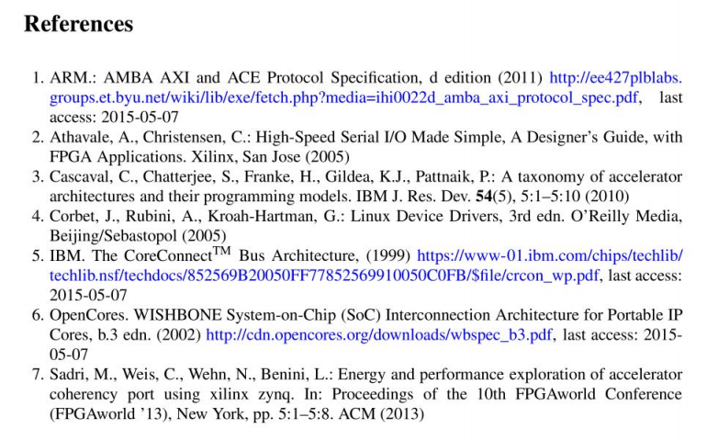

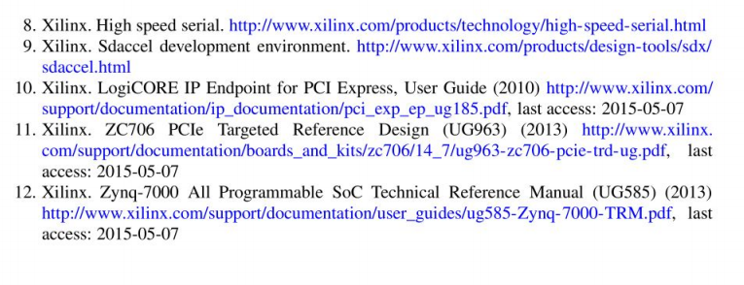

第七章 在混合CPUJFPGA系统上对高维美国期权定价  
哈维尔·亚历杭德罗·瓦雷拉（Javier Alejandro Varela），克里斯蒂安·布鲁格（Christian Brugger），唐颂音，诺伯特·韦恩（Norbert Wehn）和RaIf Korn

摘要:在当今的市场中，金融和保险业必须进行高速，高能效的计算。由于美国期权是衍生产品市场上交易最频繁的产品之一，因此必须将重点放在其期权定价过程上。计算美国期权的价格尤其是一项具有挑战性的任务，因为（根据行使日期和所涉及的交易策略，给了持有人自由权。解决这一任务的众所周知的算法是Longstaff-Schwartz（LS）该算法将最小二乘线性回归应用于模拟的蒙特卡洛（MC）路径。这项工作提出了一种使用嵌入式社区的技术为高维美式期权（即反向Reverse LS）定价的新颖方法。 CPU）/现场可编程门阵列（FPGA）系统，并利用FPGA重新配置来提供高吞吐量。通过基于重新计算的位真算法转换，可以直接消除内存瓶颈和访问成本结果是定价系统比优化的Intel CPU实施快了6倍，能源效率提高了268倍。

7.1简介  
 在金融世界中。场外交易（OTC）衍生品市场的年均交易量约为700万亿美元[12]，并且逐年增加。日益激烈的竞争和严格的法规导致计算需求的稳定增长。如今，金融机构运营着庞大的集群来满足这些计算需求。由于成本高昂，金融业极有动机去研究在速度和功耗方面进行所需计算的有效方法。  
 毫不奇怪，由于所涉及的挑战，近来它已成为工程界的一个特殊研究领域。在这方面，一种方法是建立专用的计算体系结构。尽管需要花费更多的精力来设计它们，但与通用体系结构相比，它们能够更有效地执行计算。在这方面，已证明FPGA在加速财务模拟时具有高性能和高能效性[5，151。  
 尽管许多数值算法很好地映射到FPGA，但通常仍有一些部分最好在CPU上执行。混合设备在单个设备上结合了CPU和FPGA架构，实现了两全其美。最近的一个例子是基于ARM内核的Xilinx Zynq全可编程片上系统（SoC）。这些设备能够托管功能全面的操作系统，例如Linux，并允许程序在运行时重新配置FPGA结构。这种异构计算系统的主要挑战是仔细平衡硬件的各个方面，包括通信，重新配置时间，存储器带宽，FPGA面积和CPU负载。

在衍生品市场目前提供的产品中，期权对投资者特别有吸引力。一般而言，期权是一种赋予权利但没有义务以固定价格和日期买卖标的资产的合同。使之具有吸引力的是与合同相关的潜在收益，同时给买方带来了有限的风险，等同于购买时支付的溢价。金融机构所关心的正是这种溢价（期权价格）的计算。  
 与只能在固定日期行权的欧洲期权风格相反，美国期权带来了另外的挑战，即持有人被允许从购买到到期日的任何时间行使期权。这种自由使得定价更具挑战性，因为现在开始评估最佳运动策略。  
 这项工作中实现的LS算法旨在解决找到这种策略并从中推导出期权价格的问题[9]。这是通过使用最小二乘回归方法在模拟的MC路径上从到期日到初始日反向工作来实现的。对于从多个基础资产得出价格的多维期权，MC是当前唯一可以有效地对其进行定价的已知方法。  
 模拟路径的质量还取决于用于描述市场中基础资产演变的数学模型。对于高维选项，由于Black-Scholes（BS）模型具有相对较轻的计算能力，因此已被广泛使用（无法观察到一个参数：波动性）。此外，其结果足够接近观察到的市场价值，并且可以轻松扩展以使该模型足够灵活以适应实际情况。

在实施时，需要解决几个问题。乍一看，LS算法没有提供执行硬件-软件分区的明确方法。它也是一个计算密集型算法。在模拟路径上起作用的某些基础函数的选择会影响最终价格，并且必须与要定价的选项匹配。此外，用于解决最小二乘过程的方法还会影响整体运行时间。选定数量的模拟MC路径以及可以行使该选项的天数，定义了生成的数据量。将数据临时存储在外部存储芯片中是一种简单的方法，但是面临一定的带宽限制和相当大的功耗。  
 这项工作研究了上述LS方法的自定义计算解决方案[9]。提议的解决方案针对混合计算系统，例如Xilinx Zynq。并能够执行高精度和高能效的计算。除了经典方法之外，还提出了一种新颖的算法改进，称为反向LS。这种新方法不需要存储所有路径的所有中间步骤，而是可以动态地重新计算它们。重新计算是嵌入式系统中的一种众所周知的技术，可以避免耗费能源的内存访问[6，7]。这使我们能够通过权衡内存带宽和FPGA资源来减少能耗，从而有效地减少了整个板上的数据。

7.2背景  
 本节涵盖与本章内容特别相关的理论背景和相关工作。有关财务计算的一般背景，请参阅第一章由Desmettre和Korn撰写。

7.2.1美式期权  
 简而言之，金融衍生产品是一种合同，它从基础实体（例如资产）的业绩中获取其价值。 衍生工具有很多类型，其中之一就是所谓的期权。期权合约赋予买方以指定的行使价和指定的日期买卖标的资产的权利，但没有义务。在这方面，有几种exercising方式，其中两种：  
•欧洲期权，只能在到期日（也称为到期日）行使  
•美式期权，可以在到期日之前或到期日的任何时间行使

该选项赋予持有人以下任一权利：  
•出售基础资产：看跌期权(put option)  
•购买基础资产：看涨期权(call option)  
 考虑图7.1中所示的示例，其中针对给定的美国看涨期权，行使价和到期日提供了不同的模拟方案。期权的持有人需要在每个时间步骤上决定是否行使期权或将其保留到将来的某个日期。

利用在时间的基础资产的价值和K的执行价格，将当前时间步长的内在价值计算为等式（7.1）为看涨期权，以及等式（7.2）看跌期权：  
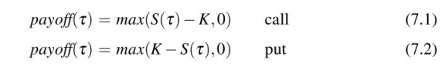

然后，在以下情况下，该选项被称为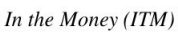中：  
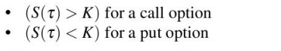

如图7.1所示，无论何时，当期权为ITM时，持有人都可以选择执行该期权的早期行使或持有该期权，直至采取进一步措施以最大程度地获利。  
 期权赋予的这项（买卖）权利是有价的，即买方在购买时向卖方支付的溢价。美式看涨/卖出期权的价格由等式给出（7.3）和（7.4）：

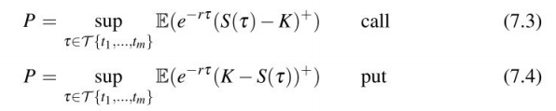

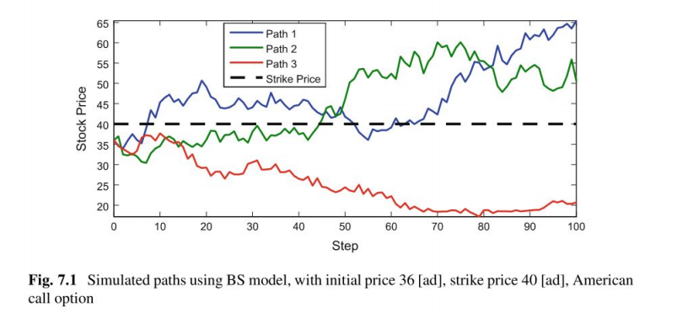

Where：  
  
•K是行使价  
•T是期权的到期日  
•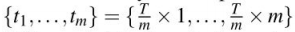是该期权的潜在行使日期  
•是一组停止时间，其值在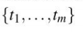  
•r是无风险利率  
•可以使用适当的数学模型（例如，使用BS）来模拟，因为它将在后面的部分中介绍

•对于多维期权，其价值来自若干基础资产（therefore dimensions）  
 请注意以下事实：当时间间隔像等式（7.3）和（7.4）中那样离散时。则该选项称为百慕大期权。  
 美式期权的主要复杂性在于其定价。如前所述，这种风格的期权不仅可以在到期日（如欧式）那样执行，还可以在中间步骤执行。给予期权持有人的这种自由度使得估计更加复杂。期权的卖方（通常是银行或金融机构）必须在最坏的情况下估计其价格，在这种情况下，持有人将在每一步都遵循合理的策略以最大化其收益。而这正是LS算法发挥作用的地方[9]。

7.2.2 Black-Scholes模型  
 BS模型假设，除其他因素外，股价遵循随机波动，这意味着未来任何时间股价均具有对数正态分布（这意味着其对数具有正态分布）[4]。 它通过随机微分方程（SDE）描述股票价格S（t）：  
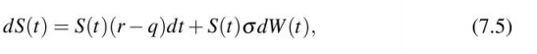

其中：r =无风险利率，q =股息收益率，=股票收益率的恒定波动率，W（t）是相关的布朗运动。  
 BS模型基于某些假设[4]。特别是，它假设波动率恒定，而在实际市场中可能并非如此。但是，由于它的简单性，易扩展性以及与持有人可以期望的利润的近似值，如今仍在使用它。

7.2.3蒙特卡洛（MC）方法  
 在等式（7.5）中模拟BS模型。要求应用适当的离散化。在这项工作中，我们采用了欧拉离散法。以相等的步长将步数离散化为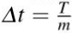会导致：  
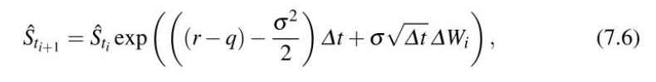其中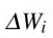是独立的标准正态随机变量。  
 经典的MC算法将价格P估计为贴现收益值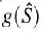的模拟实例的样本均值。 MC方法的复杂性线性地取决于维数，这使它们成为解决高维问题的极佳候选者，或者是没有其他数值方案的最后选择权的方法。  
 由于其收敛速度较慢，MC结果在很大程度上取决于模拟路径的数量。这是基于以下事实：误差的标准偏差仅随着模拟次数的平方根而减小[8]。因此，路径数越多，其产生的结果越准确。例如，一个展示柜被设计为在BS模型Eq（7.6）下对两种相关股票（相关参数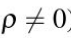）定价美式最大看涨期权。 借助LS算法。最佳预期折现收益如下：

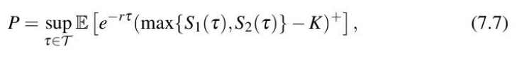

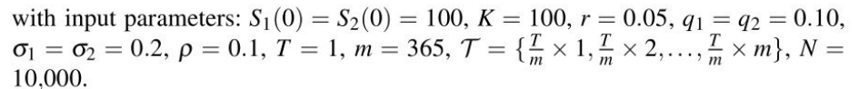

对于给定示例，模拟路径数量N对期权价格准确性的影响显示在图7.2中，其中使用二叉树方法[4]找到基准期权价值在10.12（未指定货币）。方框图显示了针对LS算法的100次运行获得的选项值的分布。 与基准值10.12的比较清楚地表明，最小路径数约为10K。

7.2.4路径生成  
 BS模型需要一系列正态分布的随机数来生成路径。 此外，由于基础资产（期权的维度）共存于同一市场中，因此这些随机数需要相互关联。在这项工作中，以下过程以给定的顺序执行：

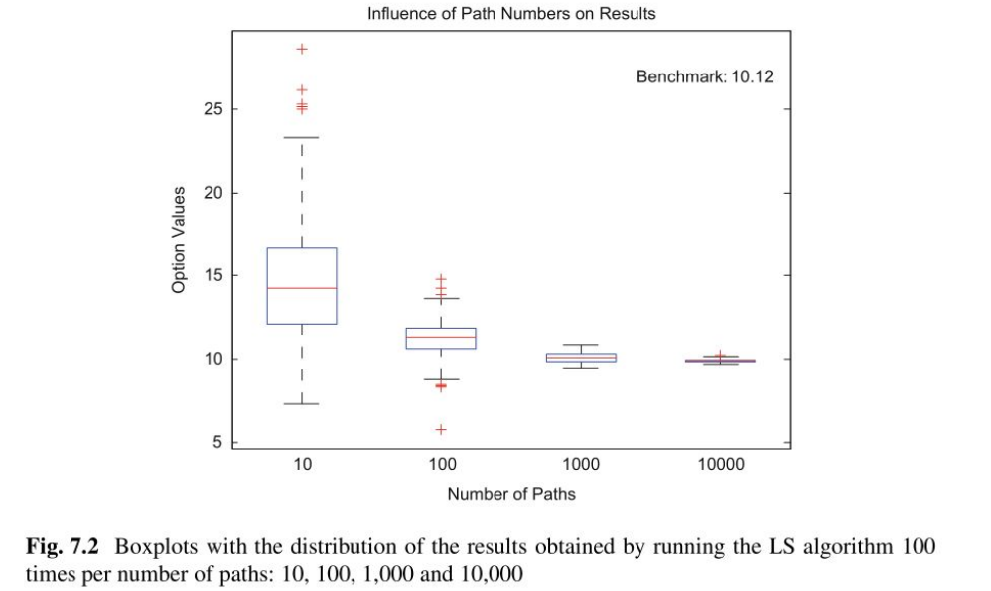

1. Mersenne Twister（MT）：MT是一种广泛使用的伪随机数生成器，其MT 19937版本是该工作中实现的版本。它产生一个32位无符号整数随机数的序列，并且周期为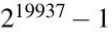。算法代码在[10]中明确显示，并且可以看作分为两个主要部分[11]：  
   •一组624个内部状态用于生成随机数。内部状态是通过生成初始值的种子初始化的，并且实现过程每624个输出数字都会修改状态  
   •回火功能，一系列异或运算，输出最终数字  
    可以流水线化此算法，以便在每个时钟周期获得一个输出。实际上，工作是在实现过程本身上完成的，因此每个状态在当前循环中的最后一次使用后都将立即实现。  
   2.逆累积分布函数（ICDF）：前面介绍的MT模块生成均匀分布的随机数，而BS模型则需要正态分布的随机数。该领域的先前工作提供了ICDF的有效实现，以获得所需的标准正态分布[13]。此外，上述实现生成单精度浮点随机数，稍后将与这项工作的设置相匹配。但是，需要注意的是，与Box-Muller方法等更昂贵的方法相比，该方法不能精确地保证每个时钟周期的有效输出，但是在硬件利用率和性能之间却存在良好的折衷[13]。

3.对立变量：如前所述，MC方法的收敛速度较慢（模拟运行时间较长），可以通过尝试更快地减小其方差来克服。在这方面。最简单的方法是通过引入对称性来实现对偶变异的方法[8]。在这项工作中，对立方法是在ICDF模块之后实现的，这意味着它可以处理正态分布的随机数。在这种情况下，可以证明，对于单个随机数z，则-z也是有效数，这将总数减少了一半。此外，当使用基于布朗运动的模型生成路径时，高维期权的收益通常可以写成：  
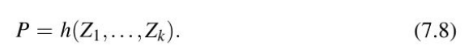

假设h在每个变量上都是单调的，则有可能证明等式（7.9）和（7.10）是负相关的，这意味着它可以用作方差减少技术。文献[8]提出了一种类似的方法。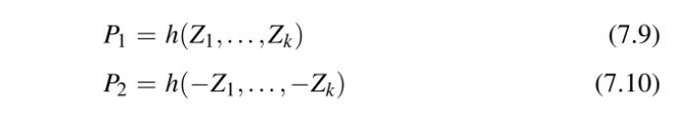

4.相关：在二维选项的情况下，实际上是通过两个独立的随机数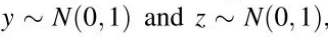的相关来获得前面提到的相关过程。和系数。如式（7.11），提供两个相关的随机数z和w作为输出[8]。  
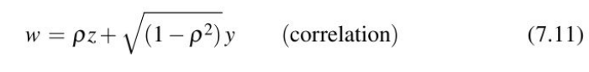 然后，根据先前序列生成的随机数将被馈送到BS模型方程式（7.6）中。以获得所需的路径。

7.2.5 LS算法为美式期权定价  
 最小二乘算法通过模拟逼近美式期权的价值[9]。模拟的MC路径表示基础资产（例如股票）随时间的行为，这些资产构成了要定价的期权。这些路径可以通过具有不同复杂程度的不同数学模型（例如BS）获得。一旦生成了路径，就可以通过评估哪种价格来评估期权价格，这将是持有人遵循的最佳策略，从而最大化其利润。反过来，这种策略成为卖方最坏的情况。

在到期日到来时，持有人只有一种选择，那就是只有在它是ITM时才行使期权。但是，持有人可以在任何其他时间决定：  
•立即行使选择权  
•持有期权（称为延续）  
 如果立即行使的收益高于延续价值，则应行使该选择权。但是，此连续值定义为继续执行该期权的条件期望值，前提是该期权在当前时间步长或当前时间步之前未执行。一般而言，LS算法基于当前步骤中所有生成的路径来估计此条件期望，以便得出最佳运动策略。  
 更详细地，LS算法使用最小二乘线性回归来找到最佳运动边界。基本步骤是：  
1.使用选择的随机数生成器（RNG）和选择的数学模型（在我们的情况下，方程（7.6）），在所有可能的行使日期为每个基础（股票）生成N条独立路径。对于多维选项，需要将随机数（RN）进行关联。  
2.使用到期时的折现收益初始化现金流。  
3.向后退一步，请按照下列步骤操作：

•线性回归：目标是确定是行使还是持有该期权。为此，将当前的折现收益（行使时）与未来的预期收益（用于持有期权）进行比较，以回归法估算。例如，图7.3绘制了每条路径上当前股票价格上的未来收益（现金流）。如图7.3所示，使用具有用户定义的基函数的最小二乘线性回归来获得预期的将来值。  
•现金流量更新：对于当前时间步长的每条路径，将图7.3中的预期收益与当前折现收益进行比较，取较大的收益并更新相应的现金流量值。  
逐步重复此过程，直到最初的第一天（the initial day）为止。

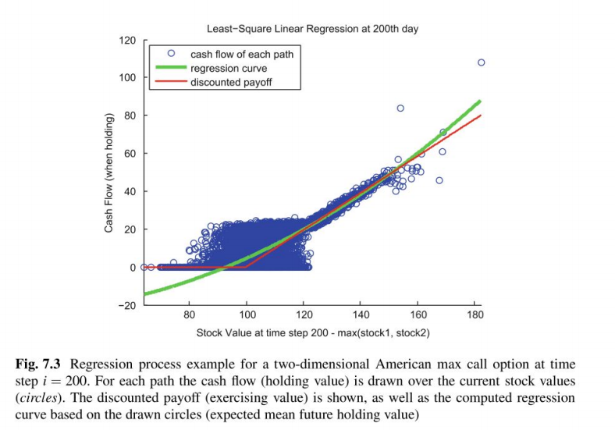  
4.在第一天（the initial day），对现金流量中的所有值求平均值，以获得期权价值。  
 LS的挑战部分是选择回归的基函数。它们在很大程度上取决于期权定价的确切形式，并且需要与收益函数的特征相匹配。  
 先前针对LS算法描述的流程已用简单的术语进行了说明，旨在快速介绍该主题。对于后面几节中讨论的针对二维美国最大看涨期权定价的研究案例，附录中给出了一种正式算法。

7.2.6相关工作  
 使用FPGA来加速财务模拟已成为首批可用设备的吸引力。许多论文提出了有效的随机数生成方法和路径生成方法。大多数研究集中在BS市场模型上。对于MC方法，De Schryver等人。已经证明，在Heston市场模型1141中，FPGA的能效提高了33倍。对于GARCH模型，Thomas等人。可以显示80 x [16]的加速比，对于Black Scholes模型，他们显示313 x [19]Sridharan等。已将这项工作扩展到Black Scholes模型[15]中的多资产选项，从而使一个FPGA器件的速度提高了350倍。所有这四个实现都无法为美式期权定价。  
 在进行这项工作的时候，只有一种出版物能够通过MC方法对美式期权定价[18]。他们的工作基于LS算法，与CPU相比，FPGA的处理速度提高了20倍。它利用高效的完全并行架构和外部存储芯片来存储模拟的MC路径。他们工作中提出的一些想法已被用作我们新架构的基础。尽管如此，他们的设计仍使用目标分辨率为1 0的26/32位定点算法。[17，18]。  
 但是，他们的设计提出了一些改进的机会：

•MC仿真中只有4K路径（相比之前几节中建议的最小10K路径）  
•使用外部存储芯片。及其相关的功耗和带宽限制（由技术施加）  
后者可以通过重新计算来克服。 一种新的方法，称为反向LS [2，20]，是基于此技术的，并且是以下各节的主题。

7.3反向Longstaff-Schwartz  
 在Sect7.2.5中LS算法的制定中。首先在步骤1中生成所有路径，然后在步骤3中以相反的顺序遍历。这意味着必须在所有步骤之间存储和传达所有路径在每个时间步骤的每个股票价格值。总共生成了d.m.N个值，其中d为步数的导数维数，N为MC路径的数量。我们将此标准方法称为路径存储解决方案。  
 对于只有几MB的有限内部存储的FPGA，这带来了巨大的设计挑战，并且通常需要使用多个外部高速存储设备，从而使设计更加复杂。现在，我们将提出一种基于重新计算的新颖思想，以避免大量存储数据。  
 我们没有存储每个时间步骤的路径，而是只存储了到期日为的最终股票价格，然后与LS算法的步骤3一起重新计算了所有其他价格。为此，我们需要找到一种基于未来价格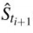计算股票价格的方法

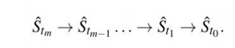

等式（7.6）中的离散BS方程是可逆的，但前提是我们提供相同的RN，从而：

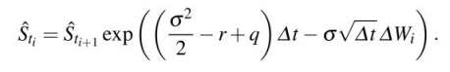

在这项工作中，我们使用MT 19937算法生成RN序列。而不是存储RN，其想法是构建一个RNG，该RNG从最后一个序列开始生成完全相反的序列。幸运的是，MT是线性RNG，这意味着其状态转换功能是可逆的。实际上，在保持回火功能不变的同时，仅内部状态将被重新计算[3]。通常，这对所有线性RNG都有效。基于此，可以构建反向MT。结果，反向LS方法仅需要存储和传递d.N值。

7.4架构  
 在本节中，将给出整个操作的概述，从生成路径开始，经过LS算法并计算最终选项值。描述并比较了两个建议的解决方案：外部存储芯片中的路径存储与反向LS的新颖方法。在后续各节中将对主要模块进行更详细的描述，并在结尾处给出有关该体系结构如何实现高吞吐量操作的注释。

7.4.1通用架构  
 一般而言，CPU可以被视为具有固定硬件结构的通用设备，它们基于一组预定义的硬连线指令来运行程序。相反，FPGA提供了可以根据应用进行配置的灵活硬件，从而使专用模块可以更高效地运行。但是，最近有混合的CPU / FPGA系统，例如XiIinx Zynq。它们结合了两个方面，并提供了足够的资源来尝试在两个部分之间的通信延迟较低的情况下进行有效的硬件-软件分区。通过流水线设计并通过多个并行实例充分利用可用的FPGA资源，该架构能够实现高吞吐量。能源消耗方面的效率是精心设计的模块以最低的资源利用率获得的结果。  
 如前所述，LS算法的一个特殊特征是，一旦生成了所有MC路径，它就只能开始工作（从成熟期开始到开始的第一天）。此时，负责生成此数据的模块将返回空闲状态，从而不必要地消耗了FPGA上的宝贵资源。通过利用Xilinx Zynq器件中可用的强大功能可以克服这种情况：可以对FPGA进行全部或部分动态重新编程。  
 前面的解释导致将体系结构分为三个步骤：

•第1步：转发路径生成直至成熟  
 •步骤2：FPGA重新编程  
 •步骤3：LS操作  
 步骤2中的重新编程意味着前面和后面的步骤都可以访问FPGA上的全部资源。重新编程FPGA所需的时间可以根据设置来分摊，这将在后面的章节中进行解释。  
 总体架构如图7.4所示。在步骤1中，前向路径生成块的多个实例增加带宽。在第3步中，重新编程后，LS算法以流水线方式开始工作，以便每个时钟周期计算一个值。同样，多个并行实例是可能的，以增加带宽。一旦到达初始日，现金流的值将被平均，从而产生期权价格。  
 图7.4中的体系结构适用于高维选项，其中路径生成块的每个实例（正向或反向）都能够同时为每个基础资产（维度）生成路径。此外，LS的组成部分也可以进行相应调整。

图7.4(170页)

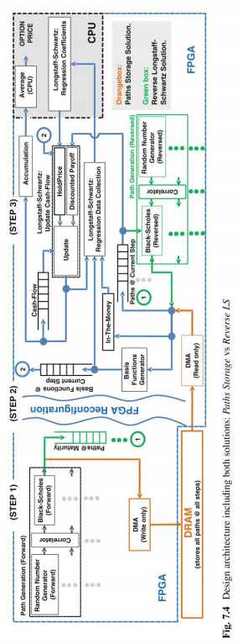

7.4.2路径存储与反向LS  
 一种简单的方法是将所有生成的路径存储在外部动态随机存取存储器（DRAM）中，如图7.4所示。首先，在路径生成的同时会发生对DRAM的完整写入过程。填充DRAM并对FPGA重新编程后，LS会逐步要求所有路径。以相反的顺序（从成熟到开始的第一天）。但是，此方法存在三个缺点：

•数据大小：大量路径，步骤。或尺寸，可能足以超出可用的内存容量  
•带宽：受内存类型（例如DDR3），数据总线宽度和时钟频率的技术限制  
•动态功耗：在写入和读取数据时  
或者，所提出的反向LS解决方案通过与LS算法并行地从成熟度开始向后重新计算路径，从而克服了上述缺点，如图7.4所示。前向路径生成过程仍会计算所有MC路径，但只需要在成熟时存储路径即可。FPGA的部分重新配置会将这些数据保留在FPGA中，以便LS算法在步骤3中立即开始运行。

7.4.3路径生成：正向和反向  
 来自图7.4的汇总的前向路径生成块在图7.5中以其完整版本呈现，并且遵循与Sect.7.2.4中详述的相同的步骤。由于属于每个底层的路径彼此独立，因此完整块的多个并行实例是可能的，如图7.4中带点的所示。图7.5中所示的框针对二维选项进行配置，其中，每个BS模块都会为基础（尺寸）之一生成路径。因此，可以通过调整并行内部模块的数量轻松地将此块扩展到更高的尺寸，如图7.4中带点的所示。

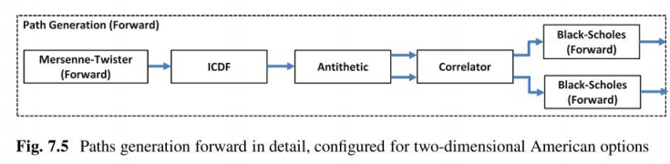  
 反向路径生成模块如图7.6所示，配置用于二维美式期权，并遵循第7.3节中的说明。它类似于其前向对应项，不同之处在于，现在会逐步从到期日到开始的第一天（向后）重新生成路径。如前所述，BS模块易于逆转。MT模块的向后操作仅需要逆转修改其内部状态的更新过程（回火功能保持不变）。为了以相反的顺序获得相同的随机数序列，它只需要最后状态的副本及其前向副本的最终索引。

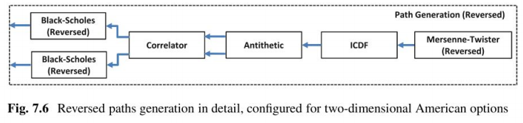

7.4.4 LS实施  
 更新现金流量所需的块非常易于实施7.2.5章节。并且可以很容易地并行化。但是，回归步骤在实现方面呈现出更高的复杂性。  
 回归过程的核心在于找到在每个步骤生成条件期望函数所需的回归系数。这些系数h是通过求解线性方程组得到的：



其中X的每一行包含ITM的每个路径的基函数的值，y包含现金流量中的相应值。 b中的系数数目等于基函数的数目。  
 在硬件中解决回归过程要么在资源上变得过于浪费（完全并行实现），要么需要较长的延迟（序列化版本）。就所使用的方法和要计算的系数数量而言，它也变得僵化。为了消除这些限制，通过计算CPU上的系数，引入了智能硬件软件分区。 为了减少FPGA和CPU之间的通信开销，矩阵的大小被减小，遵循[1 8]。 通过重写式 （7.12）为：



对于k个基函数，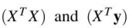的大小分别为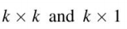。 已经证明，可以通过累加器[18]对这一过程进行流水线处理。对于单项式基函数这些累加器变为：

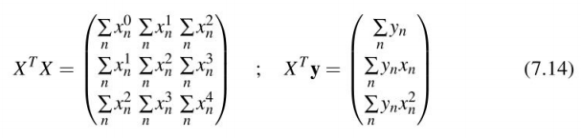

可以使用不同的方法来求解方程（7.13），例如Cholesky分解或通过矩阵逆方程（7.15）的直接方法。尽管后者是在这项工作中实现的，但是Cholesky分解效率更高，并且由于这些操作是在软件中执行的，因此在建议的体系结构中也可以轻松实现。

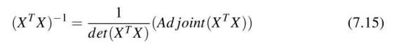

7.4.5高吞吐量操作  
 沿图7.4所示的整个架构可以实现高吞吐量的操作。实际上，每个模块都以流水线方式设计，以便在每个时钟周期处理一个新值。此外，几个块并行工作，彼此之间的等待时间最小:  
· 路径生成正向和直接内存访问（DMA）（完全写入）：数据一旦可用就立即发送到DRAM，其最小等待时间足以准备第一个DMA突发。  
· LS和路径生成反向/ DMA（完全读取）：回归系数在CPU中计算并发送到Update Cash-Flow模块。现金流量中的第一条路径更新后，就会发生两个额外的事件。  
 1、此新值可用于下一个回归数据收集.  
 2、在当前步骤中已使用的库存（路径）的值不再等于，而是由“反向路径生成”模块或DMA（完整RD）立即更新，具体取决于实现的解决方案。无论哪种情况，在这一时间点上，路径的新值一直在等待传递。然后不仅将其发送到相应的向量，还同时发送它以确定它是否是ITM并生成基本函数。

通过前面的解释，可以对整个体系结构进行高吞吐量的操作。

7.5 FPGA重新配置的摊销  
 重新配置FPGA意味着一定的时间和能耗，很容易超过为单个选项定价时所需的运行时间和能耗。但是，当为大量选项定价时，路径存储方法和新颖的Reverse LS的组合可轻松摊销上述重新配置。在这种情况下，将为每个选项生成所有路径，但仅将成熟的路径存储在外部存储芯片中。一旦完成该过程，FPGA将仅重新配置一次，并且选件一一定价，通过外部LS初始化来自外部存储器的路径并重新计算路径。

7.6设置  
 仅在常见设置中，才可能将路径存储方法与它们的重新计算进行比较。在这方面，有一个关键的发现：尽管DRAM芯片具有带宽上限（由存储器类型，时钟频率及其数据总线的宽度定义），但FPGA中的带宽仅取决于带宽。可用资源的数量（因此，并行实例的数量）。但是，FPGA资源在设备和供应商之间差异很大。结果，这两种实现方式都设置为以最大DRAM带宽运行，并在能耗方面进行了比较。达到上述带宽，最低的能耗决定了最有利的方法。在其之上，DRAM本身将无法满足所需的带宽。  
 表7.1详细介绍了完整的设置以及硬件资源。FPGA时钟是DRAM中使用的时钟的约数，并且使用了所有模块的足够实例以实现4266 MB / s的目标带宽。  
 尽管选择的设置将二维选项作为测试用例，但Sect7.4.1中提出了该体系结构。可以很容易地适应高维的美式期权。  
 我们的实现还通过二项式树实现进行了交叉验证：建立：

所选的基本功能通常为常规选项提供良好的结果，但不是最佳结果。这取决于基础函数的类型和数量，这些基础函数需要他尝试和测试。

7.7工具和估算方法  
 不同的模块已使用C在Vivado高级综合（HLS）中实现，并已在7.5 ns（133.33MHz）的时钟周期内以最少的FPGA资源进行了高性能优化。然后将关于资源利用的布局布线报告（P＆R）馈送到Xilinx功耗估算器[21]中，以获得各个模块的功耗估算。估计值已通过Xilinx Zynq ZC702评估套件上的测试平台进行了检查。以类似的方式，DRAM DDR3功耗基于同一板上不同带宽上的测量值。测试过程遵循完整架构中使用的相同访问模式，分别达到了最大理论写入和读取峰值带宽的83％和87％[20]。然后将这些值外推到可用的最大理论带宽（533.33 MHz和32位数据总线上为4,266 MB / s）。  
 就能耗而言，所有值均来自于获得的平均功耗和所需的运行时间。

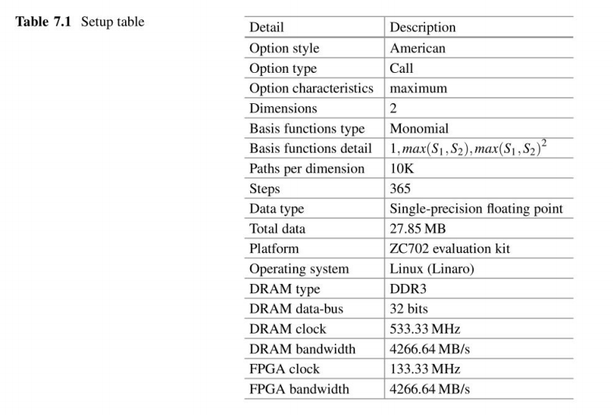

7.8结果  
 对于给定的设置。 表7.2详细列出了FPGA上的资源利用率，按主要模块分组。 注意到以下事实：给定配置适合的最小Zynq设备以及所需的并行实例是Z-7030设备。  
 如前所述，建议架构中的每个构建块都已以一个时钟周期的启动间隔完全流水线化。这意味着每个块在每个时钟周期开始处理一个新的数据值。速度为4266 MB / s 如表7.3所示，大约需要6.53毫秒来处理总数据量（27.85 MB）。 在这种情况下，总的运行时间（包括CPU和FPGA之间的通信开销以及不包括FPGA重新配置在内）的一个选项定价总计达16.94 ms。

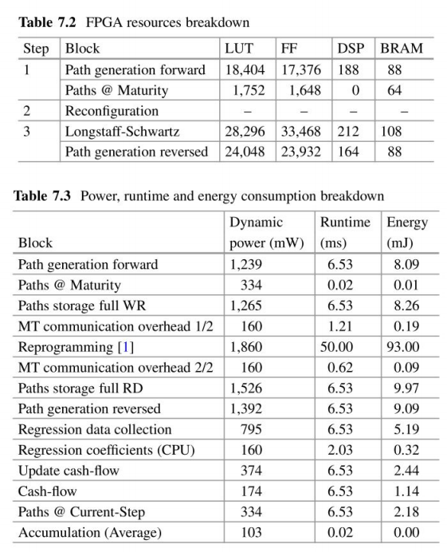

7.8.1动态能耗细分  
 根据动态功率和运行时间，可以得出图7.4中所示的每个构建块的动态能耗，如表7.3所示。  
 图7.7显示了当实施新颖的反向LS方法时整个架构的动态能耗细分。MT通信消耗指的是初始化前向MT模块的内部状态，读取最终状态和索引以及初始化反向MT模块所消耗的能量。图7.7中的LS列包括FPGA（10.95mJ）和CPU（O.32mJ）的能耗。后者包括回归系数的计算，以及读取累积矩阵并写回系数时的通信开销。  
 在具有6GB RAM的Intel i5-2450M（2.50GHz）内核上，在Matlab中对整个算法进行优化的CPU实现，对于给定的设置，需要270ms的功耗和l2.70J的能耗。后者是通过电源插头获得的，计算机中的所有不必要组件均已禁用。相比之下，我们在Zynq中的实现需要16.94ms的功耗，大约消耗47mJ。提供16倍的运行时间加速和268倍的能耗。

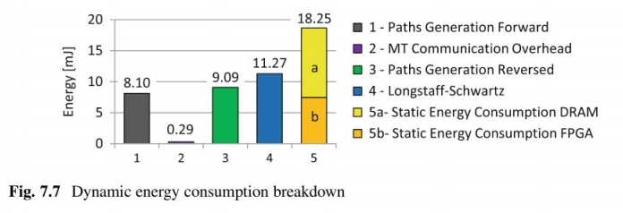

7.8.2反向LS与路径存储  
 当比较FPGA中路径的再生与DRAM中所有路径的存储（写入和读取数据时）时，能耗降低了2倍，如图7.8所示。显示的所有值均基于给定的设置和方法。为了进行公平的比较，仅考虑额外的（动态）能耗。这是由于这样的事实，在混合CPU / FPGA设备（例如运行Linux Ofl ARM内核的Xilinx Zynq）中，DRAM已被操作系统使用。

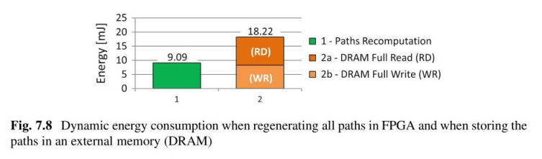

7.8.3与相关工作的比较  
 参考文献[18]提出了针对一个特定选项和设置的专用FIGA实现。它还基于26/32位定点运算使用专用于此用例的数字格式。通过我们提出的体系结构，我们展示了如何定位高维选项。我们进一步使用单精度浮点运算，因此用户不必担心解决方案的准确性。  
 将我们的工作与参考进行比较的主要不便之处在于，这两种架构都针对不同技术节点上的不同设备。在这种情况下，决定根据能效进行比较，方法是将他们的工作[18]根据他们公开的资源利用情况移植到同一Xilinx Zynq器件上。尽管此方法只是粗略估计，但出于比较目的，仍可以将其视为有效设置。对于它们的工作，根据XPE的说法，一种选择的定价会消耗2.46 mJ的动态功耗，其中包括一个DRAM芯片。我们将架构缩减至一维，并且路径和步骤数相同，仅需要1.85 mJ动态功率，即33％的改进。这意味着我们可以实现更高的能源效率，同时提供更高的精度。通过FPGA重新配置，优化的调度以及新颖的反向LS方法，我们可以实现这一目标。

7.9结论  
 美国期权定价对于经营大型集群的金融机构是计算上的挑战。在这项工作中，提出了针对美国期权的高通量，高能效的定价系统。针对混合CPU / FPGA器件。与最新技术相比，这是第一个针对FPGA的实现，它针对所有高维美式选项。  
 我们的主要贡献是Reverse Longstaff-Schwartz。位运算的算法转换，其中利用了重新计算。路径存储通过重新计算最小化，消除了任何带宽限制，并显着提高了能源效率。通过额外利用运行时重新配置并利用优化的调度来分摊重新配置时间，我们能够提供更高的能源效率。在这方面，与Matlab中经过优化的Intel i5实施相比，最终的体系结构速度提高了16倍，能源效率提高了268倍。

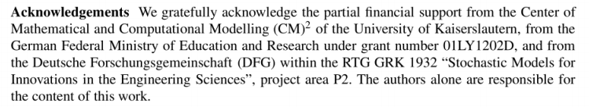

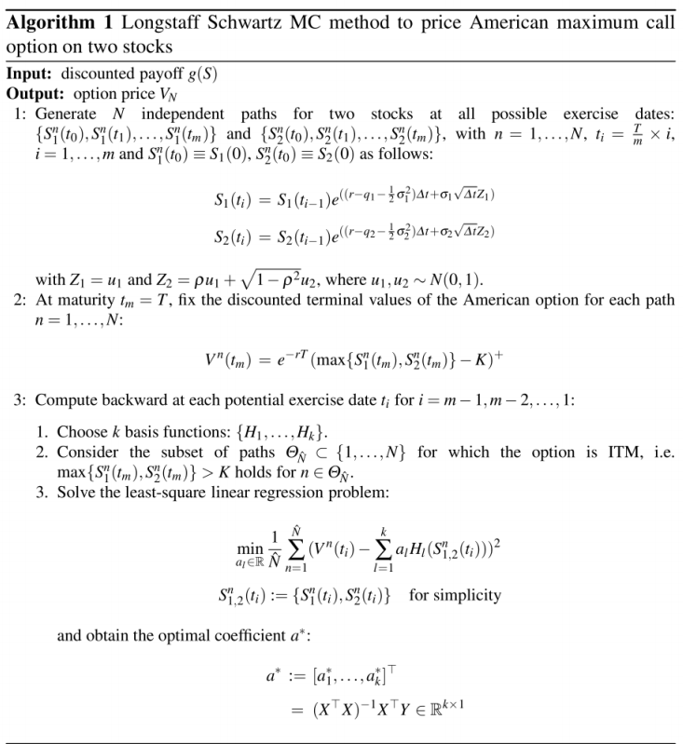

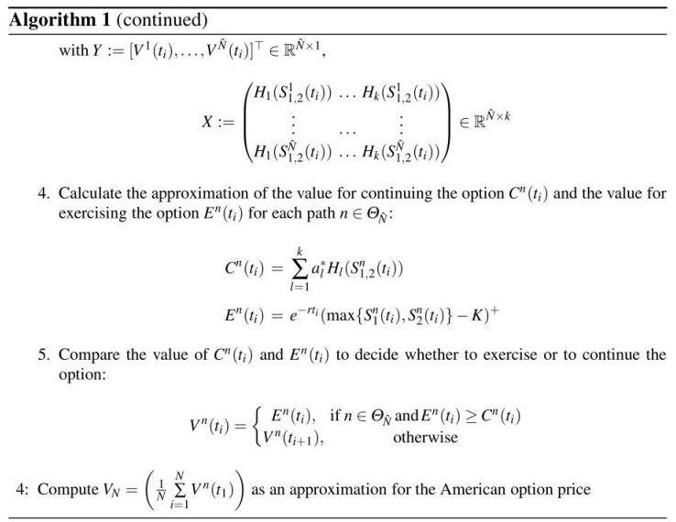

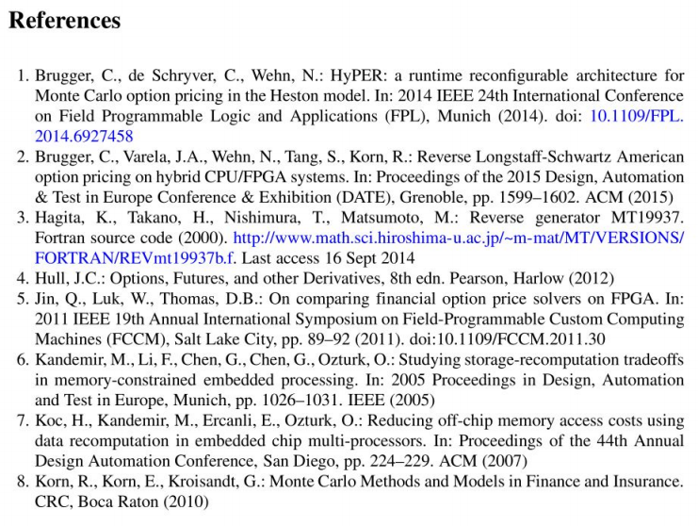

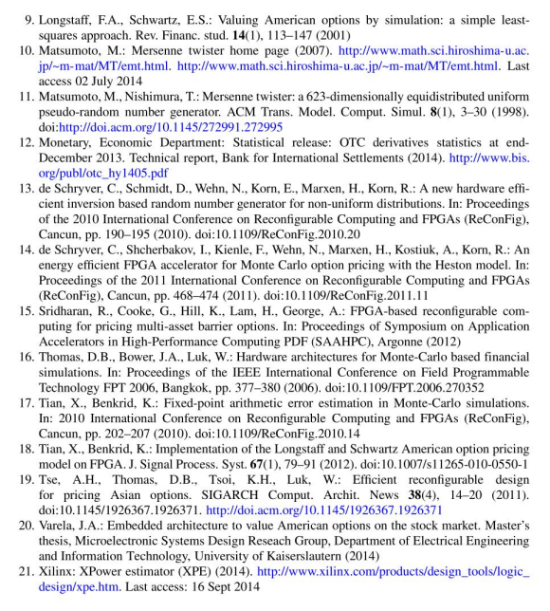

第八章为基于FPGA的定价系统带来灵活性  
克里斯蒂安·布鲁格（Christian Brugger），克里斯蒂安·德·施里弗（Christian Dc Schryver）和诺伯特·韦恩（Norbert Wehn）

摘要：在金融和保险行业中，必须进行高速，高能效的计算，才能在竞争中生存并满足联邦报告的要求。尽管基于FPGA的系统已证明可以提供巨大的提速，但人们认为它们很难适应新产品。在本章中，我们介绍HyPER，这是一种用于设计基于Monte Carlo的混合CPU / FPGA系统定价引擎的新颖方法。遵循这种方法。我们展示了如何在Xilinx Zynq7020全可编程SoC上找到一种高效的HYPER期权定价实现方案。构建的系统比高端英特尔CPU快近两个数量级，而功耗相同。

8.1简介  
 随着金融市场模型和产品的最新发展，其复杂性不断提高，以及联邦机构对风险评估的更严格规定，导致了计算能力的稳定增长。另外，不断增加的能源成本迫使金融和保险机构考虑采用新技术来执行其计算。图形处理器单元（GPU）已展示出其在加速金融模拟方面的优势，并且在当今的金融业务中处于最先进的水平[2,21]。  
 然而，就这些任务而言，就速度和能源效率而言，现场可编程门阵列（FPGA）已被证明优于GPU [6、15、17]。它们目前正开始在金融机构中出现，例如J.P. Morgan [1,7]或Deutsche Bank [121。但是，大多数问题不能有效地移植到纯数据路径体系结构，因为它们包含在中央处理器（CPU）上执行得最好的算法步骤。

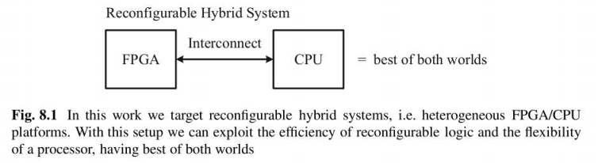

如图8.1所示，混合设备将标准CPU内核与可重配置的FPGA区域结合在一起，并通过多个高带宽通道进行连接。它们允许运行能够在运行时（重新）配置FPGA部件的操作系统（OS），例如用于实例化特定于问题的加速器。一个著名的例子是最近的Xilinx Zynq全可编程片上系统（SoC）。  
 除了技术改进外，算法领域也有所进步。尽管经典的蒙特卡洛（MC）方法仍然占主导地位，例如，多级蒙特卡洛（MLMC）方法越来越多地被采用[8，10]。它们可以帮助减少总体的计算工作量，但要求控制的复杂性更高，并且需要更灵活的执行平台。  
 在本章中，我们说明了如何结合专用CPU加速器的优势和灵活性，这是混合CPU / FPGA系统上许多实际应用程序所要求的。为此，我们将当前的趋势从技术和计算随机性结合到了可重配置混合体系结构的期权定价平台。拟议的HvPER框架可以处理各种选项类型，基于最新的Heston模型，并且在仿真过程中广泛使用动态运行时重新配置。为了获得体系结构，我们采用了基于平台的设计方法，包括硬件/软件（HW / SW）拆分和动态重新配置。  
我们特别关注以下几点：  
•我们提出了一种名为HyPER的节能模块化期权定价框架，该框架普遍适用于所有种类的混合CPU / FPGA平台。  
•我们展示了如何将可重构混合系统产生的特殊特性包含在基于平台的设计方法中。  
•我们已经在与从业人员相关的Xilinx Zynq-7000 All Programmable SoC上实现了HyPER配置设置。对于此实现，我们给出了详细的面积，性能和能源数量。

8.2背景和相关工作  
 使用FPGA来加速财务模拟已成为首批可用设备的吸引力。有许多论文提出了有效的随机数生成方法和路径生成[5、13、14、18-20、22]。尽管大多数关注Black-Scholes市场模型，但也有一些关于非恒定波动率模型的出版物 Benkrid [20]，Thomas，Tse和Luk [18，22]特别针对广义自回归条件异方差（GARCH）设置，彻底研究了FPGA和异构平台的潜力。Thomas在2007年提出了一种领域特定语言（DSL），用于基于路径的可重配置MC仿真[18]也支持GARCH。它允许描述各种路径生成机制和收益，并可以生成软件和硬件实现。这样，Thomas的DSL与我们提出的框架相似。但是，它既不包含MLMC模拟也不包含自动硬件/软件拆分。  
 在Heston的环境中，与2012年的CPU和GPU相比，Delivorias已经证明了FPGA在经典MC仿真方面的巨大提速潜力[6]。结果包含在第3章中,但既不包含能量，也不包含合成数。

Dc Schryver等人在2011年证明，与Tesla C2050 GPU相比，Xilinx Virtex-5 FPGA可以节省大约60％的能源[15]。 Sridharan等人已在2012年将这项工作扩展到多资产选项[17]，与在多核CPU上的SSE参考模型相比，显示一个FPGA器件的速度提高了350倍。Dc Schryver等人在2013年进一步增强了其架构，以支持调制解调器MLMC方法[16]。它们的体结构是本文提出的实现的基础。  
 我们的HyPER平台最早在[3]中提出。硬件原型在ReConFig 2013和FPL 2014会议上展出。

8.2.1 Heston模式  
 Heston模型是用于在股票市场[9]上对产品定价的数学模型。如今，它已广泛用于金融行业。一个主要原因是Heston模型足够复杂，无法描述重要的市场特征，尤其是波动率聚类[10]。同时，还提供用于简单产品的封闭式解决方案。这对于在实际时间内根据市场校准模型至关重要。  
 在Heston模型中，价格S和经济资源的波动率v被建模为随机微分方程：  
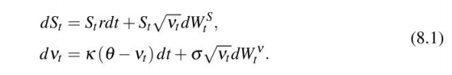

价格S可以反映任何经济资源，例如资产或标准普尔500指数(the S&P 500)或道琼斯工业平均指数(the Dow Jones Industrial Average)。S也可以是公司的股票价格。波动率v是价格S的可观察波动的度量。今天衍生产品的公允价格可以计算为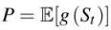，其中g是相应的折现收益函数。尽管存在诸如简单的欧式看涨期权或看跌期权之类的简单收益的封闭式解决方案，但必须在Heston模型中使用计算密集型数值方法对诸如屏障，回溯或亚洲期权之类的所谓奇异派生进行定价[10]。我们将在本章中考虑的一个非常普遍的通用选择是蒙特卡洛（MC）方法。

8.2.2 Heston模型的蒙特卡洛方法  
 在等式（8.1）中模拟Heston模型要求应用适当的离散化方案。在这项工作中，我们应用了Euler离散化技术，该方法已证明在MLMC Heston设置中可以很好地工作[11]。将等式（8.l）离散为k个步长且步长相等的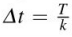导致由以下公式得出的离散Heston方程：

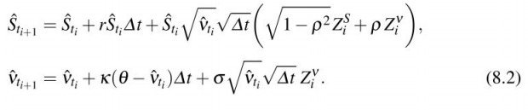

初始资产价格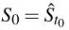和r可以直接在市场上观察到，实时的Heston参数通过校准获得。比较第2章和第10章 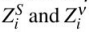是两个独立的正态分布随机变量，均值为零，方差为1。可以通过线性插值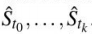来获得近似解.

经典MC算法估算具有最终收益函数的欧洲衍生产品的价格，作为贴现收益值的模拟实例的样本均值，即

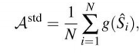

其中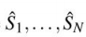是的独立相同分布的副本。  
 对于实现，我们使用了与[16]中提出的数据路径相同的算法改进（对立变量，全截断，对数价格模拟）。

8.2.3多层蒙特卡洛方法  
 Giles在2008年提出的MLMC方法在一个MC模拟中使用了不同的离散化水平[8]。它基于迭代结果细化策略，从具有粗糙离散化的低水平开始，到具有精细离散化的高水平模拟添加校正。图8.2说明了具有两个不同离散（4和8步）的连续股票路径。很明显，对于更高的级别，计算一条路径所需的计算量会增加。为了使结果具有预定义的准确性，MLMC方法尝试在所有级别上平衡计算量，因此在较低级别上计算的路径更多（离散化程度更高）。由于要进行更精细的离散化，方差会减小，因此在较高级别上模拟较少的路径就足够了。总体而言，这导致了完整模拟的渐近计算量减少[8].对于我们调查的金融产品“欧洲壁垒期权”(European barrier options)，MLMC已明确表明也可为实际星座提供好处[11]。

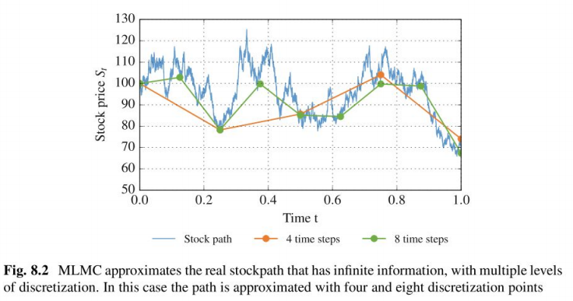

让我们正式化这个想法。在不失一般性的前提下，可以假设k = ML-1固定M和某个整数L的离散点足以获得所需的精度。我们将定义为方程（8.l）的近似解，其中是离散点。然后，与使用“单”近似的经典MC估计相反，人们考虑了近似序列。用可伸缩的总和  
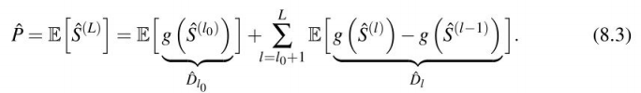 单个期望值乘以期望值之差。右边的每个期望都称为水平。MLMC算法使用独立的经典MC算法来近似每个级别。为了获得收敛且高效的MLMC算法，重要的是，水平的差异（ it is important that the variances of the levels）

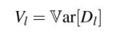

衰减到零的速度足够快。实现足够快收敛的一种方法是选择一种合适的离散化方案，并让取决于相同的布朗路径。最后，MLMC算法旨在通过优化分配工作量来降低总体计算成本在所有级别[8]。  
 在我们的设置中，已经明确表明欧拉离散化是足够的[11]。使用离散的Heston模型，等式（8.2），价格P可以根据公式计算（8.3）使用L个单独的MC算法。为了达到目标精度，在每个级别上评估路径，公式为：  
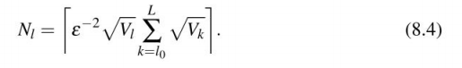

用最初的个样本估计水平方差。为了使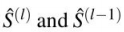依赖于相同的布朗路径，还可以通过将M个先前的细径随机数相加来使用细径的相同随机数来近似粗略路径。

8.3方法论  
 经典的MC算法仅使用一种固定的离散化方案，并且非常规则。上一节介绍的MLMC方法更加复杂，并且依赖于具有高固有动力学特性的迭代方案。对于这两种方法，已经提出了专用的FPGA体系结构[15，16]（另请参见第8.2节）。但是，它们是静态架构，在整个计算过程中和所有产品中仅使用一种通用的FPGA配置。  
 在这项工作中，我们系统地研究了MLMC算法的内在动力学，并提出了一个包含它们的定价平台。动态尤其是：  
•金融产品种类繁多，其价格计算结构也不同。  
•第一层的专业，它仅计算一条价格路径，而较高的层同时计算两条路径。  
•迭代优化策略中使用的离散化步骤数量不同以及对FPGA架构的影响。  
 我们的目标是设计一种定价系统，以针对迭代算法的每个部分以及市场上交易的所有产品有效利用基础混合CPU / FPGA执行平台的特性。静态设计永远无法涵盖这些动态的全部范围。因此，我们引入了一种基于平台的设计方法，该方法可以捕获问题和混合系统的所有重要特征，但留有足够的灵活性来定价任意产品并针对任何特定的混合设备，见图8.3。它具有解决动态问题的三个关键功能：

•易于扩展的模块化定价框架，由具有标准化端口的可重用构建块组成，以最大程度地减少添加新产品的工作量。  
•广泛使用FPGA的在线重新配置，以始终拥有随时可用的最佳架构，同时仍牢记重新配置的开销。  
•使用静态优化查找给定金融产品和特定混合设备的最佳配置。优化器的目标是利用所有可用的自由度，包括硬件/软件拆分和模块化体系结构的灵活性。  
 使用这种新方法，可以设计出了解问题固有动态的新颖定价系统。我们将在下一部分中介绍由此产生的框架作为HyPER定价系统。

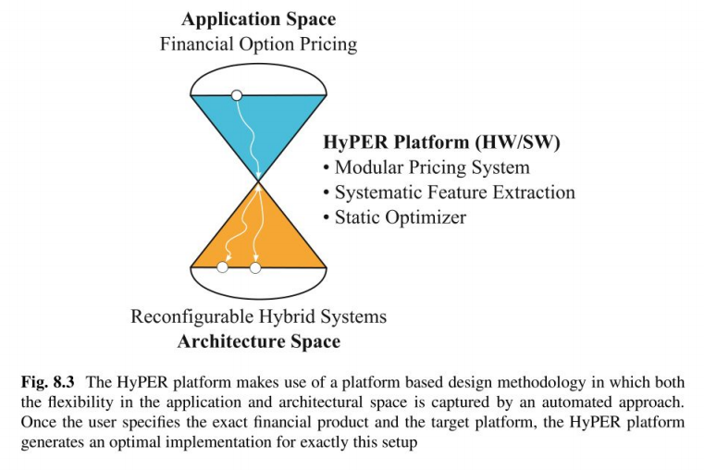

8.4 HyPER定价系统  
 HyPER是用于Heston模型中的期权定价的高速定价系统。它使用高级的多级蒙特卡洛（MLMC）方法，并针对混合CPU/FPGA系统。为了能够有效地定价市场上交易的绝大多数奇特期权，它基于可重复使用的构建基块。为了使FPGA体系结构适应算法各部分中多级仿真的要求，它利用在线动态重配置

8.4.1模块化定价架构  
对于每个级别，MLMC算法的主要步骤是：  
1.用个时间步长模拟个MC路径和可选的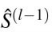。  
2.计算每个路径的粗略和精细收益。  
3.根据等式（8.3），计算所有粗略和精细收益之差的均值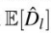和方差。   
 这是针对完成的。对于实际问题，第一级通常等于1，多级常数M等于4，最大级L在5到7之间。MC步数的数量大致相同,大约为1012 [8，11]。  
 步骤1是多层算法中计算最密集的部分，因为它需要求解Eq（8.2）。这涉及布朗增量生成（increment Generator）和逐步计算每个路径的下一步（路径生成器）.因此，在HyPER中，我们在混合架构的FPGA部分实现了它。虽然对于第一层仅计算一种类型的路径（单层内核），但对于较高层，则需要使用相同的Brownian增量的精细和粗糙路径。这使内核更加复杂，并涉及更多的逻辑资源（多级内核）。这涵盖了图8.4中所示的HyPER体系结构的前端。  
 布朗增量使用统一的随机数生成器（RNG）生成，并转换为正态分布的随机数。对于统一RNG，我们选择Mersenne Twister MT 19937；对于变换，我们选择逆累积分布函数（JCDF）方法。我们进一步使用对立变量作为方差减少技术[10]。

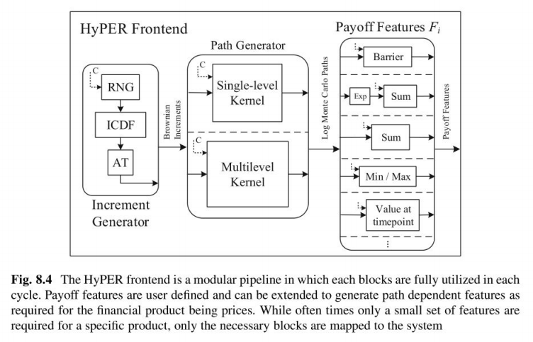

8.4.1.1收益计算  
 第2部分涉及收益计算，并且在很大程度上取决于期权的定价。使用HyPER架构，我们可以涵盖任意的欧洲期权，包括取决于是否遇到障碍的障碍期权，以及收益取决于股票平均价格的亚洲期权。对于这种依赖于路径的收益，必须考虑路径的每个价格。这导致了一个难题，一方面需要高通量收益计算，因为价格是在FPGA架构上生成的，每个时钟周期只有一个值。另一方面，收益计算可能涉及在每个周期中未使用的复杂算术。因此，在硬件/软件拆分过程中仔细考虑支付程序至关重要。  
 HyPER定价系统的关键见解之一是将折现收益函数分为两个独立的部分：与路径相关的部分和与路径无关的部分h。想法是将路径相关部分放在FPGA上，独立部分h放在CPU上。我们将收益表示为：

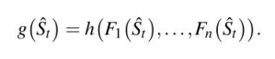

我们将路径相关函数称为功能，并选择它们以使它们包含尽可能少的算术运算。h不直接取决于。让我们来看一个例子：行使价为K的亚洲看涨期权。其收益如下：

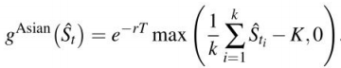

在这种情况下，总和取决于路径，我们可以将该总和的结果标识为特征F：  
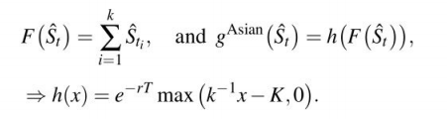

现在，对于每条MC路径，我们得到一个特征F而不是所有时间步长的所有价格。这极大地降低了后端的带宽需求，例如在级别5上，从每个周期一个值减少到每1,024个周期一个值。  
 我们分析了常用的欧洲期权交易1，并提取了五种通用特征，可以对所有这些特征进行定价。它们在图8.4和8.5中给出。甚至包括高度异国情调的类型(highly exotic type)，例如digital Asian barrier options。如果某项功能不适合特定的期权类型，则可以轻松地将其识别并添加到列表中。

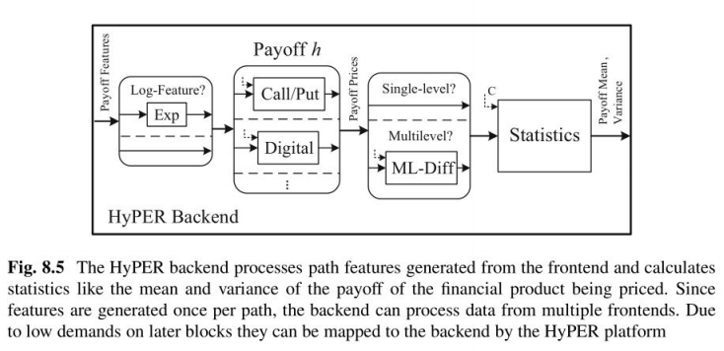

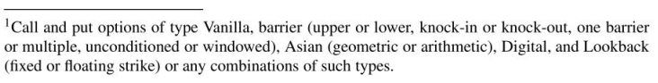  
 一般来说。定义选项的收益g只需很少的功能。这显示了此收益划分的一般用途，并建议在生成所有功能之后考虑使用HW / SW分区。对于体系结构的第一部分，从RNG开始并继续路径仿真，由于内部的高带宽要求，通常不建议进行HW / SW拆分。我们将此架构的这一部分称为HyPER fronrend，如图8.4所示。

8.4.1.2 HyPER后端  
 后面的所有内容都称为HvPER后端。 前端的股票价格计算为。 尽管某些功能（例如min / max）甚至可以应用到它们上，但对于大多数功能，我们不得不在某个时候折衷为正常价格。因此，后端包括对数特征的指数变换，收益函数的与路径无关的部分，以及计算MLMC算法的步骤3的统计块（见图8.5）。其余算法在CPU上处理。在计算精细和粗略路径的较高级别上，将对统计数据进行差异评估。这种差异的比率是价格比率的一半，我们可以始终使用统计核心，其初始间隔（II）为2，该核心每隔一个时钟周期取一个值。对于第一层，我们采用II = I的核心。图8.6显示了完整的定价系统HyPER体系结构。

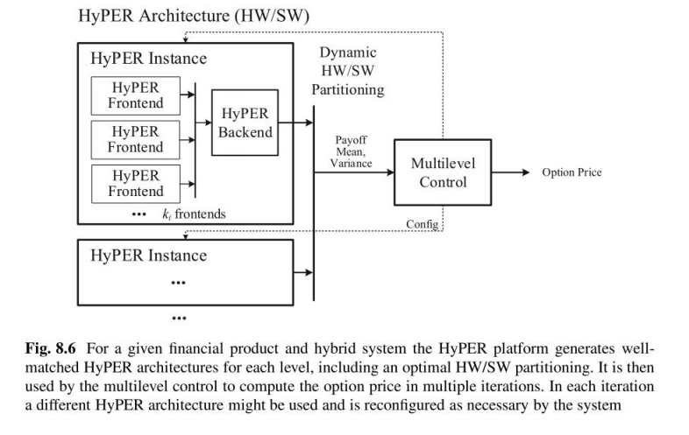

8.4.2运行时重新配置  
 混合期权定价系统的整体性能显然取决于平台的实际配置。重要的是要注意，对于给定的收益函数g，体系结构中仍然存在一定程度的自由度，例如：  
•FPGA部件上的HyPER实例数，  
•对于每个HyPER实例，前端的数量以及在后端拆分硬件/软件的位置，或者  
•CPU / FPGA通信的通信核心类型。  
 运行MLMC算法时。后端处理前端的支付特征，每个路径一个特征集。对于第1级，每4个时钟周期都会生成新功能，这表明在后端内部或后端没有硬件/软件拆分。对于，仅每个第1024个时钟周期生成功能，这表明在前端之后立即进行了HW/SW的早期拆分。  
 为了解决这些不同级别的变化需求，我们提出了一种算法扩展，其中我们针对每个级别重新配置混合系统，请参阅算法1。  
 这就留下了一个问题，即如何在每个级别上找到最佳的HyPER配置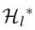，尤其是对于中间级别。下一部分将解决此问题。

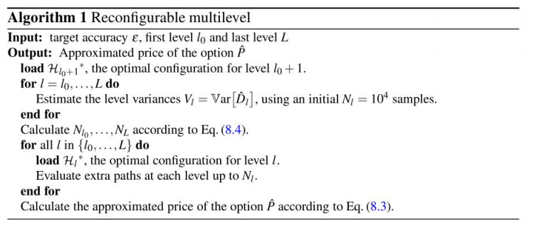

8.4.3静态优化器  
 基于给定的平台和收益函数g，静态优化器找到可重配置MLMC算法（算法I）中使用的最佳HyPER配置集。在执行过程中，此设置用于多次重新配置FPGA，以提高整体性能。  
 优化程序通过利用架构中的所有自由度来最大化HyPER的性能。这些特别是：  
•HyPER实例的数量N，  
•通信核心，  
•对于每个HyPER实例，。  
—前端数  
—前端的利用率  
—硬件/软件拆分为  
 我们将此自由表示为从现在开始只简洁地写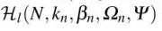。 因此，最佳架构的定义如下：

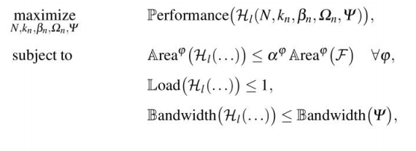

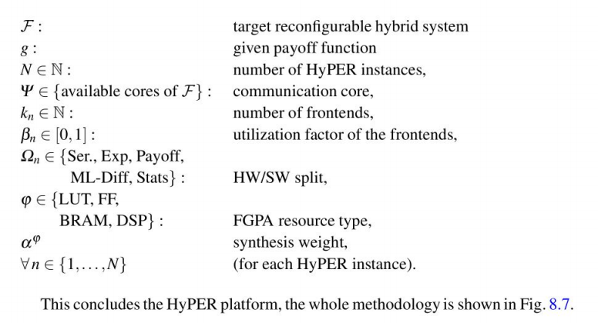

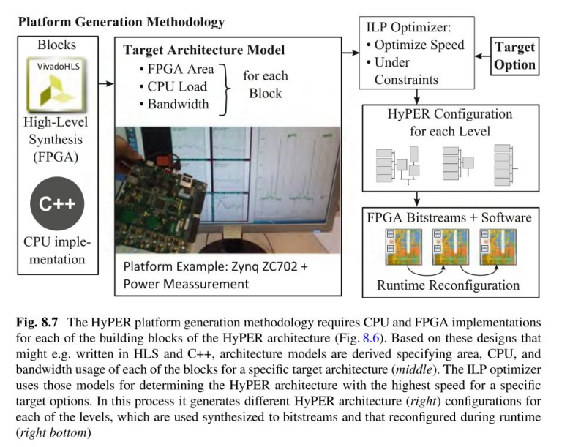

8.5 Zynq上的HyPER  
 在本节中，我们将彻底研究Xilinx Zynq 7020平台的HyPER架构。它是将双核ARM Cortex-A9处理器和FPGA集成到紧密耦合的混合系统中的SoC。对于金融产品，我们选择无障碍看涨期权作为示例。  
 为了解决静态优化问题，我们需要知道图8.9中的设备中来自图8.6的HyPER体系结构的构造块有多大。为此，我们使用Xilinx Vivado HLS为f = 100 MHz和单精度浮点算法实现了FPGA的所有构建模块。为了实施ICDF，我们遵循了[14]。我们已经为每个核心运行了完整的布局和路线综合，并从Xilinx Vivado中提取了资源使用量。由于核心包括完整的AXI接口，因此它们是准确的数字，对于组合设计而言，变化不大。所获得的数字示于表8.1中。

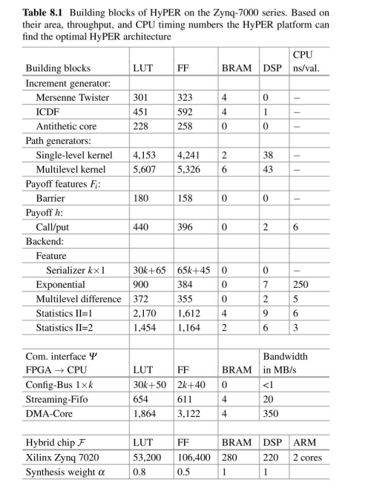  
 此外，我们必须知道这些块映射到ARM处理器时会产生多少CPU负载。我们通过将这些块实现为C ++函数并测量每个输入值的时间来估算它们。  
 此外，我们需要确定所有可用通信核心的速度和区域。我们使用了简单的连续流内核，并测量了ARM内核的原始速度。最后，我们必须指定FPGA的大小以及要使用的资源，因为我们完全映射的设备会导致路由拥塞。表8.1给出了我们完整分析的数字。  
 我们制定了优化问题，在Sect8.4.3中进行了介绍。作为整数线性规划（ILP）问题，并使用ILP求解器进行了求解。结果，我们得到了四种独特的体系结构。表8.2中列出了每种架构的最佳参数。表8.3给出了它们的指标区域，负载，带宽和性能。8.5节将找到的体系结构可视化。

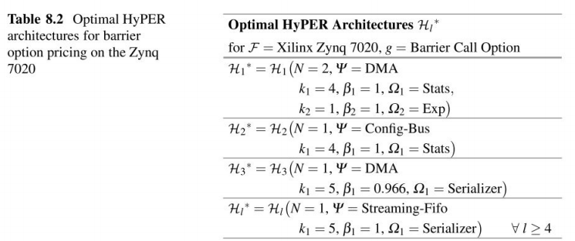

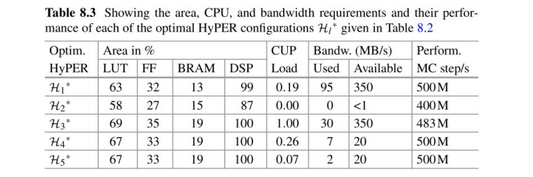

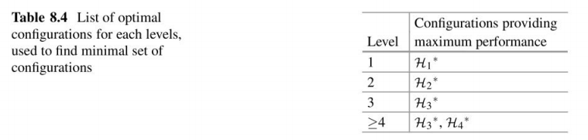  
 根据ILP问题找到的配置，我们可以找到仍然可以达到最高性能的最小配置。对于每个级别，我们估计每种配置的性能，并保持最佳性能。结果是表8.4。我们看到该配置足以达到最佳性能。看起来类似于，只是它具有一个流至CPU的流先入先出（FIFO），而不是DMA。因此，我们保存了一个重新配置（图8.8）。  
在下一节中，我们将详细评估这些配置。

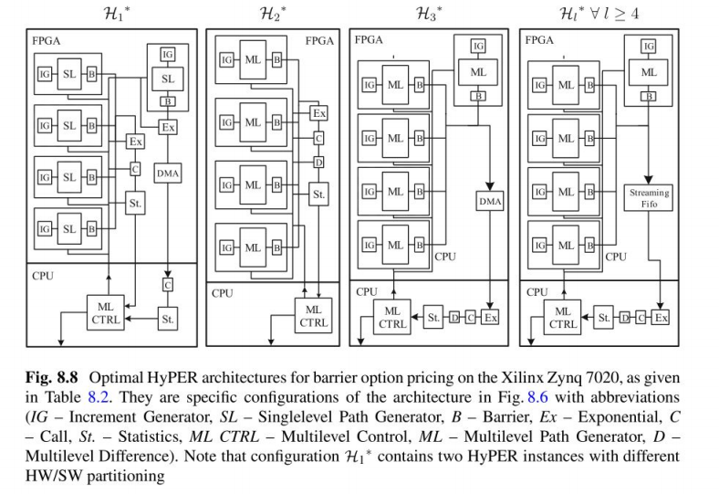

8.5.1结果与比较  
 我们已经综合了表8.2中定义的最佳HyPER架构，并实现了完整的多级算法。例如，的布局图如图8.9所示。在ARM内核上，我们启动了完整的Linaro Ubuntu。 Zynq平台支持从OS级别在大约50ms内进行在线动态重新配置。运行系统如图8.7所示，左侧是ZC706板，中间是生成的路径，右侧是功率测量值。

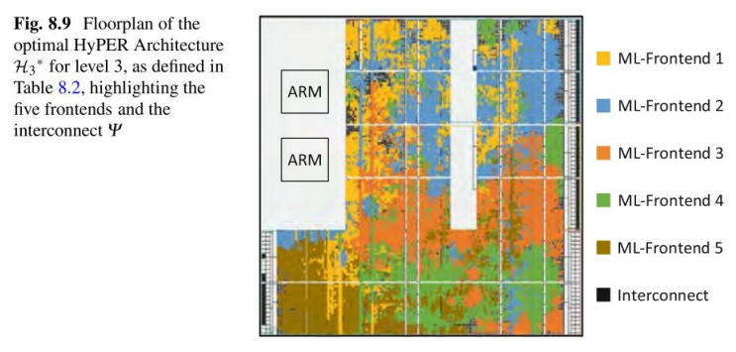  
 为了量化我们的实施质量，我们已将复杂的CPU Heston定价器作为参考模型。尽管高斯增量生成的只是FPGA上HyPER体系结构的一小部分，但在CPU上却要花费大量时间（约占整个运行时间的40％）。我们已经比较了几个高级库，并从标准库中选择了最快的Mersenne Twister RNG，并从GNU科学库（GSL）中选择了Ziggurat方法，我们将其修改为使用单精度浮点。我们已经手工编写了Monte Carlo步骤生成，并调整了其循环结构以支持Advanced Vector Extensions（AVX）。此外，我们并行化了整个程序，以便它使用所有可用的内核。我们使用了Microsoft Visual C ++（MSVC）2012编译器，该编译器具有出色的自动矢量化支持，并带有编译器标志：。配置文件引导的优化使速度提高了10％。结果是一种高速参考实现，它得到了与HyPER本身一样多的关注。  
 作为执行平台，我们在服务器，台式机和笔记本电脑之间有多种选择。在所有笔记本电脑中，笔记本电脑被证明是最节能的平台。它是Dell Latitude E6430，具有22nm生产的Intel Core i5-3320M，并支持最新的AVX指令。Zynq 7020采用28 nm工艺制造。两种芯片都是当今可用的最新一代。

为了测量速度，我们针对Heston基准参数计算了障碍物看涨期权的价格表8.5中的[4]，目标精度为，起始级别，最终级别L = 5，多层常量M = 4 （比较第4章）。我们已经验证了这两种实现都是正确的，并且在表8.7中给出的每个级别上计算了相同数量的MC路径。我们已经测量了整体执行时间和功耗。对于笔记本电脑，我们通过转动显示屏和Wi-Fi将功耗降至最低，并卸下了所有USB设备。我们已经在模拟中运行了模拟并测量了电源插头处的平均功率。  
 为了测量混合平台的功能，我们使用了Xilinx ZC702评估板。可以在50ms的基础上测量所有电源通道。我们已经在模拟中进行了模拟，并累加了每个电源通道的平均功耗，但3.3 V通道的功耗约为0.7W。测得的功率包括Zynq 7020，动态随机存取存储器（DRAM）和振荡器，而不是LED，USB等外围设备。或完全不使用的HDMI控制器。为了考虑效率为90％的电源，我们将所有测量值乘以1.11。  
 测得的数字列于表8.6。 CPU花费30s和916J，而HyPER花费8.6s和25J来定价产品。这意味着Zynq上的HyPER架构比参考系统快3.4倍，功率效率提高36倍。由于选件价格可在多个实例上完美扩展，因此在固定功率预算下，HyPER比CPU快36倍。  
 如果不重新配置，则所有级别的最佳架构将是。在此静态架构上为相同的基准定价将花费l0.5s，这比具有在线重新配置功能的HyPER架构慢19％。

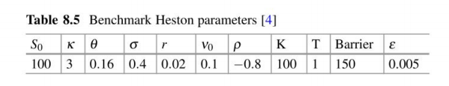

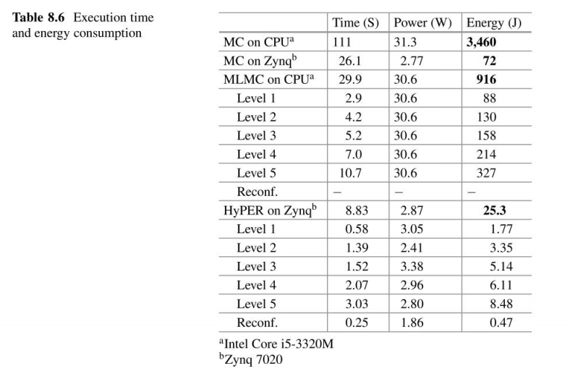

8.5.2与相关工作的比较  
 在本节中，我们将Zynq上的HyPER与相关工作[15]和[16]进行比较。在Sect8.2中介绍。尽管体系结构[15，16]仅限于障碍期权，而HyPER支持全部交易期权，但我们在此特定设置下对其进行评估。

参考文献[15]是在包含Virtex 5和便携式计算机的混合系统上的经典MC实现。HyPER架构在算法和实现级别上均优越：  
1.在算法级别。 HyPER使用更快的MLMC算法。在我们的设置中（表8.5），MLMC需要评估的步数比传统MC少3.8倍（请参见表8.7）。在[8]中可以找到两种算法之间更详尽的数值比较。其中Giles显示从3加速到100x，主要取决于所考虑的选项类型。  
2.虽然[15]使用具有静态配置的Virtex 5和便携式计算机，但我们在紧密耦合的混合体系结构上提出了运行时可重新配置的体系结构。

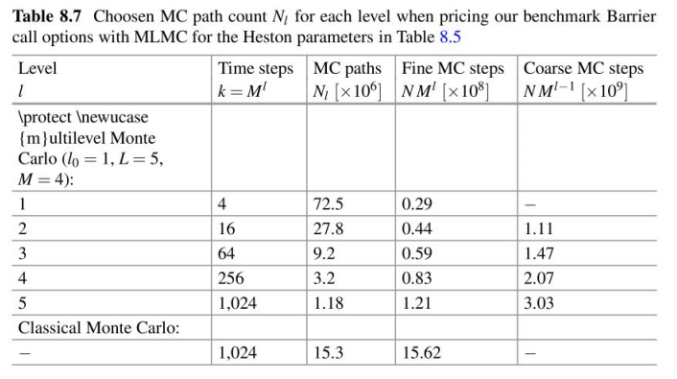

根据[15]年提供的数字，运行基准测试将花费110秒和3861J。这意味着，由于算法和实现水平的提高，HyPER比[15]快12.5倍，功率效率提高153倍，更多详细信息，请参见表8.8。

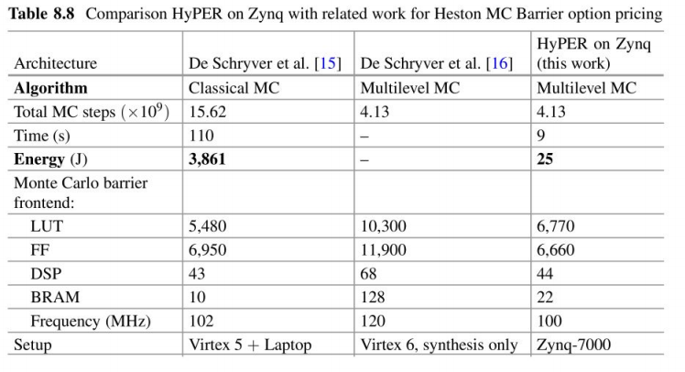  
 [16]中的MLMC体系结构只是部分实现，对于完整的定价系统，没有给出时间或能源编号。具体而言，仅给出了架构部分的综合结果，主要是我们所谓的HyPER前端。收益计算尚未实现。这就是为什么无法进行完全比较的原因。 [16]的第IV节建议在嵌入式CPU上进行收益计算。我们已经在Sect 8.4.2中显示了。这样的硬件/软件拆分会导致较高的CPU速度和较小级别的带宽需求。因此，[16]的工作需要强大的CPU。借助HyPER，我们已通过在运行时动态更改硬件/软件分区来解决此问题。结果，我们期望我们的体系结构在电源效率方面比[16]优越得多。

我们可以将[16]的综合结果与我们的HyPER前端实现进行比较，包括增量生成器，多级路径生成器和势垒检查器（请参见表8.8）。虽然这两种器件具有几乎相同的FPGA架构，并且两种实现都使用单精度浮点作为计算形式，但我们发现我们的实现要小得多（> 35％）。这种差异可能来自[16]建模我们称为路径生成器的方式。他们将架构的这一部分分为十多个部分。每个都使用HLS单独建模，并通过高级可扩展接口（AXI）流组件进行连接。与这种方法相比，我们在一个HLS组件中对所有内容进行了建模，而没有内部缓冲区，从而使设计高效，紧凑。只需145行代码。

8.5.3灵活性性能的权衡  
 在前两章中，我们清楚地表明，与CPU解决方案和相关的工作架构相比，HyPER在能源效率方面更胜一筹。在本章中，我们将对灵活性进行评论，请参见图8.10。  
 我们将灵活性定义为向实施中添加新金融产品有多么容易。MC CPU解决方案具有最高的灵活性。通常，与传统的MC实现一样，向MLMC实现添加新的支付功能也很容易。一些收益需要针对MLMC算法进行特殊处理。这就是为什么我们对于用于CPU的MLMC灵活性稍差的原因。

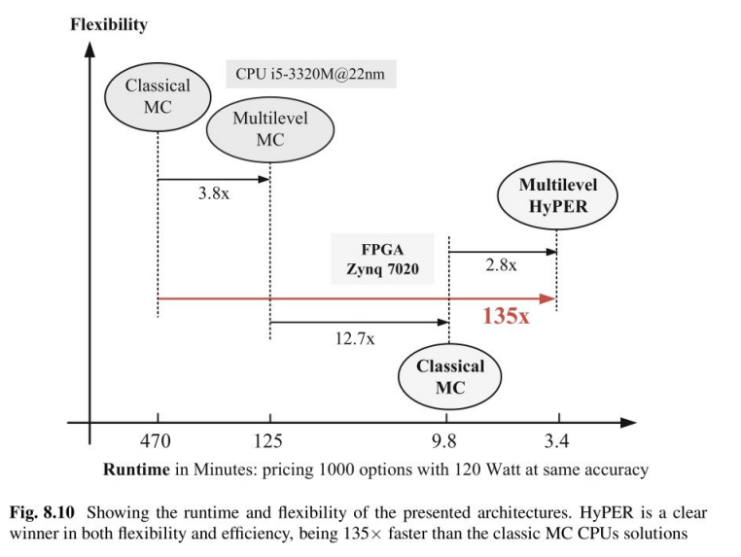  
 经典的MC架构[15]基本上等效于Zynq 7020上具有六个SL前端的HyPER配置。向该架构添加新产品，要求用户重新设计新的支付模块并更改整个FPGA架构，这非常困难。因此，此解决方案具有最低的灵活性。

借助HyPER，我们不仅获得了另一个提速，而且还获得了最大的灵活性。将收益分成功能和收益功能的系统方法使找到新产品的良好FPGA实现变得非常容易。此外，在重新使用相同的接口和所有其他块的同时，也很清楚将这些新块放置在何处。此外，可以创建HLS模板，而用户仅需使用C ++语法添加数学公式即可，因此通常不需要FPGA知识。一旦将新模块写入HLS，就可以从这些模块中自动推导出新模型，并将其输入到静态优化器中，该优化器随后将生成最有效的架构。  
 使用HyPER。添加新产品既简单又高效，使我们获得了CPU解决方案所具有的大部分灵活性。

8.6块建模扩展  
 在第8.4.3节中我们引入了一种简单的形式主义来对HyPER体系结构进行建模。但是，形式主义可以进一步扩展以包含该体系结构的更多灵活性。  
1.虽然我们以固定频率合成所有构建模块，但对于每个构建模块或至少每个FPGA配置，可能有不同的频率。为此，我们将为一组频率合成每个块。在这里，预期的趋势是更快的内核会消耗更多的FPGA资源，并且我们可能会以此方式找到更平衡的配置。

2.对于更复杂的支付功能，考虑所有可能的流水线是有益的，由于操作员的重复使用，导致设计更小。  
3.在HLS工具中，很容易再次权衡数字信号处理器（DSP）块以及查找表（LUT）/触发器（FF）的使用情况。通过为不同的DSP使用系数编译所有内核，应该有可能找到更加均衡的芯片配置，甚至可能具有更高的吞吐量。

8.7结论  
 HyPER平台是用于混合可重构平台的新型期权定价系统。它基于最新的多层蒙特卡洛（MLMC）方法，Heston市场模型，涵盖了广泛的期权类型。作为一个平台，HyPER以系统的方式捕获问题和实施空间的所有基本方面，以生成有效的实施方案。它提供了一种形式化的描述方式，以便可以将选项最佳地映射到混合系统。在这种形式主义中，收益功能被系统地分为两部分。一个针对FPGA，另一个针对CPU。此外，它提供了可重新配置的多级算法，使平台能够适应算法不同部分不断变化的要求。具有实施平台的特定信息，包括面积，运行时间。和带宽信息HyPER能够为金融产品定价提供最佳实施方案。  
 我们已经使用HyPER平台在Xilinx Zynq 7020 All Programmable SoC上找到屏障选项的有效实现。与在Intel Core i5 CPU上经过高度调整的软件参考相比，该实现速度提高了3.4倍，而能源效率提高了36倍。  
 据作者所知，HyPER是首个基于FPGA的灵活的Heston定价系统，支持多种交易选项。同时明显优于以前的Heston Monte Carlo专门实现。

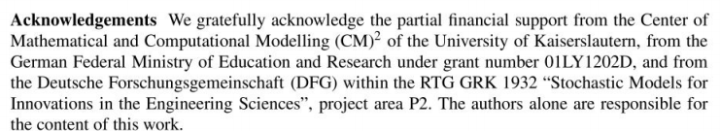

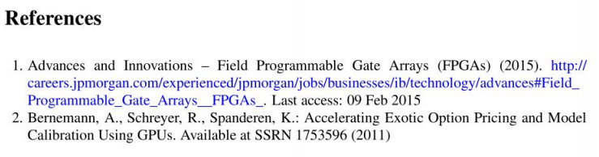

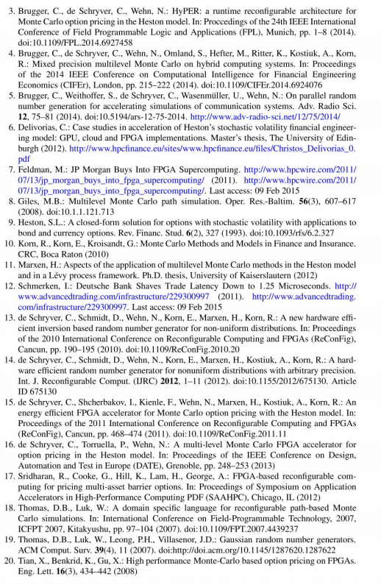

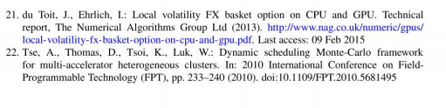

第九章 在FPGA上的多级蒙特卡洛方法中利用混合精度算法  
Steffen Omland，Mario Hefter，Klaus Ritter，Christian Brugger，Christian De Schryver，Norbert Wehn和Anton Kostiuk

摘要：如今，高速计算已成为金融和保险机构在竞争中生存并满足最近几年日益严格的监管报告要求的强制性要求。这些计算中的大部分是在庞大的计算集群上进行的，这对于金融业而言是不断增加的成本负担。在那里，最新的CPU和GPU架构仅以预定义的精度执行算术运算，这可能无法满足特定应用程序的实际要求。诸如现场可编程门阵列（FPGA）之类的可重构架构具有巨大的潜力，可通过以最佳方式利用专用精度来加速财务模拟，同时仅消耗非常低的能量。  
 在这项工作中，我们提出了一种新颖的方法来加速可重构体系结构上的多级蒙特卡洛（MLMC）仿真。这样做的目的是在不降低最终精度的情况下，积极降低算法不同部分的精度。为此，我们开发了一种新颖的启发式方法，可以在仿真的每个阶段选择合适的精度，并且可以在运行时以较低的成本执行该精度。此外，我们引入了可重配置架构的成本模型，并在不改变整体误差的情况下将算法的成本降至最低。

我们考虑在Heston模型中展示亚洲期权定价。对于此设置，我们在同一平台上将最先进的仿真方法之一提高了3-9倍。

9.1简介  
 外来衍生品（exotic derivatives）的现实定价需要复杂的市场模型，例如具有随机波动过程的Heston模型。对于这些模型，通常没有用于对各种派生类进行定价的封闭式解决方案，必须使用计算密集型数值方法。此外，由于最近的法规要求，金融机构被迫比过去更频繁地制定风险衡量标准。第三点，当结合可靠的输入参数校准程序时，更精确，更快速的定价程序可以提高金融公司的竞争优势。  
计算出的衍生品价格应具有特定的准确性。如Higham [35]所介绍，严格区分术语“精确度”和“精确度”非常重要。“精确度”是指近似数量的绝对或相对误差，尤其是完整计算的结果。精度是在此计算中使用的原子算术运算（）的精度。例如，如果最终目标是计算z = x + y，则精度和精度是相同的，但是对于复杂任务（如求解线性方程组），其精度可能比实际精度差很多。

诸如中央处理器（CPU）或图形处理器单元（GPU）之类的常见仿真体系结构仅支持极少数具有固定精度的标准数字格式。通常可用的预定义精度是32或64位整数，“单”和“双”精度浮点。到目前为止，大多数定量分析人员和可执行算法实现的其他开发人员仅依赖于目标平台的可用精度。自定义精度格式通常不考虑在CPU和GPU上使用，因为必须在可用硬件上进行昂贵的仿真。这导致更长的执行时间和更高的能源需求。常见的算法设计范例是：  
 使用您的计算硬件的可用规范并细化您的算法，以尽可能快地获得所需的结果精度。  
 CPU和GPU使用固定精度的预定义内部数字格式工作。像FPGA这样的可重配置架构允许以任何自定义精度使用数字格式。能量，速度。因此，在实际业务中，第一次可以有效地相互权衡取舍。已经证明，与具有相同能量预算和准确性的最新型CPU或GPU集群相比，FPGA的速度可以提高10倍[16]。

尽管如此，将新的硬件体系结构集成到定价系统中需要在算法开发级别上考虑平台给定的限制，以便最终实现最佳实现。这假定了诸如量化金融，计算机科学和硬件工程等以前截然不同的学科的融合。  
 例如，计算金融理论通常不考虑有限精度计算所引入的错误。至少是隐式地假定它。该算法在实数模型中以无限的精度执行，请参见[49]。但是，有限和混合精度计算一直是硬件工程师的关注重点，尤其是在功率受限的嵌入式系统领域。在本章中，我们朝着缩小财务高级模拟与基础有限精度执行平台之间的距离迈出了一步。现在，新的设计范例是：  
 在“计算”中仔细选择所需的精度，以达到定义的结果精度。  
 遵循此范例，我们提出了一种新颖的方法来加速可重构体系结构上的多级蒙特卡洛（MLMC）仿真。它基于利用FPGA上的自定义数字格式。通过在算法的大多数阶段积极使用降低的精度，我们可以加快计算速度，同时保持整体精度。我们引入了一种新颖的启发式方法来选择可以在运行时以低成本执行的精度。此外，为了反映可重配置硬件的特性，我们开发了与实际运行时相符的分析成本模型。它用于在不更改总误差的情况下最小化算法的成本。通过在Heston模型中加快亚洲期权定价，我们展示了我们方法论的好处。假设功耗相似，减少执行时间将直接节省一次计算的能源。

我们的新颖贡献是：  
 •先进的MLMC算法的扩展版本，该算法针对算法的不同部分集成了不同的精度（第9.4.1节）。  
 •用于FPGA等可重配置架构的分析成本模型（第9.4.4节），以及在运行时为MLMC仿真的不同级别确定合适的精度的启发法（第9.4.5节）。  
 •全面的分析，证实了启发式算法是稳定的（第9.4.5节），并且我们提出的方法导致了显着的（3到9倍）加速（第9.5节）。  
 本章是在伦敦CIFEr会议上提出的[10]的扩展版本。

9.2背景和相关工作  
 本节总结了遵循本章所需的财务，计算随机性和硬件工程的必要背景。它还包括相关的最新技术。

9.2.1 Heston的随机波动率模型下的定价  
 市场模拟始终依赖于包含特定市场重要特征的基础模型。Heston模型由Steven L. Heston在1993年[33]年引入。它通过随机波动过程扩展了从1973年开始流行的Black-Scholes（BS）模型[8]。如今，它已在金融和保险领域的许多生产环境中用作标准模型[41]。它足够复杂以反映重要的市场特征，并且存在普通香草期权的（半）封闭式定价公式。这对于允许快速校准尤其重要，因此对于模型在实际业务中的接受也很重要[45]。  
 在风险中性度量下，Heston模型由两个相关的随机微分方程（SDE）组成。公式（9.la）描述了与Black-Scholes SDE相匹配的资产价格过程S，但由其自己的SDE（9.1b）驱动的非恒定波动率除外。

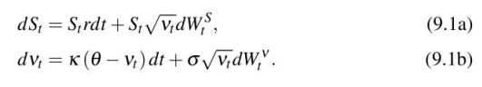

在时间t = 0时，资产现货价格为S0，波动率由给出。两个驱动布朗运动与相关系数相关，以反映市场的可观察到的波动聚集效应。除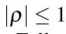保持的相关系数外，所有常数均为正。方差过程v由所谓的平方根扩散或Feller扩散给出。 Cox，Ingersoll和Ross也将这种类型的过程用于短期利率模型，请参见[14]。因此，（9.1b）有时称为CIR处理。

欧洲衍生产品的当前价格可以计算为期望，其中H是相应的折现收益函数。我们将考虑两种不同的收益函数：与路径无关的收益，仅取决于资产价格过程S的固定时间（如看跌期权和看涨期权），以及与路径有关的期权，其取决于S的完整路径。这些收益通常称为异国情调。由于依赖于路径的收益是依赖于路径的收益的特例。只要上下文明确表明是哪种情况，我们将用H表示任何贴现收益函数。

对于障碍，回溯亚洲期权等外来衍生产品，通常不存在封闭形式的解决方案，必须在Heston设置中使用数值方法对这些产品进行定价。在本章中，我们重点介绍蒙特卡洛（MC）方法，这是此设置中最常见的选择之一。由于MC方法具有普遍性，因此在广泛的应用领域中非常流行。特别是在金融领域，它们通常是对复杂产品定价的唯一合适的数值方法[41]。

9.2.2经典的蒙特卡洛方法  
 让我们首先考虑以下问题：我们的目标是逼近数量  
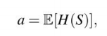

where  
•S是一个随机变量，其取值为  
•H是从到的可测量映射。  
 我们假设可以从S直接采样，并且第二时刻H（S）存在。  
 近似a的一种著名方法是经典的MC方法，其中a近似为

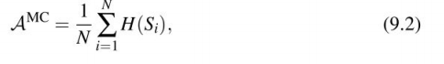

其中是S的独立副本。MC方法基于随机实验，因此引入了误差，该误差可以通过定义为的均方误差（MSE）来衡量。  
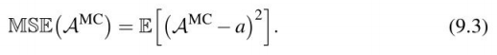

从是独立的，并且与S具有相同的分布。MSE可以写为  
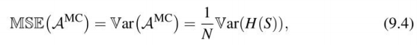  
 也就是说，经典MC的MSE由估算器的方差给出，该方差是基础实验H（S）的方差除以重复次数N。由于我们假设存在H（S）的第二个时刻 ，此误差（有时称为统计误差）随着N的增加而减小。

例如，考虑由

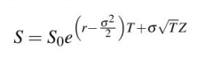

其中Z具有标准正态分布，而H由下式给出  
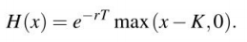  
 那么，是在现货价格为S0的Black-Scholes模型中行使价为K，到期时间为T的欧式看涨期权的公允价格。无风险利率r和波动率。在这种情况下，我们必须从标准正态分布中采样N次，以计算a的MC估计（9.2）。请注意，此示例仅作为示例，因为在Black-Scholes模型中用于计算欧洲看涨期权时，可以使用闭式（closed-form）解决方案。  
 对于依赖于路径的选项和更复杂的模型（例如Heston模型），通常不是这种情况。此外，直接采样是不可能或不可行的。在以下各节中，我们将描述在这些情况下如何使用MC方法。

9.2.3 SDE的蒙特卡洛方法  
定价衍生工具的模型通常作为由布朗运动W驱动的多维SDE给出  
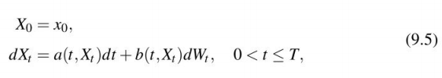  
 具有一些特定的漂移函数a，波动率函数b和（确定性）初始值x0。 在此，资产价格过程S是多维随机过程X的组成部分之一。  
 在Heston模型中，

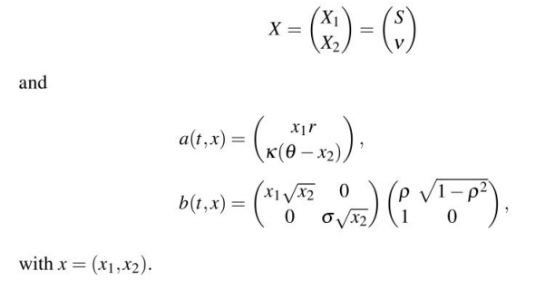

对于高级模型，我们通常不知道SDE的解析解决方案，或者很难从中进行模拟。一种解决方法是使用离散化方案近似SDE的解决方案，这将在下一部分中进行描述。  
 由于Broadie和Kaya [9]，存在一种在有限的离散点上精确模拟Heston模型的方法。由于离散化方案在数值上非常具有挑战性并且在计算上非常昂贵，因此离散化方案对于依赖于路径的选择项（以及取决于许多离散观测日期的选择项）通常是优越的，参见例如[43]。

9.2.3.1 SDE的离散化方案  
 为了符号上的方便，下面我们将考虑资产价格过程的一维模型，即（9.5）中的  
 固定整数。 然后，例如具有步长和离散点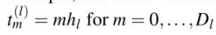的Euler离散化方案（the Euler discretication scheme）由下式给出

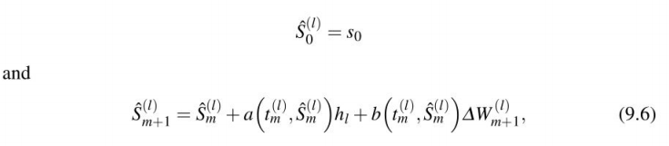

其中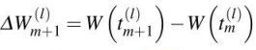，其中.近似值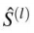  
SDE（9.5）的解是通过的线性插值获得的。有关离散化方案的更多信息，请参见[40]。  
 抽象地说，离散化方案是一系列可测量函数，它们将布朗运动W映射到S的近似值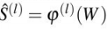。  
 请注意，欧拉离散化并不取决于布朗运动的整个路径，而仅取决于有限的增量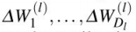，这些增量独立地为正态分布。因此，等式（9.6）很容易模拟，即可以在带有伪随机数生成器的计算机上生成的样本。对于正态分布随机变量的仿真，请参见例如[29]。  
 如前所述，可以直接对Heston模型进行采样，但对于与路径相关的选项则不合理。除了Broadie和Kaya [9]，在[24、30]和[44]中还显示了精确采样的方法。  
 Heston模型的数字离散化是一个具有挑战性的话题，因为用于模拟波动率的CIR过程无法满足标准教科书假设（如全局Lipschitz扩散系数，由于扩散系数的平方根，请参见[40]。

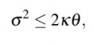

众所周知，不等式称为Feller条件，对离散化方案的质量起着至关重要的作用[3，19]的波动过程v。我们评论这种情况对我们在Sect 9.5中的数值实验的结果的影响。  
 如果满足Feller条件，则v严格为正，否则v可能会达到零，但不会在那里花费时间。在[1，3，7，19]和[39]中给出了在Feller条件（或什至更强的条件）下具有强速率的离散化方案（这对于稍后介绍的多级方法很重要）。最近，Hutzenthaler等。文献[37]在的条件下证明了很高的速度。Weak rates已在[2]和[47]中显示。  
 不幸的是，如果像Heston模型中那样使用CIR过程作为波动过程，则Feller条件在实践中很少得到满足，请参见[4]和[13]以及[5、25]和[22]中的校准结果。离散化有两种不同的方法适用于CIR流程的完整参数空间的方案：  
 第一种方法基于Brodie和Kaya [9]的技术。但不是从CIR过程及其积分的正确分布中进行采样，而是从更简单的分布中抽取一个与前两个矩匹配和/或离散化积分的样本。这种具有数值结果的方法在[4]和[31]中给出。离散化方案的第二种方法是在违反Feller条件的情况下定义的，其方法是通过Euler型离散化（具有负波动率的临时修正）给出，请参见[7，17，18，36. 38]和[43]除了新方案外，还比较了所有以前的方案。 Alfonsi [2]结合了离散化方案和类似于[4]的思想，以获得了无论Feller condition成立与否都有效的离散化方案。

9.2.3.2 SDE的经典蒙特卡洛方法

我们的目标是逼近具有路径依赖收益函数H的欧洲衍生产品的价格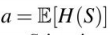，其中S由上一章节的一维SDE给出。因此，固定一些整数L并考虑 步长（step）的离散化方案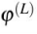的近似值。 如果无法直接采样H（S）。  
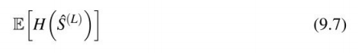  
 则可以近似为a，如果离散化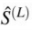基于有限地多个Brownian增量（如Euler离散化的情况），则可以直接采样，我们可以将经典的MC方法应用于（9.7）。  
 总体而言，用于SDEs的经典MC算法通过折现收益值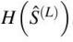的模拟实例的样本平均值来估计a。 即

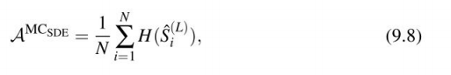

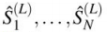是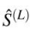的独立副本。如果是Euler离散（9.6），则我们需要DL独立且相同分布（i.i.d.）的AMCSIW正态随机变量，因此（9.8）可以轻松模拟出。  
 由于MC方法（9.8）基于随机实验，因此它具有统计误差，该误差由估算值的方差来衡量。此外，离散化方案的应用引入了第二种类型的误差，即所谓的偏差。AICSDE的整体MSE可分解为

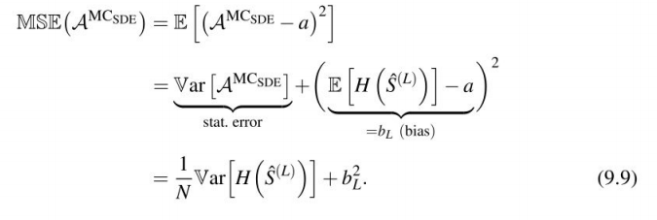

最后一个等式来自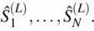的独立性  
 通常，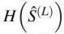的方差收敛到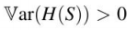，因此，只能通过增加模拟实例来控制统计误差。另外，在适当的假设下，偏差随着更精细的离散化步骤而减小。因此，为了获得具有足够小的MSE的MC估计值，通常会选择L（因此选择DL）足够大以达到一定的偏差范围并调整N，以使估计值具有所需的统计误差。较小的MSE会导致较高的成本：经典MC算法的计算成本在DL和N中不断增加。达到给定误差的DL和N的最佳选择取决于设置。例如[15]。

9.2.3.3多层蒙特卡洛方法  
 MLMC方法由Heinrich在1998年提出[32]，在SDE的背景下由Giles在2008年[26]年提出。这是在适当假设下在SDE的情况下的最佳算法[15]。在[28]中给出了对多级算法的最新发展的全面介绍和指南。对于依赖于路径的收益H的的近似值是一个无限维积分问题。自[5，42，48]起5年以来，最近在序列空间的整合框架中研究了这类问题[6，20，21]。  
 随后将介绍MLMC方法[46]。我们假设，对于固定的M和某个整数L，离散点足以获得所需的偏置精度。表示为

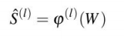

对于的离散化方案（例如，欧拉方案，请参阅（9.6））且等距地离散化点的近似解（9.5）。然后，与经典MC估计相反，“使用近似值），一个应用逼近序列考虑伸缩和  
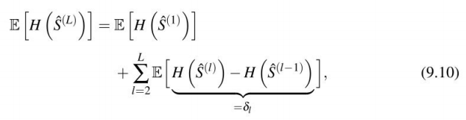  
 其中是通过相同的布朗运动耦合的，用等式（9.10），一个代表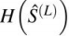的目标期望值，表示为线性差异和粗略近似的期望值，等式（9.10）右侧的期望值称为水平（levels）。  
 请注意，通常情况下，生成独立样本的计算成本会增加，但是随着的增加，方差会减小。这导致了多级算法的思想，其中（9.10）的每个级别都使用独立的经典MC算法来近似：让被赋予复制编号并考虑W的独立副本

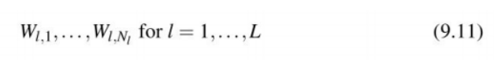

然后，MLMC算法由下式给出

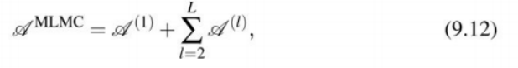

Where

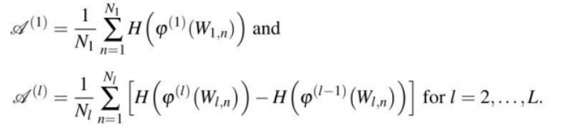

使用（9.11）中的独立性。MLMC算法的MSE可以分解为

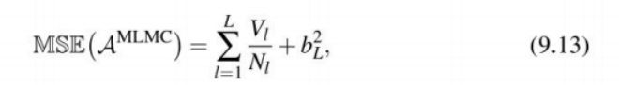

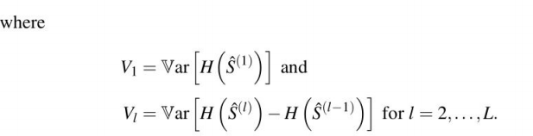

在合适的条件下，方差和偏差分别随着的增加而减小L，而计算量却在增加。MLMC思想利用了这种行为：方差越小，重复所需的重复次数就越少，以达到统计误差的相同误差范围。为了获得收敛且高效的MLMC算法，重要的是，电平的变化必须足够快地衰减到零。最后，MLMC算法旨在通过在所有级别上最佳地分配工作负载来降低总体计算成本[26]。  
 请注意，由偏差引入的误差对于经典MC而言是相同的，而MLMC算法的作用是，用于多级算法最后一级的离散点数与经典MC算法中使用的离散点数一致。   
 在下文中，我们将解释如何生成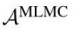样本，尤其是在Euler离散化的情况下如何模拟耦合路径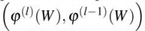。对于每个级别，主要思想是为精细离散化生成布朗运动的增量，并以适当的方式将这些增量重用于粗糙离散化。  
 令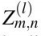为，be i.i.d.标准正态分布随机变量。设置

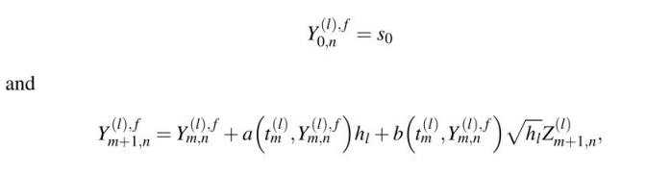

当 时.在这里，对随机变量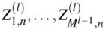，进行缩放，并用于Euler方案中的布朗增量，以获得精细的近似值，当设置

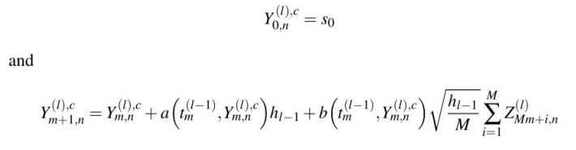

当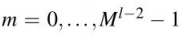时。请注意，对于粗略近似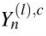，在相同级别上使用与精细近似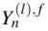相同的随机变量：将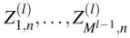汇总为长度为M的组，并按比例缩放以获得粗路径的布朗增量。这样，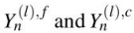耦合。另一方面，的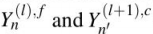是独立的，并且像一样分布。最后的条件是the telescope sum（9.15）为真，而耦合对于MLMC算法的方差减小效果是必需的。 请参见图9. 1。最终设定  
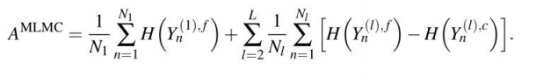  
 然后，具有相同的分布，而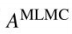是MLMC算法的可实现版本。

9.2.4混合精度架构  
 前一部分着重于金融数学和计算随机性背景，而本部分则涉及混合精度计算系统。  
 与预定义数据格式的标准CPU或GPU架构相比，可重配置的架构（如FPGA或专用的专用集成电路（ASIC））更加灵活。它们允许自定义数据路径所有点的数据格式和宽度。这意味着，对于给定的整体精度，对于数据路径中的每个阶段，都可以在必要的精度与电路的大小和能量需求之间进行权衡。  
 为了充分利用这两方面的优势，我们考虑使用混合CPU / FPGA架构。高精度仿真和精度选择过程可以在CPU上执行，而低精度计算则在FPGA加速器上完成。  
 尽管定点模拟也可以与我们的方法一起使用，但是我们已经观察到，代表必要值范围的开销对于我们的应用来说太高了。因此，在本章中，我们仅考虑浮点数格式。  
 浮点数通常由一个指数和一个有效位数组成。表示的数字定义为有效数（指数）。二进制形式的有效位数和指数以有限的位数或位数给出。有效数字的位数p。确定数字精度，而指数位数定义整个数字范围。对于标准体系结构，可用的数字格式为“单”（8个指数和23个有效位）和“双”（11个指数和52个有效位）。在本章的后面，我们将“单精度”或“双精度”称为无穷大或参考精度，写为。在我们的混合精度设计中，我们选择指数以使不会发生溢出。这已经实现了6个指数位，可表示范围为  
 在2011年，Chow等人。为了数值函数比较，已经研究了可重构体系结构上混合精度体系结构的不同实现方法[11]。他们的方法旨在积极地使用低精度来执行大多数比较，并且如果结果有歧义，则只能以更高的精度重新计算。与纯粹的高精度实现相比，它们在同一FPGA器件上采用混合精度方法可以实现超过五倍的加速。

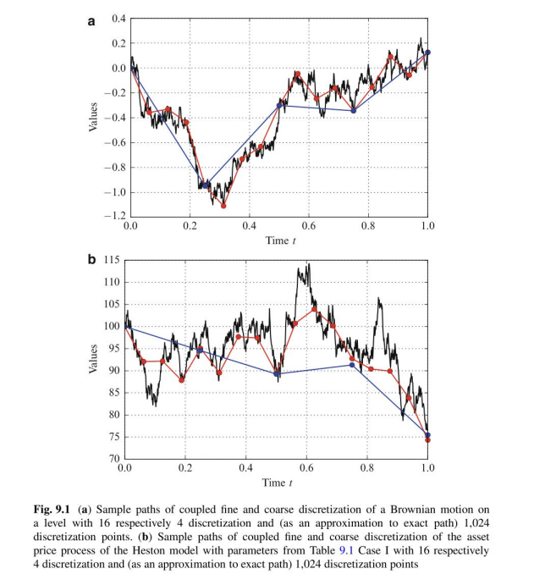

9.3混合精度思想  
 现在，我们为可重构体系结构引入一种新颖的混合精度方法。首先，我们考虑与Sect 9.2.2中相同的情况。即目标是计算数量，其中可以直接采样S。由于有限的精度，在FPGA（或任何计算系统）上实施必要的计算将导致舍入误差。天真的想法和几乎总是使用的策略是非常高精度地执行所有计算。对于大多数实际应用，这导致可忽略的舍入误差。由于对CPU计算系统进行了优化以使用预定义的精度（单精度和双精度），因此这是一种可行的方法。如果使用降低的精度，则在FPGA器件上可以节省大量成本。  
 类似于SDE的多层次构想，我们现在就精度而不是时间离散化引入了不同层次的层次结构。  
 在这种情况下，多个级别由

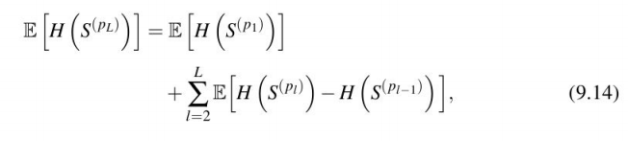

其中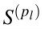使用与S相同的操作，但精度降低。Chow等人已经针对两个级别执行了此操作，即[12]中的L = 2。对于两个级别，该想法也在[27]年使用单精度和双精度提出。  
 在下文中，我们将更详细地解释关于精度的多级算法的思想。如果可以对S进行精确采样，则存在和一个函数  
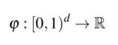

这样，对于在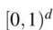上均匀分布的随机变量U，的分布与S的分布相同。我们将以非正式的方式假设是不可解的，这意味着 是由算术运算，大小写区分和缩写函数（例如exp，log）的序列给出的等。现在考虑近似值

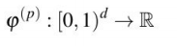

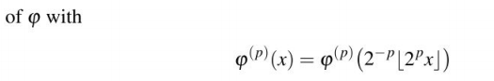

对于所有。此条件确保仅取决于输入的前p个小数位。例如，可以将近似值给出为基本操作构建，其中p个小数位仅应用于输入的前p个小数位来执行。然后，对于合适的精度序列通过U耦合。我们需要个随机位来模拟耦合的随机变量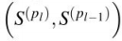：  
考虑B独立，并且对于 = l...L，均匀分布在{0，1}上。 set

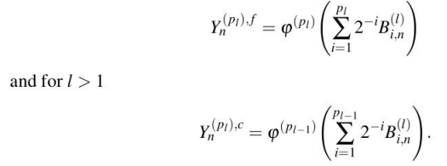

因此，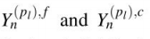耦合，并且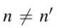的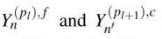是独立的并且像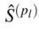一样分布。现在给出关于精度的多级算法为

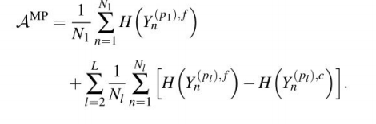

9.4混合精度多级  
 在下面的内容中，当S作为一维SDE给出而H（S）的直接采样是不可能的时，我们提出了混合精度方法的思想。我们开发了MLMC方法的扩展，该方法通过为每个数字离散化应用自定义精度来利用混合精度设置。最好的数字离散化是以参考精度计算的。因此，通过偏置引入的结果误差保持不变。粗略的数值离散化的计算精度大大降低，因此成本大大降低。通常，这将增加相应级别的方差。我们提出的方法首先为每个数字离散选择精度，以使精度降低的水平方差接近参考精度的水平方差。然后，我们选择每个级别的MC运行次数，以使总体计算量最小化，同时保证所需的准确性。  
 在[12]中，Chow等人提出了类似的想法。研究表明，混合精度仿真可以实现与MC仿真中纯参考仿真相同的总体精度，同时提速8倍。他们使用辅助采样功能来确定设置中的混合精度误差，然后对其进行校正。我们提出的方法与Chow等人的工作有关，但还涉及其他几点：  
•他们只考虑两个不同的精度级别，而我们考虑具有任意数量级别的常规MLMC设置。  
•我们的算法通过启发式分析确定运行时的适当精度，而Chow等人。在进行耗时的静态分析之前，请先进行计算。  
•我们正在用数字方法求解SDE，不能像更简单的设置那样依赖随机变量的精确采样。这增加了问题的复杂度，特别是错误的另一个来源。

9.4.1算法  
 我们新颖的混合精度MLMC算法遵循经典MLMC系列。但是，除了具有不同步数的多个离散化方案之外，我们还引入了自定义精度来计算每种方案的近似值。我们将其表示为

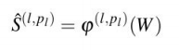

其中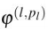是9.2.3.1节所述的离散化方案。但每个操作仅使用小数位执行。以参考精度生成作为输入必需的W增量，然后将其缩减为分数位。 最近，在[28]中概述了一种已经使用降低的精度来生成增量的方法。  
 对于以下修复，最大级别L和精度序列将在第9.4.5节中介绍选择这些精度的方法。根据的定义，可以建立伸缩总和

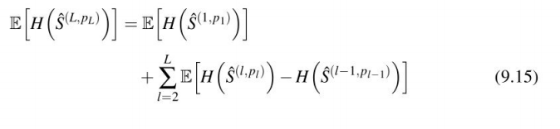

其中

通过相同的布朗运动耦合。这提供了一种将目标期望表示为精细和粗略近似的期望总和的方法，但是现在具有离散化的两个维度：时间离散化和由于有限精度而离散化。  
 与经典MLMC中一样，我们在等式（9.15）的右侧计算每个期望值。具有经典的MC估算值。这导致了混合精度多级（MPML）算法

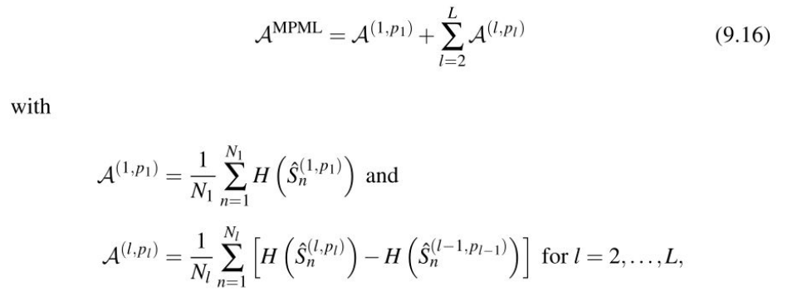

其中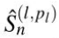是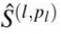的独立副本，表示每个级别的MC运行次数。对于经典的MLMC算法，至关重要的是，一个级别内的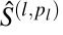和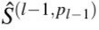依赖于同一布朗路径。  
 与我们获得的MLMC算法类似，

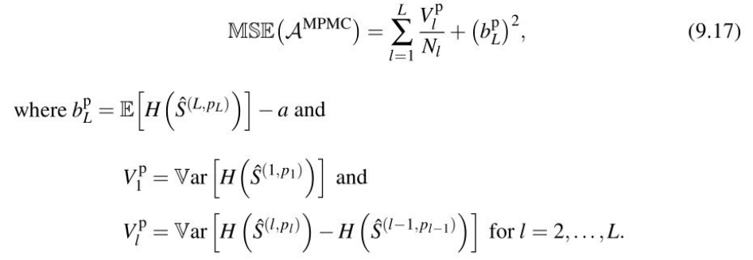

对于每个级别，必须以最佳方式选择模拟次数N，这意味着对于给定的统计误差，必须以最小可能的计算成本来计算MPML估计。在下文中，我们展示了如何根据[26]，考虑成本和精度来解决此优化问题。

对于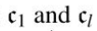，分别是在起始级别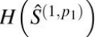和其他级别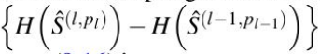上采样一个元素的平均残差， 计算MPML估计值（9.16）为

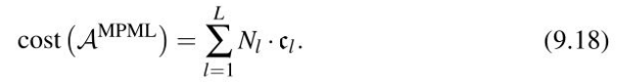

另一方面，通过方差来衡量的估算的统计误差可以写为ML估算（9.16）为

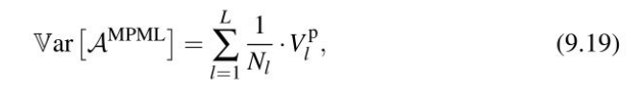

其中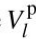是特定级别的方差。  
 将视为实数，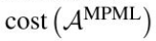可以使用拉格朗日乘数法将成本（AMPIL）最小化，以使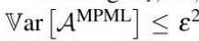。 这导致以下复制号选择

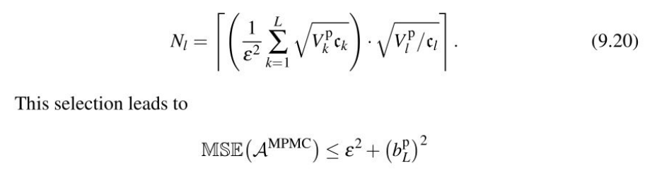

并通过将最后一级的精度设置为参考精度，即，我们获得与MLMC算法相同的MSE。请注意，通过将设置，可以将MLMC算法作为我们的MPML算法的特例。  
 以上考虑产生了MPML算法1。算法2与Sect9.4.5中的解释一起给出了适当精度的选择。

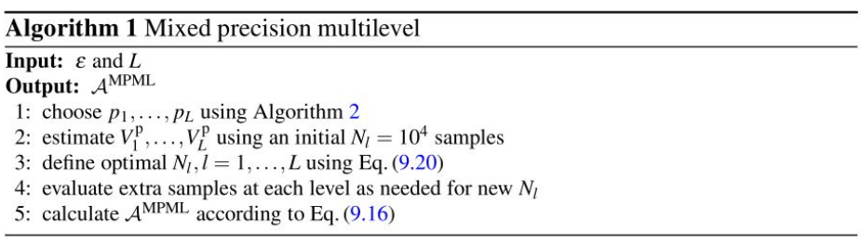

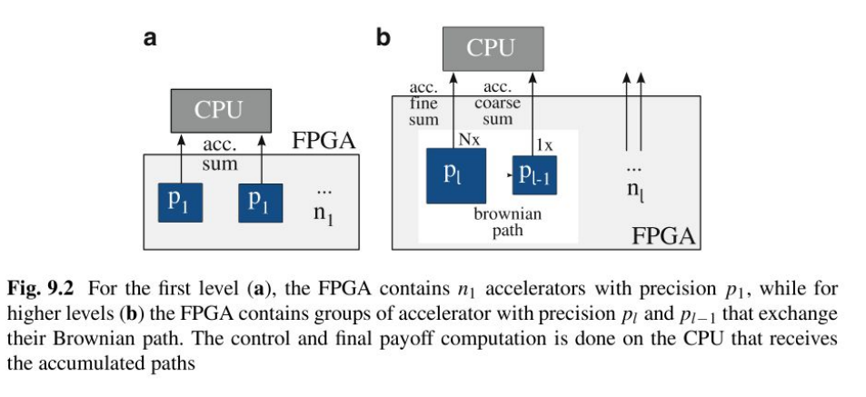

9.4.2可重构架构  
 本节描述了上一节介绍的MPML算法基础的硬件（HW）体系结构模板。我们考虑一个由CPU和FPGA组成的混合系统，该系统用作硬件加速器，如图9.2所示。该设置利用了两种架构的优点，并且目前被认为是下一代计算系统[23]的一个关键架构。CPU处理算法控制，即参考精度的模拟。以及水平差异的估算。此外，算法1的步骤1（使用算法2进行精度选择）也要在CPU上执行。 FPGA以降低的精度和收益计算实现离散价格路径。  
 关于如何在FPGA上安排工作，基本上有两种模型：  
 首先，如果级别数预先确定，则可以与包含所有必要加速器的一种配置并行计算所有级别。其次，可以在整个FPGA上串行地一个一级地计算级别，而在每个级别之间重新配置FPGA。在本章中，我们考虑具有重新配置的串行模型，而为并行模型找到最佳配置仍在进行中。  
 我们已经测量出，对于常见的Xilinx FPGA器件，FPGA重新配置时间在50到500ms之间。对于最大级别，整个重配置开销在0.5到7 s之间。由于我们考虑的目标精度较小，总体运行时间为数分钟，因此重新配置的开销微不足道。  
 对于第一个级别，FPGA填充有精度为的加速器，直到FPGA充满为止，请参见图9.2a。加速器在每个时钟周期中计算一个路径步长。要估算更高级别的项，我们必须计算出精细路径的值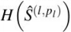和粗糙路径的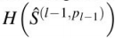。精细路径需要M倍的步骤。因此，我们建立了M组精度为的加速器，以及一组的加速器，以优化资源利用。他们交流布朗路径，并将两个结果都发送到CPU，见图9.2b。

9.4.3 Showcase设置  
 我们通过现在介绍的展示设置来展示我们提出的混合精度方法的好处。在本章的其余部分中，此设置保持不变。但是，我们的方法也适用于其他产品和离散化方案。  
 我们在赫斯顿（Heston）设置中使用亚洲看涨期权作为展示，因为它们实际上相关，并且通常没有封闭式的定价解决方案。他们的折现收益形式为

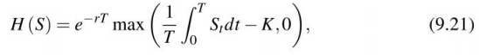  
 在下面，我们解释用于Heston模型的离散化方案。由于违反Feller条件的案件与实践有关。我们决定选择一种适用于所有参数选择的离散化方案。作为首选，我们将在此处介绍[43]的方法，因为它具有良好的性能和简单性，因此我们使用它。目前尚不清楚如何用近似Broadie和Kaya方法的方法来实现多级算法所需的耦合。而且，这些方法所需的区分大小写对于FPGA实施而言将比CPU实施昂贵得多。因此，[31]中报道的这些方法的优势可能消失。 [2]中报告的方案可能也是如此。但是这些主题需要进一步研究。  
 现在，我们将使用Sect9.2.3.1的符号描述[43]中提出的配置。考虑两个独立的布朗运动并设定

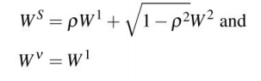

来捕捉推动资产价格波动过程的布朗运动的相关性。  
 欧拉离散化方案用于近似随机波动率过程（9.1 b）以及完整的截断校正以避免负波动率值。这给

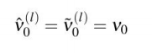

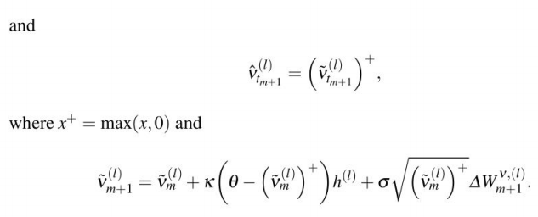

我们首先考虑对数转换，而不是直接离散化资产价格过程。即SDE（9. 1a）被的引理转化为

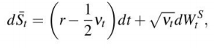

其中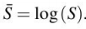。 然后，我们也应用Euler方案。 这使

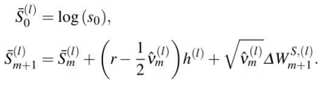

方程中收益函数H中的积分。梯形法则可以精确计算出近似值（9.21）的近似值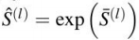。对于多级方法，我们像[26]中那样设置级细化常数M = 4。

9.4.4 FPGA架构的成本模型  
 本节说明（9.18）中定义的成本模型如何从硬件架构中产生的。要计算运行时间，重要的是要知道FPGA上装有多少个加速器。因此，我们已经为Maxeler MaxWorkstation系统合成了加速器，以获得硬件资源使用情况数据。它包含一个Xilinx Virtex 6 FPGA（XC6VSX475T-2）和一个通过PCIe [50]连接的Intel 17 CPU。  
FPGA上的关键资源是查找表（LUT）的数量。图9.3显示了FPGA上不同精度p的相对加速器大小。 “单”加速器占3.27％，“双”加速器占9.99％。LUT总数的一半。p = 8个小数位的定制精度加速器占0.92％。这意味着我们可以以降低的精度而不是“两倍”在FPGA上安装10倍以上的加速器。

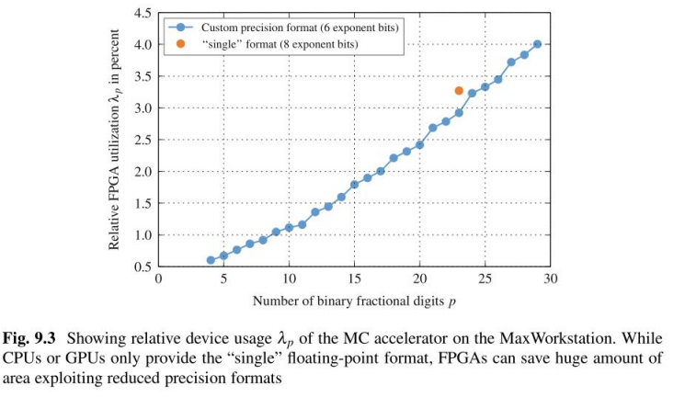

为了避免路由拥塞，我们假设我们可以毫无问题地使用多达80％的FPGA区域。对于互连，每个加速器的开销为 600 LUTs。因此，适用于FPGA的第一级和更高一级。的加速器数量为：  
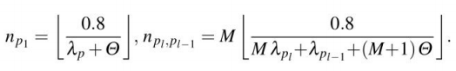  
 重要的是要注意，在上面的定义中并没有对级别/本身的实际依赖。原因是加速器仅计算SDE离散化解决方案的下一步。在直线路径上进行计算并因此使用更多离散化步骤只会更改步长参数和运行时间。但不是每一步的增量过程形式。  
现在，我们计算MPML算法的运行时间。一个运行在频率的加速器需要来计算一步。整个带有n加速器的FPGA用计算路径-离散化步骤需要的时间。每种FPGA配置都可以运行唯一的频率分别为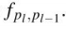。因此，所有级别的整个运行时间为：

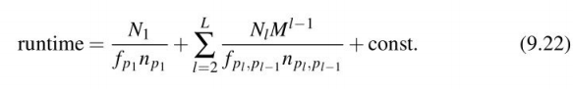  
 CPU上的工作花费更少的时间，并且可以与FPGA上的工作相互交错。因此，它不会增加总体运行时间。由于FPGA路径仿真部分占据了计算时间，因此这也是算法的整体运行时间。假设等式（9.22）中的常数与整体运行时相比较小，我们可以根据公式（9.18）定义常量为：

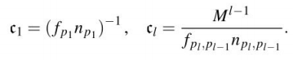

所有加速器均已合成为f = 100MHz。根据的数字，可以从图9.3得出所有权重。

9.4.5启发式精度选择  
 如第 9.4.1节所述。必须适当设置每个数值近似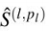的精度。在本节中，我们提出了用于精度选择的提议启发式方法，并表明可以在运行时以较低的计算开销执行它。  
 用减小的模拟代替无限精度的模拟会导致电平变化增加。我们的启发式方法的目标是选择p，使方差与相比仅稍有扩大，因为方差越大，重复次数越多。  
 为了测试这一点，我们定义以下标记分数

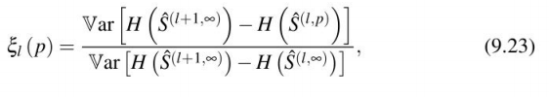

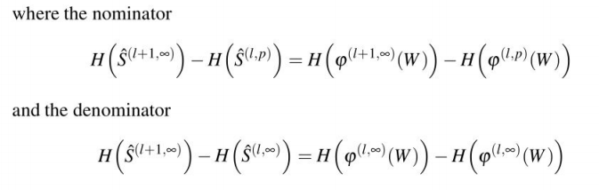

取决于相同的布朗运动。  
 对于p接近无穷大，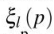收敛到1。我们选择使得，以确保接近。在图9.4中，的值绘制在p上。 阈值1.1在可以指示是否已经达到足够的精度的意义上是合理的。该图表明存在一个区域，其中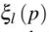显着高于阈值，high p显着低于阈值。在两者之间，存在一个2到3位的区域，其中启发式是模棱两可的。稍后，我们将根据经验表明这对MPML算法的性能影响较小。

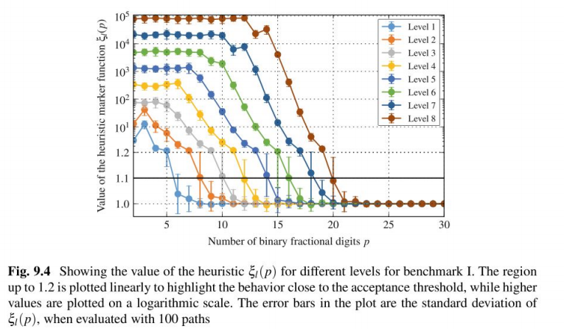

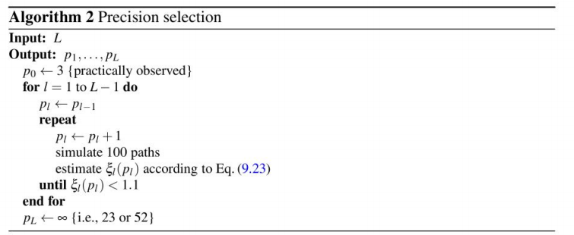

算法2显示了我们提出的启发式算法，该算法迭代选择精度。仅使用100条路径估算方差，因此运行时间可以忽略不计。选择程序具有随机性，因此对于独立运行可能会产生不同的结果。但是，我们证明了启发式方法在Sect9.5中有效且稳定。使用相同的布朗路径来估算的分子和分母非常重要，因为我们已经观察到，否则启发式方法将失败。  
 请注意，我们将用于最佳离散化的精度设置为参考精度。这确保了MPML估计的偏差与经典MLMC方法相同。 也可以根据算法2中的一般步骤选择。这通常会提高速度。我们认为，在这种情况下，对偏差的影响在实际应用中可以忽略不计，但仍在进行深入的分析。

9.5数值结果  
 在本节中，我们介绍了对算法1中描述的MPML方法进行的数值性能分析的结果-对于所有结果，我们都考虑了期限为T = 1且执行价格为K =100的亚洲看涨期权的期权定价问题。表9.1中带有基准参数集I或II的Heston 模型中的。  
特别是，我们集中于两点：  
•启发式精度选择算法2的稳定性。  
•与经典的MLMC算法相比，我们提出的MPML方法的速度更快。

9.5.1启发式稳定性分析  
 本节说明算法2给出的建议精度选择在我们的销售中是稳定的。由于MPML方法的主要目标是加快经典MLMC算法的速度。在这种情况下的稳定性意味着能够比传统的MLMC始终保持更快的速度。请注意，我们的算法可确保产生的误差始终与经典MLMC方法相同。为了进行测试，我们使用了表9.1中的参数集I，并以固定L = 6独立运行了MPML算法1 50次。  
 图9.5显示了在相同数量的水平L和统计误差的情况下，与参考精度MLMC相比，我们的MPML价格器的提速。可以看出，对于独立运行，启发式算法选择的精度可能在3位的范围内变化。但是，所选精度的这种小变化对我们MPML算法的整体性能影响很小。显然，加速没有太大差异，因此我们可以得出启发式选择过程的整体稳定性。

9.5.2经典MLMC的加速分析  
 作为加速分析的公平参考，我们在相同的体系结构上以“单”和“双”精度对固定数量的级别L实现了经典的MLMC算法。加速取决于指定的级别数L。请注意，加速与所需的统计误差无关  
 因为这两种算法的成本都线性依赖于。

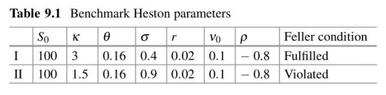

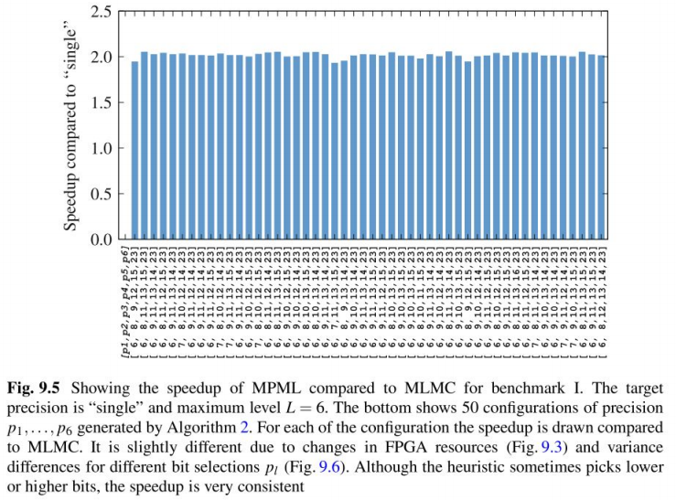

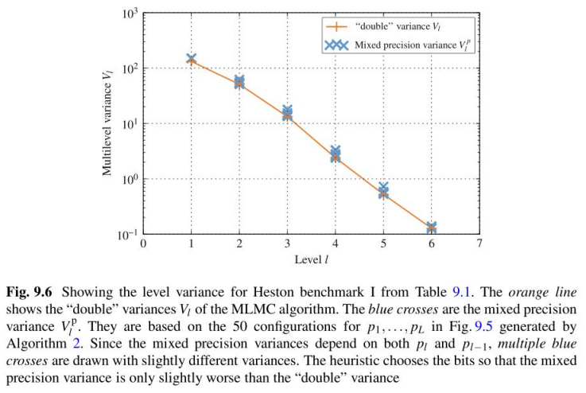

如第9.4.5节所述。精度选择启发式的思想是为每个近似值选择精度，以使接近。在图9.6中，我们看到橙色的和蓝色的是我们的启发式技术的独立实现所发生的。降低的精度方差仅略高于参考精度的方差。  
 在图9.7中，实线显示了表9.1中针对以下设置的基准I和II所观察到的加速：  
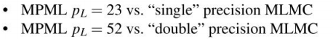

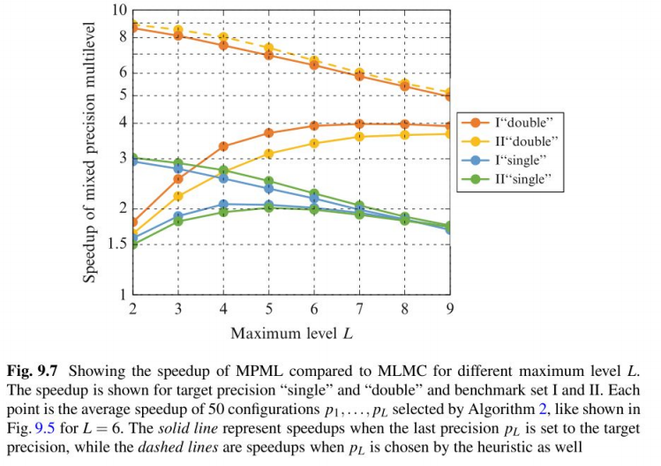

可以清楚地看到，对于表9.1中的两个参数集，MPML算法的速度大约是“单”精度MLMC的1.5-2倍。对于“双精度”精度，少量级别的加速比约为2，而移至更高级别时的加速比提高至4。此外，对于不同的参数集，测得的加速值略有不同。这是由于对于低水平的方差V1的差异。此外，值得注意的是，至少在违反案例II的情况下，无论Feller条件是否违反，我们都可以获得结果。正在进行进一步的研究。  
 此外，图9.7中的虚线显示了根据我们的启发式方法选择时观察到的加速。再次对“单”和“双”精度MLMC进行比较。我们观察到此设置的速度提高了9倍。  
 总而言之，我们观察到了完全稳定的启发式行为，在同一平台上将MPML方法用于纯参考精度体系结构上时，导致速度提高了三倍以上。

9.6结论与展望  
 在本章中，我们介绍了一种新颖的方法，可以利用最先进的期权定价算法之一来利用降低精度的数据格式。我们制定了一种混合精度多级（MPML）算法，该算法可了解自定义精度操作的特征。通过使用降低的精度，我们降低了算法的整体运行时间。由于采用了多级策略，最终精度不会改变。  
 我们已经在混合CPU / FPGA架构上实现了该算法，非常适合我们的混合精度设置。该算法的一个关键方面是选择合适的精度。我们提出了一种新颖的启发式方法，可以在运行时以很少的开销选择精度，并证明了其有效性。  
 我们已经通过数字显示了，与传统的多级蒙特卡洛（MLMC）相比，我们的混合精度多级（MPML）算法实现了3-9倍的加速，从而为Heston模型中的亚洲期权定价。相对于同一混合平台上已经非常复杂的算法进行了比较。通过我们的启发式方法，我们可以确定所考虑的特定问题的精度。  
 总体而言，我们的方法是弥合财务算法设计与执行平台优化之间差距的第一步。我们的想法也可以应用于通过迭代改进逐步改善初始近似的任何数值方法。  
未来的工作包括对最佳离散化所需精度的研究，以及对方法的研究，见[28]。它已经在降低Brown增量中使用了降低的精度，并且在各种设置中（例如，在最近的Xilinx Zynq-7000 APP或其他混合CPU / FPGA架构上）对节能的详细研究。

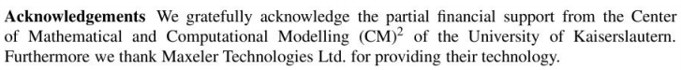

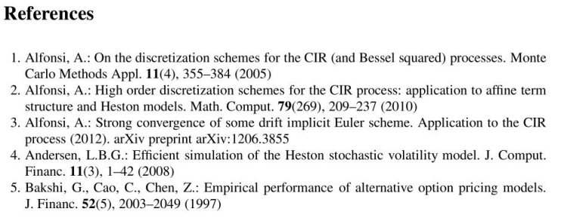

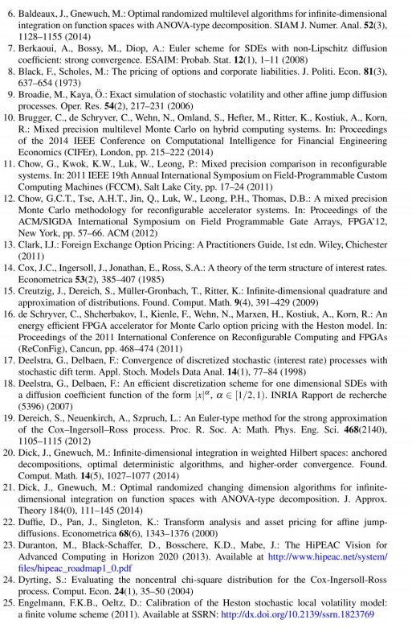

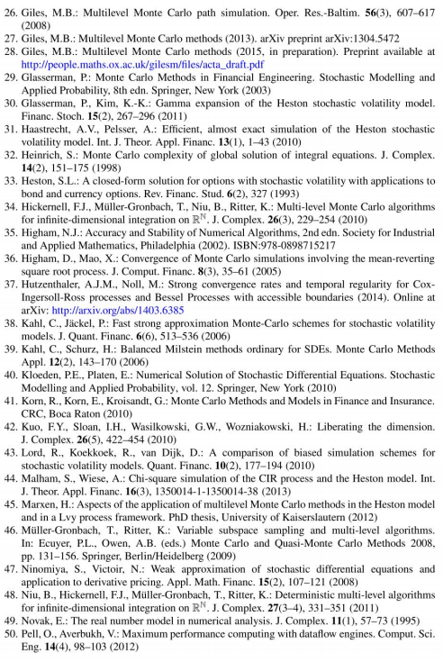

第10章 加速封闭式Heston定价器进行校准  
刘功达，克里斯蒂安·布鲁格，克里斯蒂安·德·史莱尔和诺伯特·韦恩

摘要：针对市场进行模型校准是在后续定价过程中获得有意义结果的关键步骤。通常，校准可以看作是一个最小化问题，试图使建模的产品价格与市场上观察到的价格相匹配（比较Sayer和Wenzel的第2章）。这意味着在校准过程中，需要多次计算模型化的价格，因此产品定价者的运行时间对整体校准运行时间的影响最大。因此，一般而言。仅产品使用已知的封闭式数学定价公式进行校准。  
 对于Heston模型（半），存在针对简单产品的闭式解决方案。他们的评估涉及复杂的功能和无限的积分。到目前为止，这些积分只能通过耗时的数值方法来求解。然而，随着时间的流逝，这样做已经显示出越来越多的理论和实践上的细微差别，并且今天已知了许多可能的方法。示例是闭式公式的不同公式以及各种积分算法，例如正交或傅立叶方法。但是，所有选项仅在特定条件下有效，并且取决于Heston模型参数和输入设置。  
 在本章中，我们介绍了一种在运行时如何确定最合适的校准方法的方法。对于实用设置，我们研究了文献中提供的流行的封闭式解决方案和集成算法。我们总共比较了14种定价方法，包括自适应正交和傅立叶方法。对于的目标精度，我们表明对于不受限制的参数集，静态高斯-勒格德勒在中央处理器（CPU）上性能最佳。进一步地，我们表明，对于受限的Carr-Madan配方，该方法的速度提高了3.6倍。我们还表明，当至少10个到期日相同但行使价不同的期权定价时，傅立叶方法甚至更好。

10.1简介  
 模拟未来的市场行为是许多金融应用（如产品定价，风险评估和管理或交易）的基本需求。显而易见，模拟资产价格的含义在很大程度上取决于基础模型的正确参数化。根据市场观察对模型进行拟合称为模型校准。有关详细信息，请参见第2章由Sayer和Wcnzel撰写。  
 针对市场进行模型校准是金融机构计算量最大的任务之一，并且每晚可能占用大型计算集群数小时。结果是，所获得的精度通常受到可用计算时间的限制，并且总共消耗的校准能量非常大。特别是具有随机或局部波动过程的复杂模型。例如Heston[10]。其中包含许多参数，需要根据当前市场观察进行仔细调整。对于那些模型，通常在校准过程中使用存在（半）封闭形式解的普通普通看涨期权和看跌期权（见第10.3节）。由于其在商业中的受欢迎程度，我们在此工作中将重点放在Heston模型上。  
 由于需要大量的计算工作，因此许多机构都基于本地优化技术来进行通宵的校准工作，并每周使用全局优化器运行一次以评估其设置。但是，大多数计算时间并不花在优化器本身上，而是花在了对成本函数的评估上（即原始期权价格，请参见表10.1）。原因是，尽管存在分析公式，但它们通常会带来许多实质性的困难：  
•所有可用的公式都包含只能通过数字求解的无限复数积分。  
•特征函数的形状很大程度上取决于给定的参数，这使得很难先验地选择合适的积分方法。  
•特征函数可能会显示需要考虑的不连续性，例如跳跃或峰值。  
 除了不同的公式之外，我们还可以对正交本身应用各种近似方法。但是，并非每种方法都适用于每个公式，适当的选择甚至取决于实际的Heston设置。这导致我们需要浏览较大的参数空间，以便为一组特定的输入选择最佳的可用设置。

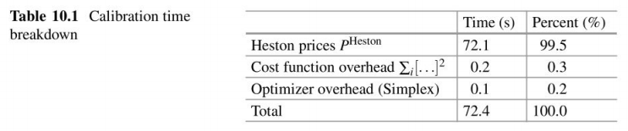

有许多出版物研究了经典校准和快速傅立叶变换（FFT）方法用于实现校准目的的Heston定价公式的理论和实践方面。不幸的是，据我们所知。尚未建立用于比较不同方法的系统研究，并且很难确定在特定市场条件下哪种方法最合适。例如寻找在特定平台上以给定精度进行定价的最佳方法。此外，由于设置和目标精度不同，在大多数情况下无法直接比较文献结果。  
 本章总结了我们于2014年11月在第七届高性能计算金融研讨会上首次提出的研究结果[5]。我们展示了对可用解决方案及其在CPU上的计算复杂性的全面分析。为此，我们介绍一种客观的方法，用于确定满足特定预定精度的校准过程中最快的定价方法。我们将这种方法应用于总共14种定价方法，并提供给定精度为10的一个定义明确的设置的吞吐量结果。此外，我们定量研究了用于Heston校准的FFT方法的优缺点，并将它们与经典的正交方法进行比较。

10.2相关工作  
 在Heston模型中为香草期权定价是许多出版物的主题。但是，大多数贡献来自金融数学界，并专注于理论上的考虑。这些方面在10.3节中介绍。结果，只有少数几篇论文涉及数值精度，在CPU或通用图形处理器单元（GPGPU）系统上执行Heston校准任务的实现方面，或者包含运行时。本节总结了后者。  
 1999年，Carr和Madan将他们新颖的FFT方法与经典解决方案进行了比较，并且可以证明，在一种特定设置下，标准CPU的速度提高了45倍[6]。他们声称，只要有针对底层特征函数的封闭式解决方案可用，就应使用FFT方法。  
 Aichinger等于2011年提出了一种结合全局和局部优化器技术进行Heston校准的方法[1]。它们为（多核）CPU和图形处理器单元（GPU）提供运行时。 Bernemann等通过在Nvidia Tesla C 1060 GPU [4]上加速加速Gauss-Laguerre集成方法，与Intel Xeon E5620 CPU相比，已实现了约70倍的加速。不幸的是，缺少对所使用的设置的进一步描述，特别是已经使用了哪种错误度量。  
 我们到目前为止所看到的最全面的研究是Schmelzle在2010年进行的[17]。他对可用的分析公式和积分方法进行了很好的概述。 Schmelzle在他的工作中为基于FFT的方法和自适应正交方法提供了CPU运行时，均适用于最小均方根误差（RMSE）至10-15的均方根误差（但是，我们不确定这一精度水平是否与实际应用相关）。不过，他只研究了一个似乎非常平稳的特征函数而来的非常特殊的Heston参数集。他在这项工作中表明，对于许多参数星座图的正交方法，此函数的形状可能会变得非常具有挑战性。此外，Schmelzle仅考虑域变换来处理无限积分，而我们研究有限上限积分边界的性能。

10.3背景  
 本节总结了文献中可用的公式和积分方法，重点是Heston模型。有关校准及其挑战的一般介绍，请参见第2章作者是Sayer和Wenzel。

10.3.1 Heston模型  
 Heston模型是用于对股票市场上的产品定价的数学模型[10]。如今，它已广泛用于金融业[15]。一个主要原因是Heston模型足够复杂，无法描述重要的市场特征，尤其是波动率聚类[12]。同时，还提供用于简单产品的封闭式解决方案。这对于在实际时间内根据市场校准模型至关重要。  
 在风险中性度量下，Heston模型由两个相关的随机微分方程（SDE）组成。公式（10.1 a）描述了与Black-Scholes SDE匹配的资产价格过程S，但由其自己的SDE（10. 1b）驱动的非恒定波动除外。

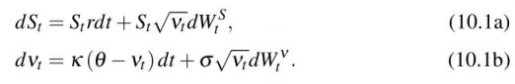

两个驱动布朗运动与相关系数相关，以反映市场的可观察到的波动聚集效应。  
 今日衍生产品的价格可以计算为，其中g是相应的折现收益函数。 对于某些产品，P存在闭式解决方案，我们将在后面看到。  
 Heston模型的参数是初始方差。恢复率，长期平均波动率，波动率的波动率和相关性。初始资产价格S0和无风险利率r由市场数据提供。

10.3.2校准  
 虽然可以在市场上直接观察初始资产价格S0和r，但所有其他参数都需要通过所谓的校准过程来找到。为此，可以使用基于相同基础S的产品。校准通常仅限于当前交易的普通看跌期权和看涨期权。即存在封闭式解决方案的产品。看涨和看跌期权 赋予买方以预定价格K（行使价）和日期T（到期日）购买（看涨）或出售（卖出）基础资产的权利。  
 通常，校准是一个优化问题。对于给定的市场状况，它试图找到以最佳方式描述当前观察到的产品价格的Heston参数：假设我们观察到标的S的N个香草看涨期权(vanilla call options)，到期日为。与市场价格相比，校准问题可以表述为：

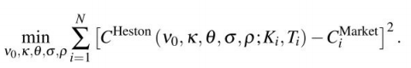

校准过程的结果是五个Heston参数：  
 在根据市场数据进行校准时，通常会为具有多个行使价K的同一到期日T（例如1年）提供多种选择。我们稍后将看到FFT方法可以从中受益。  
 表10.1显示了在双插槽Intel Xeon X5660服务器上使用下坡单纯形优化器进行的一个校准过程的运行时间细目分类。重要的是要声明大多数机构都对校准具有数千个职位的完整书籍感兴趣。(It is important to state that most institutes are interested in calibrating complete books with thousands of positions. )我们可以看到，在评估Heston价格本身上花费了99.5％的校准时间。这意味着对于快速校准而言，有效的定价器实施至关重要，而优化器本身可以忽略。在下一部分中，我们将讨论可用于计算这些期权价格的各种封闭式解决方案。图10.1概述了这些方法。

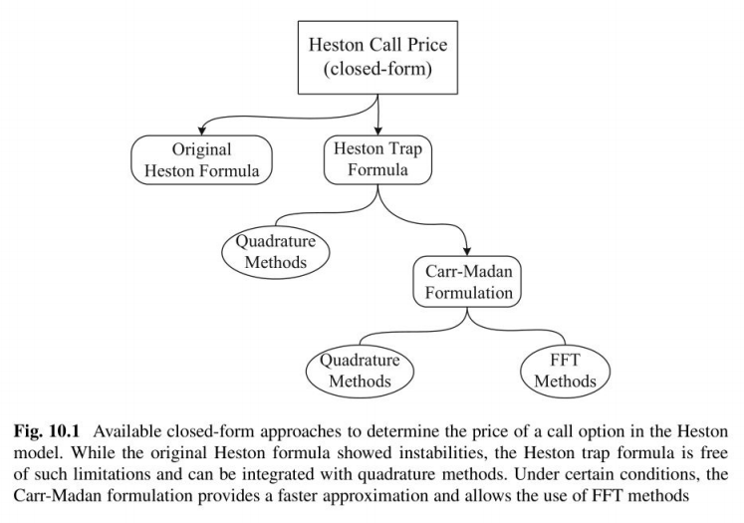  
10.3.3 CHeston的闭式解决方案  
 早在1993年就引入了Heston模型，该模型被认为是提供封闭形式解决方案的为数不多的随机模型之一。 Heston自己提出了一种vanilla call封闭式解决方案，并在他的论文中提出了期权[10]。我们称其为原始赫斯顿公式。

10.3.3.1 Heston陷阱公式  
 Aibrecher等人从理论上讲，由Heston本人[10]给出的特征函数的原始公式由于复数对数的分支割[2]而具有不稳定性。他们已经证明，Schoutens-Simons-Tistaert [18]或Gatheral [8]使用的第二个版本对于整个参数空间都是稳定的。它是原始Heston公式（我们称为Heswn Trap公式）的变体。这种情况下的特征函数如下：

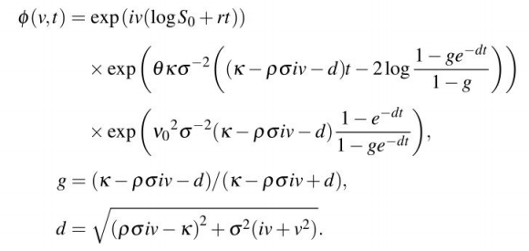

可以通过集成以下特征函数来计算Heston调用价格：

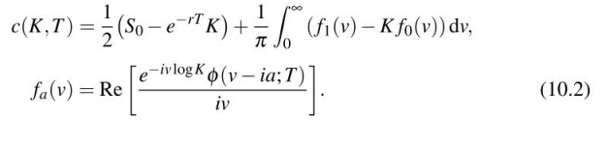

10.3.3.2 Carr-Madan公式  
 Carr和Madan引入了一种新的方法来计算Heston调用价格：  
 他们对期权价格进行傅立叶变换。该公式的巨大好处在于，积分函数不依赖于K。这使得具有不同行使价K但相同到期日T的期权定价非常有效。在这种情况下，c的表达式为：

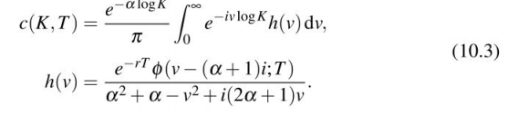

为了使这些积分有限，他们引入了阻尼系数。可以通过以下不同策略选择：Lord和Kahl提出了一种方法，可以为每个特定设置找到最佳[14]。这种搜索方法必须在每次定价之前完成，对我们而言，它要比定价本身花费更长的时间，从而使该策略无用。在文献中，人们可以找到两种常见的选择：[6]中建议的或固定a = 0.75（例如在[11,18]证明，在许多情况下，首选方法都会产生结果，建议使用a = 0.75[16]。这与我们的研究一致，因此，对于所有设置，我们都将a = 0.75固定。  
 此外，Carr-Madan公式要求特征函数在原点[6]是有限的。Lee为 [13]情况导出了a的上下边界。情况也为在几篇论文中进行了研究，并在Gatheral和Jacquier [9]中进行了很好的总结。它们表明，在第二个区域可能会出现许多问题。但是由于缺乏理论证据，目前尚不清楚何时可以安全地应用Carr-Madan公式。基于此，我们决定仅在第一个区域中使用Carr-Madan公式：  
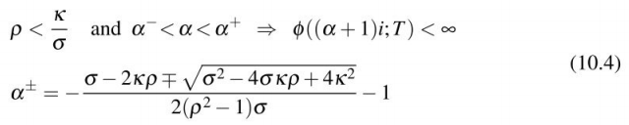

尽管Carr-Madan公式的主要好处是可以使用FFT方法求解积分，但方程式（10.3）中的积分。也可以使用正交方法求值。因此，我们将在下面研究这两种方法。  
 Heston陷阱公式和Carr-Madan公式都需要对无限积分进行数值评估。在下一节中，我们讨论数值积分方法。图10.1总结了封闭形式的求解公式和可用的数值方法来求解它们。

10.3.4积分方法  
 存在大量的积分方法，用于评估我们在封闭式Heston调用价格公式中看到的积分。但是，做出一种特定选择会对定价方法的准确性和运行时间产生重大影响。 此外。由于积分的复杂性，很难先验地确定哪种方法适合于封闭形式的解决方案。 可能出现的问题是振荡，高峰值和长尾巴，如图10.3所示。因此，我们评估了这项工作中的所有标准方法，包括图10.2概述的固定，自适应正交和FFT方法。

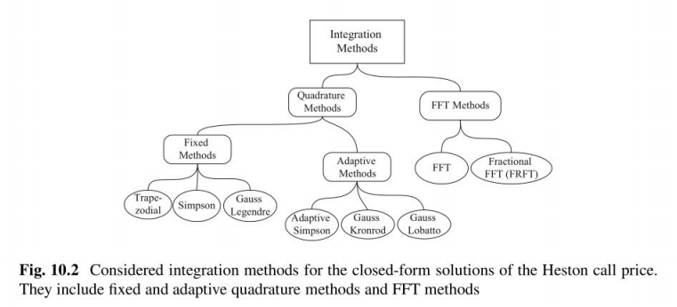

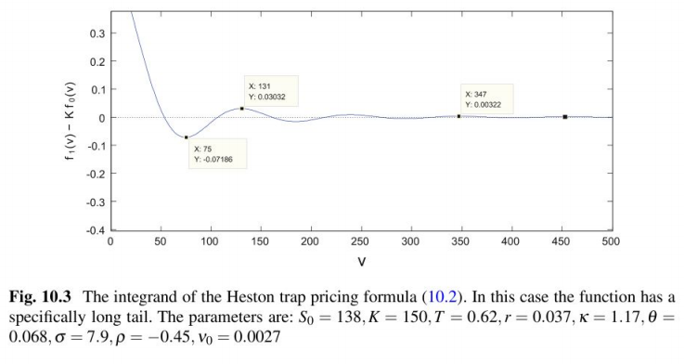

10.3.4.1固定正交方法  
 正交方法是用于基于插值函数计算积分数值的算法。固定的正交方法在预定点评估积分域。  
 最基本的是梯形方法。它在均匀间隔的网格上评估被积物，并将图下方的区域近似为梯形。  
 辛普森方法也可在均匀网格上运行，但使用三个点有效地近似了具有二阶多项式的面积。这种所谓的二次积分可能会导致对被积方更好的近似，而且还会为自适应方法所需的每个部分提供误差估计。  
 高斯正交方法通过选择最佳评估点来提供最佳数值估计。然而，这通常导致不等距的点。有了这种自由度，就可以仅对n个被积方进行评估就可以近似到2n-1级的多项式。标准高斯正交方法使用勒让德多项式。它是数值积分的一种广泛使用的方法。

10.3.4.2自适应正交方法  
 自适应求积方法在需要时对积分对象进行近似，同时自适应地优化积分域的子间隔。  
 第一步，他们使用仅基于几个点（例如实时）的静态正交规则对整个间隔进行估算。然后他们估计每个间隔的误差。如果估计的误差大于公差。间隔分为两半。对于每一半，都重复该过程，直到达到公差为止。  
 自适应方法的要求是要有良好的误差估计。自适应辛普森方法是我们在这里考虑的第一种方法。它显示了两个重要的有益特性：它提供了足够的误差估计和子间隔，可以重新使用先前迭代的评估点。  
 由于标准高斯方法的网格不规则，因此通常无法将点重用于子间隔。解决这个问题的一种方法是Gauss-Kronrod扩展。通过评估其他点，它扩展了高斯-勒根德方法。使用此解决方案，可以通过重用现有点来计算更精确的近似值。但是，一个副作用是，对于相同的点，高斯-克朗罗德扩展提供了更高阶的第二正交规则。然而，与原始方法的差异可以作为自适应方法的良好误差估计。  
 Gauss-Lobatto正交是原始Gauss-Legendre正交的替代方案。在公式中，它包括积分区域边界处的点。可以以牺牲一些精度为代价轻松地嵌套此方法。

10.3.4.3 FFT方法  
 等式中Carr-Madan公式（10.3）中的看涨价c。是相对于的的傅立叶积分。它很适合FFT的应用。  
 将Simson正交规则应用于等式（10.3）中的积分。我们可以将其重写为：

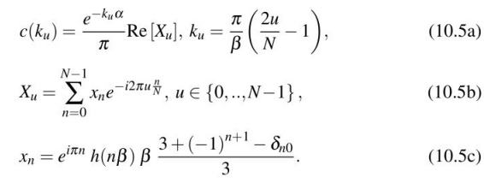

值得注意的是，当N为2的幂时，对于所有，都可以通过）中的FFT（10.5b）式有效地解决。 此外，一旦有了分量，就可以通过插值非常有效地计算出具有不同行使价K但具有相同到期日T的几种期权的价格。  
 积分网格在中等距隔开。但是，为了评估具有特定行使价K的看涨期权的价格，必须将其插值到向量中。在文献中，我们都提到了线性和三次样条插值方案。  
 FFT方法有效地将等式（10.3）中的无穷积分积分到。得出的行使价向量中的间隔为, 由于给定，因此不可能通过增加N来减小间距。

分数傅里叶变换（FRFT）方法通过为选择不同的表达式来克服此限制，[3,7]。顾名思义，它们仅评估用户选择的整个log K空间的一小部分。  
 我由于FFT方法的数值不稳定性，我们需要引入一些检查来确定问题是否存在不良状况。尽管通过条件（10.4）可以保证初始点是有界的，但是我们检查它是否在合理的数值范围内。采样时，它以正实数分量开始，然后在0附近振荡。如果振荡发生得太快，则FFT方法将始终失败。因此，我们引入了检查：

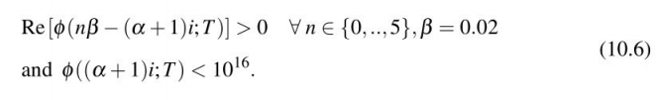

对于我们稍后介绍的设置，这些附加条件过滤出的参数少于1％。

10.4方法论  
 校准是一项耗时的任务。尽管具有模型价格的封闭式解决方案，但我们已经看到它们是表10.1中校准的瓶颈。  
 我们还看到，所有封闭形式的解决方案都需要使用数值积分方法。它们仅近似结果，并不精确。此外，它们还具有积分点数量N之类的参数，可通过附加评估来提高准确性。存在各种具有不同复杂度和准确性的方法。具有巨大的设计空间。  
 在本节中，我们介绍一种以自动方式查找最快定价方法的方法。为了公平地进行比较，至关重要的是，我们必须以相同的准确性比较方法的运行时间。在我们看来，它确实将能够达到的自适应高斯方法与仅达到的FRFT方法进行比较是没有意义的。我们方法的很大一部分将在于如何调整方法的参数，以便它们达到要求的目标精度而又不超过它。  
 此外，我们认为测试针对许多不同定价参数的各种方法至关重要。即Heston参数和选项参数到期时间T和货币价值M：= S0 / K。在图10.3中，我们已经看到参数可以对曲线的形状产生巨大的影响。这意味着：如果我们将方法调整为一条特定的曲线，则对于不同的参数，它们的性能可能会发生很大的变化。为了使我们的方法更健壮和更客观，我们改为从分布中抽样参数。这使我们能够生成成千上万的定价设置并得出平均情况的结论。  
 为了使结果尽可能有意义，分布应该与优化程序在实际校准过程中选择它们的可能性相同。  
 我们将误差定义为所考虑方法的RMSE与真实价格的比值。我们估算真实价格的方法不是固定的，而是参数化的。固定正交方法例如有两个影响运行时间和精度的参数：最大积分边界和离散点N的数量。为了区分所有这些估计量，我们使用了,我们假设对于high N和Vmax，我们的估计量是无偏的，这意味着我们捕获了所有误差：  
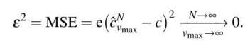

通过按以下方式拆分错误，我们可以独立地影响参数上的错误：

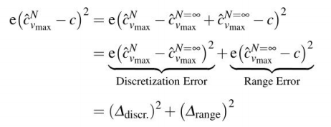

而离散误差为，取决于步长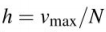，并且通常还取决于N和Vmax，范围误差仅取决于Vmax。这有两个重要的结果：首先，我们可以通过找到合适的Vmax。与N无关，并根据该估计值对N到的适当选择。其次，由于独立于积分方案，对于在同一被积上运行的所有正交方法，估计一个Vmax就足够了。  
 我们的自适应正交方法具有参数Vmax和公差，而我们的FFT方法取决于Vmax，N和所选的插值方法。对于我们的自适应方法，推导类似于固定方法，因此我们将误差归因于公差误差。对于FFT方法，我们还有一个附加的插值误差。  
因此，要在考虑的设置下找到RMSE为的最快方法，请遵循以下步骤：  
1.找到最佳，使每个积分的范围。  
2.对于此，找到最佳，以使每种方法和积分的范围。  
3.使用找到的最佳参数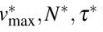测量所有方法的运行时间，并选择最快的方法。  
 在下一节中，我们将把这种新颖的方法应用于我们所有14种数值方法的明确定义的设置。

10.5评估设置  
 在我们的工作中，我们使用9个边际分布对参数的分布进行建模。我们从我们过去所看到的市场数据的经验中提取了这些分布。分布的概率密度函数如图10.4所示。它们具有以下确切形式：

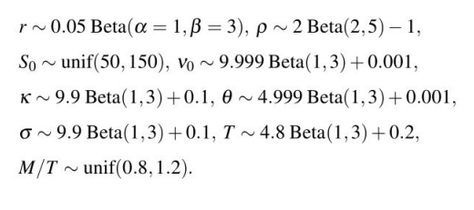

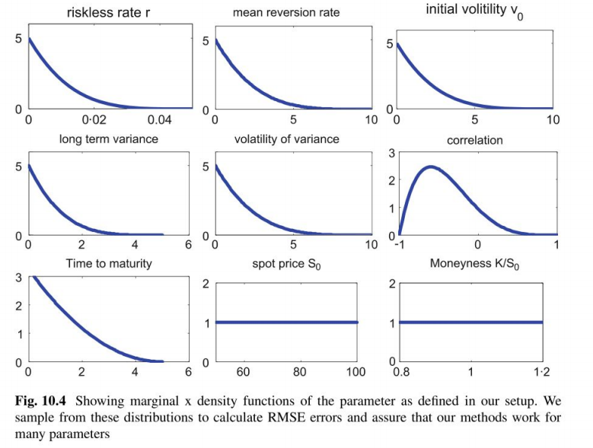

例如，我们研究了市场数据，发现大多数到期期限都在1年以内。但是，仍然存在一些从6年到20年的长期到期日T。因为对于从业者来说，最有趣的执行价格在与当前现货价格相差20％的范围内，因此我们将货币性设置为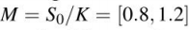。借助校准结果，我们为Heston模型得出了有意义的参数范围。在此基础上，我们使用图10.4中的适当beta分布构建了适当的随机数生成器（RNG）。  
 我们已将目标精度设置为尽管从科学的角度看这听起来可能很粗略，但对于大多数实际的校准设置来说，这是一个足够的选择（在许多情况下，校准精度超过1美分没有任何意义）。  
 作为获取正确价格的参考方法c，我们将Heston Trap公式与自适应Gauss-Kronrod方法集成在一起。为此，我们选择了公差和积分上限。我们已确保在此设置下价格会收敛，并且对于更高的或Vmax.  
 对于我们的FRFT方法，我们生成了K的目标网格，其价格为现货价格S0的80％至120％。从而有可能在此制度中插值。对于傅里叶方法，所有图都是用三次插值法绘制的，稍后我们将对线性插值进行评论。  
 我们已经在Matlab中实现了所有方法。对于正交公式和FFT，我们使用了Matlab本身的高效库函数。我们根据分布中的10000个参数样本评估了每个RMSE，并在选择方法的最佳参数时对所有方法使用相同的参数。但是，对于最终的运行时和准确性测试，我们绘制了第二套独立的参数。我们已经在Intel Core i5-460M CPU上进行了测试。运行时仅适用于一个CPU内核。

10.6结果  
 在本节中，我们介绍了将我们的方法用于寻找最快的集成方法的结果应用于我们在10.3节中概述的14种定价方法的设置。

10.6.1最佳积分界  
 我们方法的第一步是估算所有积分的最优积分边界。在引言中，我们介绍了两个定价公式（10.2）和（10.3）。用于评估范围误差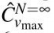的方法  
我们采用了容差为的自适应高斯-克朗罗德（Gauss-Kronrod）。通过检查较高容差的价格变化，确保该方法没有任何离散化误差。结果如图10.5所示。

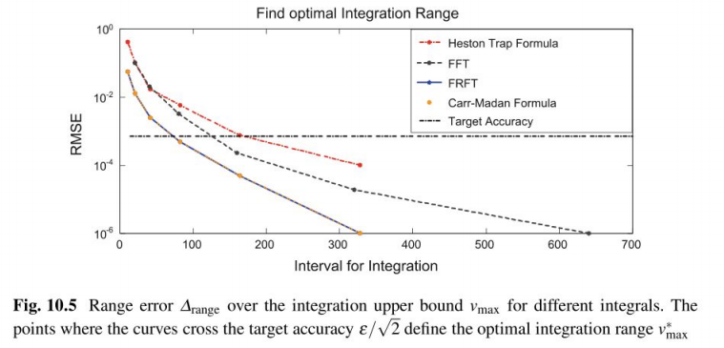

我们可以看到，Heston陷阱积分导致更高的误差，并且需要更高的积分界限。原因是Carr-Madan积分只能应用于某些参数。 （对于我们的设置，大约为80％）。满足条件（10.4）的这些参数似乎比对整套定价定价时更早收敛。  
 我们已经针对FFT和FRFT方法重复了这项研究。由于它们均基于Carr-Madan公式（10.3），因此我们希望曲线与上述测试相同。而对于N = 32768的FRFT方法，这是正确的。我们发现对于N相同的FFT方法，存在较高的误差。原因是尽管可以消除离散误差。通过选择一个大的N，我们之前已经看到，增加N不会影响结果结果向量中的间隔。结果是，在这种情况下，我们会有明显的插值误差，因此曲线会更高。

10.6.2最佳设置  
 从图10.5可以看出的差分积分。通过这些间隔，我们可以调整方法的离散误差。

10.6.2.1 Heston 陷阱公式  
 Heston陷阱公式（10.2）的结果如图10.6所示。我们可以看到，静态正交方法很难达到目标精度。将trapezoidal与Simpson进行比较，我们几乎看不到任何区别。尽管Simpson方法应提供更好的理论收敛性，但我们无法在环境中观察到这一点。只有Gauss-Legendre方法才能达到预定的精度。这是由于曲线的形状和的较大积分范围。在图10.3中，我们看到被积物在开始时有一个峰值，然后迅速衰减。固定方法只是无法捕获该峰的足够细节，因为它们的网格在整个积分范围内均等分布。  
 自适应正交方法可以轻松达到精度。有趣的是，尽管Gauss-Kronrod方法已经以的公差达到了我们的目标。自适应Simpson规则要求的精度。但是，由于两者都使用非常不同的方法来估计误差，因此这不足为奇。我们应该摆脱的是，尽管顾名思义，整合的容忍度与定价方法的均方根误差无关。例如。像某些纸张一样，将设置为目标精度。风险很大，可能无法达到预期的效果。

10.6.2.2 Carr-Madan公式  
 Carr-Madan公式（10.3）的积分结果如图10.7所示。这一次静态正交方法可以轻松达到目标精度。这主要是由于的积分间隔大大减小了。  
 此外，自适应方法无需大量改进即可达到目标。我们可以从所有方法几乎平坦的衰减中看出这一点。  
 对于傅立叶方法，我们可以看到它们也很容易达到非常低的精度。刚开始时，FRFT方法显然更好。但是，为了能够应用FFT，需要将N限制为。尽管FRET几乎达到的目标精度，我们必须采用下一个更高的N = 2048（我们的最终方法）。稍后我们将看到这可能是与FFT方法相比，在我们的特定设置中FRFT方法较慢的原因之一。

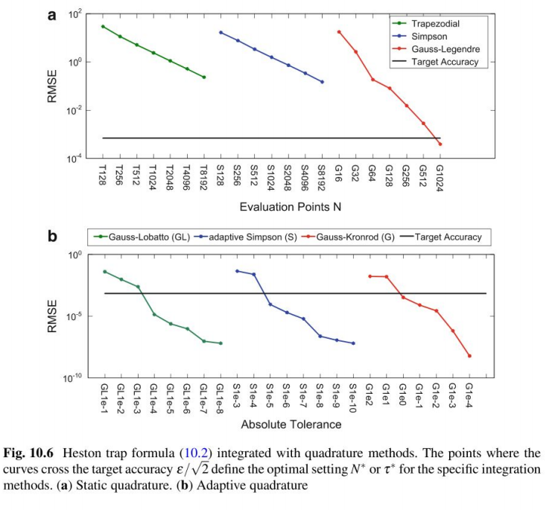

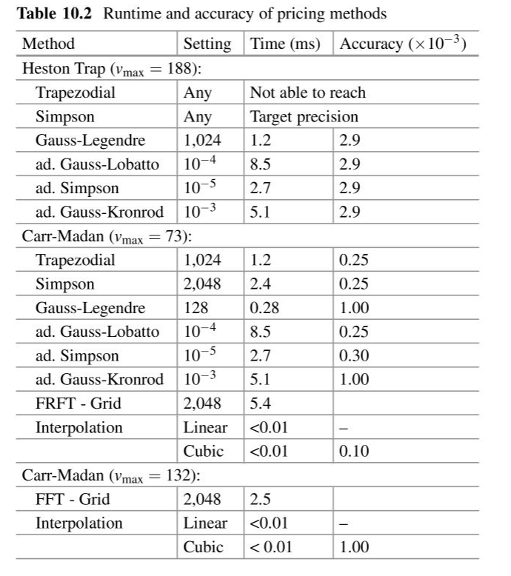

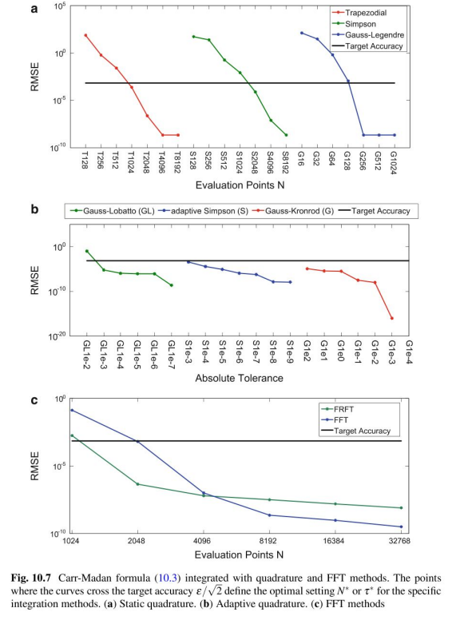

10.6.3运行时间评估  
 基于最佳设置。现在，我们可以比较14种方法的CPU运行时间。表10.2显示了我们选择的设置以及平均一种价格的选择时间。我们还检查了方法的准确性在第二个参数样本上，我们可以看到所有方法都在目标精度一个数量级的范围内，这表明了我们方法的有效性。  
 对于Heston陷阱公式，静态Gauss-Legendre公式是最快的方法（1.2 ms），并且能够对整个参数范围进行定价。  
 对于Carr-Madan公式的受限参数范围（10.4），情况要复杂一些。对于单个选项，固定高斯方法以0.28毫秒的优势领先于所有自适应方法。虽然固定方法很难满足Heston陷阱公式的要求，但它们在Carr-Madan案例中显示出其简单而有效的优势。  
 对于傅里叶方法，我们可以将整体运行时间分为两部分：第一部分为all the strikes生成价格网格，第二部分通过插值在该网格中查找价格。进行校准时，通常在很多情况下，我们有许多具有相同到期日T的选项。但是，对于它们，我们只需要生成一次网格，然后仅对每个打击K进行插值即可。从这些数字可以看出，对于我们的设置，FFT方法比FRFT方法更快。线性插值在运行时没有优势，但准确性较低。这就是为什么我们为最终FFT设置选择三次插值的原因。此外。我们可以得出结论，对不同的执行价格K但到期日T定价10个或更多期权时，FFT方法是最快的方法。  
 显然，Carr-Madan方法比最快的Heston陷阱方法至少快3.6倍。这建议使用一种混合定价器，该定价器应尽可能支持Carr-Madan方法，并在需要时采用Heston陷阱方法作为备用方法。对于我们的设置，只有20％的情况是这种情况。

10.6.4用于在FPGA上进行Heston校准的统一IP模块  
 关于用于加速（半）封闭式调用价格公式的适当硬件体系结构，无需构建三种单独的方法来求解Heston模型。原因是Heston陷阱公式和Carr Mandan公式有一些共同的部分。通过重用共享部分。他可以为这种情况构建一个统一的知识产权（IP）块。  
 让我们以积分函数为例。积分功能单元可以分为两部分：一个是指数部分，另一个是非指数部分。指数部分包含特征功能部分和点击信息部分。在非指数部分。剩余方程式已找到。特别是，拆分如下：

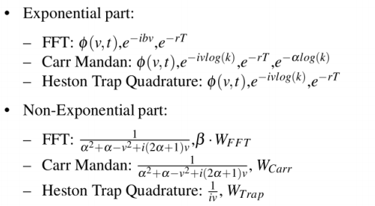

其中W表示所选积分方法的加权矩阵。这种分类的优点之一是较短的关键路径和较少的资源利用。另一个好处是可以轻松地选择共享资源部分和可替换块。基于共享资源的方法将生成以下内容：指数部分：  
•最重要的部分：特征函数  
•的共享部分：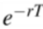  
•的共同部分：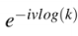

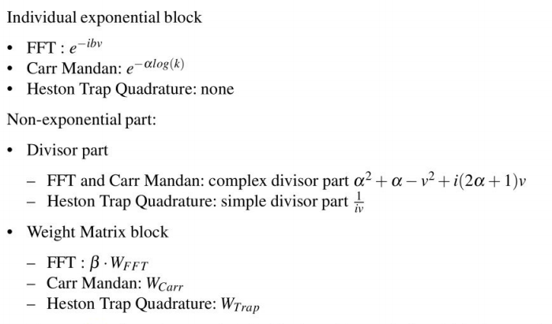

图10.8显示了如何将每个单独的模块和共享块放置在调度表中。块上方显示了每种方法的数量，这意味着该块与相应的方法共享。指数路径和非指数路径分别计算。最后，将这两个路径相乘并生成积分功能单元。  
 例如，如果系统要执行FFT方法，则相应的块将被激活，并在某些位置对混合价格单元的相应输入做出反应。没有公共块和红色块将保持停用状态。指数部分和非指数部分都可以同时执行。

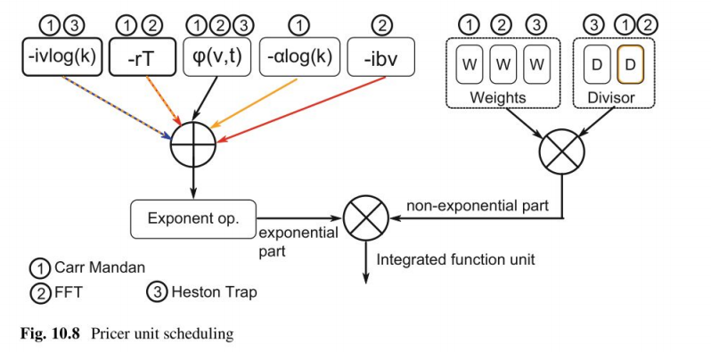

10.7结论  
 对于金融机构而言，校准是一个非常需要计算的问题。在这项工作中，我们证明了校准的实际挑战不是优化，而是评估封闭式Heston定价公式本身。  
 我们已经看到，实际上有两个封闭形式的公式，即Heston陷阱和Carr-Madan公式。两种公式都需要数值积分方法。我们已经确定了14种标准方法作为可能的定价方法。  
 我们的主要贡献是一种方法，可以在Heston模型中找到满足所需目标精度的最快定价方法。通过这种新颖的方法，我们可以通过保证给定的准确性来独立调整定价方法的参数。对误差的独立研究使该方法稳定有效。利用我们的方法，现在可以将方法调整到接近特定的精度。我们已经针对固定和自适应正交和FFT方法进行了演示。  
 我们已将我们的方法应用于实际设置，目标精度为。对于我们的设置，我们证明了Carr-Madan方法比使用Heston陷阱公式快3.6倍，尽管它们只能在大约80％的情况下应用。我们已经发现，固定的高斯-勒让德方法对于Carr-Madan和Heston陷阱公式都是最佳的。当同时为多个期权定价时，FFT的方法最好是对至少10个到期日相同但行使价不同的期权进行定价。  
 通过将我们的方法应用于他们的设置。从业人员现在可以通过调整系统以使其真正需要的准确性来加快其定价系统。

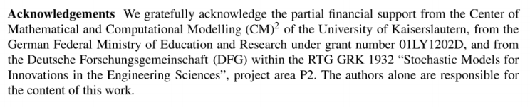

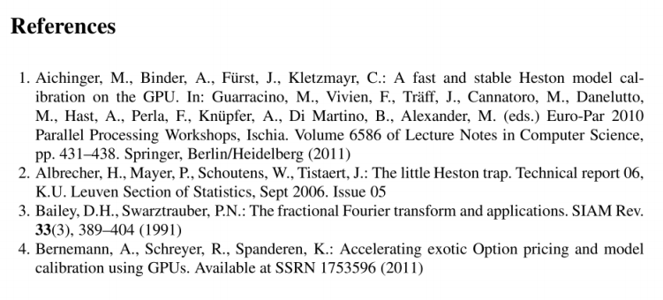

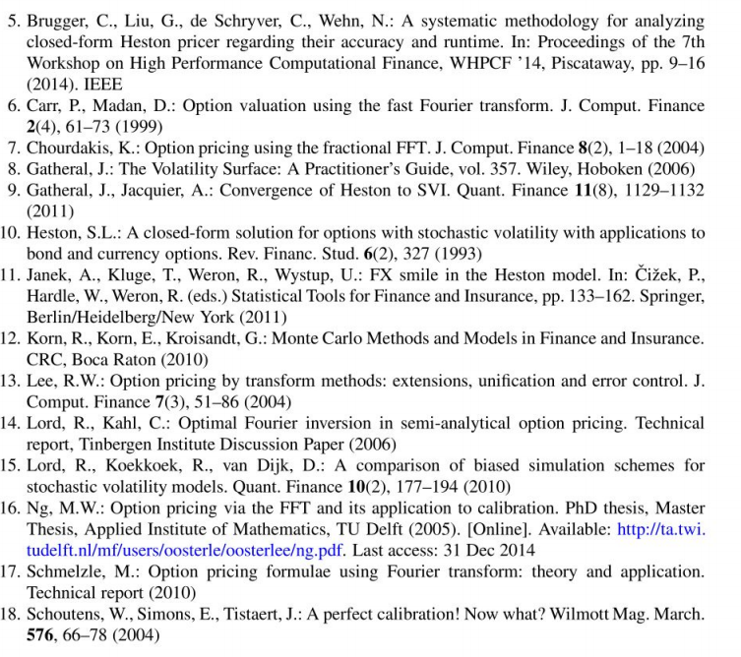

第十一章 计算金融领域的Maxeler数据流  
Tobias Becker Oskar Mencer，Stephen Weston和Grgi Gay dadjiev

摘要：计算金融是一个包含许多交易和分析算法的领域，这些算法在计算上非常复杂且对性能至关重要。随着金融机构打算不断增加计算量并尽快获得结果，计算机系统有望满足这些不断增长的性能要求，但是，近年来，“免费”处理器提速的终结已经结束。单线程性能不再是数十年来业界获得自动性能提升的驱动力，如今，高性能计算系统必须越来越多地依赖并行编程模型，在并行编程模型中，原始应用程序必须进行修改以利用许多特性。并行内核：这需要大量的重新设计工作，但并不能保证达到预期的性能改进；某些金融应用程序也可能达到数据中心可用空间和电源所施加的实际物理极限。使用在可重新配置的硬件中实现的自定义加速器。除了出色的能源效率，可重新配置的实现还可以提供高计算吞吐量和低计算延迟。但是，为此类设备移植应用程序需要硬件设计方面的特殊技能。使它们的实际采用变得复杂。 Maxeler Technologies 提供便利的可编程高性能计算系统和软件工具链，这些工具利用可重配置设备的强大计算能力，同时将程序抽象为高级数据流模型。我们的愿景是为领域专家提供必要的手段，以为其特定应用创建高度定制的高效硬件/软件实现。这种方法可以实现跨抽象层的垂直优化，这些优化通常不会暴露给应用程序设计人员。最终的结果是一个高效的应用程序开发过程，该过程通常比传统的CPU实现速度提高几个数量级。

11.1引言  
 计算机技术已成为几乎所有领域中金融业的重要驱动力。硬件和软件技术，数值方法，财务模型和算法的进步已使计算机成为对所有金融机构至关重要的关键技术。高性能计算系统用于通过遵循复杂的预编程交易策略为金融产品定价，计算风险或自动进行电子交易。通常，可用的计算能力决定了可以实际解决的问题的类型。与其他机构相比，能够解决更复杂的问题或更快地获得结果直接转化为竞争优势。  
 在日常生活的许多领域中使用的常规计算机体系结构，包括移动设备，台式计算机和高性能计算机（HPC）系统，通常都遵循通用处理[6]的基本概念。此类处理器通过执行一系列指令来执行计算，这些指令可以进行算术，控制或IO运算。这种执行模式极为灵活；但是，它本质上也是顺序的。数十年来，通过提高时钟速率，通过扩展具有复杂结构的基本处理器体系结构来解决诸如控制差异，主存储器访问惩罚以及恢复低级二进制指令并行性等问题，处理器的性能得到了改善。许多微体系结构创新，例如缓存，分支预测。乱序执行和单指令多数据（SIMD）扩展被开发来减轻通用处理器范例的基本缺陷。这导致了现代处理器体系结构，其中仅一小部分芯片区域用于以很高的速度执行有用的计算，而设备的其余部分则用于辅助功能，例如指令和数据的缓存。随着CMOS技术扩展提供的时钟频率改进的结束，现在只能通过利用并行性来获得额外的性能。仅举两个示例，就说明了在多核或SIML）扩展上的多线程实现。但是，各个内核（或线程）仍然依赖于基本的顺序计算原理。即执行一系列指令。此外。为了达到令人满意的性能水平，必须重新编写，分析和优化旧版应用程序。通过简单地扩展现有处理器技术来尝试计算越来越大的问题对于许多当前和将来的HPC应用已不再可行[11]。即使可以通过使用大量机器来满足性能要求。成本，面积和功率要求可能超出实际限制。  
 这些局限性引起了人们对特殊用途计算的兴趣增加，在特殊用途计算中，算法或算法的一部分都针对了定制的体系结构，从而提高了性能和能效。可以根据应用程序的独特要求定制和定制特殊用途的体系结构。从而提高了性能。与一般用途的同类产品相比，其功耗更低，面积更小且经济成本更低。

如今，专用单元已添加到许多处理器中以执行特定功能。常用的任务，例如加密或视频解码。但是，这些专用单元仅适用于有限的一组通用功能。并且它们在处理器设计期间是固定的。HPC也可以从特殊用途的处理中受益，但是由于具有不同特性的可能应用的巨大空间，预制的（因此固定加速器是不实用的。相反，可以由设计人员按需定制的灵活计算基板）可重新配置的设备（例如现场可编程门阵列（FPGA））提供了这种基板技术，据报道，在多种应用中，多核处理器和GPU都大大提高了速度（ [2. 12]。但是，以FPGA为目标的缺点通常是复杂的低层编程模型，需要在硬件设计方面有专门知识。  
 Maxeler Technologies开创了面向数据流的超级计算机的新颖方法，Maxeler计算系统是一种特殊用途的系统，可以根据应用程序的独特要求进行定制。 Maxeler系统的核心是一个或几个数据流引擎（DFEs），它们将大型，功能强大的可重新配置设备与大量DRAM内存结合在一起。 DFE使用简单的数据流模型进行编程，该模型使领域专家可以同时优化其算法和基础架构。突破了自定义库，标准库的典型层方法。操作系统和硬件组织。与传统方法相比，该方法导致更高的性能数量级，更低的功耗以及显着更少的数据中心空间。从3D有限差分偏微分方程求解器[9]到Monte Carlo模拟，已在商业产品中成功地加速了广泛的应用[13]。此外，提速还可以实现以前不可行的全新计算模型。在严格的时间限制下，例如，如果要花48小时才能完成24小时的预测，那么计算是不现实的；但是，如果可以在2小时内完成相同的计算，那么运行24小时的预测就成为现实。

11.2数据流范例  
 Maxeler面向数据流的计算范例从根本上不同于以控制流为中心的常规处理器。这种方法在图11.1中进行了说明，它代表了数据流和脉动阵列概念的发展[3。 8]。传统的处理器通过读取和解码指令，加载所需的数据，对该数据执行操作并将结果返回到存储器来进行操作。此过程本质上是迭代的，需要复杂的控制机制来管理处理器的操作。相比之下，数据流执行模型大大简化了。数据从存储器流到芯片，在芯片中，通过以与实现的功能相对应的结构静态互连的功能单元（数据流核心）链来执行算术运算。应该注意的是，数据流结构完全在没有指令的情况下执行计算。数据从一个功能单元直接流向下一个功能单元，而无需复杂的控制机制。数据仅在需要时到达，最终结果被流回内存。每个数据流核仅执行一个简单的操作（例如加法或乘法），因此，成千上万的操作可进入给定的芯片区域。  
与基于控制流的处理器不同，后者是在分时功能单元上计算操作（“按时计算”）的，而完整的数据流计算则在整个芯片的空间中进行布局（“在空间中进行计算”）。数据流中的依赖关系在编译时静态解决，并且由于在运行时不存在与数据相关的行为，因此可以对整个数据流引擎进行深度流水线处理。流水线的每个阶段都与数据流架构并行计算，从而使每个时钟周期的整体吞吐量保持一个结果。这种方法的一个简单比喻是汽车工厂的装配线。实现大规模生产（计算）的最有效方法是一条专用的装配线（管道），其中零件（数据）从存储（内存）移动到一连串的专用工作站（自定义功能单元），在那里组装在一起（数据是已处理）并逐步进行以最终产生完整的赛车（最终结果）。没有指令，因此不需要指令解码逻辑。同样，出于明显的原因，静态数据流模型不需要控制流技术（例如分支预测和乱序执行）。同样也不需要通用高速缓存，并且数据始终保持在芯片上，而存储的数量却很少，从而可以达到中间结果。通过消除这些多余的功能，所有芯片资源都可以专用于执行有用的计算，而不必管理执行。

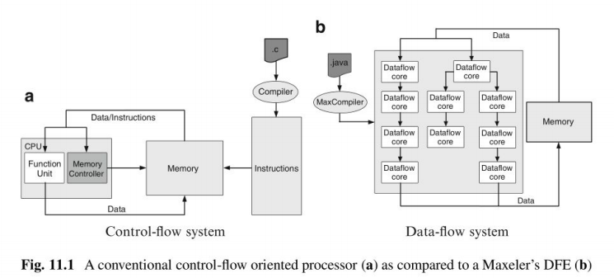  
 Maxeler通过将其数据流模型中描述的应用程序映射到DFE来实现这种面向数据流的计算方法。由于消除了顺序执行和控制，并且优化了对简单前馈模型的内存访问，DFE对于使用静态执行模型的大规模计算非常高效。但是，DFE对于以控制为主的动态行为的小规模计算效率不高。因此，有效的数据流计算系统的关键是DFE与常规处理器的结合。DFE执行应用程序的计算密集型部分，而主处理器则负责控制密集型任务，还负责设置和控制DFE上的计算。根据问题的性质，还可以采用一种组合处理方法，其中处理器计算应用程序要求较低的部分，而DFE将目标在于性能至关重要的部分。这导致了一种共同设计的方法，在该方法中，我们开发了常规的处理器应用程序以及定制的DFE实现。在下文中，我们首先介绍Maxeler数据流系统，然后介绍编程原理和应用程序优化。

11.3 Maxeler数据流系统  
 Maxeler数据流系统的核心是其专有的DFE硬件。在最新的MAX4生成系统中，DFE基于大型Altera Stratix-V FPGA，它们为数据流内核提供了可重新配置的计算基板。该设备被大量DRAM存储器（当前介于48-96 GB之间）包围，提供了很高的存储容量，从而引发了大的计算问题。这称为大内存（LMem）。此外，FPGA本身还提供嵌入式片上存储器，这些存储器分布在整个芯片结构中，可用于保存计算的局部值。这些嵌入式存储器称为快速存储器（FMem），因为它们可以以每秒几TB（terabytes/second.）的总带宽进行访问。这是提高DFE计算效率的重要因素，因为数据可以在需要和访问时以很高的速度保存在本地。这与CPU高速缓存相反，在CPU高速缓存中，数据是基于推测的，并且被复制了好几次，只有最小的LI高速缓存为计算单元提供了很高的速度。  
 就像之前提到的。DFE不能完全替代传统的CPU；而是将它们集成到由CPU，DFE，存储和网络组成的HPC系统中。各种系统架构都是可能的，并且组件的总体平衡可以根据用户应用程序的需求进行定制。作为一项关键功能，DFE始终包含大量DRAM，以促进先前描述的数据流处理模型。DFE和CPU之间以及多个DFE之间的各种配置都是可能的。下面，我们简要概述当前的Maxeler MPC-C，MPC-X和MPC-N系列。

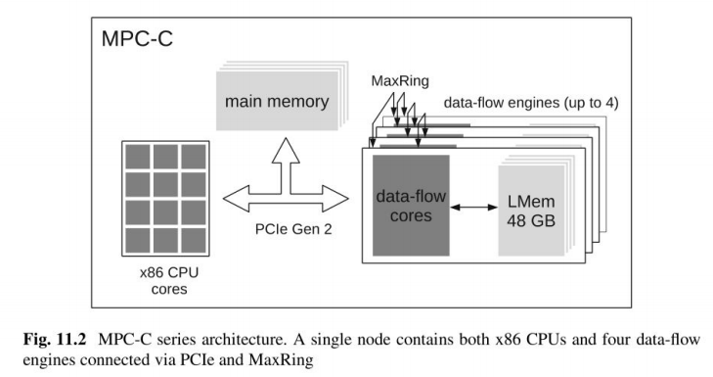

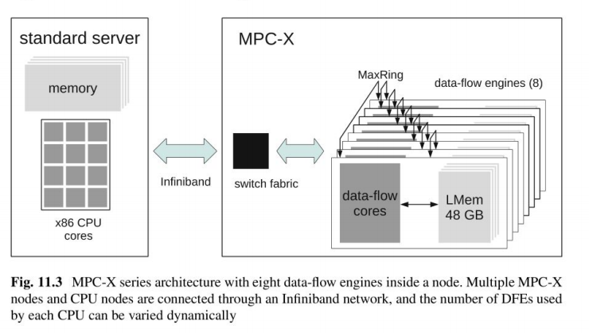

Maxeler MPC-C系统将x86服务器级CPU与最多四个DFE卡结合在一起（参见图11.2）。每个DFE卡都包含48 GB的LMem DRAM，并且每个DFE卡都通过PCI Express（PCIe）总线连接到CPU。DFE卡也可以通过专用高速直接相互连接。低延迟链接称为MaxRing。这样可以在相邻DFE之间提供快速通信，从而使大型应用程序可以跨多个DFE扩展，而PCIe链路不会成为通信瓶颈。该系统还包括存储和联网功能，并且已集成到密集的lU行业标准机架单元中。这样的系统支持DFE技术的简单独立部署，并与高端CPU紧密结合。该体系结构对于在固定数量的CPU内核上运行并连续使用一个或多个DFE的高性能应用程序非常有用。  
 MPC-X系列支持更加异构的系统架构，支持CPU和DFE资源的动态平衡。 MPC-X系列系统是没有任何CPU的纯DFE节点（请参见图11.3）。MPC-X系统在通过MaxRing直接连接的1U机箱中组合了8个DFE卡。DFE也通过Infiniband链接到CPU节点群集。该系统可以动态分配大量DFE，从而为具有变化行为的应用程序提供良好的可伸缩性和灵活性。当计算有几个阶段，每个阶段的特征都不同时。可以将CPU服务器与MPC-X节点的比例调整为用户应用程序要求。  
 Maxeler的MPC-N系列系统（见图11.4）是一个面向网络的平台，可直接向数据流引擎提供以太网连接，支持对多个10-40Gbit数据流的超低延迟线速处理。一个MPC-N节点最多包含4个与MPC-C系列架构类似的DFE卡。但是，每个DFE卡还最多支持3个QSFP + 4OGbit以太网连接，其中每40Gbit端口可以拆分为4个10Gbit端口。直接将快速以太网连接提供给DFE，可以以最小的延迟进行网络处理。DFE中的内存体系结构也不同于之前的两个系统体系结构：除了作为LMem可用的24GB DRAM外，DFE还集成了72 MB的QDR SRAM（QMem），支持极低延迟的片外数据访问。系统包含与CPU的其他10Gbit连接。MPCN系列系统非常适合一系列网络应用，包括网关，聚合器。或终点。  
 Maxeler系统提供了用于应用程序开发的编译和仿真环境（称为MaxCompiler）以及MaxelerOS系统管理环境。MaxelerOS在运行时协调DFE资源的使用，并管理Maxeler系统内的调度和数据移动。MaxCompiler提供了高级编程环境来表达数据流结构，并为CPU和DFE二进制文件生成了必要的二进制文件。

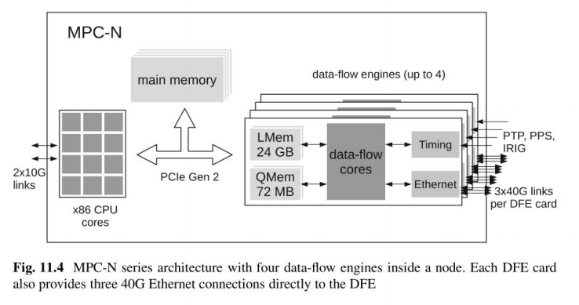

11.4数据流编程原理  
 在下面，我们概述了Maxeler系统中使用的面向数据流的编程模型。如上一节所述，Maxeler数据流系统基于DFE和CPU的组合。这种系统的基本逻辑架构如图11.5所示。CPU负责在DFE上设置和控制计算。DFE包含一个或多个执行加速算术和逻辑计算的数据流内核。每个DFE还包含一个管理器，负责内核，DFE内存以及各种互连（例如PCIe，Infiniband和MaxRing）之间的连接。  
 将计算和通信分离到内核和管理器中很重要，因为它可以使内核内部的数据路径深入地流水线化而没有任何同步问题。在开发内核时，设计人员将只专注于实现高度的流水线化和并行性，而不必担心调度或同步。内核内部操作的调度将由编译器自动执行。管理器代码描述了内核如何连接到内存和其他10个接口，并且编译器还将生成必要的同步逻辑。  
因此，为具有DFE的系统开发应用程序包括三个部分：  
1.通常用C / C ++，Matlab，Python或FORTRAN编写的CPU应用程序；  
2.一个或多个用扩展Java1编写的数据流内核  
3.管理器配置，也用扩展Java1编写

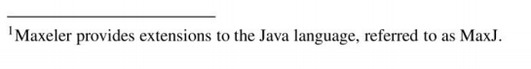

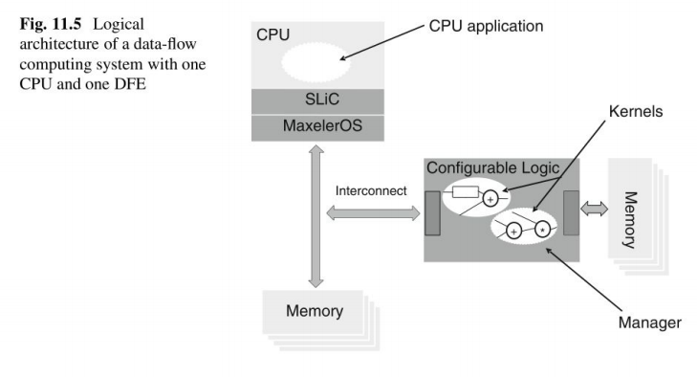

Maxeler数据流设计的编译流程如图11.6所示。设计通常从需要加速性能关键部分的CPU应用程序开始。该应用程序的这一部分将针对DFE。设计DFE应用程序涉及在MaxJ中描述一个或多个内核以及一个管理器。MaxJ是描述数据流的基于Java的元语言。重要的是要注意，执行MaxJ程序将不会执行程序中描述的计算。相反，它将触发DFE的配置文件（所谓的.max文件）的生成。稍后将通过将.max配置文件加载到DFE中并通过该数据流传输数据来执行计算。在执行此操作之前，我们需要修改CPU应用程序以调用DFE。为了简化此过程，MaxCompiler将生成必要的函数原型和头文件。然后像往常一样编译CPU代码，并与.rnax文件和Maxeler的Simple Live CPU（SLiC）接口库链接。结果是一个可执行文件，其中包含要在常规CPU和系统中的DFE上运行的所有二进制代码。  
 让我们集中讨论MaxJ中数据流编程的原理。如前所述。MaxJ是描述数据流计算结构的元语言。它使用Java语法，但在原则上与常规Java编程（或其他通过更改状态描述计算的命令式编程范例）不同。 MaxJ中最重要的原理是，我们描述了一种固定的空间数据流结构，该结构可以通过简单地流传输数据而不是要在传统处理器上执行的指令序列来执行计算。

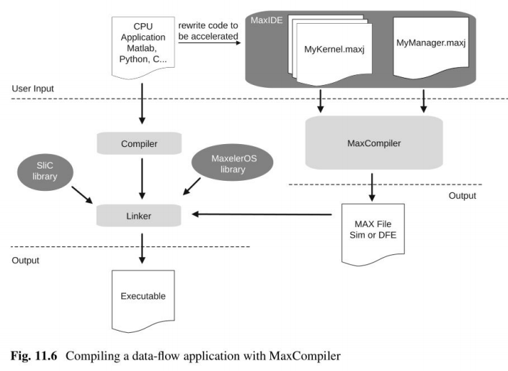

为了说明这些原理，我们展示了如何使用MaxJ将简单的循环计算转换为数据流描述。让我们假设我们要对一个数据集计算。即使此计算没有内在顺序，常规C程序也需要for循环。如图11.7所示。对循环中数据元素的数量重复计算。在循环体内，所有操作也按顺序运行。

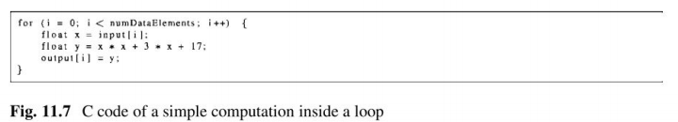  
 相反，数据流实现将着重于确定计算的核心部分并为其创建数据路径。图11.8说明了这种数据流实现。可以在包含两个乘法器和两个加法器的固定数据路径上执行在内部循环体内描述的相同计算。它是数据流计算的关键特征之一，它具有多个操作员同时出现并同时运行，而不是使用处理器内部的分时功能单元。实际的数据流实现可以在一条数据路径中使数千个运算符同时运行。另一个重要原则是缺乏控制和指示。数据路径是固定的，并且通过将数据从内存直接流式传输到数据路径来执行计算。

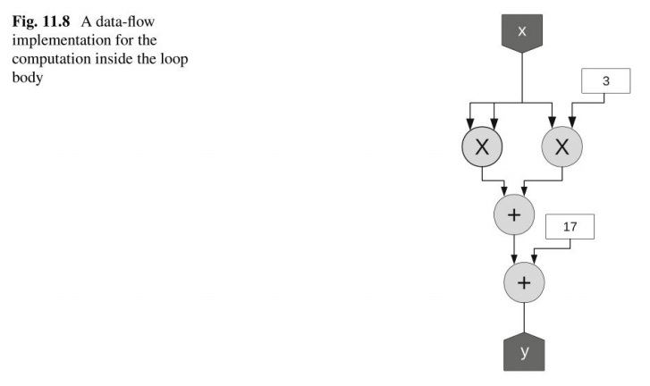

图11.9描述了可以生成图11.8所示的数据路径的MaxJ内核描述。MaxJ描述从扩展内核类（第1行）开始。内核类是Maxeler Java扩展的一部分，用户可以使用继承来开发自己的内核。接下来，我们为SimpleCalc类定义一个构造函数（第2行）。重要的是要记住，此MaxJ程序将只运行一次以构建DFE配置：构造函数将有助于构建数据流实现。要创建内核的流输入和输出，请使用方法io.input第3行）和io.output（第5行）。流输入和输出替换了原始C代码中遍历数据的for循环。输入方法有两个参数：管理器将用来连接内核的输入名称和输入的数据类型。在这种情况下，我们使用标准的单精度浮点格式（8命中指数和24位尾数），但是MaxJ还支持可由用户定义的自定义数据类型。当优化数值行为和性能时，这将很有用，稍后将进行介绍。输出方法使用三个参数：  
管理器要使用的输出的名称，即连接到输出的变量和数据格式。计算本身的表达方式与原始C代码（第4行）非常相似。

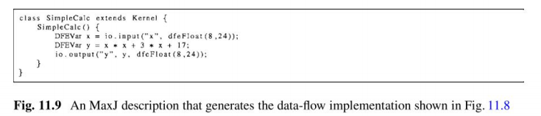  
 在MaxJ中，DFEVar对象用于处理运行时数据。由于MaxJ是描述数据流图而不是过程，因此我们必须区分运行时值和编译时值。常规的Java变量（例如int）将在编译时进行评估和修复。此类变量可用作改进代码可读性的常数，或用于控制数据流图的构建。DFEVars的值仅在运行时通过内核流传输数据时才知道。这意味着将Java变量分配给DFEVar将产生一个常量。但是，无法读取DFEVar并将其分配给Java变量（图11.10）。这个原理意味着我们可以使用Java变量和控件构造来塑造数据流图的结构。让我们考虑一个嵌套循环的例子，如图11.11所示。我们观察到，外部for loop对数据执行迭代，而内部for循环描述了从一个loop迭代到另一次loop迭代的循环依赖性为v的计算。

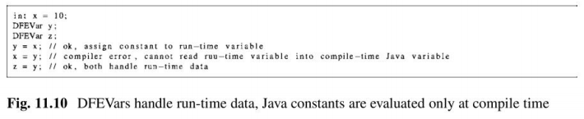

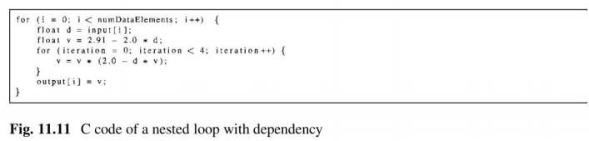

该示例可以有效地转换为如图11.12所示的数据流描述。同样，外部loop被流输入和输出代替。内部循环使用Java中的for循环语句描述，但是该循环的编译将导致空间中循环体的展开实现，如图11.13所示。与C中原始的Ioop不同，MaxJ中的for循环在运行时不会执行四次迭代。相反，编译器可以解决v从一个循环迭代到另一个循环的依赖性，并构建展开的非循环数据路径，其中循环主体内部的计算被复制四次，并且每个v连接到上一次迭代的结果。

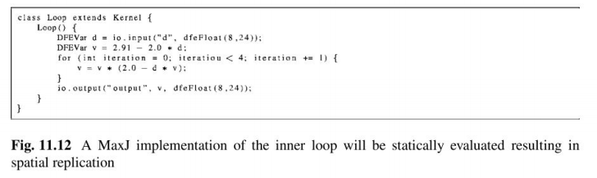 前面的示例说明了如何使用Java for loop将循环体内的语句复制到展开的数据路径中。同样，可以使用Java条件，例如if或case来控制数据流图的构造。 Java if条件是在编译时评估的，只有条件被评估为true时，条件语句中的代码块才会添加到数据流图中。  
 但是，我们不能在DFEVars上使用Java条件，因为它们的值只能在运行时知道。如前所述，运行时依赖行为是不希望的，因为它违反了静态数据流计算的原理。如果需要做出与数据相关的决策，那么可以使用三元运算符来表示。（见图11.14）。此示例导致依赖于数据的控制，但是在数据路径中，yl和y2将同时计算。在输出处，我们只需根据a的值选择两个结果之一。这种切换将非常快，并且不会延迟或停止流处理。但是，这也意味着即使在任何时候都只使用两个输出之一，我们仍需要在DFE芯片上进行两个计算的资源。这使得这种类型的控制对于快速，小规模的切换非常有效。为了在较大的计算块之间切换，实现单独的DFE内核并处理来自CPU主机的切换和控制可能更有效。

图11 .14还说明了可以使用除常规单精度或双精度浮点以外的其他自定义数字格式。在这个例子中,我们使用9位指数和31位尾数，与单精度（8、24位）相比，它提供了更好的缩放和精度，但比双精度（11、53位）要低。同样，可以使用任何任意的定点或整数格式。应用程序开发人员可以使用此类自定义数字格式来根据应用程序的数字要求量身定制实现，并且与依赖于下一个更大的标准格式相比，使用此类自定义格式将产生更好的资源利用率和性能。  
 前面所有示例都考虑了以下操作，其中输出是流中具有相同数组索引的输入的函数，例如：

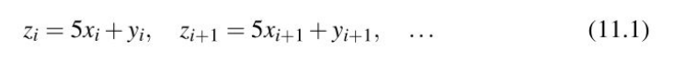

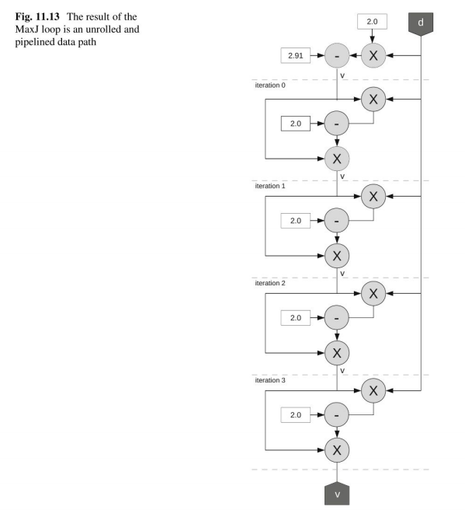

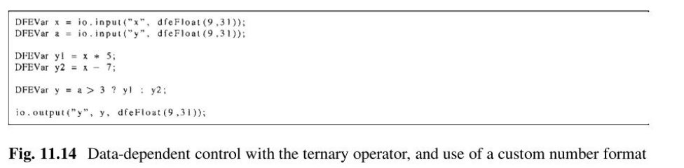

但是，在某些情况下，我们需要访问数据流中当前元素之前或之后的值。 例如，在移动平均滤波器中，我们需要计算：

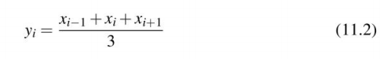

在数据流计算中，x是流而不是索引数组，并且我们需要一种使用除当前索引之外的其他索引来访问同一流的元素的方法。这可以通过stream.offset方法来实现，用于访问与流中当前值具有相对偏移的值。在移动平均值示例中，我们需要上一个值（-1）和下一个值（+1）（图11.15）。

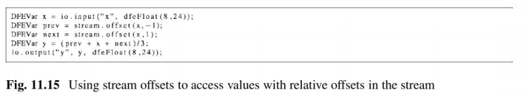  
 图11 .16说明了DFE应用程序如何与CPU主机应用程序进行交互。在右侧，我们从上一个示例中看到了移动平均内核MAVKernel。如前所述，我们还创建了一个管理器来描述内核与可用DFE接口之间的连接。在图11.16中，内核直接连接到CPU，所有通信将通过PCIe进行。管理器还使CPU应用程序可以看到所有内核流输入和输出的名称。编译管理器和内核将产生一个.max文件，该文件可以包含在主机应用程序代码中。在主机应用程序中。运行移动平均值计算将通过对MAVKernel()的简单函数调用来执行。在此示例中，主机应用程序是用C编写的，但是MaxCompiler还可以为多种其他语言（例如MATLAB或Python）生成绑定。  
 MaxelerOS和SL1C库提供了便于DFE应用程序的执行和控制的软件层。 SL1C应用程序编程接口（API）用于调用DFE并处理其上的数据。在图11.16的示例中，我们使用一个简单的SLiC接口，简单的调用MAVKernel()将执行所有DFE控制功能，例如加载二进制配置文件以及通过PCIe传入和传出数据。还提供了更高级的SLiC接口，可为用户提供对DFE行为的附加控制。例如，在许多情况下，先将数据传输到DFE存储器（LMem），然后再开始计算是有益的。这是许多性能优化之一。我们将在下一节中简要介绍。

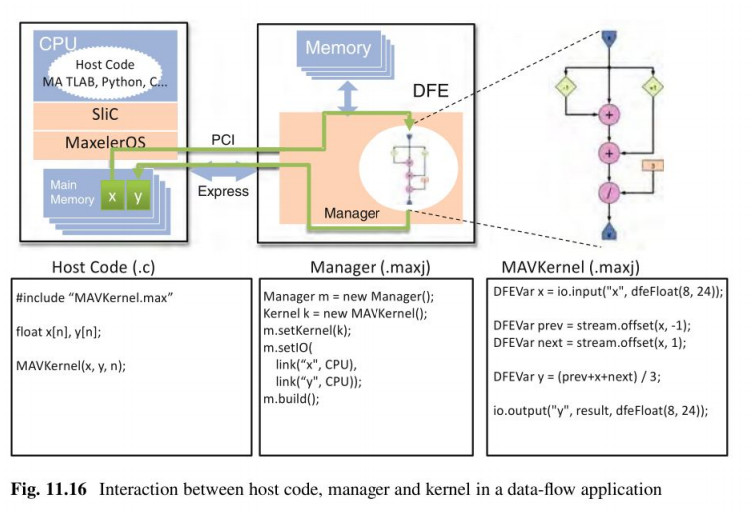

11.5开发过程与设计优化  
 在上一节中，我们介绍了数据流编程的原理。现在，我们概述了如何在实践中开发数据流应用程序以及如何提高其性能。在传统软件设计中，开发人员通常以给定平台为目标，并根据反映目标平台的功能和体系结构特征的可用库来优化应用程序。开发数据流实现的根本区别在于我们对应用程序和体系结构进行代码签名。我们没有将问题映射到预先存在的API和数据类型，而是启用了领域专家，例如物理学家，数学家和工程师从创建计算问题一直到设计最佳可能的数据流体系结构，一直到创建解决方案。因此，开发人员将优化科学算法以匹配数据流体系结构的功能，同时优化数据流结构以匹配算法的要求。传统软件设计的另一个关键区别是实施和优化周期。在软件设计中，开发人员通常会实施设计，然后进行概要分析并评估当前实施的性能，然后对实施进行调整。

在数据流设计中，我们采用了不同的方法，在实施之前对设计进行了优化：DFE内部的行为是非常可预测的，因此，即使没有实现，我们也可以计划并精确地预测可能的解决方案的性能。这意味着在创建最终实现之前，将通过简单的电子表格计算来分析和优化设计。  
 此开发过程如图11.17所示。第一步包括一个应用程序分析阶段。此步骤的目的是建立对应用程序，数据集，所使用的算法以及潜在的性能至关重要部分的理解。由于我们将对一个算法及其数据流体系结构进行代码签名，因此此分析应涵盖计算问题的所有部分。从数学公式和算法到体系结构和实现细节。典型的考虑因素是计算的类型和规律性，计算与内存访问之间的比率，计算与磁盘或网络通信之间的比率以及重新计算与存储预先计算的结果之间的平衡。所有这些方面都会对最终实施的性能产生重大影响。如果。例如，应用程序受到从磁盘读取数据的速度的限制，那么优化计算内核的吞吐量超出该限制将带来很多好处。

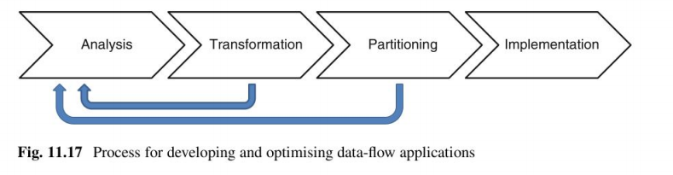  
 第二步涉及算法转换。设计人员可以尝试选择其他算法来解决该问题。或转换代码，数据访问模式或数字表示形式。算法转换的一个典型示例是更改数字格式：选择较小的数字表示可以支持更多的10带宽，并具有更高的计算性能，但是必须充分理解算法的数值效果。与所有常规处理器相比，DFE内部使用的可重新配置技术在可用数字格式方面支持更大的灵活性。设计可以从单精度或双精度浮点中进行选择，而不必使用指数和尾数具有任意位宽的自定义格式。另一个常见的优化是对数据访问模式进行重新排序以支持更好的数据流。必须通过迭代设计分析来评估算法转换的影响。

第三步是在CPU和DFE之间划分应用程序。此分区涵盖程序代码以及数据。对于程序代码，我们可以选择代码应在CPU还是DFE上运行。大型应用程序通常涉及多个DFE，这还涉及在多个DFE上划分DFE代码。此外，遵循协同处理方法通常是有益的，在这种方法中，CPU和DFE同时在计算的不同部分上工作。例如，CPU可以执行轻量级的预先计算或应用程序的更多控制密集型部分。为此，SLiC库提供了非阻塞功能来控制DFE。另一个考虑因素是数据的分区。图11.17中的示例显示了从主CPU内存流式传输的DFE数据。对于处理较大的数据集，通常将数据放在大型DFE存储器（LMem）中是有益的。系数或经常访问的值可以保留在DFE可重配置基板的快速存储器（FMem）中。  
 在对设计进行各种转换，代码和数据分区时，将使用高级性能模型来对其进行评估。随着探索更多可能性，迭代地重复分析和优化的过程。只有在完全优化设计后，设计人员才可以继续执行第四步：设计的实现。

11.6财务应用示例  
 Maxeler数据流技术已部署在许多领域，包括金融[7，13]，石油和天然气勘探[4，10]。大气建模[5]，和DNA序列比对[1]。应用范围包括蒙特卡洛，有限差分和基于不规则树的偏微分方程等。 Maxeler在金融领域提供了许多产品和解决方案，包括金融分析和交易应用程序，尤其是针对有组织交易所的低延迟/高频电子交易。

11.6.1 Maxeler RiskAnalytics平台  
 Maxeler FinancialAnalytics是一个从头开始设计的财务评估和风险管理平台。在Maxeler数据流系统上加速了核心分析算法。该平台的目的不只是简单地提供高效的计算财务功能，还在于提供一个完整的，垂直集成的应用程序堆栈，该堆栈提供一个平台，其中包含用于简化前后组合风险的所有必要组件。管理，包括：  
• 前端。交易前评估和风险检查；  
•基于交易的电子交易执行，投资组合评估和风险管理；  
•前端交易预约，投资组合管理，模型和风险报告与分析；  
•交易后模型和风险度量的选择和验证；  
•快速灵活的交易分析和报告；  
•软件中的应用层，用于快速灵活地重新配置功能：  
•大容量内存，可进行快速灵活的内存中投资组合风险分析：  
•Regulatory reporting for Basel III. EMIR. Dodd-Frank. Volker-rule, Solvency II. etc.;  
•自适应负载平衡：  
•数据库集成。  
 所有核心FinancialAnalylics组件均已在软件和具有Maxeler DFE的系统上实现。需要将DFE技术与具有丰富投资银行经验的定量分析师的专业知识相集成。该平台以模块化方式设计，可最大程度地提高灵活性和性能。每个模块都实现了一个核心分析组件，例如曲线自举或蒙特卡洛路径生成。支持灵活的硬件/软件协同处理，并易于与现有系统集成。每个模块都可以作为Cpu和DFE库组件使用。如第11.5节所述。实现有效的实施取决于整个系统的组成，体系结构和应用程序结构。利用预先存在的CPU和DEE库组件可以大大简化此过程。下面，我们展示了Maxeler的RiskAnalytics库在几种商业用例中的实际使用。  
 首先，让我们考虑利率掉期定价。利率掉期是具有高流动性的金融衍生工具，通常用于对冲。此类掉期涉及根据指定的名义金额将利率现金流量从一种利率转换为另一种利率。将固定利率流量交换为浮动利率流量。图1 I. 18展示了用于定价利率掉期的典型模块配置，包括引导隔夜指数掉期（OIS）曲线和伦敦杠杆交易利率（LIBOR）曲线，然后生成掉期现金流量明细表，评估掉期并计算掉期投资组合风险。每个阶段都可以作为CPU或DFE库组件使用，并且可以通过许多方便的API访问。该实现提供了对所有中间对象和最终对象的构造和访问。

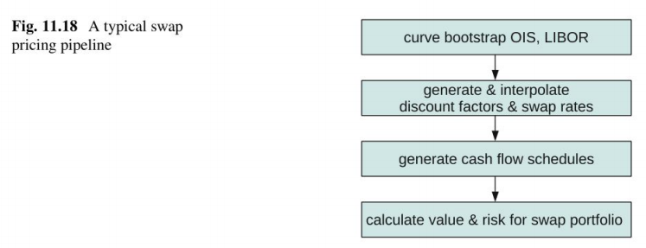

取决于掉期定价应用程序的特征。在计算的一个或多个阶段，DFE加速可能是有益的。表11. 1说明了两种可能的模块配置，其中性能关键的DFE加速可以在管道的不同阶段进行。 Maxeler FinancialAnalytics的模块化设计使用户应用程序可以在CPU和DFE之间动态负载平衡，并将繁重的计算负载定位到DFE。使CPU支持应用程序逻辑并减轻计算负荷。可以使用MaxelerOS SLIC API函数实时切换DFE功能。配备Maxeler DFE的I U MPC-X节点完全流水线化，可以对10年期利率掉期的投资组合进行评估，其价值超过每秒20亿美元，其中包括潜在利率曲线的自举。

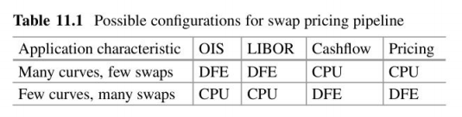  
 DFE技术在金融中的应用的第二个示例是价值风险（VaR）的计算，该度量被广泛用于评估给定时间段内投资组合的损失风险。 VaR定义了在给定的时间范围内，在指定的置信水平下，投资组合不会超过的损失金额。可以通过多种方式来计算VaR（例如使用固定的历史场景，使用任意指定的场景，基于增量的方法或使用Monte Carlo生成的场景）。不管选择哪种方法，VaR计算都涉及评估许多可能的市场情况，该技术对计算的要求很高。无论选择哪种方法。使用传统技术计算的风险价值通常很慢且常常不准确，并且在损失分布的尾部很不稳定，导致风险归因不确定，难以针对投资组合的风险价值目标进行优化。如图11.19所示，其中利率掉期混合投资组合的损失分布的尾部呈逐步分布，这使得精确管理投资组合VaR非常困难。  
 缓解这些问题需要大量增加方案的数量，以便在损失分布的尾部提供更高的分辨率，以便显着提高风险归因的稳定性和/或提供对市场和投资组合变化的影响的更大可见性。当比较图11.19和11.20时，这清楚地说明了。在第二种情况下，蒙特卡洛方案的数量增加了50倍。结果导致（损失分布的增加，导致投资组合风险管理的准确性提高了。）全流水线化。配备了Maxeler DFE的IU MPC-X节点可以计算250000个10年期利率掉期（相当于每秒超过20亿掉期利率）的组合的全部重估VaR，包括对基础利率曲线的引导作为场景构建。

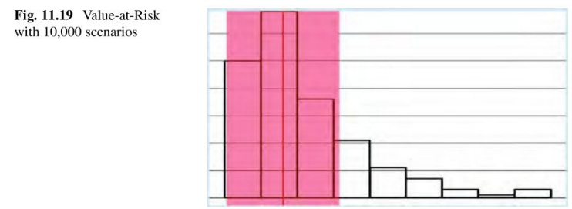

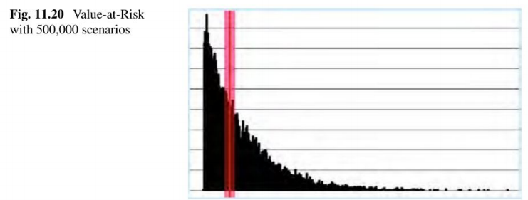

如上所述，增加蒙特卡洛方案的数量显然会增加计算要求，但具有DFE加速。额外的场景可以轻松而实际地实现。随着计算精度的提高，几种新的VaR方法将变得可行：  
•Pre-horizon现金流量（cashflow）生成和动态投资组合对冲：  
•用于增强风险解释和归因的敏感性指标；  
•稳定高效的投资组合优化。  
 第三个应用示例是外来利率定价。用户可能希望对诸如百慕大掉期（a Bermudan swaption）之类的奇特产品进行定价，这是在多个预定日期中的任何一个日期进行利率掉期的一种选择。解决此定价问题的一种行业标准方法是使用LIBOR市场模型（LMM），该模型采用具有复杂动力学和大状态空间的高维蒙特卡洛模型。定价涉及一个多级算法，该算法在整个路径空间中具有前向和后向横截面（Longstaff-Schwartz）计算。在这里，挑战在于跨多个阶段管理通常为数GB的大路径数据集。图11.21说明了FinancialAnalytics DFE的实现，包括现金流量生成和LongstatT-Schwartz向后回归。通过紧密协调多个DFE阶段和DRAM内存，他可以在Maxeler 1U MPC-X节点上以每秒6666季度的30年百慕达互换价格进行定价。这比I U CPU节点提高了23倍。表11.2提供了针对RiskAnalytics支持的一系列工具类型的每秒定价的不同工具的比较。可以看出，单个1U MPC-X节点可以代替19到221个传统的基于CPU的单元。由于实现的数据流性质，功率效率优势也介于一两个数量级之间。

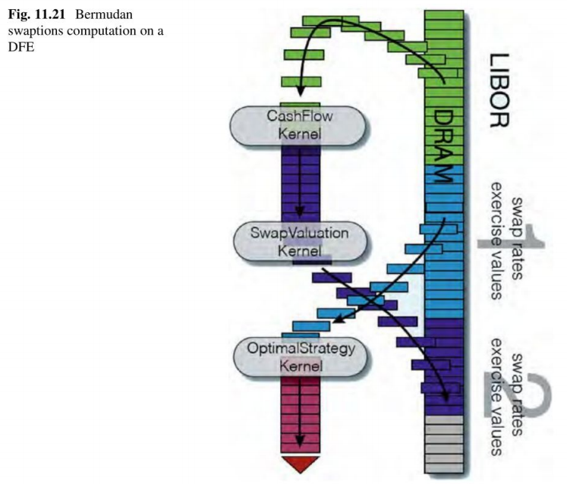

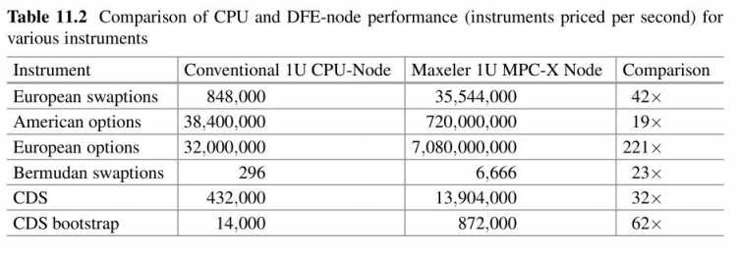

11.6.2超低延迟交易  
 除了高性能的计算功能外，Maxeler还通过面向网络的专用系统，利用数据流技术的优势，提供超低延迟交易产品。目的是使对时延敏感的交易者能够部署快速确定性的交易技术，并在实时约束下制定更复杂的策略，并比竞争对手更快地执行它们。部署专用技术时，一个主要的关注点不仅是要实现尽可能低的延迟，还要支持快速算法开发。另一个重要的功能是能够使现有的，前台的，战略制定团队可以使用此技术，并使内部保留战略和算法知识的能力。 Maxeler的独特产品是能够将硬件低延迟执行，交易前和交易后投资组合风险管理整合在一起，并提供用于简单内部编程的软件，以与市场相匹配的速度提供决策支持需要。  
 Maxeler MPC-N系列系统为低延迟交易平台提供了基础。这些系统的基本功能是DFE卡与3个QSFP +端口的直接连接，这些端口支持12 × 10Gbit或3 × 40bit以太网链路，并带有精密定时接口。还提供了完整的硬件TCP / IP堆栈，并且支持CME，Eurex，NYSE和NASDAQ的行业标准交易接口。这允许完全在DFE中创建可编程的低延迟平台。图11.22描绘了基于低延迟平台的高频顺序预订应用程序。这本书的顶部指的是订单挂钩中最高的隐藏价格和最低的要求，而隐藏的价格低于要求（否则可以通过交易快速解决）。这些值表明了流行的市场，可以在用户定义的算法中加以利用。以芝加哥商业交易所为例，Maxeler平台通过UDP接收CME的市场数据，然后以线速解码FAST市场数据消息，然后最终重新构建完整的2级订单。作为在实践中如何使用它的一个示例，可以将用户定义的交易内核插入DFE中，以重建完整的订单簿，监视交易策略，计算交易前风险。当目标变量（例如波动率）达到一定的预定义水平时，才最终发出FIX格式的订单以执行。 Sect 11 .4中介绍的高级数据流编程方法支持这种交易内核的有效用户开发。内核的输出是交易决策，单个订单通过TCP / IP上的FIX会话初始化到CME订单输入网关。该应用程序还接收订单执行确认，该确认执行将被传递到CPU软件以进行交易后头寸风险管理。该平台支持在以下的市场数据到达与通过TCP执行订单之间的高度确定的线对线周转时间。

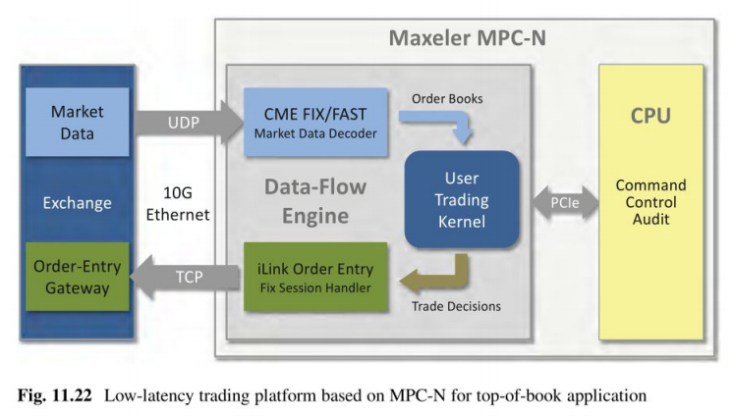

11.7结论  
 计算金融领域的前沿应用需要强大的计算系统，但是在当前的CPU技术上进行扩展变得越来越成问题。 Maxeler开创了一种新的垂直集成的，面向数据流的方法，该方法可以为各种应用提供性能，数据中心空间和功耗方面的数量级改进。DFE为算法的计算密集型部分实现了高效的计算模型。此外，根据应用程序的要求，它们可以与其他类型的资源（例如CPU和存储）保持平衡。 Maxeler支持高级编程模型，该模型使应用程序专家可以利用数据流系统的计算能力，并从算法的制定一直到为解决方案设计最佳的数据流体系结构，一路优化其应用程序。对于许多财务应用程序来说，这种数据流技术是关键的，在这些应用程序中，模型更复杂，重新计算频率更高。或更低的延迟通常直接转化为可获利的竞争优势。Maxeler提供了许多用于分析和交易的基于DFE的产品，并且我们介绍了几种传统的CPU技术无法实现的实际应用场景。

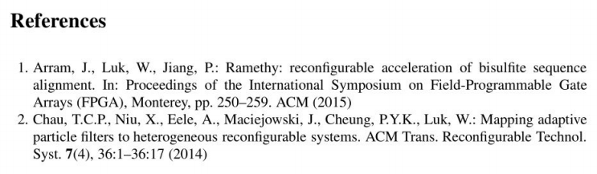

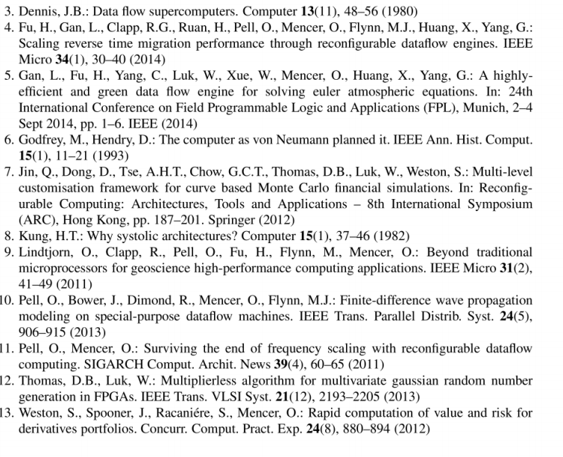

# List of Abbreviations

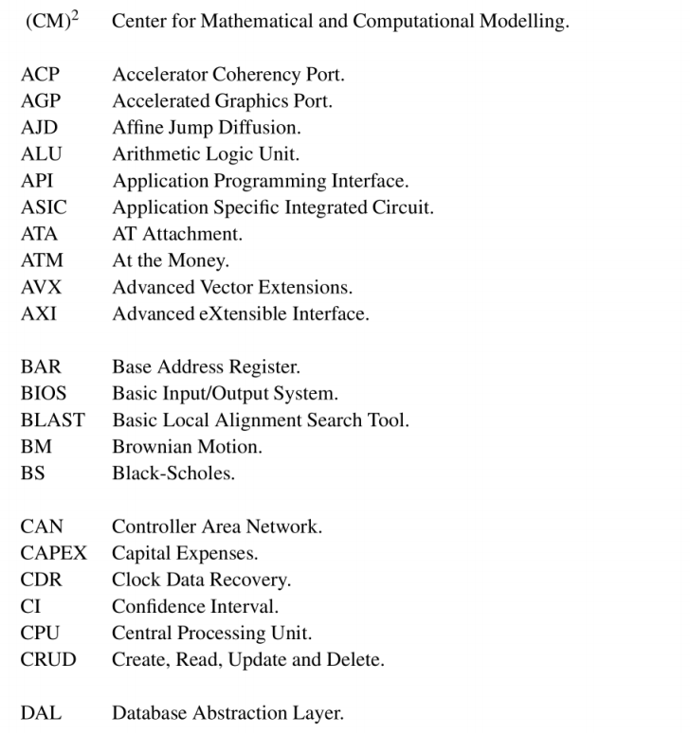

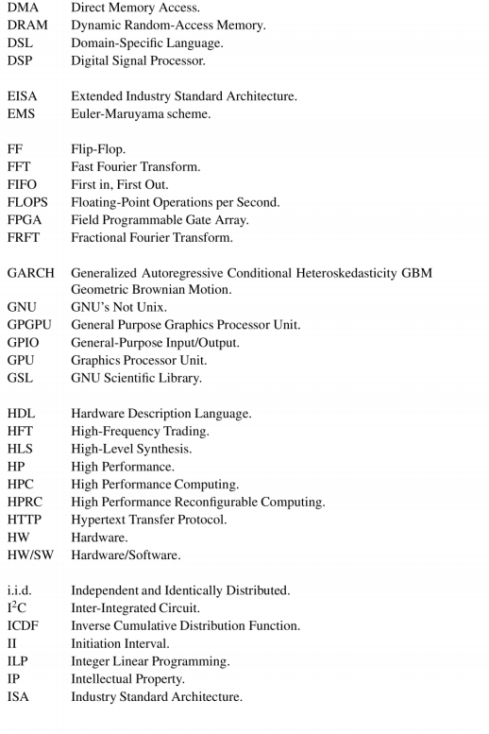

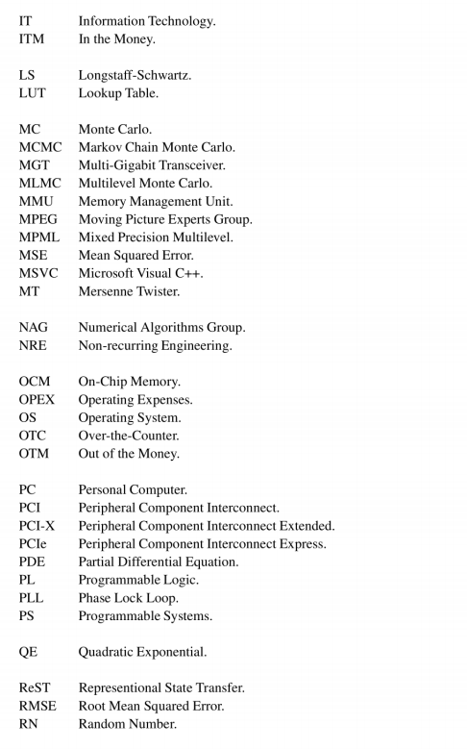

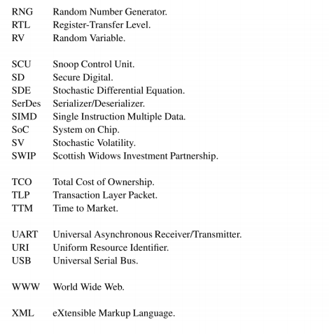

# List of Symbols

